**HỌC VIỆN NGÂN HÀNG**

**KHOA CÔNG NGHỆ THÔNG TIN VÀ KINH TẾ SỐ**



**ĐỒ ÁN TỐT NGHIỆP**

**CHUYÊN NGÀNH HỆ THỐNG THÔNG TIN QUẢN LÝ**

**XÂY DỰNG HỆ THỐNG HỖ TRỢ HỌC TẬP VÀ**

**QUẢN LÝ HỌC VIÊN CHO TRUNG TÂM LUYỆN THI IELTS DŨNG ENGLISH SPEAKING**

**Sinh viên thực hiện:** **Nguyễn Tiến Dũng**

**Nguyễn Minh Đức**

**Nguyễn Thị Hải My**

**Giảng viên hướng dẫn:**  **ThS Nguyễn Thị Yến**

**HÀ NỘI – NĂM 2025**

**HỌC VIỆN NGÂN HÀNG**

**KHOA CÔNG NGHỆ THÔNG TIN VÀ KINH TẾ SỐ**



**ĐỒ ÁN TỐT NGHIỆP**

**CHUYÊN NGÀNH HỆ THỐNG THÔNG TIN QUẢN LÝ**

**XÂY DỰNG HỆ THỐNG HỖ TRỢ HỌC TẬP VÀ**

**QUẢN LÝ HỌC VIÊN CHO TRUNG TÂM LUYỆN THI IELTS DŨNG ENGLISH SPEAKING**

**Sinh viên thực hiện:**

**Nguyễn Tiến Dũng 24A4040248 K24HTTTA**

**Nguyễn Minh Đức 24A4043039 K24HTTTA**

**Nguyễn Thị Hải My 24A4041412 K24HTTTA**

**Giảng viên hướng dẫn:**  **ThS Nguyễn Thị Yến**

**HÀ NỘI – 04.20****25**

# LỜI CAM ĐOAN

Nhóm chúng em xin cam kết rằng Đồ án tốt nghiệp này là kết quả của quá trình nghiên cứu, làm việc nghiêm túc và nỗ lực không ngừng của toàn thể các thành viên trong nhóm. Trong quá trình thực hiện, nhóm có tham khảo một số tài liệu, giáo trình và nguồn thông tin liên quan đến đề tài, tất cả đều được trích dẫn rõ ràng và đầy đủ. Nhóm hoàn toàn không sao chép nguyên văn bất kỳ nội dung nào từ các tài liệu tham khảo. Nếu phát hiện có bất kỳ vi phạm hay gian lận nào, nhóm xin chịu hoàn toàn trách nhiệm về nội dung Đồ án tốt nghiệp của mình.

Nhóm 22

# LỜI CẢM ƠN

Trong suốt khoảng thời gian làm đồ án tốt nghiệp vừa qua, chúng em cảm thấy may mắn vì nhận được sự hướng dẫn tận tình từ cô Nguyễn Thị Yến. Cô đã đóng góp và dẫn dắt nhiệt tình cho chúng em để có thể hoàn thành Đồ án tốt nghiệp một cách thuận lợi nhất.

Chúng em xin chân thành cảm ơn cô Nguyễn Thị Yến vì sự hỗ trợ nhiệt tình và tận tâm trong đồ án tốt nghiệp. Kính chúc cô luôn mạnh khoẻ, hạnh phúc, thành công trong công việc và tiếp tục tạo ra nguồn cảm hứng lớn lao cho các thế hệ sinh viên tiếp theo của khoa Công nghệ thông tin và Kinh tế số!

# MỤC LỤC

LỜI CAM ĐOAN i

LỜI CẢM ƠN ii

MỤC LỤC iii

DANH MỤC BẢNG BIỂU v

DANH MỤC HÌNH ẢNH xii

DANH MỤC VIẾT TẮT xx

MỨC ĐỘ ĐÓNG GÓP CỦA CÁC THÀNH VIÊN xxi

LỜI MỞ ĐẦU xxii

PHẦN MỞ ĐẦU 1

Lý do chọn đề tài 1

Mục tiêu nghiên cứu 1

Phạm vi và đối tượng nghiên cứu 1

Ý nghĩa thực tiễn của đề tài 2

Kết cấu của đề tài 2

CHƯƠNG 1: GIỚI THIỆU ĐƠN VỊ TRIỂN KHAI BÀI TOÁN DŨNG ENGLISH SPEAKING 4

1.1. Giới thiệu đơn vị thực tập 4

1.2. Bài toán số hoá các quy trình tại Trung tâm luyện thi IELTS Dũng English Speaking 7

1.3. Thu thập yêu cầu người dùng 8

1.4. Phân tích quy trình, thực trạng tại Dũng English Speaking 11

1.5. Công nghệ phát triển hệ thống 20

CHƯƠNG 2: PHÂN TÍCH HỆ THỐNG 22

2.1 Mô hình nghiệp vụ 22

2.2. Yêu cầu hệ thống 26

CHƯƠNG 3: THIẾT KẾ CƠ SỞ DỮ LIỆU 68

3.1 Thiết kế cơ sở dữ liệu mức khái niệm 68

3.2. Thiết kế cơ sở dữ liệu mức logic 69

3.3. Thiết kế cơ sở dữ liệu mức vật lý 71

3.4. Lược đồ quan hệ thực thể 89

CHƯƠNG 4: PHÁT TRIỂN, KIỂM THỬ, TRIỂN KHAI, KẾT LUẬN 90

4.1. Phát triển hệ thống 90

4.2. Kiểm thử 90

4.3. Triển khai 90

4.4. Kết luận 91

PHỤ LỤC 94

Phụ lục A - Mô tả quy trình nghiệp vụ 94

Phụ lục B - Mô tả ca sử dụng 131

Phụ lục C - Quy tắc nghiệp vụ 182

Phụ lục D - Giao diện hệ thống 189

Phụ lục E - Testcase 251

Phụ lục F - Biểu đồ những quy trình trùng lặp 257

# DANH MỤC BẢNG BIỂU

|  |  |
| --- | --- |
| **Bảng** | **Trang** |
| Bảng 1.1. Bảng kế hoạch phỏng vấn | 9 |
| Bảng 1.2. Bảng câu hỏi và ghi nhận trả lời | 10 |
| Bảng 1.3. Mô tả tổng quát quy trình học viên đăng ký theo học | 11 |
| Bảng 1.4. Mô tả chi tiết quy trình học viên đăng ký theo học | 12 |
| Bảng 1.5. Mô tả tổng quát quy trình đánh giá kết quả học tập của học viên | 12 |
| Bảng 1.6. Mô tả chi tiết quy trình đánh giá kết quả học tập của học viên | 13 |
| Bảng 1.7. Mô tả tổng quát quy trình xin nghỉ và đăng ký học bù | 13 |
| Bảng 1.8. Mô tả chi tiết quy trình xin nghỉ và đăng ký học bù | 14 |
| Bảng 1.9. Mô tả tổng quát quy trình điểm danh | 14 |
| Bảng 1.10. Mô tả chi tiết quy trình điểm danh | 15 |
| Bảng 1.11. Mô tả tổng quát quy trình quản lý lớp học | 15 |
| Bảng 1.12. Mô tả chi tiết quy trình quản lý lớp học | 16 |
| Bảng 1.13. Mô tả tổng quát quy trình cung cấp tài liệu cho học viên | 16 |
| Bảng 1.14. Mô tả chi tiết quy trình cung cấp tài liệu cho học viên | 17 |
| Bảng 1.15. Mô tả tổng quát quy trình học viên làm bài tập | 17 |
| Bảng 1.16. Mô tả chi tiết quy trình học viên làm bài tập | 18 |
| Bảng 1.17. Mô tả tổng quát quy trình quản lý thông tin nhân sự | 19 |
| Bảng 1.18. Mô tả chi tiết quy trình quản lý thông tin nhân sự | 19 |
| Bảng 2.1. Yêu cầu phi chức năng | 65 |
| Bảng 3.1. Mối quan hệ giữa các thực thể | 69 |
| Bảng 3.2. Cấu trúc bảng employees (Tài khoản nhân sự) | 71 |
| Bảng 3.3. Cấu trúc bảng info_employee (Thông tin nhân sự) | 72 |
| Bảng 3.4. Cấu trúc bảng role (Chức vụ) | 73 |
| Bảng 3.5. Cấu trúc bảng students (Tài khoản học viên) | 73 |
| Bảng 3.6. Cấu trúc bảng info_students (Thông tin học viên) | 74 |
| Bảng 3.7. Cấu trúc bảng classes (Lớp học) | 75 |
| Bảng 3.8. Cấu trúc bảng schedules (Lịch học) | 76 |
| Bảng 3.9. Cấu trúc bảng exercises (Bài tập) | 77 |
| Bảng 3.10. Cấu trúc bảng results (Kết quả học tập) | 77 |
| Bảng 3.11. Cấu trúc bảng absence (Xin nghỉ phép) | 78 |
| Bảng 3.12. Cấu trúc bảng questions (Câu hỏi) | 79 |
| Bảng 3.13. Cấu trúc bảng answer (Câu trả lời) | 79 |
| Bảng 3.14. Cấu trúc bảng review (Nhận xét) | 80 |
| Bảng 3.15. Cấu trúc bảng curriculum (Chương trình học) | 81 |
| Bảng 3.16. Cấu trúc bảng class_progress (Tiến trình học) | 82 |
| Bảng 3.17. Cấu trúc bảng attendance (Điểm danh) | 83 |
| Bảng 3.18. Cấu trúc bảng writing_topics (Chủ đề bài viết) | 84 |
| Bảng 3.19. Cấu trúc bảng writing_answer (Câu trả lời bài viết) | 85 |
| Bảng 3.20. Cấu trúc bảng curriculum (Chương trình học) | 85 |
| Bảng 3.21. Cấu trúc bảng class_progress (Tiến trình học) | 86 |
| Bảng 3.22. Cấu trúc bảng attendance (Điểm danh) | 87 |
| Bảng 3.23. Cấu trúc bảng makeup_class (Lớp học bù) | 87 |
| Bảng 3.24. Cấu trúc bảng course (Khóa học) | 88 |
| Bảng A.1. Quy trình đăng ký học viên | 94 |
| Bảng A.2. Quy trình xoá thông tin học viên | 96 |
| Bảng A.3. Quy trình tìm kiếm học viên | 97 |
| Bảng A.4. Quy trình xin nghỉ phép đăng ký học bù | 99 |
| Bảng A.5. Quy trình thêm mới lớp học | 101 |
| Bảng A.6. Quy trình sửa thông tin lớp học | 103 |
| Bảng A.7. Quy trình xoá lớp học | 104 |
| Bảng A.8. Quy trình tìm kiếm lớp học | 105 |
| Bảng A.9. Quy trình điểm danh học viên | 106 |
| Bảng A.10. Quy trình thêm mới tài liệu | 108 |
| Bảng A.11. Quy trình sửa tài liệu | 109 |
| Bảng A.12. Quy trình xoá tài liệu | 110 |
| Bảng A.13. Quy trình tìm kiếm tài liệu | 111 |
| Bảng A.14. Quy trình tìm kiếm tài liệu | 113 |
| Bảng A.15. Quy trình thêm mới thông tin nhân sự | 115 |
| Bảng A.16. Quy trình sửa thông tin nhân sự | 116 |
| Bảng A.17. Quy trình xoá nhân sự | 117 |
| Bảng A.18. Quy trình tìm kiếm nhân sự | 118 |
| Bảng A.19. Quy trình phân công trợ giảng, giáo viên | 119 |
| Bảng A.20. Quy trình phân công trợ giảng, giáo viên | 121 |
| Bảng A.21. Quy trình xoá tài khoản | 122 |
| Bảng A.22. Quy trình tìm kiếm tài khoản | 123 |
| Bảng A.23. Quy trình thêm chương trình học | 124 |
| Bảng A.24. Quy trình sửa chương trình học | 126 |
| Bảng A.25. Quy trình xoá chương trình học | 127 |
| Bảng A.26. Quy trình tìm kiếm chương trình học | 128 |
| Bảng A.27. Quy trình thêm khoá học | 129 |
| Bảng A.28. Quy trình sửa khoá học | 130 |
| Bảng A.29. Quy trình xoá khoá học | 130 |
| Bảng A.30. Quy trình tìm kiếm khoá học | 131 |
| Bảng B.1. Mô tả ca sử dụng đăng ký học viên | 133 |
| Bảng B.2. Mô tả ca sử dụng sửa thông tin học viên | 135 |
| Bảng B.3. Mô tả ca sử dụng xoá thông tin học viên | 136 |
| Bảng B.4. Mô tả ca sử dụng tìm kiếm học viên | 138 |
| Bảng B.5. Mô tả ca sử dụng xin nghỉ phép đăng ký học bù | 139 |
| Bảng B.6. Mô tả ca sử dụng thêm mới lớp học | 141 |
| Bảng B.7. Mô tả ca sử dụng sửa thông tin lớp học | 142 |
| Bảng B.8. Mô tả ca sử dụng xoá lớp học | 144 |
| Bảng B.9. Mô tả ca sử dụng tìm kiếm lớp học | 145 |
| Bảng B.10. Mô tả ca sử dụng điểm danh học viên | 147 |
| Bảng B.11. Mô tả ca sử dụng thêm mới tài liệu | 148 |
| Bảng B.12. Mô tả ca sử dụng sửa thông tin tài liệu | 150 |
| Bảng B.13. Mô tả ca sử dụng xoá tài liệu | 152 |
| Bảng B.14. Mô tả ca sử dụng tìm kiếm tài liệu | 153 |
| Bảng B.15. Mô tả ca sử dụng chấm chữa tài liệu | 155 |
| Bảng B.16. Mô tả ca sử dụng làm bài tập | 156 |
| Bảng B.17. Mô tả ca sử dụng thêm mới thông tin nhân sự | 158 |
| Bảng B.18. Mô tả ca sử dụng sửa thông tin nhân sự | 160 |
| Bảng B.19. Mô tả ca sử dụng xoá nhân sự | 161 |
| Bảng B.20. Mô tả ca sử dụng tìm kiếm nhân sự | 162 |
| Bảng B.21. Mô tả ca sử dụng phân công trợ giảng, giáo viên | 164 |
| Bảng B.22. Mô tả ca sử dụng sửa tài khoản | 165 |
| Bảng B.23. Mô tả ca sử dụng xoá tài khoản | 167 |
| Bảng B.24. Mô tả ca sử dụng tìm kiếm tài khoản | 168 |
| Bảng B.25. Mô tả ca sử dụng thêm mới chương trình học | 170 |
| Bảng B.26. Mô tả ca sử dụng sửa chương trình học | 172 |
| Bảng B.27. Mô tả ca sử dụng xoá chương trình học | 173 |
| Bảng B.28. Mô tả ca sử dụng tìm kiếm chương trình học | 175 |
| Bảng B.29. Mô tả ca sử dụng thêm mới khoá học | 176 |
| Bảng B.30. Mô tả ca sử dụng sửa khoá học | 178 |
| Bảng B.31. Mô tả ca sử dụng xoá khoá học | 179 |
| Bảng B.32. Mô tả ca sử dụng tìm kiếm khoá học | 181 |
| Bảng C.1. Điều kiện thêm mới học viên | 182 |
| Bảng C.2. Điều kiện sửa thông tin học viên | 182 |
| Bảng C.3. Điều kiện xoá học viên | 183 |
| Bảng C.4. Điều kiện thêm mới lớp học | 183 |
| Bảng C.5. Điều kiện sửa thông tin lớp học | 184 |
| Bảng C.6. Điều kiện xoá thông tin lớp học | 184 |
| Bảng C.7. Điều kiện điểm danh học viên | 185 |
| Bảng C.8. Điều kiện xoá tài liệu | 185 |
| Bảng C.9. Điều kiện chấm chữa tài liệu | 186 |
| Bảng C.10. Điều kiện làm tài liệu | 186 |
| Bảng C.11. Điều kiện thêm mới nhân sự | 187 |
| Bảng C.12. Điều kiện sửa thông tin nhân sự | 187 |
| Bảng C.13. Điều kiện xoá thông tin nhân sự | 188 |
| Bảng C.14. Điều kiện phân công nhân sự | 188 |
| Bảng C.15. Điều kiện sửa tài khoản | 188 |
| Bảng C.16. Điều kiện xoá tài khoản | 189 |

# DANH MỤC HÌNH ẢNH

|  |  |
| --- | --- |
| **Hình** | **Trang** |
| Hình 1.1: Trang Facebook của trung tâm Tiếng Anh Dũng English Speaking | 4 |
| Hình 1.2: Phòng học tại trung tâm Tiếng Anh Dũng English Speaking | 5 |
| Hình 1.3: Sơ đồ tổ chức bộ máy của trung tâm | 6 |
| Hình 1.4. Biểu đồ phân rã chức năng | 20 |
| Hình 2.1. Mô hình nghiệp vụ - Business Model Canvas | 22 |
| Hình 2.2. Biểu đồ hoạt động quy trình thêm mới học viên | 26 |
| Hình 2.3. Biểu đồ hoạt động quy trình sửa thông tin học viên | 27 |
| Hình 2.4. Biểu đồ hoạt động quy trình xoá thông tin học viên | 27 |
| Hình 2.5. Biểu đồ hoạt động quy trình tìm kiếm học viên | 27 |
| Hình 2.6. Biểu đồ hoạt động quy trình xin nghỉ phép và đăng ký học bù | 28 |
| Hình 2.7. Biểu đồ hoạt động quy trình thêm mới lớp học | 28 |
| Hình 2.8. Biểu đồ hoạt động quy trình điểm danh học viên | 28 |
| Hình 2.9. Biểu đồ hoạt động quy trình thêm mới tài liệu | 29 |
| Hình 2.10. Biểu đồ hoạt động quy trình làm bài | 29 |
| Hình 2.11. Biểu đồ hoạt động quy trình chấm chữa bài tập | 29 |
| Hình 2.12. Biểu đồ hoạt động quy trình thêm mới nhân sự | 30 |
| Hình 2.13. Quy trình phân công trợ giảng, giáo viên | 30 |
| Hình 2.14. Biểu đồ hoạt động quy trình thêm chương trình học | 30 |
| Hình 2.15. Biểu đồ hoạt động quy trình thêm Khóa học | 31 |
| Hình 2.16. Biểu đồ ca sử dụng quản lý học viên | 31 |
| Hình 2.17. Biểu đồ ca sử dụng quản lý lớp học | 32 |
| Hình 2.18. Biểu đồ ca sử dụng quản lý tài liệu | 32 |
| Hình 2.19. Biểu đồ ca sử dụng quản lý nhân sự | 33 |
| Hình 2.20. Biểu đồ ca sử dụng quản lý tài khoản | 33 |
| Hình 2.21. Biểu đồ ca sử dụng quản lý chương trình học | 33 |
| Hình 2.22. Biểu đồ ca sử dụng Quản lý khóa học | 34 |
| Hình 2.23. Biểu đồ tuần tự quy trình Thêm thông tin học viên | 35 |
| Hình 2.24. Biểu đồ tuần tự quy trình Sửa thông tin học viên | 36 |
| Hình 2.25. Biểu đồ tuần tự quy trình Xóa thông tin học viên | 37 |
| Hình 2.26. Biểu đồ tuần tự quy trình Tìm kiếm thông tin học viên | 38 |
| Hình 2.27. Biểu đồ tuần tự quy trình xin nghỉ phép và đăng ký học bù | 39 |
| Hình 2.28. Biểu đồ tuần tự quy trình thêm mới lớp học | 40 |
| Hình 2.29. Biểu đồ tuần tự quy trình sửa thông tin lớp học | 41 |
| Hình 2.30. Biểu đồ tuần tự quy trình xoá lớp học | 42 |
| Hình 2.31. Biểu đồ tuần tự quy trình tìm kiếm lớp học | 43 |
| Hình 2.32. Biểu đồ tuần tự quy trình điểm danh học viên | 44 |
| Hình 2.33. Biểu đồ tuần tự quy trình thêm mới tài liệu | 45 |
| Hình 2.34. Biểu đồ tuần tự quy trình sửa tài liệu | 46 |
| Hình 2.35. Biểu đồ tuần tự quy trình xoá tài liệu | 47 |
| Hình 2.36. Biểu đồ tuần tự quy trình tìm kiếm tài liệu | 48 |
| Hình 2.37. Biểu đồ tuần tự quy trình chấm chữa bài tập | 49 |
| Hình 2.38. Biểu đồ tuần tự quy trình thêm mới nhân sự | 50 |
| Hình 2.39. Biểu đồ tuần tự quy trình sửa thông tin nhân sự | 51 |
| Hình 2.40. Biểu đồ tuần tự quy trình xoá nhân sự | 52 |
| Hình 2.41. Biểu đồ tuần tự quy trình tìm kiếm nhân sự | 53 |
| Hình 2.42. Biểu đồ tuần tự quy trình phân công trợ giảng, giáo viên | 54 |
| Hình 2.43. Biểu đồ tuần tự quy trình sửa tài khoản | 55 |
| Hình 2.44. Biểu đồ tuần tự quy trình xoá tài khoản | 56 |
| Hình 2.45. Biểu đồ tuần tự quy trình tìm kiếm tài khoản | 57 |
| Hình 2.46. Biểu đồ tuần tự quy trình Thêm chương trình học | 58 |
| Hình 2.47. Biểu đồ tuần tự quy trình Sửa chương trình học | 59 |
| Hình 2.48. Biểu đồ tuần tự quy trình Xóa chương trình học | 60 |
| Hình 2.49. Biểu đồ tuần tự quy trình Tìm kiếm chương trình học | 61 |
| Hình 2.50. Biểu đồ tuần tự quy trình Thêm khóa học | 62 |
| Hình 2.51. Biểu đồ tuần tự quy trình Sửa thông tin khóa học | 63 |
| Hình 2.52. Biểu đồ tuần tự quy trình Xóa thông tin khóa học | 64 |
| Hình 2.53. Biểu đồ tuần tự quy trình Tìm kiếm thông tin khóa học | 65 |
| Hình 2.54. Giao diện mặc định của admin | 67 |
| Hình 2.55. Giao diện mặc định của giáo viên/trợ giảng | 67 |
| Hình 2.56. Giao diện mặc định của học viên | 68 |
| Hình D.01. Giao diện đăng nhập | 190 |
| Hình D.02. Giao diện đăng nhập sai tài khoản | 191 |
| Hình D.03. Giao diện đăng nhập sai mật khẩu | 191 |
| Hình D.04. Giao diện trang thông tin học viên | 192 |
| Hình D.05. Giao diện Update thông tin học viên | 193 |
| Hình D.06. Giao diện Thay đổi mật khẩu | 194 |
| Hình D.07. Giao diện trang khoá học | 195 |
| Hình D.08. Giao diện chi tiết khoá học | 196 |
| Hình D.09. Giao diện trang loại bài tập | 197 |
| Hình D.10. Giao diện trang bài tập | 198 |
| Hình D.11. Giao diện trang bài kiểm tra | 199 |
| Hình D.12. Giao diện bài tập Listening | 200 |
| Hình D.13. Giao diện bài tập Reading | 201 |
| Hình D.14. Giao diện bài tập Writing | 202 |
| Hình D.15. Giao diện trang xin nghỉ phép | 203 |
| Hình D.16. Giao diện trang đăng ký nghỉ phép | 204 |
| Hình D.17. Giao diện trang đăng ký lớp học bù | 205 |
| Hình D.18. Giao diện trang lịch sử nghỉ phép | 206 |
| Hình D.19. Giao diện thông tin của giáo viên | 207 |
| Hình D.20. Giao diện danh sách lớp học | 208 |
| Hình D.21. Giao diện danh sách học viên có trong lớp học | 209 |
| Hình D.22. Giao diện điểm danh học viên | 210 |
| Hình D.23. Giao diện chương trình học | 211 |
| Hình D.24. Giao diện thông báo xoá bài giảng | 212 |
| Hình D.25. Giao diện tạo mới bài giảng | 213 |
| Hình D.26. Giao diện tạo mới chương trình học | 214 |
| Hình D.27. Giao diện thoát trang tạo chương trình học | 215 |
| Hình D.28. Giao diện chỉnh sửa chương trình học | 216 |
| Hình D.29. Giao diện thông báo lưu chương trình học | 217 |
| Hình D.30. Giao diện danh sách khoá học | 218 |
| Hình D.31. Giao diện chỉnh sửa khoá học | 219 |
| Hình D.32. Giao diện thông báo lưu khoá học | 220 |
| Hình D.33. Giao diện huỷ chỉnh sửa khoá học | 221 |
| Hình D.34. Giao diện danh sách học viên | 222 |
| Hình D.35. Giao diện thông tin học viên và lớp học tham gia | 223 |
| Hình D.36. Giao diện thông tin học viên và chi tiết lớp học đang tham gia | 224 |
| Hình D.37. Giao diện danh sách tài liệu | 225 |
| Hình D.38. Giao diện tạo câu hỏi cho tài liệu | 226 |
| Hình D.39. Giao diện chọn kiểu cho câu hỏi | 227 |
| Hình D.40. Giao diện kiểu essay | 228 |
| Hình D.41. Giao diện chỉnh sửa câu hỏi | 229 |
| Hình D.42. Giao diện kiểu multiple choice | 230 |
| Hình D.43. Giao diện kiểu short answer | 231 |
| Hình D.44. Giao diện thông báo xoá bài tập | 232 |
| Hình D.45. Giao diện lớp học cần chấm, chữa bài tập | 233 |
| Hình D.46. Giao diện bài tập cần chấm chữa | 234 |
| Hình D.47. Giao diện danh sách học viên cần chấm chữa bài tập | 235 |
| Hình D.48. Giao diện chấm bài cho học viên | 236 |
| Hình D.49. Giao diện quản lý lớp học | 237 |
| Hình D.50. Giao diện chi tiết lớp học | 238 |
| Hình D.51. Giao diện phân công giáo viên, trợ giảng | 239 |
| Hình D.52. Giao diện tạo lớp học mới | 240 |
| Hình D.53. Giao diện thêm học viên vào lớp học | 241 |
| Hình D.54. Giao diện quản lý nhân sự | 242 |
| Hình D.55. Giao diện thêm nhân sự | 243 |
| Hình D.56. Giao diện sửa nhân sự | 244 |
| Hình D.57. Giao diện trang quản lý học viên | 245 |
| Hình D.58. Giao diện trang đăng ký học viên | 246 |
| Hình D.59. Giao diện quản lý ca học | 247 |
| Hình D.60. Giao diện thêm ca học | 248 |
| Hình D.61. Giao diện sửa ca học | 249 |
| Hình D.62. Giao diện trang quản lý tài khoản | 250 |
| Hình D.63. Giao diện trang sửa tài khoản học viên | 251 |
| Hình D.64. Giao diện trang sửa tài khoản giáo viên, trợ giảng | 252 |
| Hình F.01. Biểu đồ hoạt động quy trình sửa thông tin lớp học | 258 |
| Hình F.02. Biểu đồ hoạt động quy trình xóa lớp học | 258 |
| Hình F.03. Biểu đồ hoạt động quy trình tìm kiếm lớp học | 258 |
| Hình F.04. Biểu đồ hoạt động quy trình sửa thông tin nhân sự | 259 |
| Hình F.05. Biểu đồ hoạt động quy trình xoá nhân sự | 259 |
| Hình F.06. Biểu đồ hoạt động quy trình tìm kiếm nhân sự | 259 |
| Hình F.07. Biểu đồ hoạt động quy trình sửa tài khoản | 260 |
| Hình F.08. Biểu đồ hoạt động quy trình xoá tài khoản | 260 |
| Hình F.09. Biểu đồ hoạt động quy trình tìm kiếm tài khoản | 260 |
| Hình F.10. Biểu đồ hoạt động quy trình sửa chương trình học | 261 |
| Hình F.11. Biểu đồ hoạt động quy trình xóa chương trình học | 261 |
| Hình F.12. Biểu đồ hoạt động quy trình tìm kiếm chương trình học | 261 |
| Hình F.13. Biểu đồ hoạt động quy trình sửa Khóa học | 262 |
| Hình F.14. Biểu đồ hoạt động quy trình xóa Khóa học | 262 |
| Hình F.15. Biểu đồ hoạt động quy trình tìm kiếm Khóa học | 262 |

# DANH MỤC VIẾT TẮT

|  |  |
| --- | --- |
| **Từ viết tắt** | **Nguyên nghĩa** |
| IETLS | International English Language Testing System |
| MVC | Model - View - Controller |
| PHP | Hypertext Preprocessor |
| HTML&CSS | HyperText Markup Language & Cascading Style Sheets |
| MySQL | My Structured Query Language |
| SMS | Short Message Service |
| BA | Business Analyst |
| UI/UX | User Interface / User Experience |
| HTTTPS | HyperText Transfer Protocol Secure |
| NFR | Non-Functional Requirements |
| ISO | International Organization for Standardization |
| DoB | Date of Birth |
| AI | Artificial Intelligence |
| ID | Identifier |
| CSDL | Cơ sở dữ liệu |

# 

# MỨC ĐỘ ĐÓNG GÓP CỦA CÁC THÀNH VIÊN

|  |  |  |  |  |
| --- | --- | --- | --- | --- |
| **STT** | **Mã SV** | **Họ & tên** | **Công việc** | **Đóng góp (%)** |
| 1 | 24A4040248 | Nguyễn Tiến Dũng (NT) | - Quản lý tiến độ, xác định công việc, phân chia vai trò, nhiệm vụ  - Thu thập yêu cầu, phân tích thực trạng, thiết kế, cải tiến quy trình  - Phân tích, thiết kế hệ thống, cơ sở dữ liệu  - Thiết kế giao diện, lập trình website, kiểm thử chức năng | 32% |
| 2 | 24A4043039 | Nguyễn Minh Đức | - Thu thập yêu cầu, phân tích thực trạng, thiết kế, cải tiến quy trình  - Phân tích, thiết kế hệ thống, cơ sở dữ liệu  - Thiết kế giao diện, lập trình website, kiểm thử chức năng | 32% |
| 3 | 24A4041412 | Nguyễn Thị Hải My | - Thu thập yêu cầu, phân tích thực trạng, thiết kế, cải tiến quy trình  - Phân tích, thiết kế hệ thống, cơ sở dữ liệu  - Thiết kế giao diện, lập trình website, kiểm thử chức năng | 36% |

# LỜI MỞ ĐẦU

Nhóm chúng em đã cùng nhau thực hiện đề tài này với mục tiêu nghiên cứu và phát triển hệ thống để hỗ trợ học tập và quản lý học viên cho trung tâm luyện thi IELTS Dũng English Speaking. Cùng với sự phát triển không ngừng và thay đổi liên tục trong việc lĩnh vực công nghệ thông tin nói chung và áp dụng công nghệ trong lĩnh vực giáo dục nói riêng thì việc số hoá, hệ thống hóa các quy trình quản lý sẽ giúp tối ưu hoá quy trình vận hành và đồng thời giảm thiểu những sai sót không đáng có. Trong bối cảnh đó, nhóm chúng em thấy việc ứng dụng công nghệ cho hệ thống hỗ trợ học tập và quản lý học viên là một yêu cầu cấp thiết giúp trung tâm nâng cao chất lượng giảng dạy và cải thiện quy trình vận hành.

Mang theo mục tiêu tạo ra hệ thống thân thiện, dễ sử dụng, hiệu quả và bảo mật, nhóm chúng em hướng tới việc phát triển hệ thống với khả năng hỗ trợ quản lý lớp học, học viên, điểm số, tài liệu và thông tin nhân sự nhằm giúp trung tâm vận hành hiệu quả hơn

# PHẦN MỞ ĐẦU

## Lý do chọn đề tài

Trong những năm gần đây, nhiều trung tâm luyện thi IELTS vẫn còn duy trì việc quản lý thông tin theo cách truyền thống, chủ yếu dùng sổ sách, giấy tờ và công cụ tin học văn phòng. Từ đó dẫn đến nhiều hạn chế trong việc lưu trữ, truy xuất, xử lý thông tin và dữ liệu, làm ảnh hưởng tới quy trình vận hành và giảng dạy của trung tâm. Với sự phát triển mạnh mẽ của công nghệ thì việc ứng dụng các phần mềm quản lý vào hoạt động của các trung tâm dạy học đang trở nên phổ biến hơn, giúp giảm thiểu đi các bước không cần thiết, quy trình thủ công để nâng cao hiệu suất. Nhận thấy thực trạng này, nhóm quyết định nghiên cứu và xây dựng một hệ thống quản lý học viên, lớp học và nhân sự nhằm tối ưu hóa các quy trình vận hành, học tập, giúp trung tâm hoạt động hiệu quả hơn. Do vậy, nhóm em quyết định phát triển đề tài **"**Xây dựng hệ thống hỗ trợ học tập và quản lý học viên cho Trung tâm luyện thi IELTS Dũng English Speaking**"** làm đồ án tốt nghiệp.

## Mục tiêu nghiên cứu

Mục tiêu của đề tài "Xây dựng hệ thống hỗ trợ học tập và quản lý học viên cho Trung tâm luyện thi IELTS Dũng English Speaking" là nghiên cứu, phân tích và phát triển một hệ thống hỗ trợ quản lý học viên nhằm đưa những quy trình quan trọng được số hóa, giảm thiểu quy trình thủ công, đồng thời nâng cao hiệu quả quản lý và tối ưu hóa hoạt động của trung tâm. Với hệ thống này, trung tâm Dũng English Speaking sẽ có thể nâng cao chất lượng quản lý và giảng dạy, cải thiện trải nghiệm học tập cho học viên cũng như tối ưu hóa quy trình làm việc của nhân sự trung tâm.

## Phạm vi và đối tượng nghiên cứu

Đề tài tập trung vào việc xây dựng hệ thống, giải pháp hỗ trợ học tập và quản lý học viên cho Trung tâm Tiếng Anh Dũng English Speaking, áp dụng trong các hoạt động quản lý học viên, tài liệu, kết quả học tập, nhân sự.

* Quản lý học viên: Số hóa quy trình đăng ký, điểm danh và quản lý thông tin cho học viên, nhằm tiết kiệm thời gian và giảm đi những sai sót trong việc ghi nhận thông tin.
* Quản lý điểm số và tài liệu: Xây dựng hệ thống quản lý thành tích học tập của học viên giúp đánh giá nhanh chóng. Số hoá các tài liệu, bài tập giấy tờ, giúp trung tâm lưu trữ dữ liệu dễ dàng, thuận tiện hơn.
* Tối ưu quy trình vận hành: Ứng dụng công nghệ để giảm thiểu sử dụng giấy tờ, nâng cao được hiệu quả làm việc của đội ngũ nhân sự trung tâm.
* Bảo mật và quản lý dữ liệu: Đảm bảo thông tin của học viên và trung tâm được lưu trữ an toàn, hạn chế rủi ro mất dữ liệu.

Đối tượng nghiên cứu chính bao gồm:

* Trung tâm Tiếng Anh Dũng English Speaking: Đơn vị triển khai hệ thống, bao gồm ban lãnh đạo, giảng viên, trợ giảng và bộ phận chăm sóc khách hàng.
* Học viên: Những người tham gia các khóa học tại trung tâm, bao gồm IELTS, tiếng Anh giao tiếp, ôn thi đại học và các chương trình đào tạo khác.
* Quy trình quản lý hiện tại: Các hoạt động quản lý học viên, lớp học, nhân sự được thực hiện chủ yếu qua sổ sách và các công cụ văn phòng, cần được phân tích để từ đó đề xuất ra những giải pháp phù hợp.
* Hệ thống công nghệ thông tin: Những yêu cầu về phần mềm, phần cứng, bảo mật nhằm đảm bảo tính khả thi, hiệu suất và bảo mật khi triển khai hệ thống mới.

## Ý nghĩa thực tiễn của đề tài

Việc nghiên cứu và phát triển hệ thống hỗ trợ trung tâm Tiếng Anh Dũng English Speaking mang lại nhiều ý nghĩa thực tiễn quan trọng, bao gồm:

* Tối ưu hoá quy trình quản lý: Hệ thống giúp trung tâm giảm thiểu các công việc tài liệu giấy tờ thủ công, số hoá những quy trình quan trọng như quản lý học viên, lớp học, điểm số và đánh giá kết quả học tập. Nhờ đó, nhân viên trung tâm có thể làm việc hiệu quả hơn, giảm thiểu sai sót và tiết kiệm thời gian.
* Tăng cường khả năng quản lý dữ liệu: Hệ thống tăng cường khả năng lưu trữ, truy vấn và hỗ trợ tìm kiếm nhanh chóng hơn nhiều lần so với phương pháp truyền thống. Việc lưu trữ và quản lý thông tin học viên trên hệ thống cũng giúp giảm rủi ro mất mát dữ liệu so với phương pháp lưu trữ truyền thống.
* Giúp mở rộng và nâng cấp hệ thống dễ dàng hơn: Hệ thống có thể được mở rộng và tích hợp thêm một số tính năng khác trong tương lai.

## Kết cấu của đề tài

Đề tài bao gồm các nội dung chính sau đây:

* Phần mở đầu
* Chương 1: Cơ sở lý thuyết và phát biểu bài toán
* Chương 2: Phân tích hệ thống
* Chương 3: Thiết kế cơ sở dữ liệu
* Chương 4: Phát triển, kiểm thử, triển khai, kết luận

# CHƯƠNG 1: GIỚI THIỆU ĐƠN VỊ TRIỂN KHAI BÀI TOÁN DŨNG ENGLISH SPEAKING

## 1.1. Giới thiệu đơn vị thực tập

### 1.1.1. Giới thiệu chung

Trung tâm tiếng anh Dũng English Speaking được thành lập từ năm 2011, dưới sự dẫn dắt của anh Hoàng Tiến Dũng - người sáng lập và cũng là giáo viên chính tại trung tâm. Tính tới thời điểm hiện tại thì trung tâm đã hoạt động được hơn 13 năm và anh Dũng đã có hơn 16 năm học tập và nghiên cứu về Tiếng Anh, đặc biệt là chứng chỉ IELTS. Chính vì vậy, anh đã mở lớp luyện thi IELTS và dạy tiếng Anh giao tiếp cho mọi lứa tuổi từ các doanh nhân, nhân viên văn phòng, người có nhu cầu thi lấy bằng, xuất khẩu lao động, du học, sinh viên, học sinh,... Anh Dũng còn Là host của nhiều gameshow như Public Speaking, stand-up comedy bằng tiếng Anh cho sinh viên và cũng đã hợp tác phát triển và đào tạo tiếng anh cho các công ty và tập đoàn lớn (Viettel, Milan Group,...). Trung tâm của anh Dũng cung cấp chương trình IELTS theo lộ trình rõ ràng (mất gốc, 6.0-6.5, 7.0-7.5) và tiếng Anh giao tiếp và ôn thi đại học bằng phương thức kết hợp giữa học trực tiếp với trực tuyến. Hiện trung tâm đào tạo tiếng Anh với quy mô lớp học nhỏ khoảng 20 học viên 1 lớp, đảm bảo chất lượng giảng dạy cao. Trung tâm hoạt động với một giáo viên chính, tổ chức 2 ca học mỗi ngày vào các ngày trong tuần và 3-4 ca vào cuối tuần, tạo điều kiện linh hoạt cho học viên tham gia. (Dũng English Speaking, 2017)

Địa chỉ: Số 136 Ngõ 165 Phố Chùa Bộc, Hà Nội, Vietnam

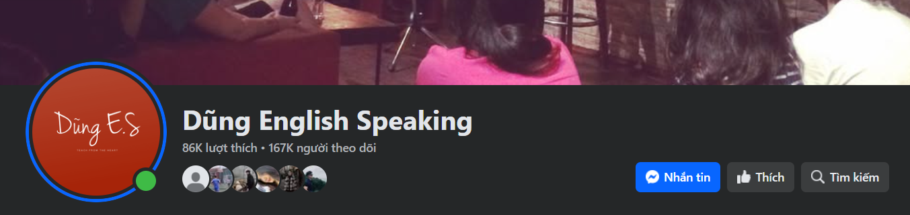

Hình 1.1. Trang Facebook của trung tâm Tiếng Anh Dũng English Speaking

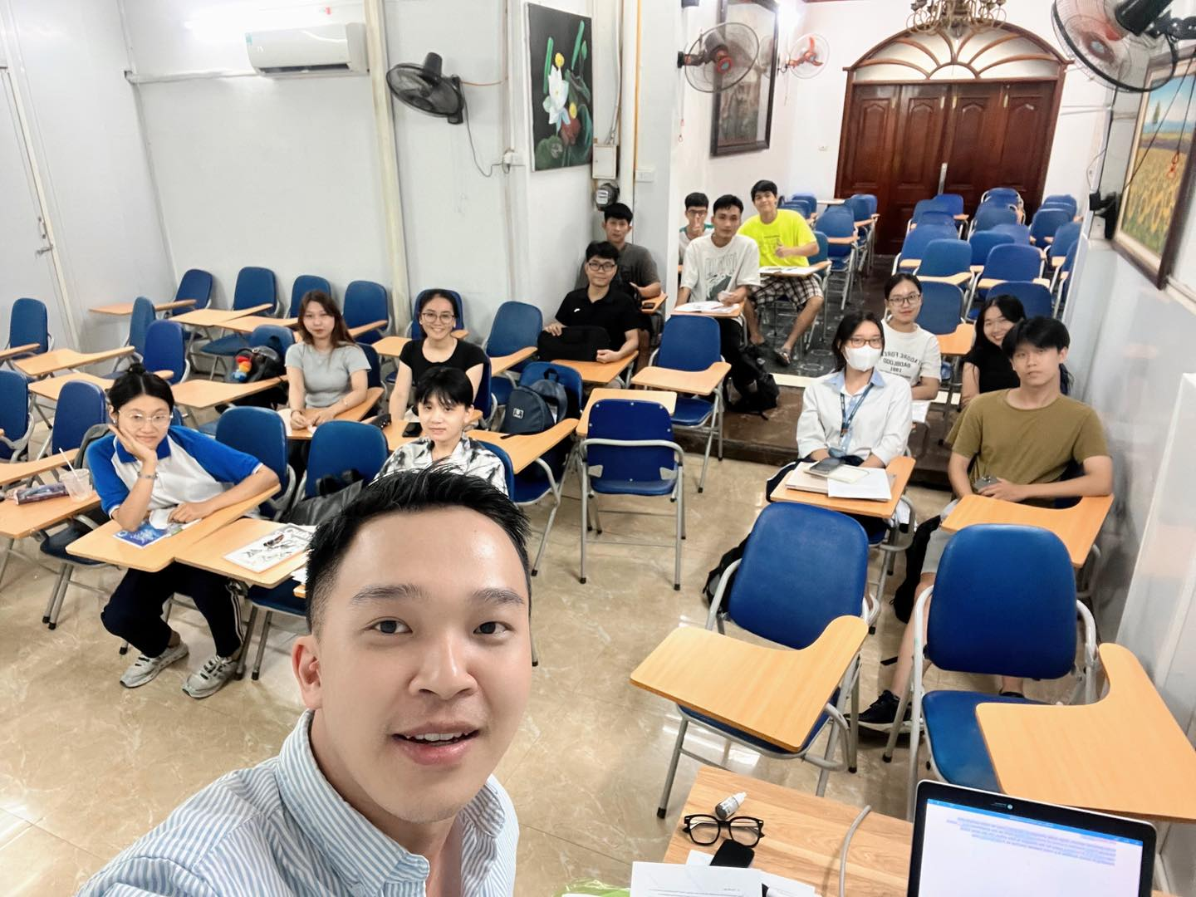

Hình 1.2. Phòng học tại trung tâm Tiếng Anh Dũng English Speaking

### 1.1.2. Lĩnh vực hoạt động

Với cam kết phổ cập khả năng ngôn ngữ cho mọi đối tượng, Dũng English Speaking đã tạo ra môi trường học tập chuyên nghiệp, giúp mọi người tiếp cận và nắm bắt được kỹ năng cần thiết sử dụng trong mục đích thường ngày cũng như là phục vụ cho việc luyện thi và đạt được chứng chỉ IELTS.

Nắm bắt được việc học IELTS có thể gặp nhiều khó khăn đối với người không có điều kiện hoặc kinh nghiệm nên trung tâm của anh Dũng cung cấp các khóa học đa dạng từ mất gốc, cơ bản đến nâng band IELTS, cũng như các khóa tiếng Anh khác với giá cả phải chăng.

Bên cạnh đó, để phù hợp với xu hướng hiện đại và đáp ứng nhu cầu học tập mọi lúc mọi nơi của học viên, anh Dũng đã cung cấp các lớp học trực tuyến và trực tiếp linh hoạt.

Trung tâm Dũng English Speaking cung cấp đa dạng các khóa học và đảm bảo được chất lượng đầu ra cho học viên với một số khóa học IELTS phổ biến như:

* Khoá IELTS "đặc biệt" target 6.0 - 6.5 trong 6 tháng: học ngữ pháp, từ vựng cơ bản.
* Khoá IELTS 4 kỹ năng target 6.0 - 6.5 trong 4.5 tháng.
* Khoá IELTS Nâng cao Target 7.0 - 7.5 trong 3 tháng: dạy những kinh nghiệm làm bài, kỹ năng, cách ôn tối ưu nhất để đạt target.
* Khoá IELTS Speaking + Writing chỉ trong 3 tháng: Viết và nói sẽ phát triển thêm nhiều idea, từ vựng ăn điểm, cấu trúc hay, cách viết logic, đáp ứng điều kiện từ giám khảo. Kỹ năng nói sẽ bổ trợ để nói tự nhiên hơn, trôi chảy hơn. - Target 6.5 - 7.5.

Ngoài các khóa học với mục đích đạt chứng chỉ IELTS, còn có một số khóa học Tiếng Anh thông thường như:

* Khoá tiếng anh giao tiếp cơ bản.
* Khoá tiếng anh giao tiếp nâng cao: Từ vựng và ngữ pháp nâng cao.
* Dạy tiếng anh từ lớp 1 - 12 với phương pháp: Học thực hành làm bài tập nhiều, yếu ở đâu dạy lại ở đó.
* Ôn thi đại học môn tiếng anh, ôn lại từ đầu về ngữ pháp, từ vựng cần thiết thi đại học.

(Dũng English Speaking, 2017)

### 1.1.3. Cơ cấu tổ chức

#### *1.1.3.1. Sơ đồ tổ chức bộ máy của trung tâm*

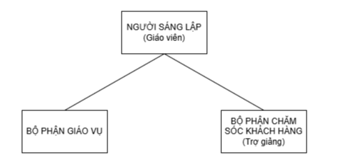

Hình 1.3. Sơ đồ tổ chức bộ máy của trung tâm

#### *1.1.3.2. Chức năng và nhiệm vụ các phòng ban*

NGƯỜI SÁNG LẬP (GIÁO VIÊN)

* Đứng lớp các buổi dạy.
* Soạn giáo án cho các buổi học.
* Đánh giá học viên thông qua các bài tập, bài kiểm tra và phản hồi cá nhân.

BỘ PHẬN GIÁO VỤ

* Quản lý, cập nhật kịp thời thông tin các lớp học, học viên, trợ giảng và giáo viên, cũng như sắp xếp lịch giảng dạy,
* Tiếp nhận đăng ký tuyển sinh của học viên mới
* Tư vấn về các khóa học, chương trình học và các câu hỏi liên quan

BỘ PHẬN CHĂM SÓC KHÁCH HÀNG (TRỢ GIẢNG)

* Tiếp nhận yêu cầu và phản hồi thắc mắc
* Chấm chữa bài tập cho học viên
* Hỗ trợ giáo viên trong quá trình giảng dạy

#### *1.1.3.3. Thực trạng công tác quản lý và nhu cầu phát triển tại trung tâm*

Hiện nay các quy trình quản lý và hoạt động tại trung tâm vẫn sử dụng giấy tờ hay các phần mềm tin học văn phòng truyền thống không chỉ gây khó khăn trong việc lưu trữ, truy xuất và quản lý thông tin mà còn giảm hiệu suất làm việc, tốn khá nhiều thời gian và nhân lực. Vì những bất cập đó, trung tâm đưa ra yêu cầu xây dựng một hệ thống quản lý thông tin hiện đại, hỗ trợ quản lý hiệu quả và đồng thời tiết kiệm thời gian xử lý công việc.

## 1.2. Bài toán số hoá các quy trình tại Trung tâm luyện thi IELTS Dũng English Speaking

Đề tài “Xây dựng hệ thống hỗ trợ học tập và quản lý học viên cho Trung tâm luyện thi IELTS Dũng English Speaking” tập trung vào việc xây dựng hệ thống hỗ trợ học tập và quản lý học viên nhằm tối ưu các quy trình quản lý, giảm bớt công việc thủ công đồng thời nâng cao hiệu suất và mang lại trải nghiệm học tập tiện lợi hơn cho học viên.

Nhóm đã thiết kế và đưa ra các nhóm người với quyền phù hợp với hệ thống, mỗi nhóm bao gồm các chức năng cụ thể:

* Giáo viên/Trợ giảng:
* Tạo bài tập, giao bài tập
* Chấm bài (bài viết) cho học viên
* Điểm danh học viên
* Giáo vụ (Admin):
* Đăng ký học viên mới
* Quản lý lớp học
* Quản lý ca học
* Quản lý chương trình học
* Quản lý tài khoản
* Quản lý nhân sự
* Phân công trợ giảng, giáo viên
* Học viên:
* Làm bài tập, bài kiểm tra
* Xin nghỉ phép và đăng ký học bù

## 1.3. Thu thập yêu cầu người dùng

### 1.3.1. Bảng kế hoạch phỏng vấn

|  |  |
| --- | --- |
| **Bảng kế hoạch phỏng vấn Hệ thống:** Quy trình quản lý học viên, lớp học, nhân sự, tài liệu | |
| **Người được phỏng vấn:** Anh Hoàng Tiến Dũng - giáo viên, người sáng lập trung tâm | Phân tích viên:  Nguyễn Tiến Dũng  Nguyễn Minh Đức  Nguyễn Thị Hải My |
| **Vị trí:** Ngõ 84 Trần Quang Diệu, nhà số 5, Hà Nội  **Phương thức đối thoại:** Đối thoại online qua Zoom | Thời gian: 06/02/2024  Bắt đầu: 20 giờ 15 phút  Kết thúc: 21 giờ 40 phút |
| **Mục tiêu:** Thiết kế quy trình quản lý nhân sự, học viên, quản lý lớp học, điểm số và đánh giá tiến độ học tập.  **Dữ liệu cần thu thập:** Yêu cầu quản lý học viên, yêu cầu quản lý lớp học, yêu cầu quản lý nhân sự, yêu cầu quản lý tài liệu |  |
| **Chi tiết buổi phỏng vấn:**  **Giới thiệu:** Các bạn sinh viên trong nhóm trực tiếp hỗ trợ anh Dũng tại trung tâm Tiếng Anh Dũng English Speaking để tìm hiểu quy trình và đưa ra một số câu hỏi cho đại diện của trung tâm có mong muốn phát triển hệ thống trả lời. | Thời gian ước lượng:  60 phút |
| **Tổng quan về hệ thống:** Giới thiệu qua về hệ thống, sổ sách mà trung tâm đang sử dụng vào quy trình quản lý học viên, nhân sự, quản lý lớp học, điểm số, tài liệu và đánh giá tiến độ học tập.  **Tổng quan về buổi phỏng vấn:** Nhóm hỗ trợ cùng với anh Dũng sẽ đưa ra những câu hỏi xoay quanh về việc quản lý học viên, nhân sự, quản lý lớp học, điểm số, tài liệu và đánh giá tiến độ học tập. Tìm hiểu cách thức quản lý bằng sổ sách của trung tâm để nắm rõ quy trình vận hành và sử dụng của người dùng. Câu hỏi chuẩn bị cho buổi gặp mặt được thể hiện cụ thể qua mẫu bảng câu hỏi và ghi nhận câu trả lời. |  |
| **Quan sát tổng quan:** Sau buổi phỏng vấn, các thành viên trong nhóm cũng đã nắm rõ hơn về quy trình thực hiện của trung tâm, nhận thấy được có nhiều bất cập tồn tại và từ đó cũng nắm bắt được những mong muốn trong phần mềm quản lý lớp học, quản lý học viên, quản lý nhân sự và quản lý tài liệu. | |

Bảng 1.1. Bảng kế hoạch phỏng vấn

### 1.3.2. Bảng câu hỏi và ghi nhận trả lời

|  |  |
| --- | --- |
| **Câu hỏi** | **Ghi nhận trả lời** |
| 1. Hiện nay, đối tượng học viên chính và cấp độ tiếng Anh mà trung tâm hướng tới là gì? | Trả lời: Hiện nay, học viên của trung tâm thường ở lứa tuổi cấp 3 - đại học, trung tâm tập trung vào mảng giảng dạy và ôn thi chứng chỉ IELTS. |
| 2. Quy mô hiện tại của trung tâm như thế nào? Số lượng học viên, lớp học, nhân sự? | Trả lời: Hiện tại trung tâm chỉ có một giảng viên duy nhất trực tiếp đứng lớp 8 lớp trong đó có 2 lớp offline (16 ca, 2 lớp offline), sĩ số mỗi lớp khoảng 20 - 40 học viên. Và mình đang có 4 trợ giảng hỗ trợ trong quá trình giảng dạy. |
| 3. Hiện nay trung tâm quản lý thông tin học viên, quản lý lớp học như thế nào và có gặp phải khó khăn gì trong việc quản lý lớp học và học viên không? | Trả lời: Hiện nay, trung tâm thực hiện quản lý danh sách lớp học bằng các file excel, trong mỗi file sẽ lưu trữ thông tin của học viên của mỗi lớp. Khi học viên đăng ký học bù thì trợ giảng sẽ khá khó khăn trong việc điểm danh khi phải rà soát giữa các lớp. Hoặc đôi khi bị trùng lặp thông tin học viên giữa các lớp khi học viên đã chuyển lớp. |
| 4. Khi học viên nghỉ học, trung tâm có biện pháp nào để hỗ trợ hoặc nhắc nhở không? | Trả lời: Hiện tại khi trợ giảng điểm danh, nếu có học viên vắng thì trợ giảng sẽ nhắn tin cho học viên qua Zalo, mình mong muốn có thể kiểm soát chặt chẽ hơn và có thể gửi email hoặc sms tới học viên sau khi bắt đầu buổi học 20 phút nhắc vào lớp và gửi thông báo cảnh cáo khi học viên nghỉ trên 3 buổi liên tiếp. |
| 5. Hiện tại trung tâm quản lý thông tin nhân sự, ca làm của nhân sự như thế nào? Trung tâm có gặp khó khăn gì trong việc quản lý thông tin nhân sự, ca làm không? | Trả lời: Thông tin cá nhân của nhân sự lưu trữ bằng giấy tờ vật lý cũng như là trong 1 file excel tổng hợp của mình, gây khó khăn trong việc tìm kiếm, cập nhật và đồng bộ dữ liệu. Mình cho trợ giảng đăng ký ca làm theo lớp và mỗi lớp sẽ cần có 2 trợ giảng. Nếu các bạn trợ giảng có nhu cầu thay đổi về ca làm phải báo từ đầu tuần để có thể sắp xếp người làm bù. Trung tâm cần theo dõi thủ công danh sách người làm bù, điều này có thể gây nhầm lẫn hoặc dẫn đến tình trạng thiếu trợ giảng vào một số buổi học quan trọng. Việc kiểm tra lịch trống của trợ giảng khác và điều phối có thể mất thời gian, đặc biệt khi có nhiều thay đổi cùng lúc. |
| 6. Hiện tại trung tâm quản lý tài liệu như thế nào? Trung tâm có gặp khó khăn gì trong việc quản lý tài liệu không? | Trả lời: Mỗi học viên tham gia khóa học sẽ đăng ký một gmail duy nhất để được trở giảng thêm quyền truy cập trên drive để có thể tải được tài liệu học tập sau đó có thể down về làm. Thường thì mình sẽ đẩy tài liệu lên trên drive trước mỗi buổi học. Những bài cần nộp lại thì mình sẽ gửi link google form để học viên nộp bài làm. Với việc tải tài liệu lên drive như vậy thì nhiều khi học viên sẽ làm lộ tài liệu, phương pháp học tập riêng của trung tâm. |
| 7. Hiện tại trung tâm đánh giá kết quả học tập cho học viên như thế nào và có gặp khó khăn gì không? | Trả lời: Học viên cần nộp bài tập trước khi lên lớp sau đó trợ giảng sẽ tổng hợp lại và chấm chữa và trả lại kết quả cho học viên vào buổi học tiếp theo. Do không được trả kết quả đáp án ngay nên nhiều khi học viên không theo sát được các phần mình đã làm sai. Việc chấm chữa cũng mất khá nhiều thời gian và công sức cho trợ giảng do phải làm việc với nhiều giấy tờ bài làm của học viên. |
| 8. Trung tâm có muốn phát triển hệ thống tự động chấm điểm hoặc hỗ trợ trợ giảng trong việc chấm chữa bài không? | Trả lời: Do hiện tại trợ giảng mất khá lâu và tốn công để chữa bài làm trên giấy của từng học viên vì vậy anh cần một hệ thống có khả năng hỗ trợ học viên làm bài và chấm bài tự động |

Bảng 1.2. Bảng câu hỏi và ghi nhận trả lời

## 1.4. Phân tích quy trình, thực trạng tại Dũng English Speaking

### 1.4.1. Quy trình hiện tại của trung tâm

#### 1.4.1.1 Quy trình quản lý học viên

1. Quy trình đăng ký học viên đăng ký theo học

|  |  |
| --- | --- |
| Mô tả tổng quát quy trình học viên đăng ký theo học | |
| Người lập bảng: Nguyễn Thị Hải My | Ngày lập bảng: 09/02/2025 |
| Đối tượng thực hiện: Giáo vụ | |
| Điều kiện bắt đầu: Học viên đã xác nhận đăng ký lớp học | |
| Thông tin đầu vào: Thông tin đăng ký lớp học và lịch học của học viên | |
| Kết quả đầu ra: Biên lai nộp học phí của học viên | |
| Nơi sử dụng: Trung tâm Dũng English Speaking | |
| Tần suất: Tất cả các ngày trong tuần | |
| Quy tắc: Thông tin cá nhân học viên được xác nhận chính xác, đầy đủ, rõ ràng | |

Bảng 1.3. Mô tả tổng quát quy trình học viên đăng ký theo học

|  |  |  |  |
| --- | --- | --- | --- |
| Người lập bảng:  Nguyễn Thị Hải My | | Ngày lập bảng: 09/02/2025 | |
| **STT** | **Người thực hiện** | **Nội dung thực hiện** | **Biểu mẫu** |
| 1 | Học viên | Học viên có nhu cầu tìm hiểu về khóa học |  |
| 2 | Trợ giảng | Tư vấn lớp học phù hợp với trình độ dựa theo danh sách lớp hiện có | Danh sách lớp |
| 3 | Học viên | Học viên đăng ký lớp học tại trung tâm | Đơn đăng ký |
| 4 | Trợ giảng | Nhận đơn đăng ký từ học viên, kiểm tra thông tin và ghi vào Sổ đăng ký | Sổ đăng ký |
| 5 | Học viên | Nộp học phí |  |
| 6 | Giáo vụ | Kiểm tra số tiền học viên nộp, xác nhận và lập biên lai thu học phí | Biên lai |
| 7 | Trợ giảng | Thông báo lịch khai giảng với học viên |  |

Bảng 1.4. Mô tả chi tiết quy trình học viên đăng ký theo học

1. Quy trình đánh giá kết quả học tập cho học viên

|  |  |
| --- | --- |
| Mô tả tổng quát quy trình đánh giá kết quả học tập của học viên | |
| Người lập bảng: Nguyễn Minh Đức | Ngày lập bảng: 09/02/2025 |
| Đối tượng thực hiện: Giáo viên, Trợ giảng | |
| Điều kiện bắt đầu: Trung tâm tổ chức đánh giá trình độ định kỳ | |
| Thông tin đầu vào: Bài kiểm tra định kì của học viên | |
| Kết quả đầu ra: Kết quả bài tập, bài kiểm tra, kết quả đánh giá học viên | |
| Nơi sử dụng: Trung tâm Dũng English Speaking | |
| Tần suất: Sau mỗi bài tập về nhà và bài kiểm tra | |
| Quy tắc: Học viên phải nộp lại bài tập về nhà của buổi cũ trước 2h trước khi buổi học mới bắt đầu | |

Bảng 1.5. Mô tả tổng quát quy trình đánh giá kết quả học tập của học viên

|  |  |  |  |
| --- | --- | --- | --- |
| Mô tả chi tiết các bước thực hiện quy trình đánh giá kết quả học tập của học viên | | | |
| Người lập bảng:  Nguyễn Minh Đức | | Ngày lập bảng: 09/02/2025 | |
| STT | Người thực hiện | Nội dung thực hiện | Biểu mẫu |
| 1 | Giáo viên | Giao bài tập mỗi buổi học |  |
| 2 | Học viên | Làm bài tập và gửi cho giáo viên |  |
| 3 | Trợ giảng | Nhận bài tập, chấm điểm |  |
| 4 | Giáo viên | Đánh giá, nhận xét các lỗi sai |  |
| 5 | Trợ giảng | Gửi lại đánh giá, nhắc nhở ôn tập bài cũ |  |

Bảng 1.6. Mô tả chi tiết quy trình đánh giá kết quả học tập của học viên

1. Quy trình xin nghỉ và đăng ký học bù

|  |  |
| --- | --- |
| Mô tả tổng quát quy trình xin nghỉ và đăng ký học bù | |
| Người lập bảng: Nguyễn Minh Đức | Ngày lập bảng: 09/02/2025 |
| Đối tượng thực hiện: Học viên | |
| Điều kiện bắt đầu: Học viên có nhu cầu nghỉ học | |
| Thông tin đầu vào: Thời gian xin nghỉ | |
| Kết quả đầu ra: Xin nghỉ thành công | |
| Nơi sử dụng: Trung tâm Dũng English Speaking | |
| Tần suất: Khoảng 15 lần/tuần | |
| Quy tắc: Không có | |

Bảng 1.7. Mô tả tổng quát quy trình xin nghỉ và đăng ký học bù

|  |  |  |  |
| --- | --- | --- | --- |
| Người lập bảng:  Nguyễn Tiến Dũng | | Ngày lập bảng: 09/02/2025 | |
| STT | Người thực hiện | Nội dung thực hiện | Biểu mẫu |
| 1 | Học viên | Nhắn tin qua Zalo với trợ giảng để báo thời gian xin nghỉ học |  |
| 2 | Trợ giảng | Xác nhận xin nghỉ của học viên |  |
| 3 | Học viên | Đăng ký lịch học bù vào hôm khác |  |
| 4 | Trợ giảng | Báo cho học viên những buổi có thể học bù |  |
| 5 | Học viên | Học viên đăng ký học bù |  |
| 6 | Trợ giảng | Xác nhận lại lịch học bù cho học viên |  |

Bảng 1.8. Mô tả chi tiết quy trình xin nghỉ và đăng ký học bù

1. Quy trình điểm danh

|  |  |
| --- | --- |
| Mô tả tổng quát quy trình điểm danh | |
| Người lập bảng: Nguyễn Tiến Dũng | Ngày lập bảng: 09/02/2025 |
| Đối tượng thực hiện: Trợ giảng | |
| Điều kiện bắt đầu: Có danh sách đầy đủ học viên trong lớp học | |
| Thông tin đầu vào: Danh sách học viên | |
| Kết quả đầu ra: Danh sách học viên đã điểm danh | |
| Nơi sử dụng: Trung tâm Dũng English Speaking | |
| Tần suất: Mọi buổi học | |
| Quy tắc: Sau 15p buổi học bắt đầu thì tiến hành gọi điện/nhắn tin nhắc nhở học viên không có phép | |

Bảng 1.9. Mô tả tổng quát quy trình điểm danh

|  |  |  |  |
| --- | --- | --- | --- |
| Người lập bảng:  Nguyễn Tiến Dũng | | Ngày lập bảng: 09/02/2025 | |
| STT | Người thực hiện | Nội dung thực hiện | Biểu mẫu |
| 1 | Trợ giảng | Mở file Google Sheets danh sách của lớp học cần điểm danh | Danh sách lớp |
| 2 | Trợ giảng | Tiến hành điểm danh và đánh dấu các học viên vắng mặt |  |
| 3 | Trợ giảng | Thông báo sĩ số đến giáo viên, nhắn tin/gọi điện nhắc nhở các học viên vắng mặt mà không có phép |  |

Bảng 1.10. Mô tả chi tiết quy trình điểm danh

#### 1.4.1.2 Quy trình quản lý lớp học

|  |  |
| --- | --- |
| Mô tả tổng quát quy trình quản lý lớp học | |
| Người lập bảng: Nguyễn Thị Hải My | Ngày lập bảng: 09/02/2025 |
| Đối tượng thực hiện: Giáo vụ | |
| Điều kiện bắt đầu: Có yêu cầu mở lớp hoặc cập nhật thông tin lớp học | |
| Thông tin đầu vào: Thông tin lớp học | |
| Kết quả đầu ra: Lớp học được tạo và cập nhật đầy đủ thông tin trong danh sách lớp học | |
| Nơi sử dụng: Trung tâm Dũng English Speaking | |
| Tần suất: 1-2 lần 1 tháng | |
| Quy tắc: Đảm bảo tính chính xác của thông tin và sắp xếp lịch học hợp lý. | |

Bảng 1.11. Mô tả tổng quát quy trình quản lý lớp học

|  |  |  |  |
| --- | --- | --- | --- |
| Người lập bảng:  Nguyễn Thị Hải My | | Ngày lập bảng: 09/02/2025 | |
| STT | Người thực hiện | Nội dung thực hiện | Biểu mẫu |
| 1 | Giáo vụ | Tiếp nhận yêu cầu mở lớp dựa vào danh sách đăng ký lớp | Danh sách đăng ký lớp |
| 2 | Giáo vụ | Ghi chép thông tin lớp học vào sổ và thông báo tới trợ giảng và giáo viên | Danh sách lớp học |
| 3 | Giáo viên | Cập nhật kế hoạch giảng dạy, tài liệu học tập cho lớp học | Kế hoạch giảng dạy |
| 4 | Trợ giảng | Cập nhật thông tin và thông báo đến học viên |  |

Bảng 1.12. Mô tả chi tiết quy trình quản lý lớp học

#### 1.4.1.3 Quy trình quản lý tài liệu

1. Quy trình cung cấp tài liệu cho học viên

|  |  |
| --- | --- |
| Mô tả tổng quát quy trình quản lý tài liệu | |
| Người lập bảng: Nguyễn Tiến Dũng | Ngày lập bảng: 08/02/2025 |
| Đối tượng thực hiện: Trợ giảng | |
| Điều kiện bắt đầu: Học viên đã đăng ký học và có tham gia lớp học ở trung tâm | |
| Thông tin đầu vào: Địa chỉ email của học viên | |
| Kết quả đầu ra: Học viên có thể xem tài liệu đã được chia sẻ | |
| Nơi sử dụng: Trung tâm Dũng English Speaking | |
| Tần suất: Tất cả các ngày trong tuần | |
| Quy tắc: Không có | |

Bảng 1.13. Mô tả tổng quát quy trình cung cấp tài liệu cho học viên

|  |  |  |  |
| --- | --- | --- | --- |
| Mô tả chi tiết các bước thực hiện quy trình cung cấp tài liệu cho học viên | | | |
| Người lập bảng:  Nguyễn Tiến Dũng | | Ngày lập bảng: 08/02/2025 | |
| STT | Người thực hiện | Nội dung thực hiện | Biểu mẫu |
| 1 | Học viên | Cung cấp địa chỉ email cho trợ giảng |  |
| 2 | Trợ giảng | Nhập địa chỉ email của học viên vào danh sách học viên với mỗi lớp học |  |
| 3 | Trợ giảng | Đẩy tài liệu từ máy tính lên Google Drive |  |
| 4 | Trợ giảng | Chia sẻ quyền truy cập và gửi link tài liệu trước mỗi buổi học |  |
| 5 | Học viên | Truy cập đường link và sử dụng tài liệu |  |

Bảng 1.14. Mô tả chi tiết quy trình cung cấp tài liệu cho học viên

1. Quy trình làm bài tập của học viên

|  |  |
| --- | --- |
| Mô tả tổng quát quy trình học viên làm bài tập | |
| Người lập bảng: Nguyễn Thị Hải My | Ngày lập bảng: 08/02/2025 |
| Đối tượng thực hiện: Trợ giảng | |
| Điều kiện bắt đầu: Học viên đã đăng ký khoá học và có lớp học với trung tâm | |
| Thông tin đầu vào: File bài tập, link thu thập đáp án | |
| Kết quả đầu ra: Học viên làm và nộp bài tập thành công | |
| Nơi sử dụng: Trung tâm Dũng English Speaking | |
| Tần suất: Tất cả các ngày trong tuần | |
| Quy tắc: Không có | |

Bảng 1.15. Mô tả tổng quát quy trình học viên làm bài tập

|  |  |  |  |
| --- | --- | --- | --- |
| Mô tả chi tiết các bước thực hiện quy trình học viên làm bài tập | | | |
| Người lập bảng:  Nguyễn Thị Hải My | | Ngày lập bảng: 08/02/2025 | |
| STT | Người thực hiện | Nội dung thực hiện | Biểu mẫu |
| 1 | Trợ giảng | Đẩy file bài tập lên trên drive | Bài tập |
| 2 | Trợ giảng | Gửi thông báo cho học viên về bài tập qua nhóm lớp |  |
| 3 | Học viên | Mở file bài tập cần làm trên drive |  |
| 4 | Học viên | Hoàn thành bài tập |  |
| 5 | Trợ giảng | Gửi link google form để thu thập bài làm |  |
| 6 | Học viên | Điền đáp án của bài tập vào link google form và nộp bài |  |
| 7 | Trợ giảng | Kiểm tra bài nộp, ghi nhận kết quả |  |
| 8 | Trợ giảng | Gửi phản hồi về bài làm cho học viên (nếu có) |  |

Bảng 1.16. Mô tả chi tiết quy trình học viên làm bài tập

#### 1.4.1.4 Quy trình quản lý nhân sự

Quy trình quản lý thông tin nhân sự

|  |  |
| --- | --- |
| Mô tả tổng quát quy trình quản lý thông tin nhân sự | |
| Người lập bảng: Nguyễn Tiến Dũng | Ngày lập bảng: 08/02/2025 |
| Đối tượng thực hiện: Giáo vụ | |
| Điều kiện bắt đầu: Nhân sự làm việc tại trung tâm Dũng English Speaking | |
| Thông tin đầu vào: Thông tin cá nhân của nhân sự | |
| Kết quả đầu ra: Danh sách thông tin nhân sự của trung tâm | |
| Nơi sử dụng: Excel | |
| Tần suất: Thấp | |
| Quy tắc: Không có | |

Bảng 1.17. Mô tả tổng quát quy trình quản lý thông tin nhân sự

|  |  |  |  |
| --- | --- | --- | --- |
| Mô tả chi tiết các bước thực hiện quy trình quản lý thông tin nhân sự | | | |
| Người lập bảng:  Nguyễn Tiến Dũng | | Ngày lập bảng: 08/02/2025 | |
| STT | Người thực hiện | Nội dung thực hiện | Biểu mẫu |
| 1 | Giáo vụ | Mở file Excel chứa danh sách thông tin nhân sự |  |
| 2 | Giáo vụ | Thực hiện các chức năng phù hợp. Khi có nhân sự mới thì sẽ thực hiện thêm thông tin nhân sự. Khi có thông tin nhân sự bị sai sẽ tiến hành chỉnh sửa. |  |

Bảng 1.18. Mô tả chi tiết quy trình quản lý thông tin nhân sự

### 1.4.2. Thực trạng quy trình hiện tại

Trung tâm hiện nay vẫn đang sử dụng sổ sách và Google Sheets dẫn đến khá nhiều hạn chế trong quá trình sử dụng. Đầu tiên là thiếu tính linh hoạt trong lịch trình và đồng bộ hóa, gặp nhiều khó khăn khi sắp xếp và điều chỉnh lịch dạy và lịch học. Mỗi khi cần thay đổi, giáo vụ phải rà soát và điều chỉnh thủ công, dễ dẫn đến sai sót hoặc trùng lịch. Đặc biệt, khi học viên vắng mặt, việc tìm lớp học bù có tiến độ phù hợp đòi hỏi nhân viên phải liên hệ thủ công với nhiều lớp khác gây tốn thời gian.

* Khi không có hệ thống thông tin chuyên nghiệp, việc theo dõi tiến độ học tập của từng học viên và đánh giá kết quả trở nên khó xác định.
* Việc lưu trữ thông tin trên giấy tờ hoặc bảng tính Google Sheets tiềm ẩn nhiều rủi ro như mất mát dữ liệu do lỗi thao tác, hỏng hóc thiết bị, hoặc sự cố kỹ thuật. Không có cơ chế sao lưu và bảo vệ dữ liệu hiệu quả khiến trung tâm đối mặt với nguy cơ thất thoát thông tin quan trọng bất cứ lúc nào.
* Sử dụng các quy trình thủ công có thể làm giảm hiệu suất làm việc của nhân viên và tăng chi phí hoạt động do tốn thời gian và công sức cho các hoạt động không hiệu quả. Do đó, việc áp dụng công nghệ có thể làm giảm cơ hội tiết kiệm chi phí và tối ưu hóa quy trình làm việc.

### 1.4.3. Đề xuất, cải tiến quy trình hiện tại

Sau khi tìm hiểu và phân tích, để cải tiến quy trình của trung tâm, nhóm có một số đề xuất và giải pháp chung như sau:

* Sử dụng hệ thống hỗ trợ quản lý: Áp dụng hệ thống quản lý thông tin giúp trung tâm dễ dàng quản lý, lưu trữ thông tin học viên bao gồm thông tin lớp học, thông tin cá nhân, kết quả học tập và giúp bảo mật tài liệu học tập tốt hơn.
* Tích hợp các chức năng hỗ trợ học tập: Hệ thống có các chức năng hỗ trợ quá trình học tập như hỗ trợ học viên có thể làm bài tập online dễ dàng quản lý tiến độ học tập

### 1.4.4. Biểu đồ phân rã chức năng

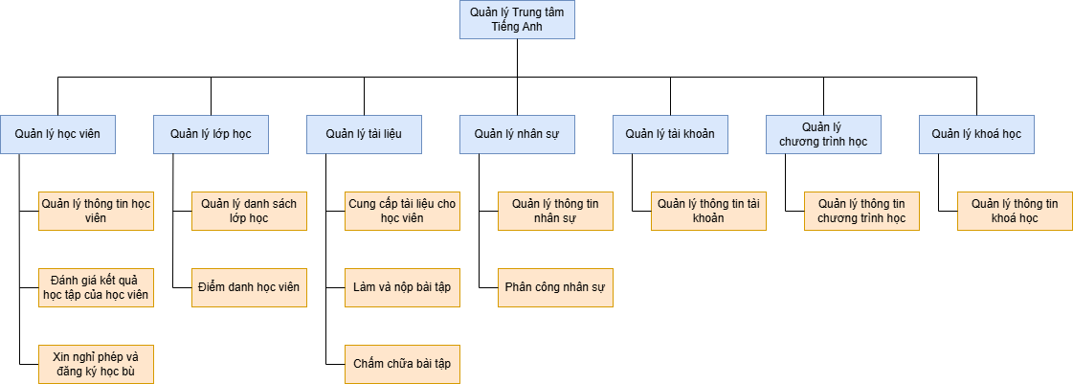

Hình 1.4. Biểu đồ phân rã chức năng

## 1.5. Công nghệ phát triển hệ thống

Để xây dựng hệ thống đáp ứng được các yêu cầu của người dùng thì nhóm đã sử dụng PHP với mô hình MVC làm ngôn ngữ lập trình backend kết hợp cùng HTML&CSS, JavaScript và Bootstrap cho frontend và hệ quản trị cơ sở dữ liệu MySQL.

### 1.5.1. Ngôn ngữ lập trình

* Giới thiệu:
* “Thuật ngữ PHP là viết tắt của Personal Home Page. Thuật ngữ này chỉ chuỗi ngôn ngữ kịch bản hay mã lệnh, thích hợp với việc phát triển cho các ứng dụng trên máy chủ. Khi lập trình phần mềm với ngôn ngữ PHP, chuỗi lệnh sẽ được xử lý trên server để từ đó sinh ra mã HTML trên client. Và dựa vào đó, các ứng dụng trên website sẽ hoạt động một cách dễ dàng.” (*Lập Trình PHP Là Gì? Tìm Hiểu Về Ngôn Ngữ PHP Từ A-Z*, 2022)
* Mô hình MVC (viết tắt của Model View Controller) là mô hình bao gồm 3 lớp: “lớp Model: chịu trách nhiệm quản lý dữ liệu, bao gồm giao tiếp với cơ sở dữ liệu, chịu trách nhiệm lưu trữ và truy vấn dữ liệu. Lớp View chính là giao diện của ứng dụng, dùng để biểu diễn dữ liệu thành các dạng nhìn thấy được. Còn Controller đóng vai trò quản lý và điều phối luồng hoạt động, nó sẽ nhận request từ client, điều phối Model và View để có thể cho ra output thích hợp.” (*Mô Hình MVC Trong Php Là Gì? Hướng Dẫn Chi Tiết*, n.d.)
* “HTML/CSS đều là hai ngôn ngữ lập trình. Trong khi HTML (HyperText Markup Language – ngôn ngữ đánh dấu) được dùng để xây dựng cấu trúc cho từng phần nội dung thì CSS (Cascading Style Sheet- ngôn ngữ định dạng theo từng lớp) được dùng để tạo định dạng hiển thị cho HTML.” (*HTML/CSS Là Gì? Thế Nào Là Thiết Kế Website Chuẩn HTML5/CSS3 | Mona*, n.d.)
* “Bootstrap là 1 framework HTML, CSS, và JavaScript giúp người dùng có thể thiết kế website theo 1 chuẩn nhất định một cách dễ dàng”, tạo ra các website thân thiện với các thiết bị khác nhau. (Phạm, 2016)
* Lý do sử dụng: Nhóm lựa chọn sử dụng PHP với mô hình MVC và làm frontend bằng HTML/CSS và Bootstrap bởi vì trước hết, PHP là ngôn ngữ phổ biến, có khả năng xử lý tốt phía server và có tính tương thích cao với MySQL. Ngoài ra mô hình MVC hỗ trợ tổ chức mã nguồn rõ ràng, phân tách hợp lý giữa dữ liệu, giao diện và xử lý logic, cho nên có thể bảo trì cũng như mở rộng hệ thống dễ dàng. Bên cạnh đó, nhóm sử dụng HTML và CSS để giúp xây dựng cấu trúc và trình bày giao diện và Bootstrap giúp tăng tốc độ thiết kế giao diện và đảm bảo website có khả năng hiển thị tốt trên các thiết bị.

### 1.5.2. Hệ quản trị cơ sở dữ liệu MySQL

* Khái niệm: MySQL là hệ quản trị cơ sở dữ liệu quan hệ có mã nguồn mở, được dùng để lưu trữ, quản lý và truy xuất dữ liệu miễn phí. (Phạm, 2021)
* Lý do sử dụng: Nhóm lựa chọn MySQL vì nó hỗ trợ lưu trữ, quản lý và truy xuất dữ liệu nhanh chóng, giúp hệ thống hoạt động ổn định. Ngoài ra, MySQL có tính bảo mật cao, cung cấp các cơ chế kiểm soát truy cập và mã hóa dữ liệu, đảm bảo an toàn khi lưu trữ thông tin. Với khả năng mở rộng tốt và tích hợp dễ dàng với PHP, MySQL giúp hệ thống có thể phát triển linh hoạt, đáp ứng được những nhu cầu của trung tâm tiếng Anh trong việc quản lý học viên, giáo viên và lịch học.

# CHƯƠNG 2: PHÂN TÍCH HỆ THỐNG

## 2.1 Mô hình nghiệp vụ

### 2.1.1. Giới thiệu mô hình nghiệp vụ (Business Model Canvas)

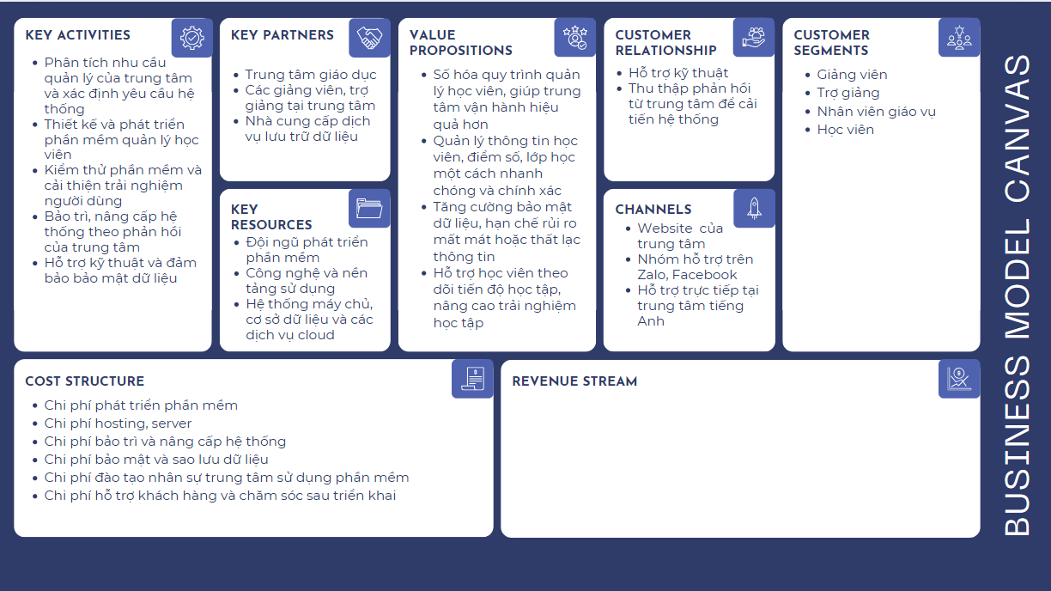

Hình 2.1. Mô hình nghiệp vụ - Business Model Canvas

### 2.1.2. Phân tích các thành phần chính

1. Customer Segments (Phân khúc khách hàng):

* Giáo viên:
* Quan tâm đến số lượng học viên, đánh giá học viên
* Cần công cụ để quản lý tài liệu giảng dạy, bài tập và theo dõi điểm số, chấm chữa bài tập
* Trợ giảng:
* Hỗ trợ giáo viên trong quy trình quản lý lớp học, điểm danh học viên
* Chấm bài tập, theo dõi kết quả học tập theo từng buổi
* Hỗ trợ giải đáp thắc mắc cho học viên
* Nhân viên giáo vụ:
* Quản lý lịch học, lịch thi, xếp lớp cho học viên
* Hỗ trợ đăng ký khóa học, yêu cầu chuyển lớp của học viên
* Làm việc với giáo viên và trợ giảng để đảm bảo tiến độ giảng dạy
* Học viên:
* Học viên theo dõi quá trình học tập, điểm số, bài tập.
* Làm bài tập về nhà
* Cần có hệ thống gửi nhắc nhở đi học muộn hay nghỉ học tự động qua SMS/Email

1. Value Propositions (Giá trị cốt lõi):

* Số hoá quy trình quản lý học viên
* Tự động hóa nhập điểm, xếp lớp và theo dõi tiến độ học tập của học viên
* Giảm thiểu sai sót và giúp tiết kiệm thời gian so với quản lý thủ công
* Quản lý thông tin học viên, điểm số, lớp học
* Giúp giáo viên theo dõi kết quả học tập của học viên, nắm rõ tiến độ, sĩ số dễ dàng
* Giúp trợ giảng chấm điểm, lưu trữ kết quả học tập tự động và điểm danh dễ dàng, nhanh chóng
* Học viên có thể theo dõi điểm số của mình dễ dàng, nhanh chóng
* Tăng cường bảo mật dữ liệu
* Áp dụng mã hóa dữ liệu, phân quyền người dùng
* Hỗ trợ sao lưu dữ liệu định kỳ, tránh mất mát thông tin quan trọng
* Hỗ trợ học viên theo dõi tiến độ học tập, nâng cao trải nghiệm học tập
* Theo dõi kết quả học tập

1. Channels (Kênh phân phối):

* Website của trung tâm:
* Giao diện web cho giảng viên, trợ giảng, giáo vụ, học viên truy cập
* Học viên có thể đăng nhập xem điểm và làm bài tập
* Nhóm hỗ trợ trên Zalo, Facebook:
* Nhóm chat riêng dành cho giảng viên, trợ giảng để trao đổi chuyên môn
* Nhóm hỗ trợ học viên, giải đáp thắc mắc, xử lý lỗi kỹ thuật
* Hỗ trợ trực tiếp tại trung tâm tiếng Anh:
* Hỗ trợ kỹ thuật, xử lý lỗi phần mềm ngay tại trung tâm

1. Customer Relationships (Quan hệ khách hàng):

* Hỗ trợ kỹ thuật khi trung tâm gặp vấn đề
* Hỗ trợ trực tuyến qua hotline, email, nhóm Zalo
* Xử lý lỗi phần mềm, đảm bảo sự trơn tru, ổn định cho hệ thống khi vận hành
* Thu thập phản hồi từ trung tâm để cải tiến hệ thống và nâng cấp tính năng
* Lắng nghe phản hồi từ giảng viên, học viên để tối ưu trải nghiệm sử dụng
* Định kỳ nâng cấp, bổ sung tính năng mới

1. Key Resources (Nguồn lực chính):

* Đội ngũ phát triển hệ thống
* Gồm BA, Dev backend, frontend và tester
* Công nghệ và nền tảng sử dụng
* Backend: PHP (MVC Model + BladeOne)
* Frontend: HTML & CSS, JavaScript và Bootstrap
* Database: MySQL
* Hệ thống máy chủ, cơ sở dữ liệu và các dịch vụ cloud

1. Key Activities (Hoạt động chính):

* Phân tích nhu cầu quản lý của trung tâm và xác định yêu cầu hệ thống:
* Tổ chức các buổi phỏng vấn, khảo sát, bảng câu hỏi để thu thập thông tin
* Xác định các vấn đề mà trung tâm đang gặp phải khi quản lý học viên
* Ghi nhận các yêu cầu về tính năng từ các nhóm người dùng khác nhau
* Thiết kế và phát triển phần mềm quản lý học viên:
* Thiết kế giao diện người dùng (UI/UX)
* Xây dựng, phát triển hệ thống tích hợp các tính năng quan trọng
* Kiểm thử phần mềm và cải thiện trải nghiệm người dùng:
* Kiểm thử chức năng, hiệu năng, giao diện
* Sửa lỗi và tối ưu hệ thống
* Triển khai và đào tạo nhân sự trung tâm sử dụng hệ thống
* Cài đặt hệ thống trên máy chủ hoặc cloud
* Hướng dẫn sử dụng cho giảng viên, trợ giảng, giáo vụ, học viên
* Thu thập phản hồi ban đầu từ người dùng
* Bảo trì, nâng cấp hệ thống theo phản hồi của trung tâm
* Giám sát và sửa lỗi hệ thống
* Cập nhật và nâng cấp tính năng
* Đảm bảo dữ liệu được sao lưu thường xuyên
* Hỗ trợ kỹ thuật và đảm bảo bảo mật dữ liệu
* Cung cấp hỗ trợ kỹ thuật khi trung tâm gặp vấn đề
* Đảm bảo bảo mật dữ liệu

1. Key Partnerships (Đối tác chính):

* Trung tâm giáo dục
* Cung cấp yêu cầu nghiệp vụ để thiết kế phần mềm phù hợp với thực tế
* Kiểm tra, đánh giá và đề xuất cải tiến trong quá trình triển khai
* Đảm bảo sự đồng bộ giữa phần mềm và quy trình vận hành của trung tâm
* Các giảng viên, trợ giảng tại trung tâm
* Sử dụng hệ thống để điểm danh, quản lý thông tin học viên và tài liệu
* Hướng dẫn học viên sử dụng phần mềm để xem lịch học, bài tập, kết quả
* Cung cấp phản hồi để tối ưu hóa giao diện và tính năng
* Nhà cung cấp dịch vụ lưu trữ dữ liệu
* Cung cấp dịch vụ máy chủ và cơ sở dữ liệu để lưu trữ thông tin
* Đảm bảo bảo mật dữ liệu, chống lại rủi ro tấn công mạng hoặc mất mát dữ liệu
* Cung cấp dịch vụ sao lưu định kỳ để đảm bảo dữ liệu có thể khôi phục khi cần
* Hỗ trợ kỹ thuật, tối ưu hiệu suất hệ thống để tránh gián đoạn dịch vụ

1. Cost Structures (Cấu trúc chi phí):

* Chi phí phát triển phần mềm
* Chi phí cho nhân sự phát triển phần mềm
* Chi phí phần mềm và công cụ hỗ trợ
* Chi phí hosting, server
* Chi phí cho dịch vụ máy chủ, cơ sở dữ liệu
* Chi phí cho băng thông và lưu trữ
* Chi phí duy trì tên miền và chứng chỉ bảo mật HTTPS
* Chi phí bảo trì và nâng cấp hệ thống
* Chi phí cập nhật phần mềm
* Chi phí nhân sự bảo trì
* Chi phí bảo mật và sao lưu dữ liệu
* Chi phí backup dữ liệu
* Chi phí bảo vệ dữ liệu
* Chi phí kiểm tra bảo mật định kỳ
* Chi phí đào tạo nhân sự trung tâm sử dụng phần mềm
* Chi phí tổ chức các buổi đào tạo
* Chi phí tài liệu hướng dẫn
* Chi phí hỗ trợ nhân viên trong giai đoạn đầu triển khai
* Chi phí hỗ trợ khách hàng và chăm sóc sau triển khai
* Chi phí hỗ trợ kỹ thuật
* Chi phí bảo trì định kỳ
* Chi phí cập nhật phiên bản mới

## 2.2. Yêu cầu hệ thống

### 2.2.1. Yêu cầu chức năng

#### 2.2.1.1. Biểu đồ hoạt động

##### Quy trình quản lý học viên:

* Quy trình thêm mới

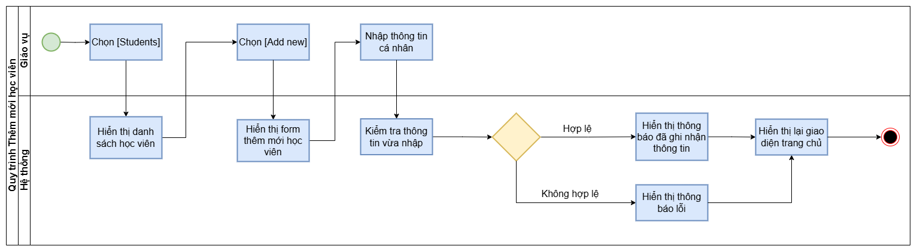

Hình 2.2. Biểu đồ hoạt động quy trình thêm mới học viên

* Quy trình sửa

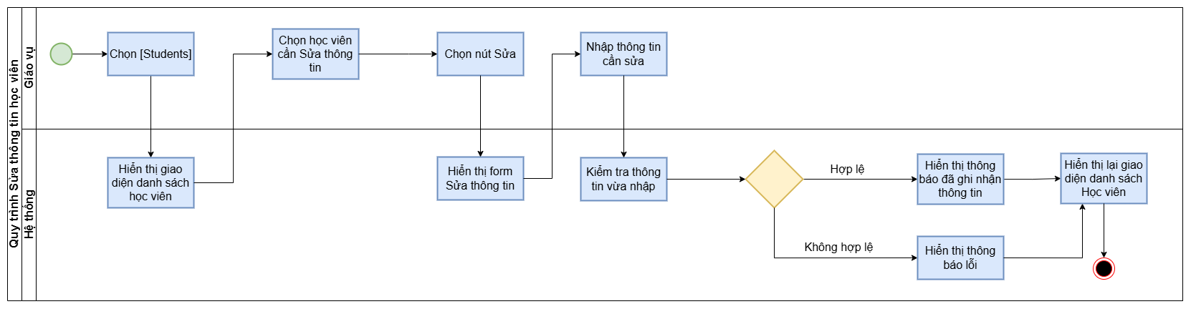

Hình 2.3. Biểu đồ hoạt động quy trình sửa thông tin học viên

* Quy trình xoá

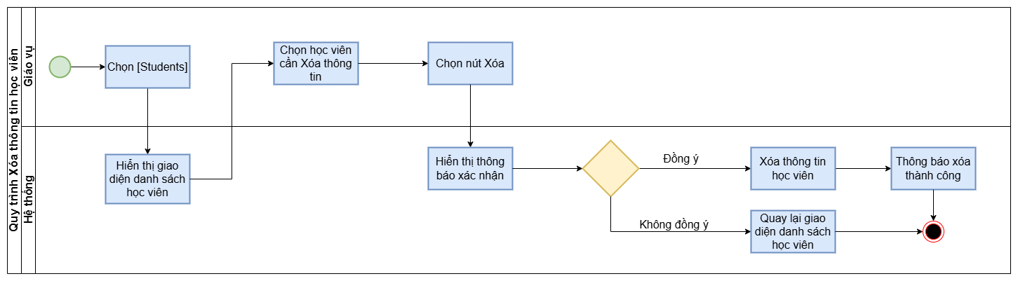

Hình 2.4. Biểu đồ hoạt động quy trình xoá thông tin học viên

* Quy trình tìm kiếm

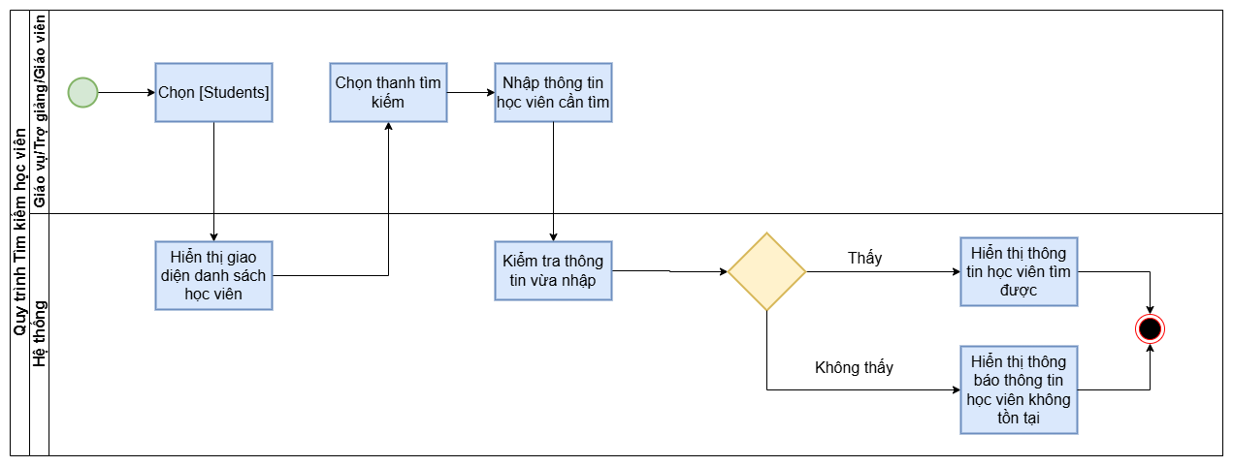

Hình 2.5. Biểu đồ hoạt động quy trình tìm kiếm học viên

* Quy trình xin nghỉ phép và đăng ký học bù

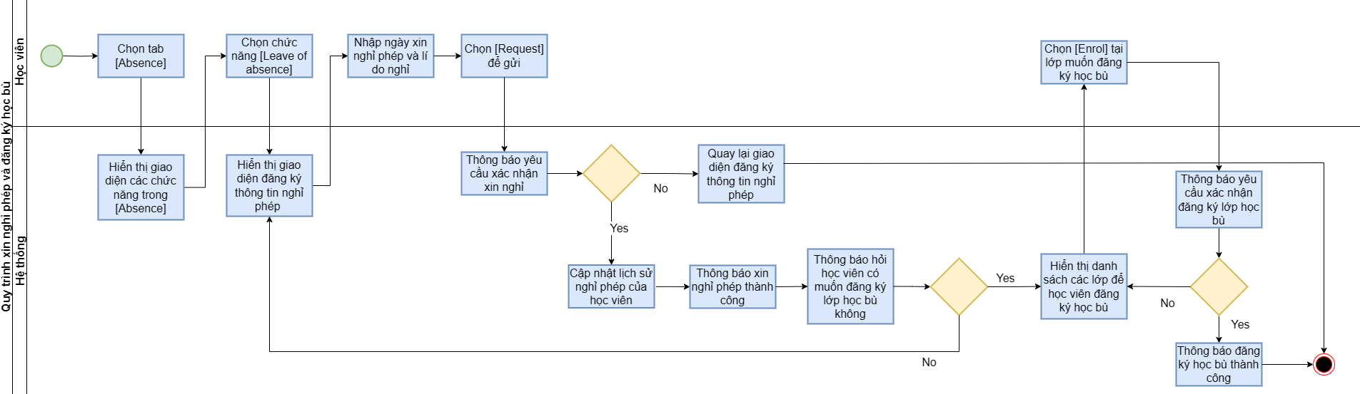

Hình 2.6. Biểu đồ hoạt động quy trình xin nghỉ phép và đăng ký học bù

##### Quy trình quản lý lớp học:

* Quy trình thêm mới

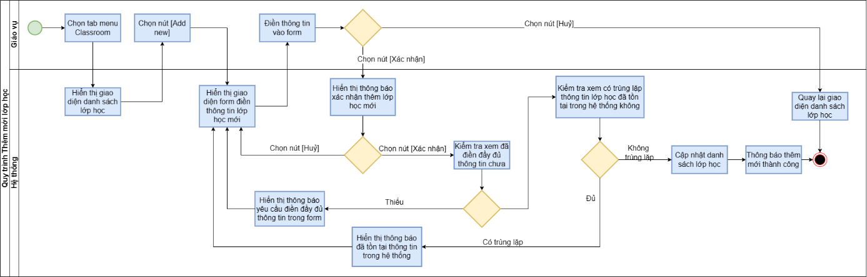

Hình 2.7. Biểu đồ hoạt động quy trình thêm mới lớp học

* Quy trình điểm danh học viên

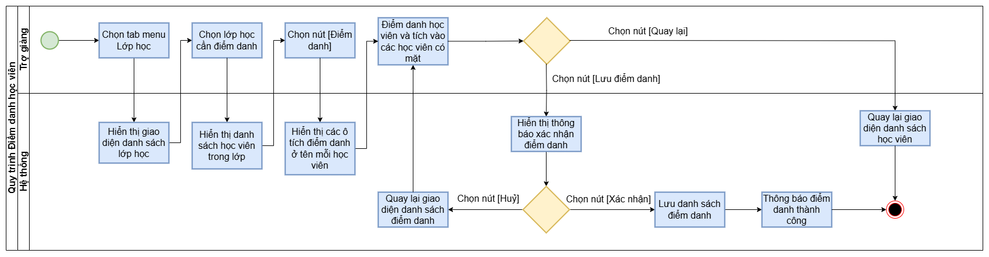

Hình 2.8. Biểu đồ hoạt động quy trình điểm danh học viên

##### Quy trình quản lý tài liệu:

* Quy trình thêm mới

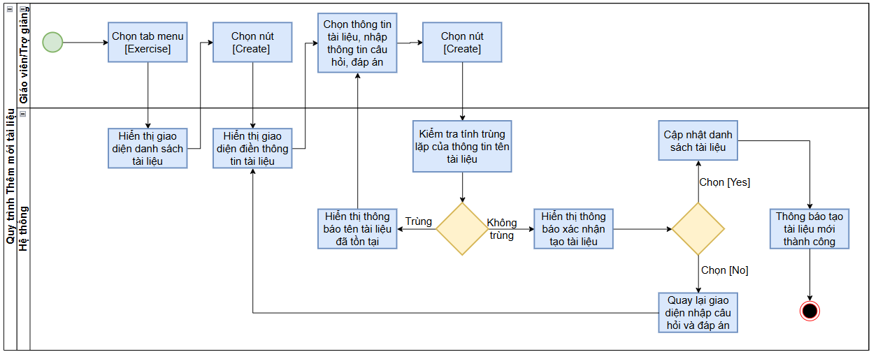

Hình 2.9. Biểu đồ hoạt động quy trình thêm mới tài liệu

* Quy trình học viên làm bài

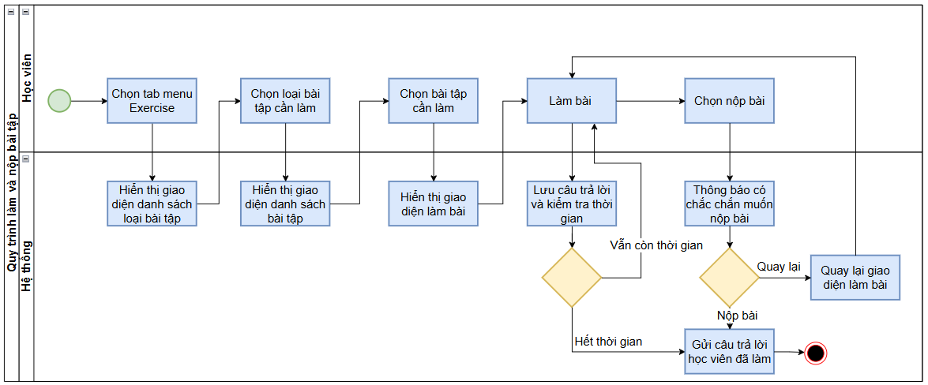

Hình 2.10. Biểu đồ hoạt động quy trình làm bài

* Quy trình chấm chữa bài tập

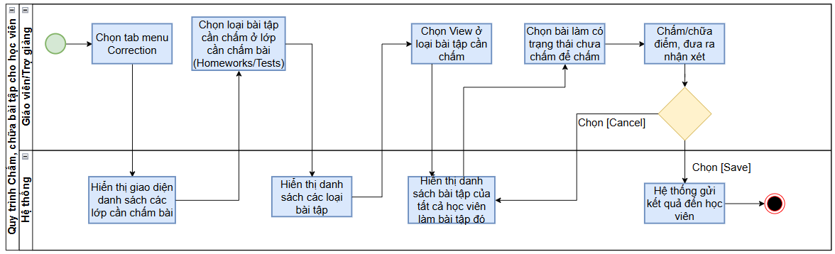

Hình 2.11. Biểu đồ hoạt động quy trình chấm chữa bài tập

##### Quy trình quản lý nhân sự:

* Quy trình thêm mới

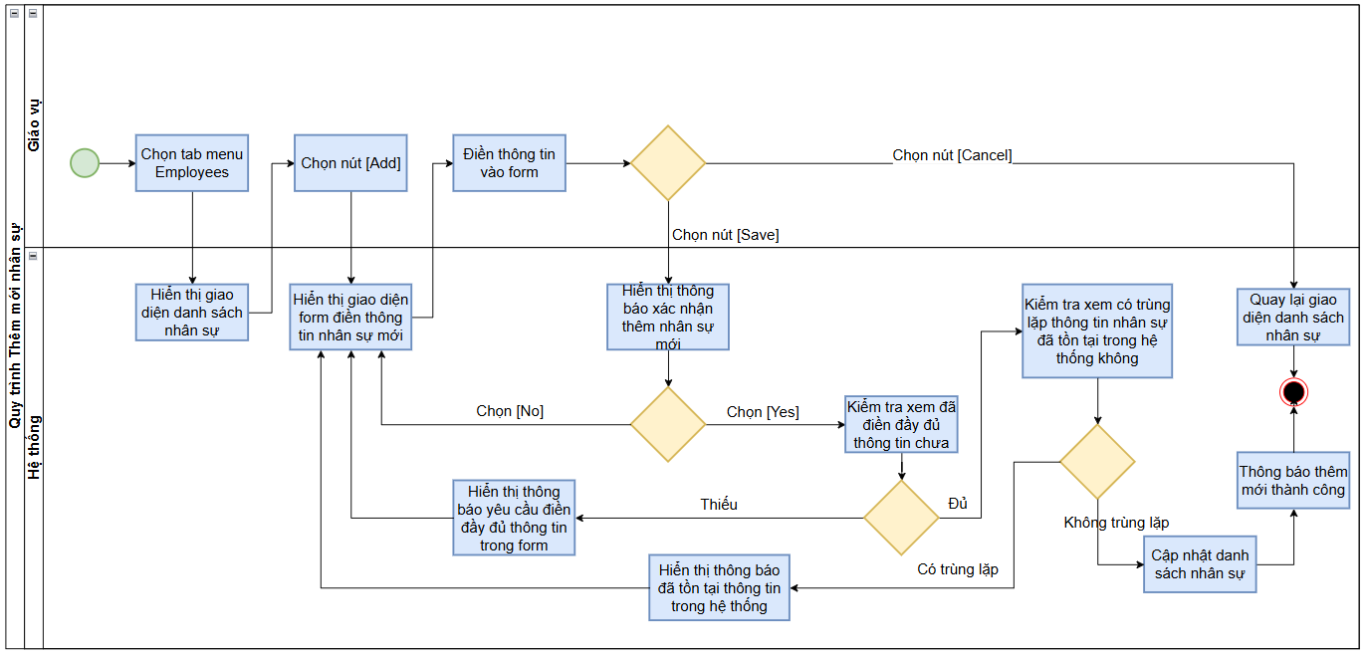

Hình 2.12. Biểu đồ hoạt động quy trình thêm mới nhân sự

* Quy trình phân công trợ giảng, giáo viên:

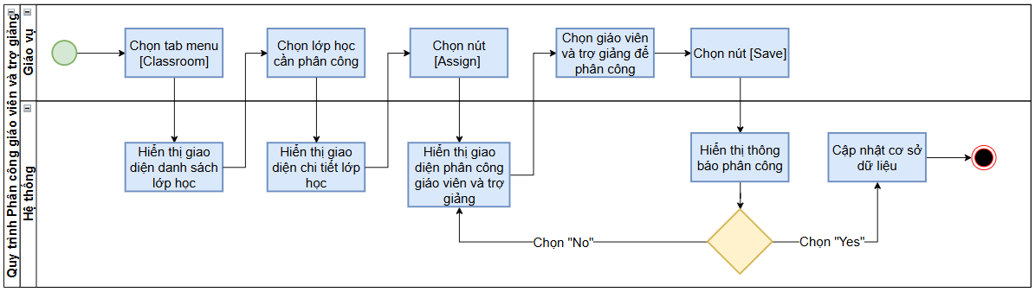

Hình 2.13. Quy trình phân công trợ giảng, giáo viên

##### Quy trình quản lý chương trình học

* Thêm chương trình học

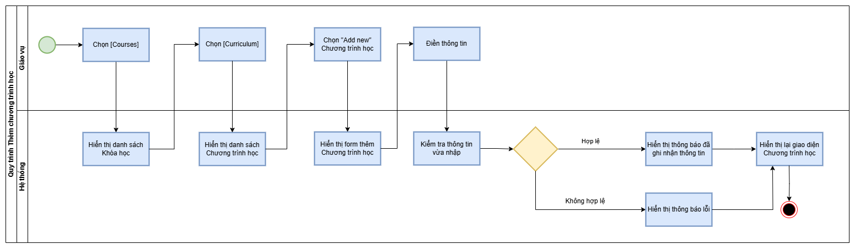

Hình 2.14. Biểu đồ hoạt động quy trình thêm chương trình học

##### Quy trình quản lý khóa học

* Thêm Khóa học

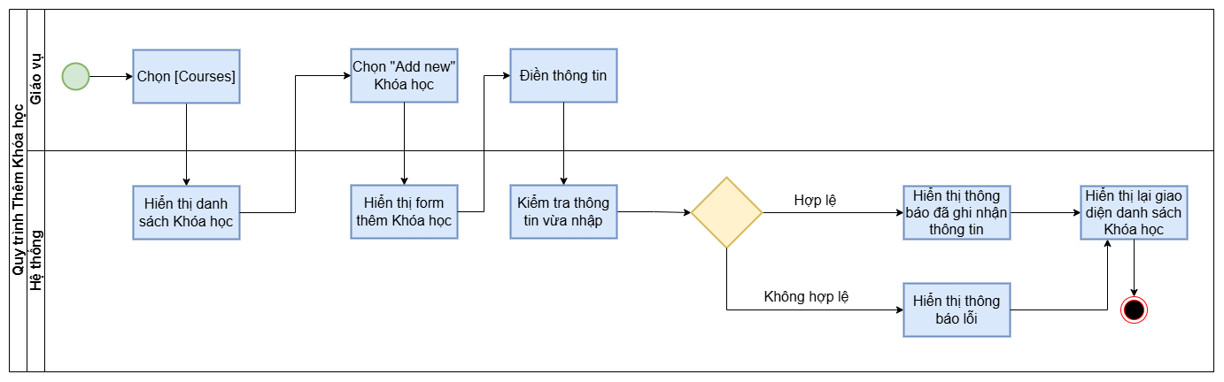

Hình 2.15. Biểu đồ hoạt động quy trình thêm Khóa học

#### 2.2.1.2. Biểu đồ ca sử dụng

##### Quy trình quản lý học viên:

UC1. Ca sử dụng quản lý học viên

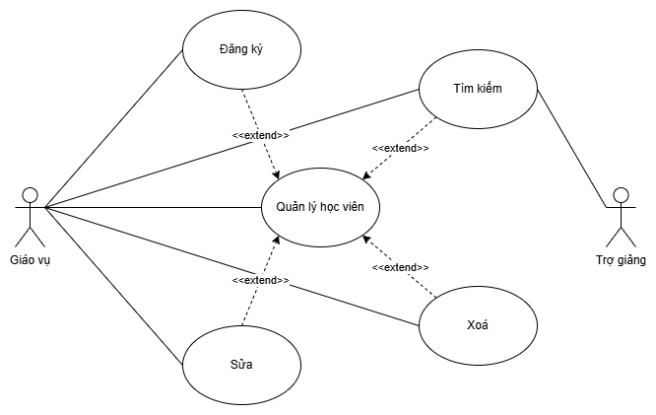

Hình 2.16. Biểu đồ ca sử dụng quản lý học viên

##### Quy trình quản lý lớp học:

UC2. Ca sử dụng quản lý lớp học

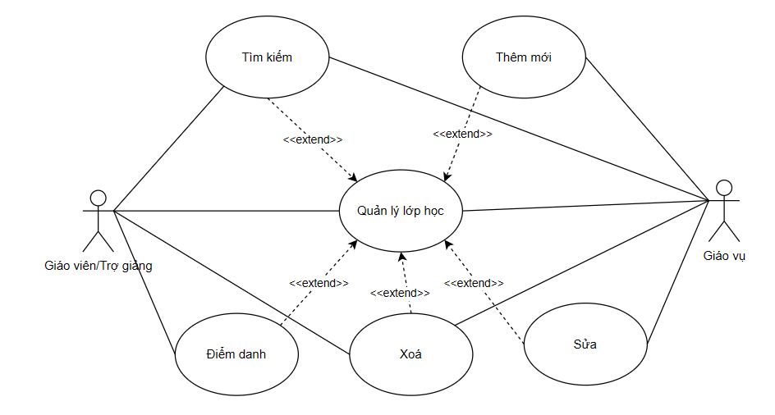

Hình 2.17. Biểu đồ ca sử dụng quản lý lớp học

##### Quy trình quản lý tài liệu:

UC3. Ca sử dụng quản lý tài liệu

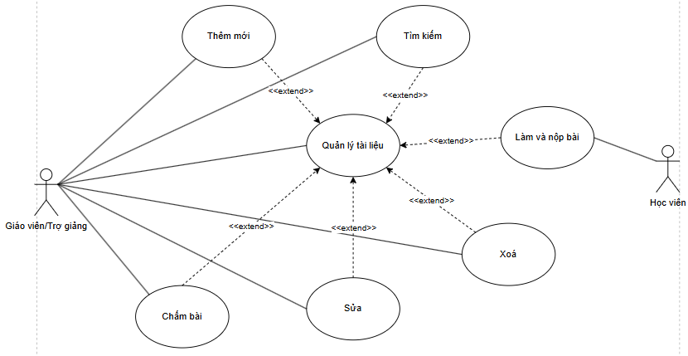

Hình 2.18. Biểu đồ ca sử dụng quản lý tài liệu

##### Quy trình quản lý nhân sự:

UC4. Ca sử dụng quản lý nhân sự

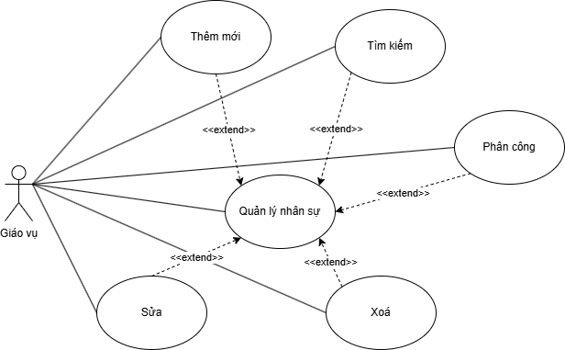

Hình 2.19. Biểu đồ ca sử dụng quản lý nhân sự

##### Quy trình quản lý tài khoản:

UC5. Ca sử dụng quản lý tài khoản

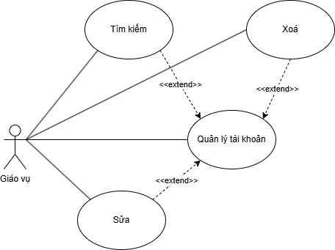

Hình 2.20. Biểu đồ ca sử dụng quản lý tài khoản

##### Quy trình quản lý chương trình học

UC6. Ca sử dụng quản lý chương trình học

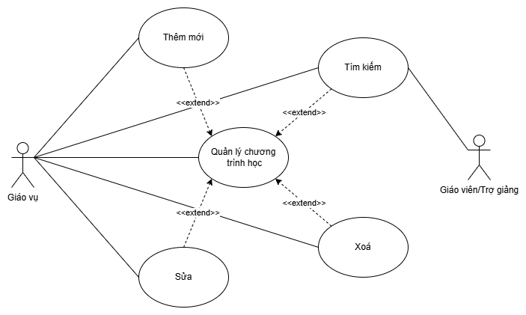

Hình 2.21. Biểu đồ ca sử dụng quản lý chương trình học

##### Quy trình quản lý khóa học

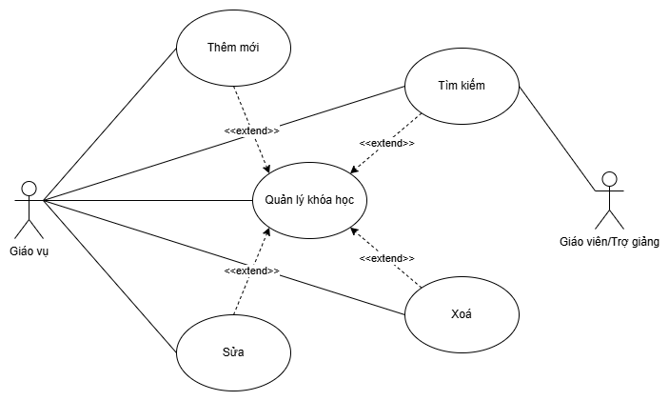

Hình 2.22. Biểu đồ ca sử dụng Quản lý khóa học

#### 2.2.1.3. Biểu đồ tuần tự

##### Quy trình quản lý học viên:

* Quy trình đăng ký học viên

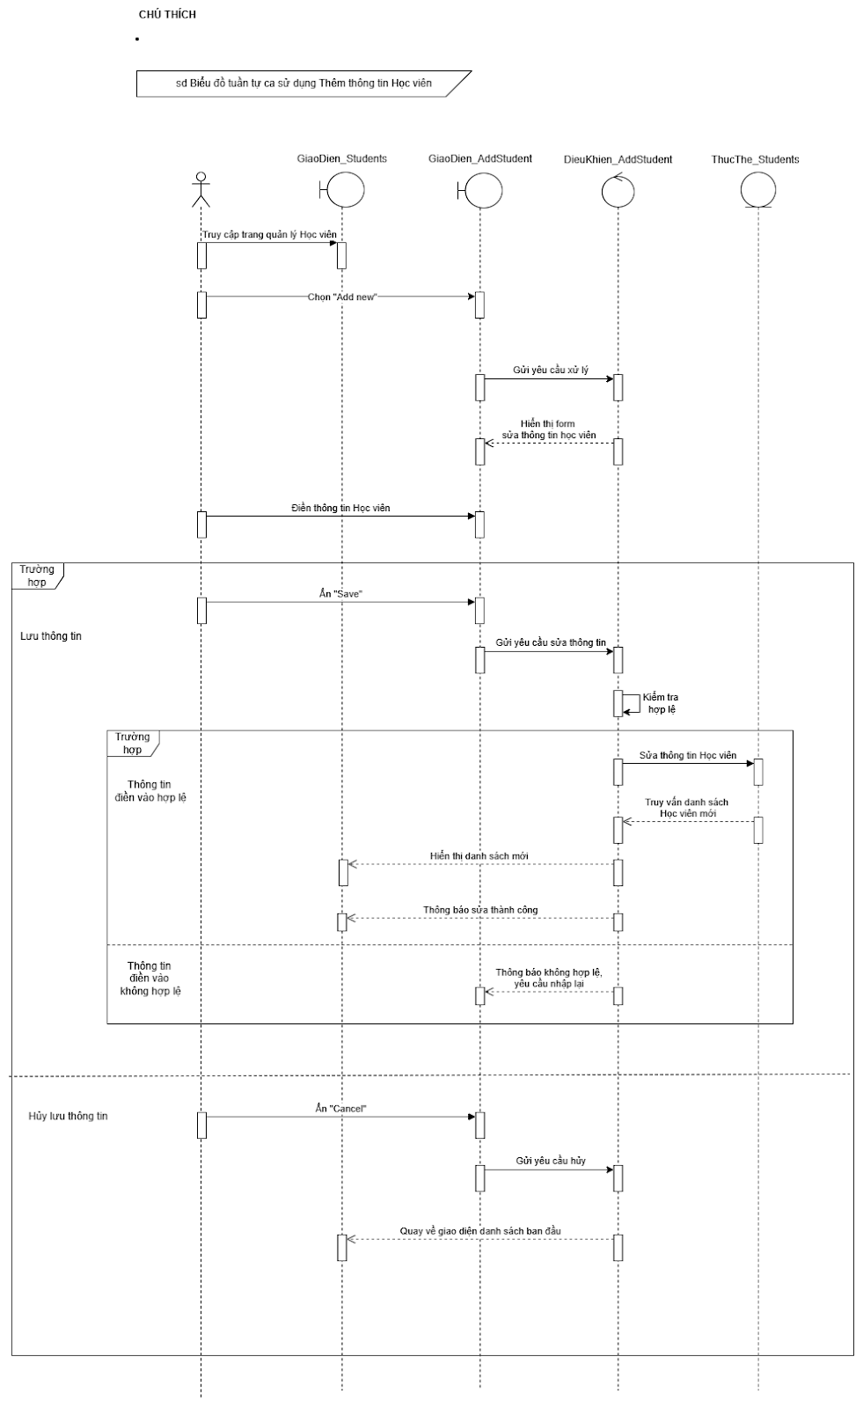

Hình 2.23. Biểu đồ tuần tự quy trình Thêm thông tin học viên

* Quy trình sửa thông tin học viên

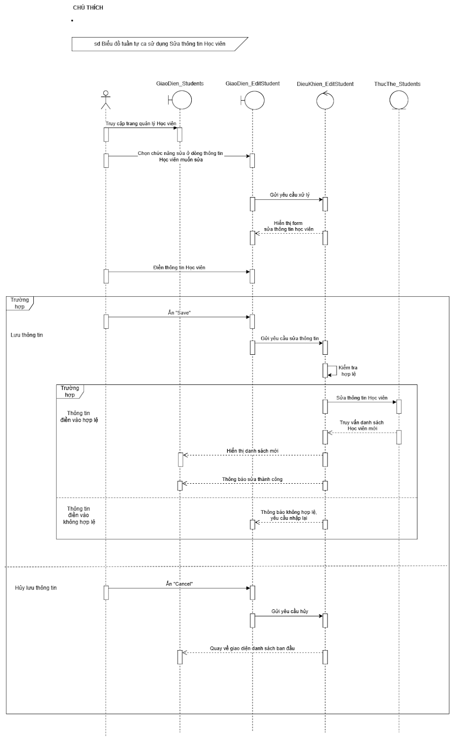

Hình 2.24. Biểu đồ tuần tự quy trình Sửa thông tin học viên

* Quy trình xoá thông tin học viên

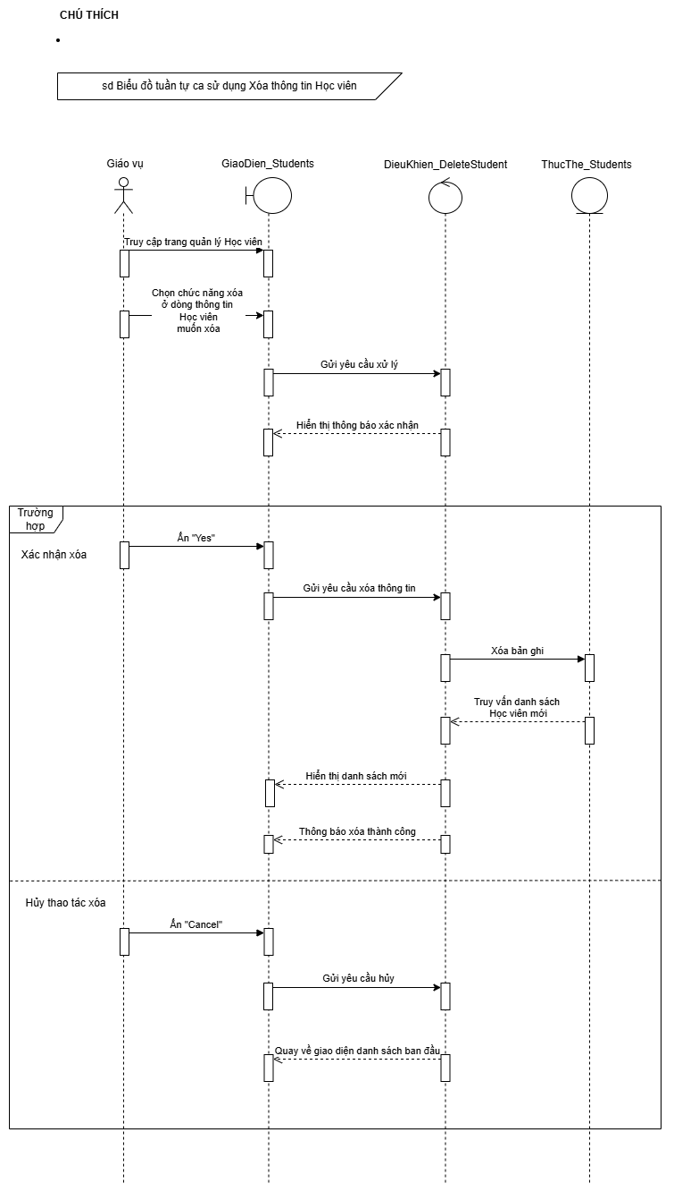

Hình 2.25. Biểu đồ tuần tự quy trình Xóa thông tin học viên

* Quy trình tìm kiếm học viên

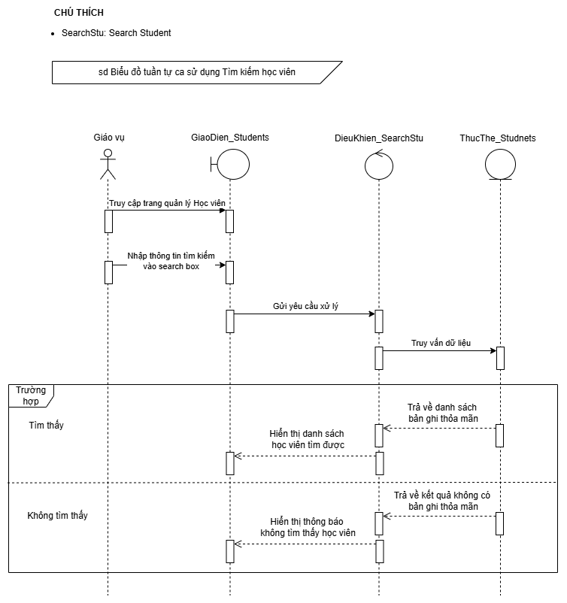

Hình 2.26. Biểu đồ tuần tự quy trình Tìm kiếm thông tin học viên

* Quy trình xin nghỉ phép và đăng ký học bù

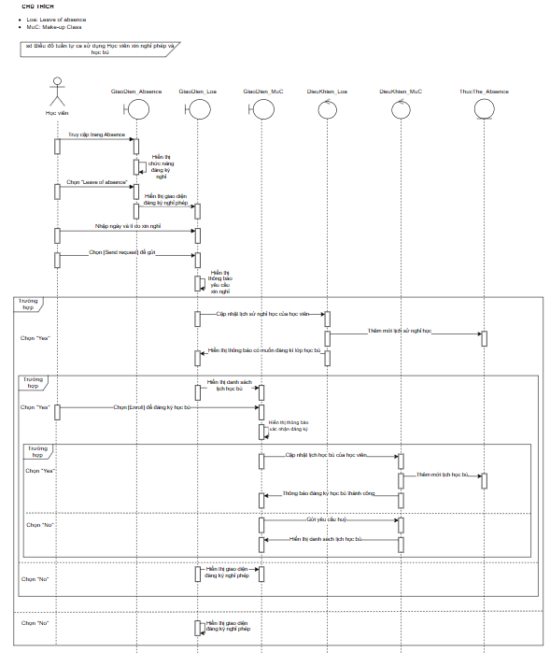

Hình 2.27. Biểu đồ tuần tự quy trình xin nghỉ phép và đăng ký học bù

##### Quy trình quản lý lớp học:

* Quy trình thêm mới lớp học

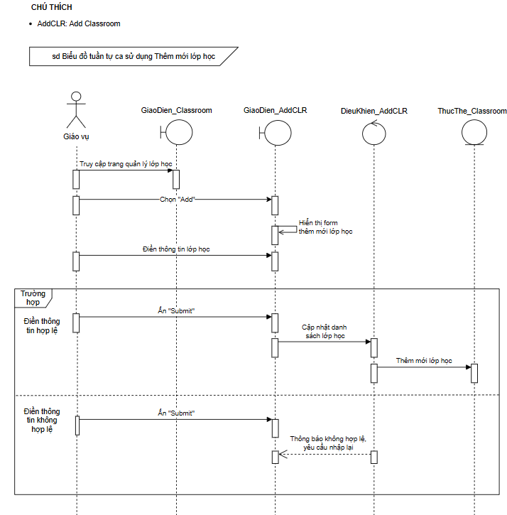

Hình 2.28. Biểu đồ tuần tự quy trình thêm mới lớp học

* Quy trình sửa thông tin lớp học

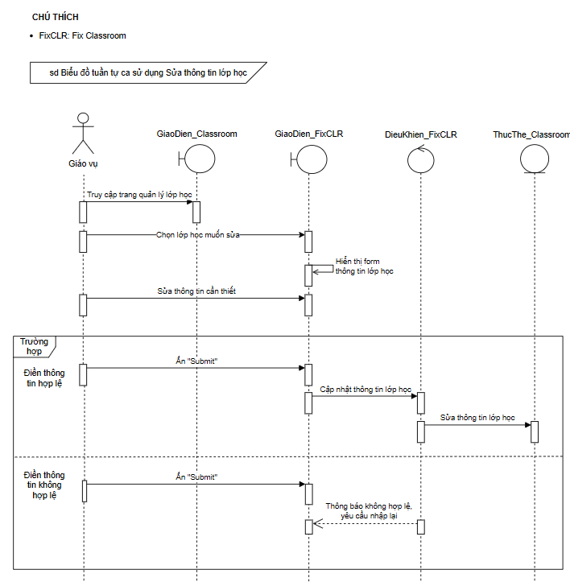

Hình 2.29. Biểu đồ tuần tự quy trình sửa thông tin lớp học

* Quy trình xóa lớp học

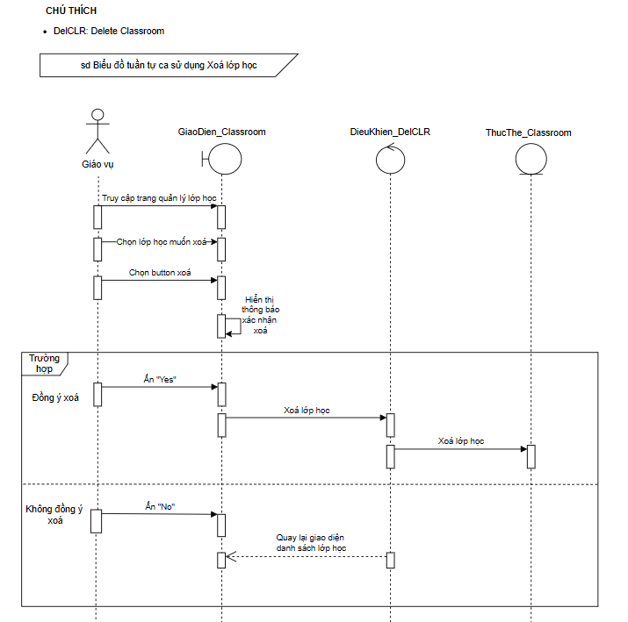

Hình 2.30. Biểu đồ tuần tự quy trình xoá lớp học

* Quy trình tìm kiếm lớp học

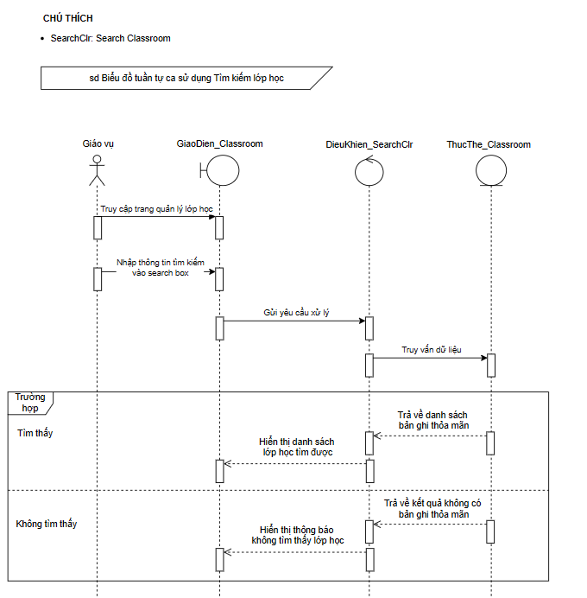

Hình 2.31. Biểu đồ tuần tự quy trình tìm kiếm lớp học

* Quy trình điểm danh học viên

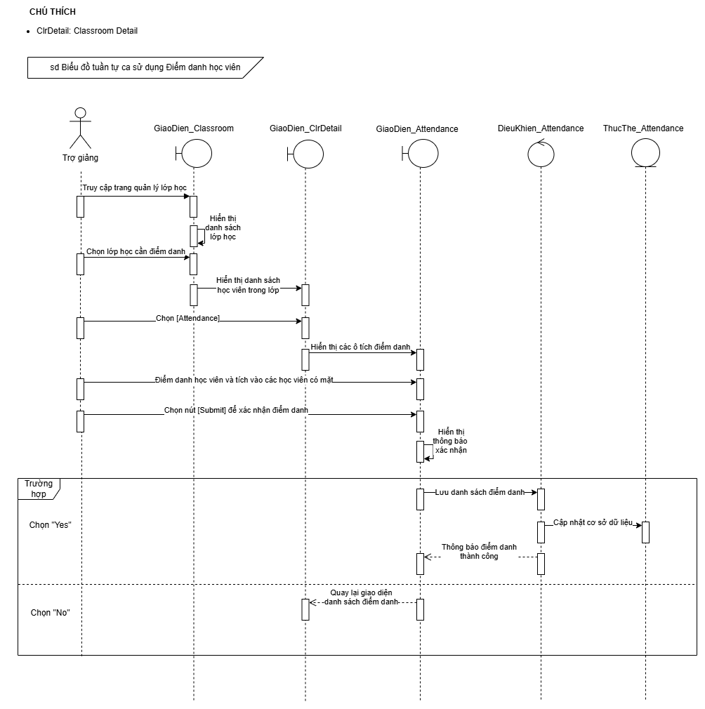

Hình 2.32. Biểu đồ tuần tự quy trình điểm danh học viên

##### Quy trình quản lý tài liệu:

* Quy trình thêm mới tài liệu

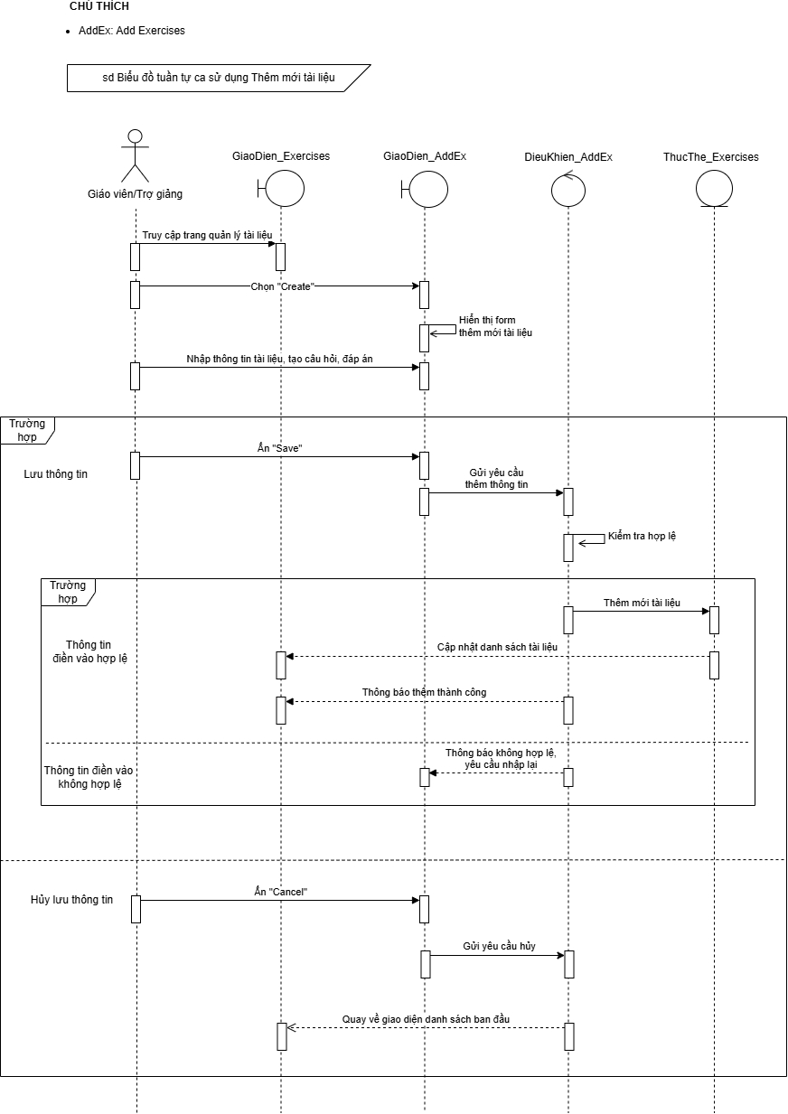

Hình 2.33. Biểu đồ tuần tự quy trình thêm mới tài liệu

* Quy trình sửa tài liệu

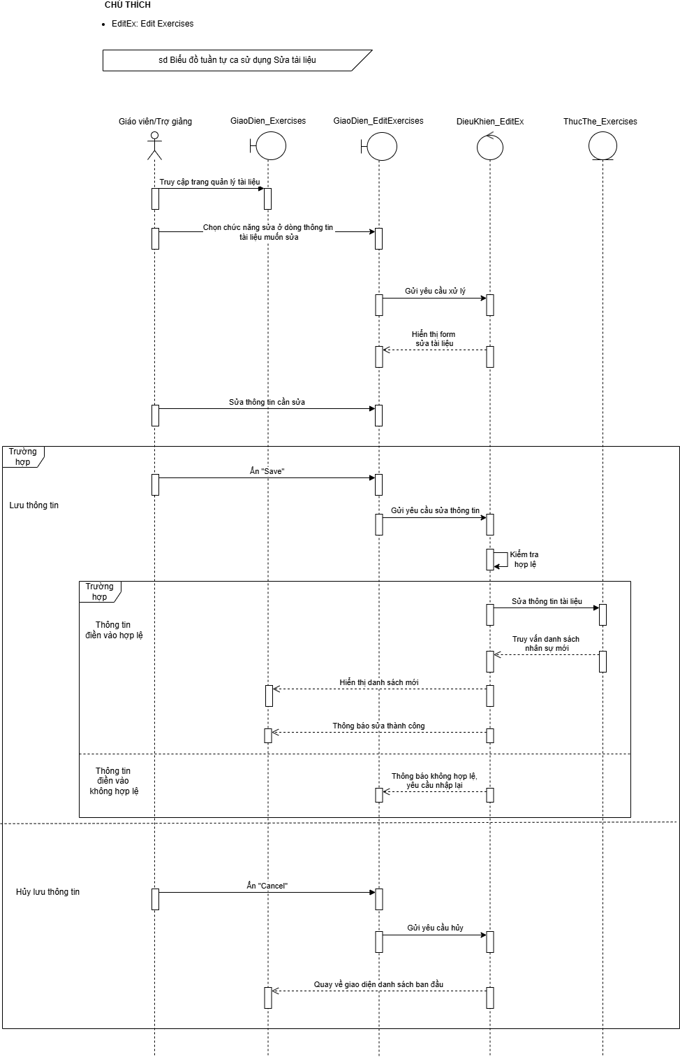

Hình 2.34. Biểu đồ tuần tự quy trình sửa tài liệu

* Quy trình xoá tài liệu

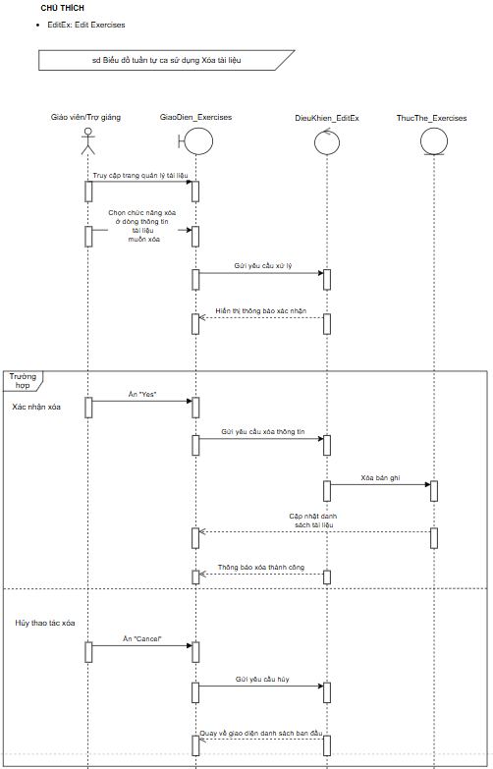

Hình 2.35. Biểu đồ tuần tự quy trình xoá tài liệu

* Quy trình tìm kiếm tài liệu

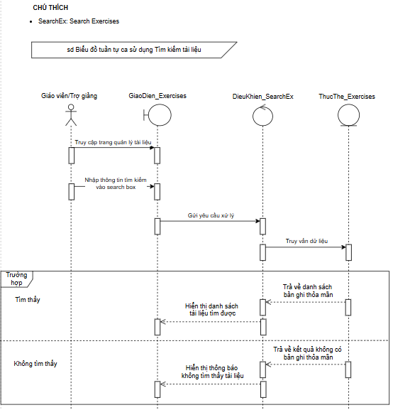

Hình 2.36. Biểu đồ tuần tự quy trình tìm kiếm tài liệu

* Quy trình chấm chữa bài tập

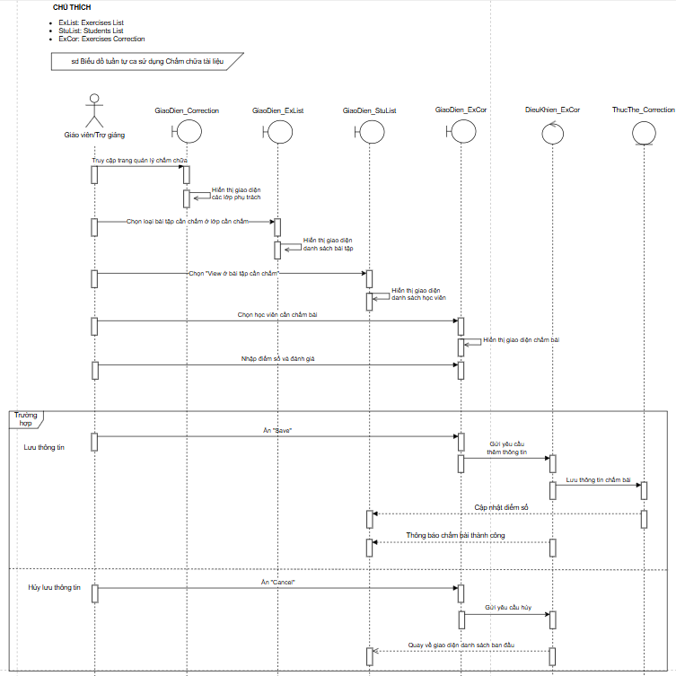

Hình 2.37. Biểu đồ tuần tự quy trình chấm chữa bài tập

##### Quy trình quản lý nhân sự:

* Quy trình thêm mới nhân sự

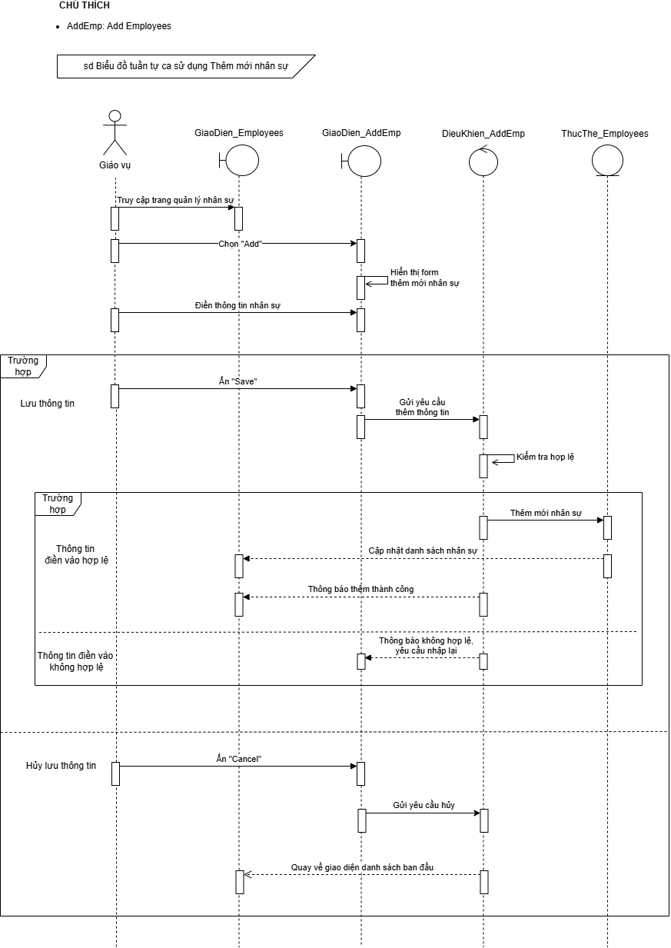

Hình 2.38. Biểu đồ tuần tự quy trình thêm mới nhân sự

* Quy trình sửa thông tin nhân sự

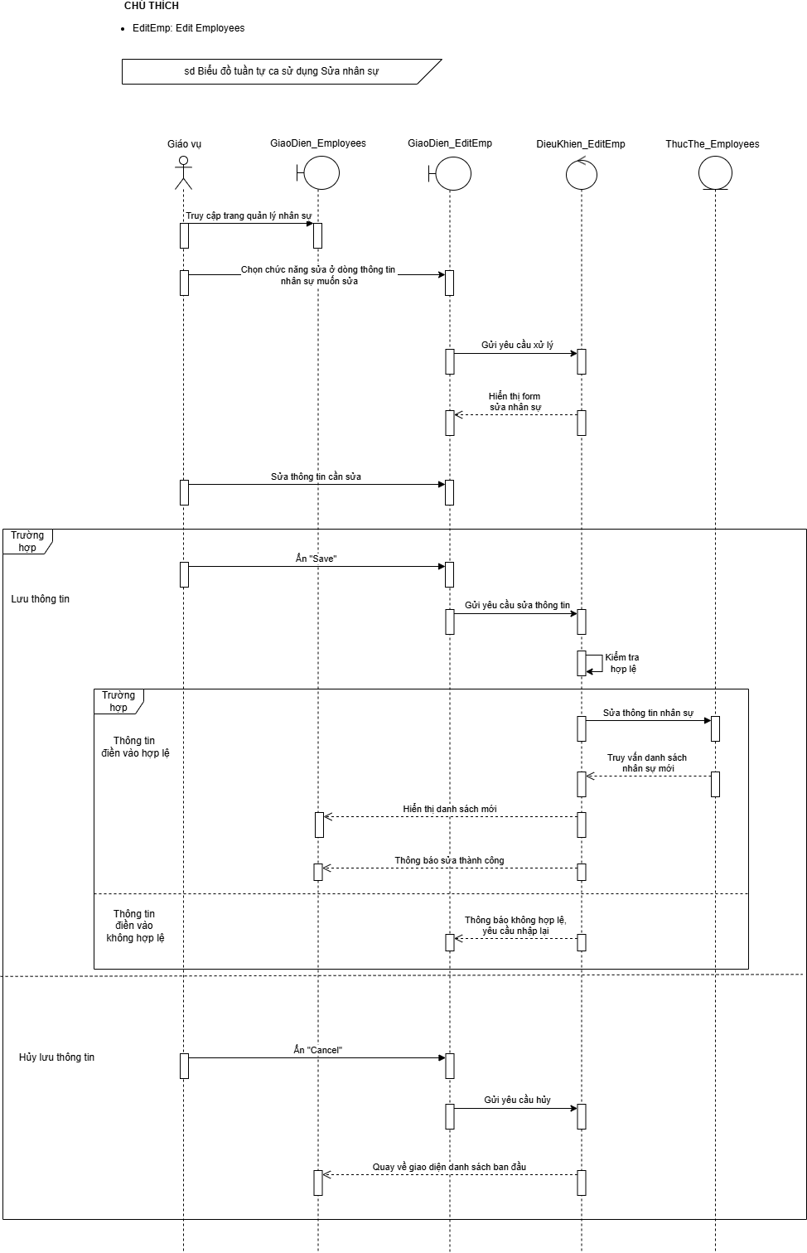

Hình 2.39. Biểu đồ tuần tự quy trình sửa thông tin nhân sự

* Quy trình xoá nhân sự

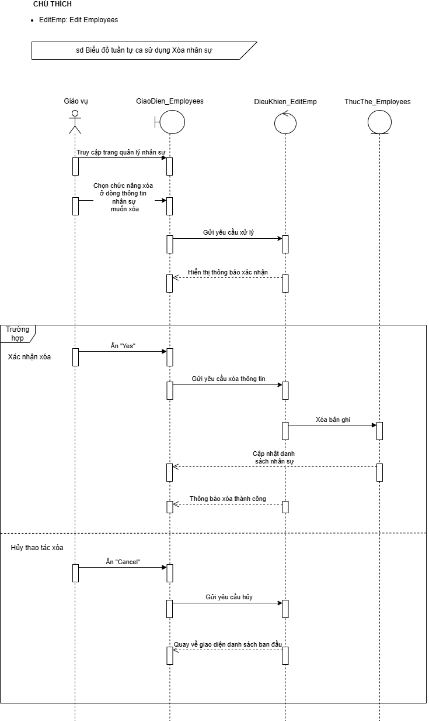

Hình 2.40. Biểu đồ tuần tự quy trình xoá nhân sự

* Quy trình tìm kiếm nhân sự

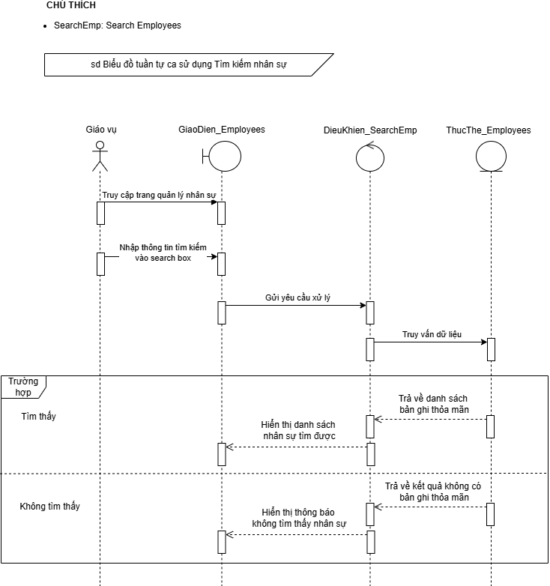

Hình 2.41. Biểu đồ tuần tự quy trình tìm kiếm nhân sự

* Quy trình phân công trợ giảng, giáo viên

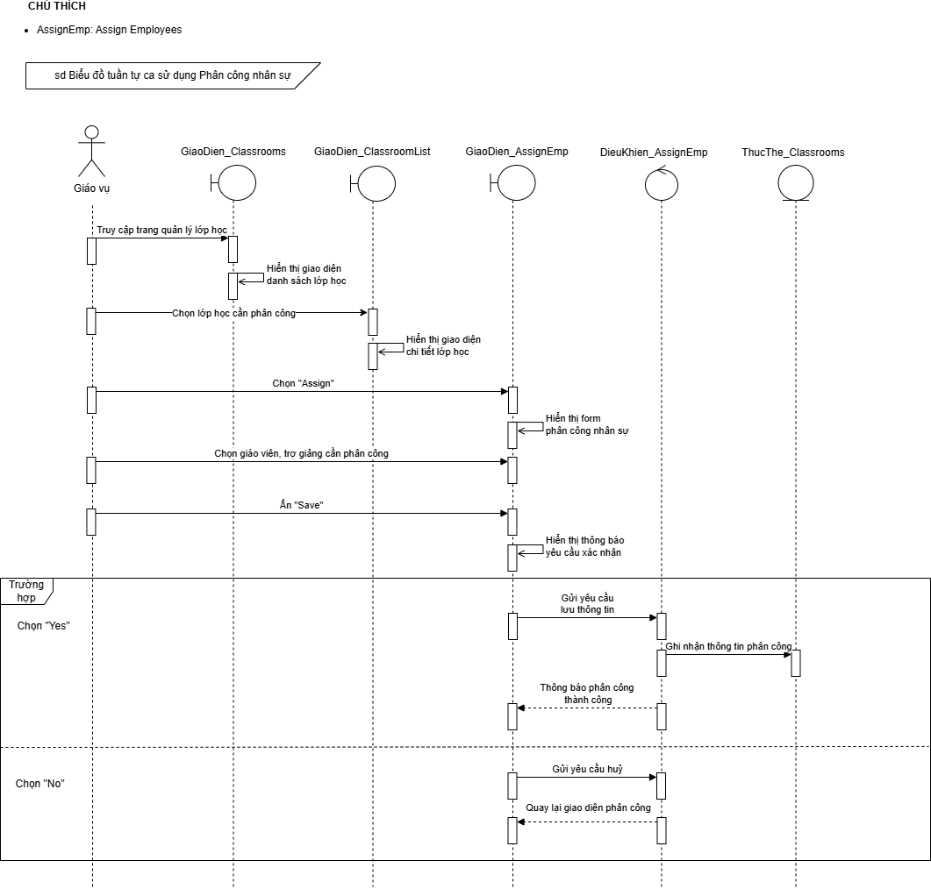

Hình 2.42. Biểu đồ tuần tự quy trình phân công trợ giảng, giáo viên

##### Quy trình quản lý tài khoản:

* Quy trình sửa thông tin tài khoản

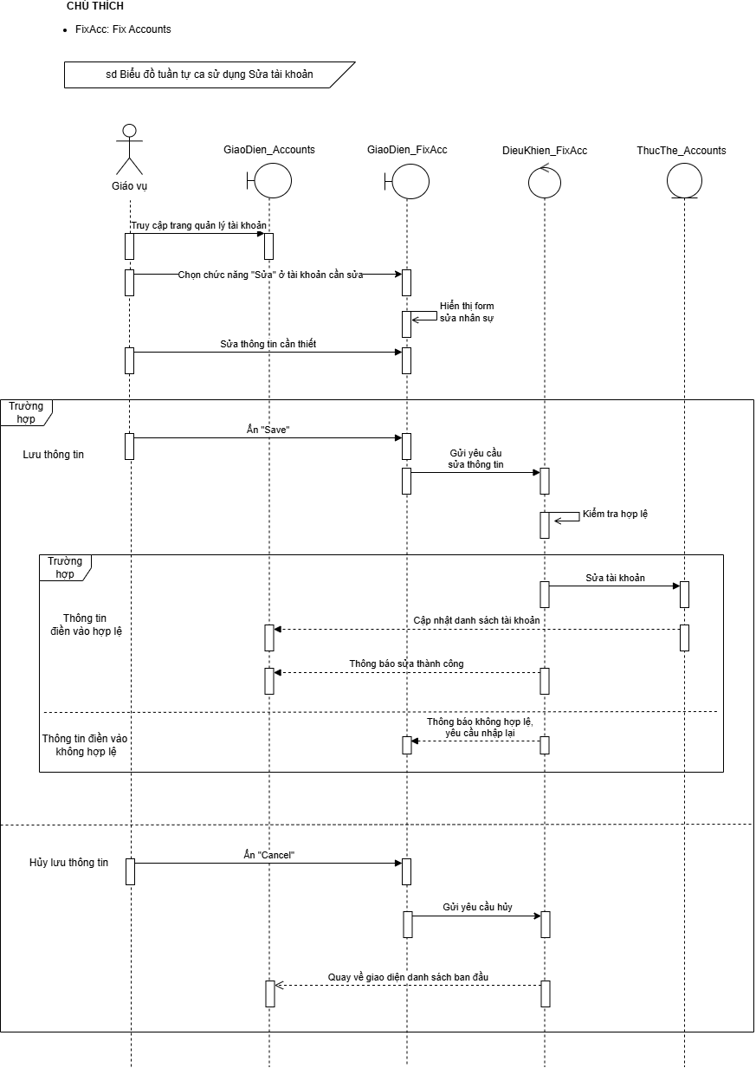

Hình 2.43. Biểu đồ tuần tự quy trình sửa tài khoản

* Quy trình xoá tài khoản

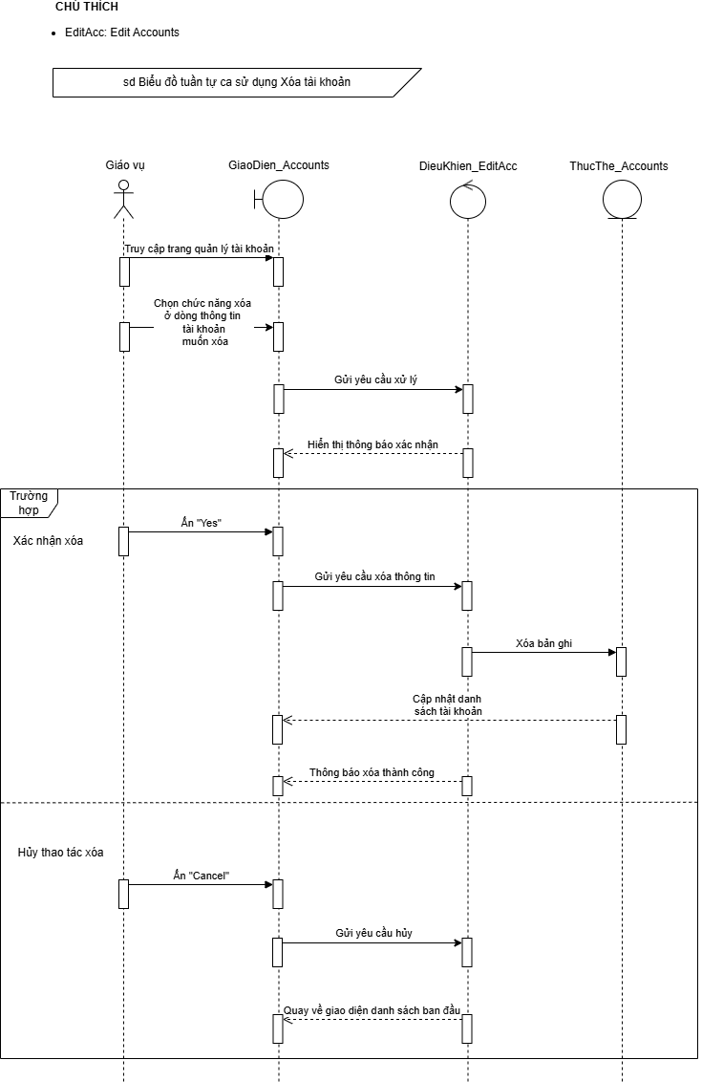

Hình 2.44. Biểu đồ tuần tự quy trình xoá tài khoản

* Quy trình tìm kiếm tài khoản

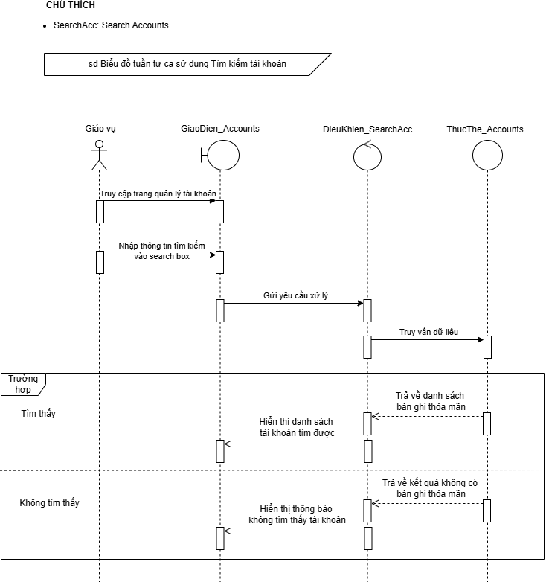

Hình 2.45. Biểu đồ tuần tự quy trình tìm kiếm tài khoản

##### Quy trình quản lý chương trình học:

* Quy trình thêm chương trình học

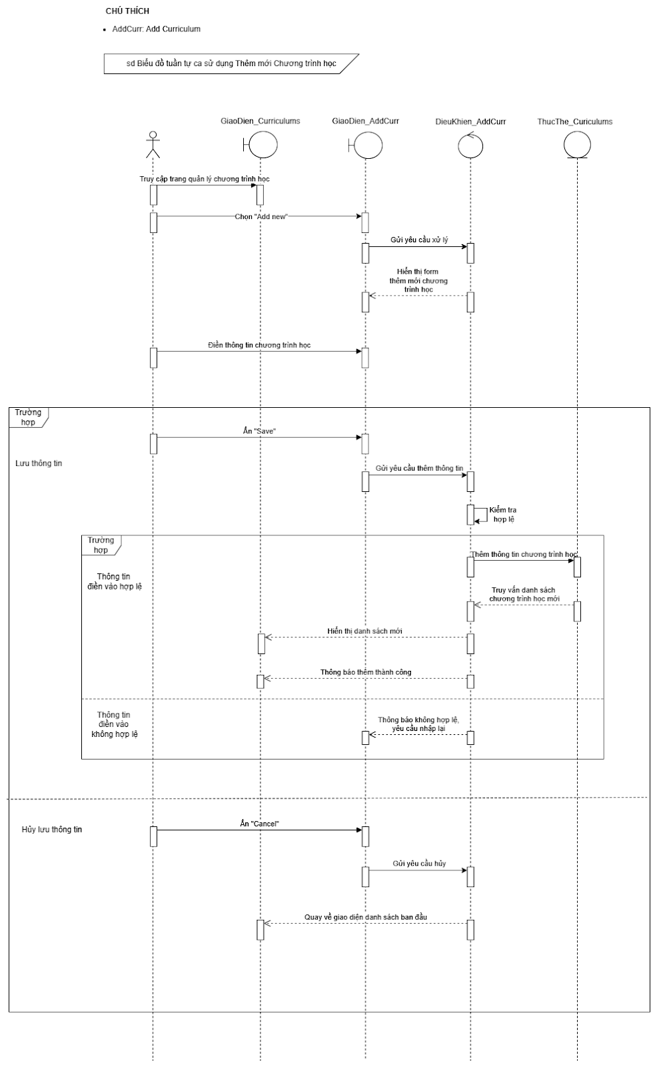

Hình 2.46. Biểu đồ tuần tự quy trình Thêm chương trình học

* Quy trình sửa chương trình học

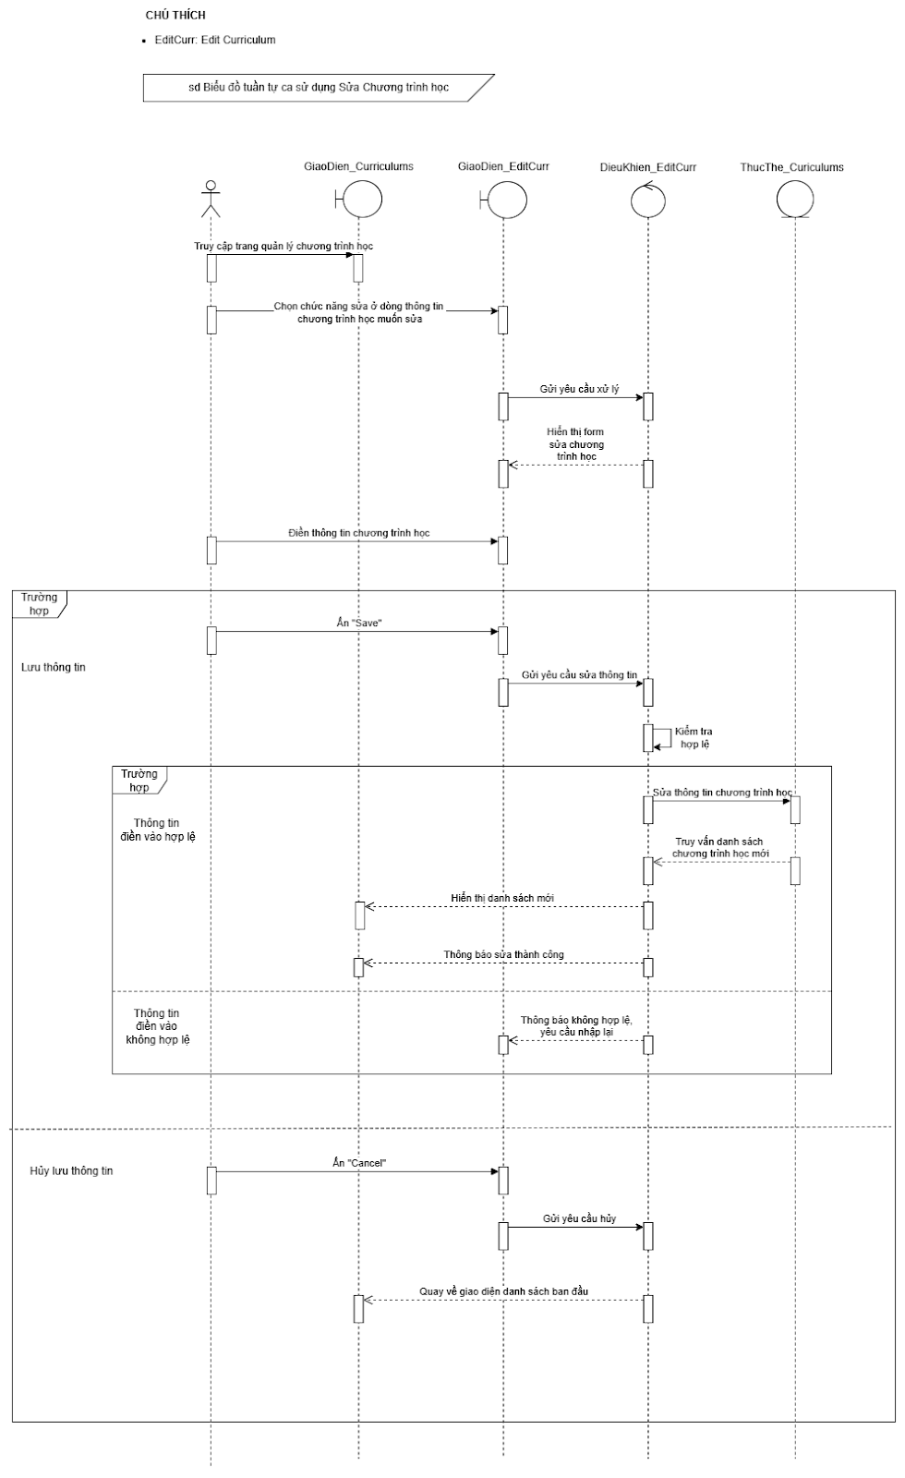

Hình 2.47. Biểu đồ tuần tự quy trình Sửa chương trình học

* Quy trình xoá chương trình học

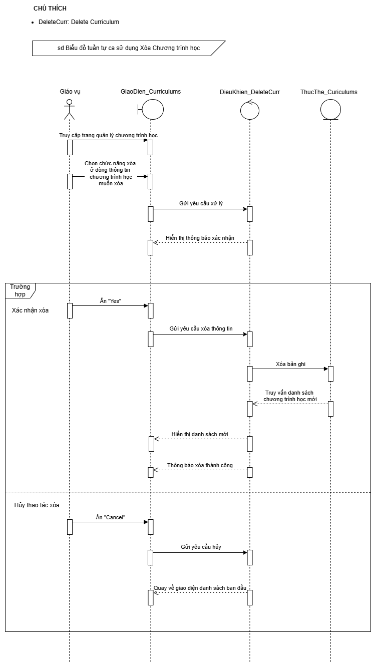

Hình 2.48. Biểu đồ tuần tự quy trình Xóa chương trình học

* Quy trình tìm kiếm chương trình học

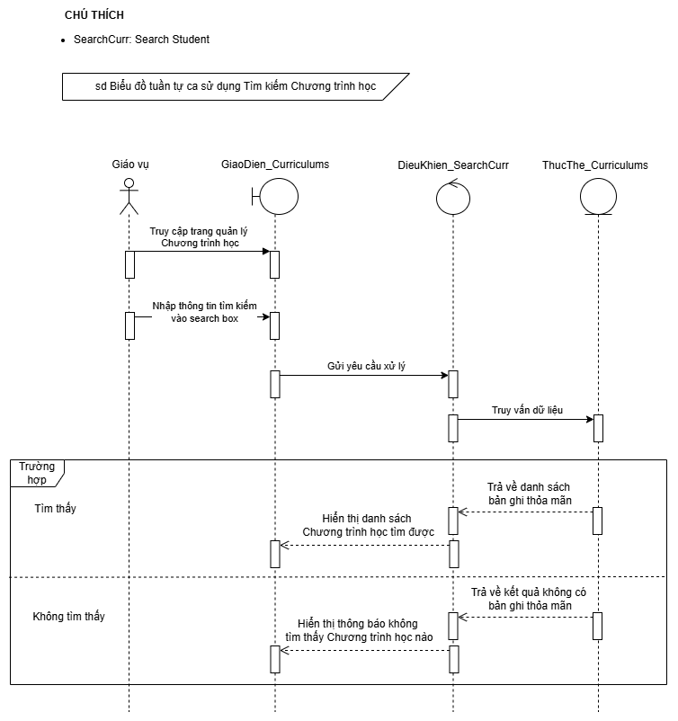

Hình 2.49. Biểu đồ tuần tự quy trình Tìm kiếm chương trình học

##### Quy trình quản lý khoá học:

* Quy trình thêm khoá học

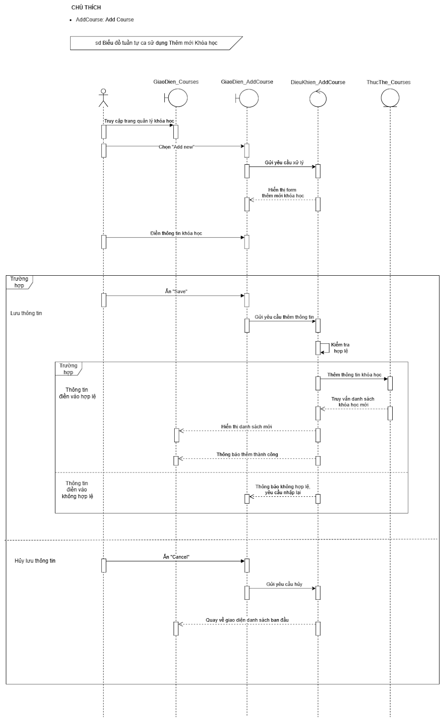

Hình 2.50. Biểu đồ tuần tự quy trình Thêm khóa học

* Quy trình sửa khoá học

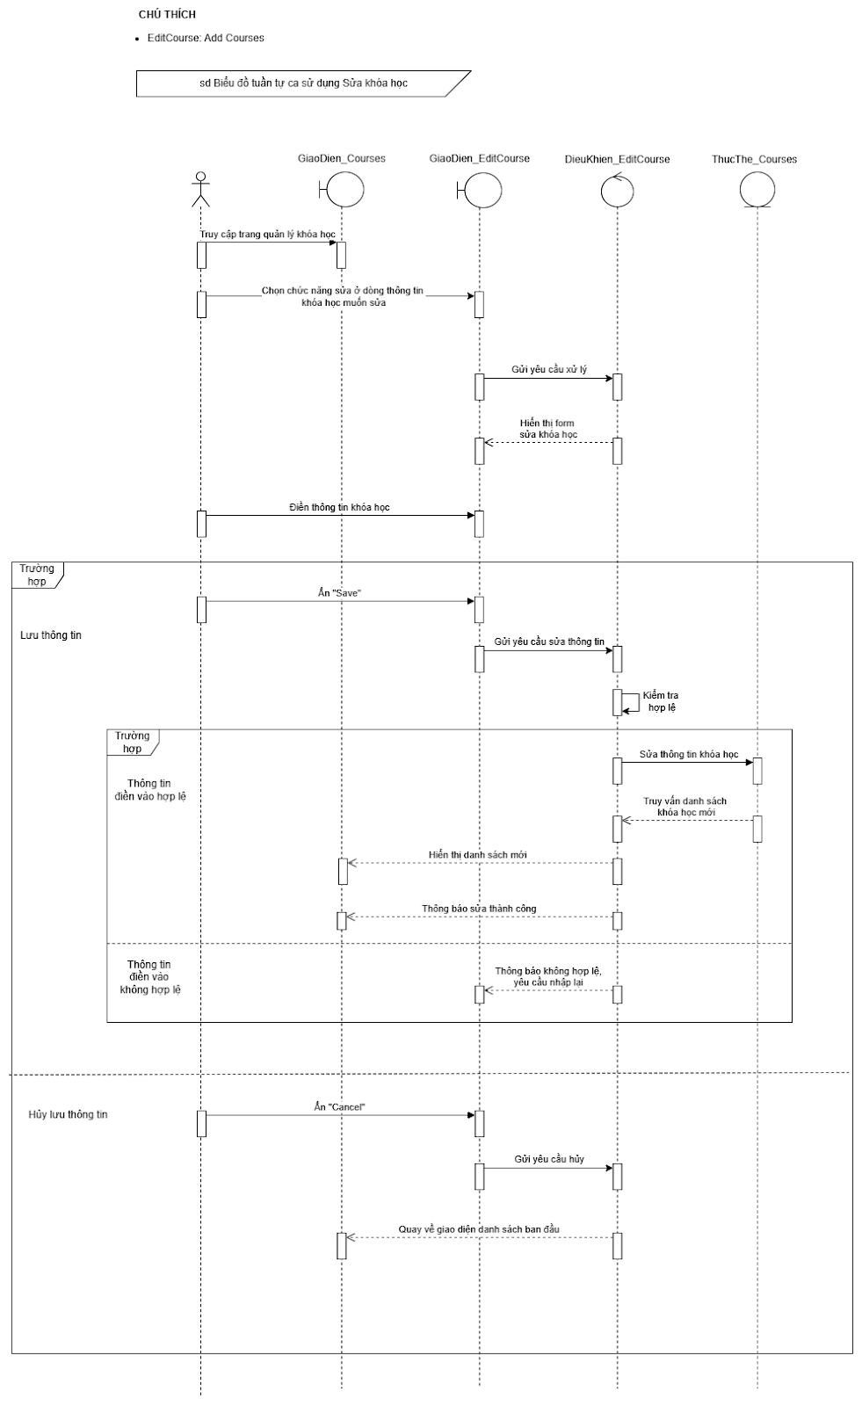

Hình 2.51. Biểu đồ tuần tự quy trình Sửa thông tin khóa học

* Quy trình xoá khoá học

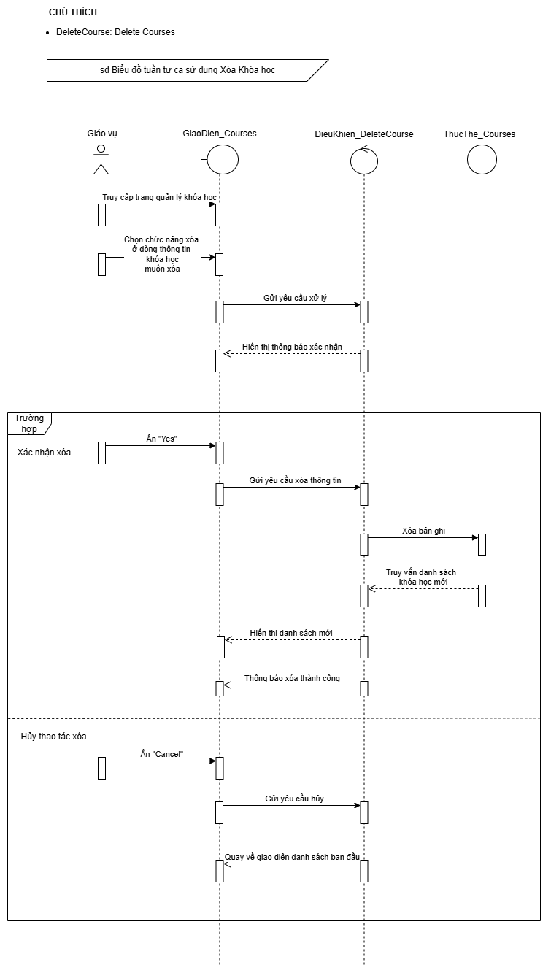

Hình 2.52. Biểu đồ tuần tự quy trình Xóa thông tin khóa học

* Quy trình tìm kiếm khoá học

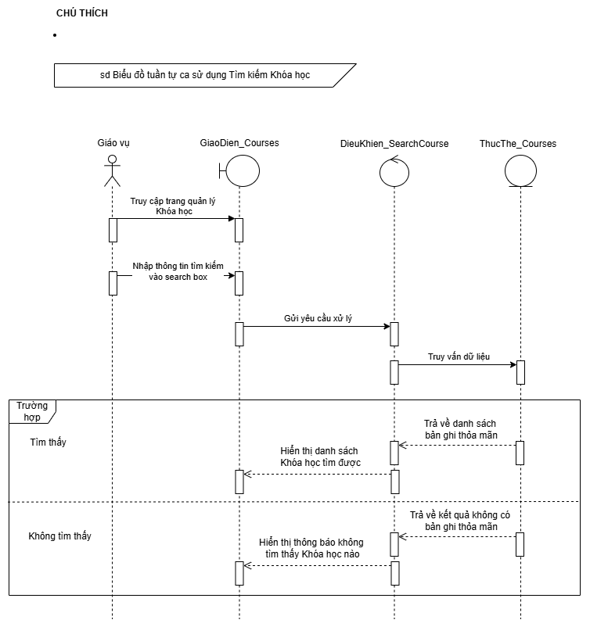

Hình 2.53. Biểu đồ tuần tự quy trình Tìm kiếm thông tin khóa học

### 2.2.2. Yêu cầu phi chức năng

|  |  |
| --- | --- |
| ID# | Mô tả |
| NFR-1 | Mức độ sẵn sàng:   * Hệ thống hoạt động tất cả các ngày trong tuần (trừ các ngày lễ, tết). * Có thể thực hiện bảo trì thường xuyên vào mỗi cuối quý. Hoạt động này cần lên kế hoạch và thông báo trước 3 ngày. |
| NFR-2 | Bảo trì:   * Hệ thống phải được thiết kế để dễ bảo trì. Dữ liệu được đưa vào phải được kiểm tra và thống nhất theo dạng bảng trên cơ sở dữ liệu dưới dạng chuẩn 3 nhằm dễ sửa đổi, không gây trùng lặp giữa các bảng. * Việc thêm mới, thay đổi các chức năng phải được thực hiện nhanh chóng. Khi thực hiện không gây ảnh hưởng tới các chức năng đã có. * Kiểm tra hoạt động của hệ thống dễ dàng bằng cơ sở dữ liệu để phát hiện lỗi. Tiến hành sửa lỗi nhanh chóng, đúng lỗi để không ảnh hưởng tới các thành phần khác. |
| NFR-3 | Đáp ứng các tiêu chuẩn:  Hệ thống cần được đáp ứng các tiêu chuẩn như sau:   * Tiêu chuẩn về an toàn, bảo mật thông tin ISO 27001:2013 * Hệ thống cần phải linh hoạt để có thể thích nghi với các yêu cầu thay đổi * Giao diện dễ sử dụng, thân thiện với người dùng * Quy định của trung tâm * Hệ thống cần phải tương thích với nhiều thiết bị và nền tảng khác nhau, bao gồm máy tính, điện thoại di động và máy tính bảng |
| NFR-4 | Các yêu cầu về hiệu suất:   * Hệ thống đảm bảo tính chính xác và dữ liệu cần được kiểm tra chặt chẽ khi thực hiện các thao tác. * Hệ thống cần cung cấp quyền truy cập vào cơ sở dữ liệu với độ trễ không quá 10 giây. * Mỗi thao tác trên hệ thống cần trả về kết quả ngay lập tức trong vòng không quá 5 giây |

Bảng 2.1. Yêu cầu phi chức năng

### 2.2.3. Giao diện hệ thống

2.2.3.1. Giao diện quản trị viên

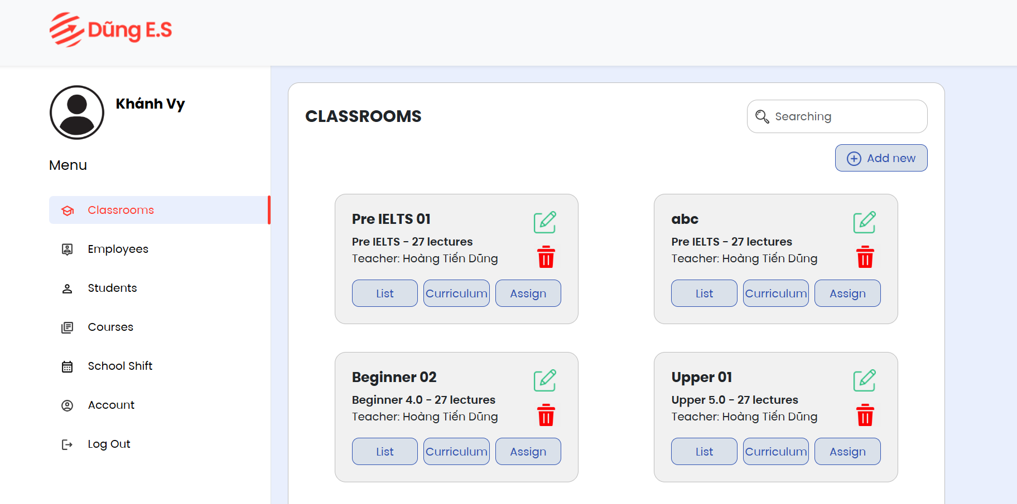Hình 2.54: Giao diện mặc định của admin

2.2.3.2. Giao diện giáo viên/trợ giảng

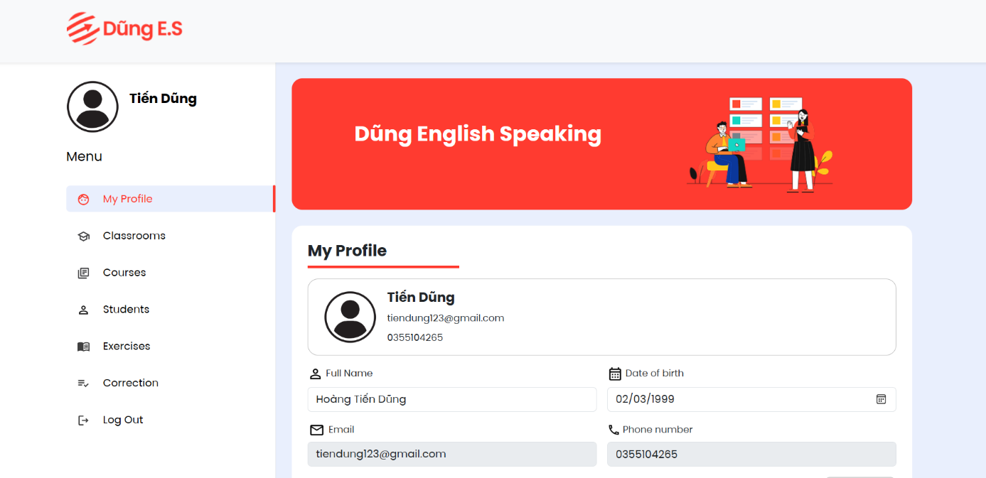Hình 2.55: Giao diện mặc định của giáo viên/trợ giảng

2.2.3.3. Giao diện học viên

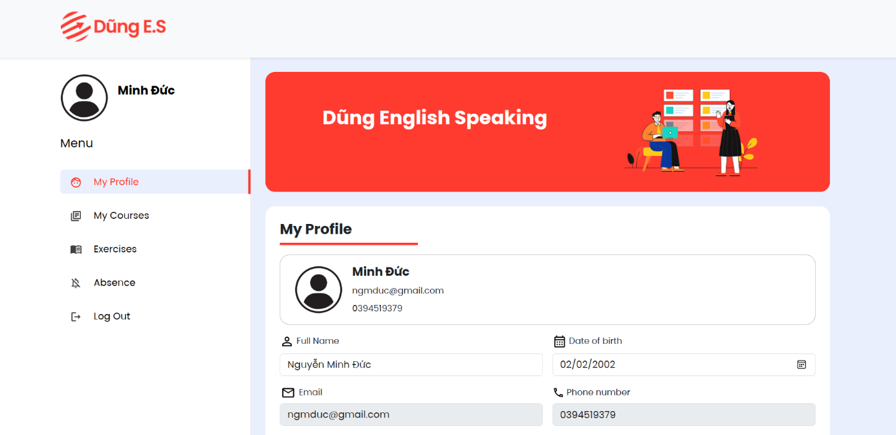Hình 2.56: Giao diện mặc định của học viên

# CHƯƠNG 3: THIẾT KẾ CƠ SỞ DỮ LIỆU

## 3.1 Thiết kế cơ sở dữ liệu mức khái niệm

### 3.1.1. Xác định các thực thể

Xác định các thực thể :

* Học viên
* Tài khoản học viên
* Nhân viên
* Tài khoản nhân viên
* Chức vụ
* Lớp học
* Khóa học
* Buổi học
* Bài tập
* Câu hỏi
* Kết quả
* Lịch học

### 3.1.2. Xác định các mối quan hệ giữa các thực thể

|  |  |  |
| --- | --- | --- |
| **Thực thể** | **Quan hệ** | **Thực thể** |
| Học viên | Có (1-1) | Tài khoản học viên |
| Học viên | Có (1-n) | Kết quả học tập |
| Học viên | Trả lời (1-n) | Câu hỏi |
| Học viên | Thuộc (m-n) | Lớp học |
| Học viên | Xin nghỉ (n-n) | Buổi học |
| Khóa học | Có (1-n) | Lớp học |
| Khóa học | Có (1-n) | Buổi học |
| Câu hỏi | Của (n-1) | Bài tập |
| Nhân sự | Có (1-1) | Tài khoản nhân sự |
| Nhân sự | Quản lý (1-n) | Lớp học |
| Nhân sự | Tạo (1-n) | Lịch học |
| Nhân sự | Tạo (1-n) | Bài tập |
| Nhân sự | Chấm (1-n) | Kết quả học tập |
| Nhân sự | Tạo (1-n) | Thông tin học viên |
| Nhân sự | Điểm danh (n-n) | Lớp học |
| Nhân sự | Nhận xét (n-n) | Bài tập |
| Kết quả học tập | Của (n-1) | Bài tập |
| Lịch học | Của (1-1) | Lớp học |
| Lớp học | Có (1-1) | Tiến trình học |

Bảng 3.1. Mối quan hệ giữa các thực thể

## 3.2. Thiết kế cơ sở dữ liệu mức logic

* Chuyển các thực thể thành quan hệ:
* Thông tin nhân sự (Mã nhân sự, Họ tên, Giới tính, Ngày sinh, Địa chỉ, SĐT, CCCD, *Mã chức vụ*, Trạng thái)
* Tài khoản nhân sự (ID, Email, Password, *Mã nhân sự*)
* Chức vụ (Mã chức vụ, Chức vụ)
* Thông tin học viên (Mã học viên, Họ tên, Giới tính, Ngày sinh, SĐT, *Mã lớp*)
* Tài khoản học viên (ID, Email, Password, *Mã học viên*)
* Lớp học (Mã lớp, Tên lớp, *Mã khóa học*, *Mã giáo viên, Mã trợ giảng*, Ngày bắt đầu, Ngày kết thúc, Số lượng học viên, *Mã lịch học*, Trạng thái)
* Khóa học(Mã khóa học, tên khóa học, số lượng buổi)
* Chương trình học (Mã chương trình học, Chủ đề, *Mã khóa học)*
* Câu hỏi (Mã câu hỏi, *Mã bài tập*, Câu hỏi, đáp án đúng)
* Bài tập (Mã bài tập, Tên bài tập, Cấp độ bài tập, *Mã nhân sự*)
* KQHT (Mã học viên, Mã bài tập, Số câu đúng, Tổng số câu, Điểm số)
* Lịch học (Mã lịch học, Thứ, Giờ bắt đầu, Giờ kết thúc, *Mã nhân sự*)
* Tiến độ học (Mã tiến độ, *Mã lớp,*  *Mã chương trình học*, Ngày)
* Chuẩn hoá các quan hệ:
* **Thông tin nhân sự** (Mã nhân sự, Họ tên, Giới tính, Ngày sinh, SĐT, CCCD, *Mã chức vụ*, Trạng thái)
* **Tài khoản nhân sự** (ID, Email, Password, *Mã nhân sự*)
* **Chức vụ** (Mã chức vụ, Chức vụ)
* **Thông tin học viên** (Mã học viên, Họ tên, Giới tính, Ngày sinh, SĐT, *Mã lớp*)
* **Tài khoản học viên** (ID, Email, Password, *Mã học viên*)
* **Lớp học** (Mã lớp, Tên lớp, *Mã khóa học, Mã giáo viên, Mã trợ giảng*, Ngày bắt đầu, Ngày kết thúc, Số lượng học viên, *Mã lịch học*, Trạng thái)
* **Khóa học**(Mã khóa học, Tên khóa học, Số lượng buổi)
* **Chương trình học** (Mã chương trình học, Chủ đề, *Mã khóa học*)
* **Câu hỏi** (Mã câu hỏi, *Mã bài tập*, Câu hỏi, đáp án đúng)
* **Câu trả lời** (Mã trả lời, *Mã câu hỏi*, *Mã học sinh*, Câu trả lời)
* **Bài tập** (Mã bài tập, Tên bài tập, Loại bài tập, Điểm tối đa, Thời gian làm bài, Hạn nộp, *Mã nhân sự*)
* **Kết quả học tập** (Mã kết quả, *Mã học viên, Mã bài tập*, Số câu đúng, Tổng số câu, Thời gian làm bài, Điểm số)
* **Lịch học** (Mã lịch học, Buổi 1, Ca 1, Buổi 2, Ca 2, *Mã nhân sự*)
* **Nhận xét** (Mã nhận xét, *Mã bài tập, Mã học sinh*, Nhận xét, Điểm)
* **Vắng mặt** (Mã vắng mặt, *Mã học sinh, Mã lớp học bù*, Lý do, Ngày xin nghỉ, *Mã tiến độ lớp học, Mã tiến độ lớp học thay thế*)
* **Tiến độ học** (Mã tiến độ, *Mã lớp, Mã chương trình học*, Ngày)
* **Điểm danh** (Mã điểm danh, *Mã học viên, Mã tiến độ lớp học*, Trạng thái, Ghi chú)
* **Câu trả lời kỹ năng nghe** (Mã câu trả lời, *Mã học viên, Mã bài tập, Mã chủ đề, Mã kết quả,* Số thứ tự câu hỏi, Nội dung câu trả lời, Đúng/Sai, Ngày nộp, Ngày chấm)
* **Câu hỏi kỹ năng nghe** (Mã câu hỏi, *Mã chủ đề,* Nội dung câu hỏi, Đáp án đúng)
* **Chủ đề kỹ năng nghe** (Mã chủ đề, *Mã bài tập*, Tiêu đề, Đường dẫn file nghe, Nội dung, Câu hỏi, Cấp độ, Số lượng câu trả lời)
* **Câu trả lời kỹ năng đọc** (Mã câu trả lời, *Mã học viên, Mã bài tập, Mã chủ đề, Mã kết quả*, Số thứ tự câu hỏi, Nội dung câu trả lời, Đúng/Sai)
* **Câu hỏi kỹ năng đọc** (Mã câu hỏi, *Mã chủ đề*, Số thứ tự câu hỏi, Đáp án đúng)
* **Chủ đề kỹ năng đọc** (Mã chủ đề, *Mã bài tập*, Tiêu đề, Nội dung, Câu hỏi, Số lượng câu trả lời)
* **Câu trả lời kỹ năng viết** (Mã câu trả lời, *Mã học viên*, *Mã bài tập, Mã chủ đề, Mã kết quả*, Nội dung, Số từ, Điểm số, Thời gian làm bài, Nhận xét)
* **Chủ đề kỹ năng viết** (Mã chủ đề, *Mã bài tập*, Chủ đề, Cấp độ)

## 3.3. Thiết kế cơ sở dữ liệu mức vật lý

|  |  |  |  |  |  |
| --- | --- | --- | --- | --- | --- |
| **employees (Tài khoản nhân sự)** | | | | | |
| **Tên cột** | **Kiểu dữ liệu** | **Kích thước** | **Định dạng** | **Allow Null** | **Ràng buộc** |
| id | int | 10 |  | NOT NULL | Primary key |
| email | varchar | 255 | …@... | NOT NULL |  |
| password | varchar | 255 |  | NOT NULL |  |
| user_id | int | 10 |  | NOT NULL | Foreign key |
| created_at | timestamp |  | dd/mm/yyyy hh:mm:ss | NULL |  |
| updated_at | timestamp |  | dd/mm/yyyy hh:mm:ss | NULL |  |

Bảng 3.2. Cấu trúc bảng employees (Tài khoản nhân sự)

|  |  |  |  |  |  |
| --- | --- | --- | --- | --- | --- |
| **info_employee (Thông tin Nhân sự)** | | | | | |
| **Tên cột** | **Kiểu dữ liệu** | **Kích thước** | **Định dạng** | **Allow Null** | **Ràng buộc** |
| id | int | 10 |  | NOT NULL | Primary key |
| name | nvarchar | 50 |  | NOT NULL |  |
| gender | enum (‘Male’, ‘Female’) |  |  | NOT NULL |  |
| personal_id | int | 12 |  | NOT NULL |  |
| DoB | date |  | dd/mm/yyyy | NOT NULL |  |
| phone | int | 12 |  | NOT NULL |  |
| role_id | int | 10 |  | NOT NULL | Foreign key |
| status | varchar | 10 |  | NOT NULL |  |
| created_at | timestamp |  | dd/mm/yyyy hh:mm:ss | NULL |  |
| updated_at | timestamp |  | dd/mm/yyyy hh:mm:ss | NULL |  |

Bảng 3.3. Cấu trúc bảng info_employee (Thông tin nhân sự)

|  |  |  |  |  |  |
| --- | --- | --- | --- | --- | --- |
| **roles (Chức vụ)** | | | | | |
| **Tên cột** | **Kiểu dữ liệu** | **Kích thước** | **Định dạng** | **Allow Null** | **Ràng buộc** |
| role_id | int | 10 |  | NOT NULL | Primary key |
| role | varchar | 255 |  | NOT NULL |  |

Bảng 3.4. Cấu trúc bảng role (Chức vụ)

|  |  |  |  |  |  |
| --- | --- | --- | --- | --- | --- |
| **students (Tài khoản học viên)** | | | | | |
| **Tên cột** | **Kiểu dữ liệu** | **Kích thước** | **Định dạng** | **Allow Null** | **Ràng buộc** |
| id | int | 10 |  | Not Null | Primary key |
| email | varchar | 255 | …@... | Not Null | Unique |
| password | varchar | 255 |  | Not Null |  |
| student_id | int | 10 |  | Not Null | Foreign key |
| create_at | timestamp |  | dd/mm/yyyy hh:mm:ss | Null |  |
| updated_at | timestamp |  | dd/mm/yyyy hh:mm:ss | Null |  |
| created_by | int | 10 |  | NULL | Foreign key |

Bảng 3.5. Cấu trúc bảng students (Tài khoản học viên)

|  |  |  |  |  |  |
| --- | --- | --- | --- | --- | --- |
| **info_students (Thông tin học viên)** | | | | | |
| **Tên cột** | **Kiểu dữ liệu** | **Kích thước** | **Định dạng** | **Allow Null** | **Ràng buộc** |
| id | int | 10 |  | NOT NULL | Primary key |
| name | varchar | 50 |  | NOT NULL |  |
| gender | enum (‘Male’, ‘Female’) |  |  | NOT NULL |  |
| DoB | date |  | dd/mm/yyyy | NOT NULL |  |
| phone | int | 10 |  | NOT NULL |  |
| class_id | int | 10 |  | NOT NULL | Foreign key |
| created_at | timestamp |  | dd/mm/yyyy hh:mm:ss | NULL |  |
| updated_at | timestamp |  | dd/mm/yyyy hh:mm:ss | NULL |  |
| created_by | int | 10 |  | NULL | Foreign key |
| updated_by | int | 10 |  | NULL | Foreign key |

Bảng 3.6. Cấu trúc bảng info_students (Thông tin học viên)

|  |  |  |  |  |  |
| --- | --- | --- | --- | --- | --- |
| **classes (Lớp học)** | | | | | |
| **Tên cột** | **Kiểu dữ liệu** | **Kích thước** | **Định dạng** | **Allow Null** | **Ràng buộc** |
| id | int | 10 |  | NOT NULL | Primary key |
| class_name | varchar | 255 |  | NOT NULL |  |
| course_id | int | 10 |  | NOT NULL | Foreign key |
| teacher_id | int | 10 |  | NOT NULL | Foreign key |
| assistant_id | int | 10 |  | NOT NULL | Foreign key |
| schedule_id | int | 10 |  | NOT NULL | Foreign key |
| start_date | DATE |  | dd/mm/yyyy | NOT NULL |  |
| end_date | DATE |  | dd/mm/yyyy | NOT NULL |  |
| size | int | 10 |  | NOT NULL |  |
| status | ENUM |  | ('Đang hoạt động', 'Hoàn thành') | NOT NULL |  |
| created_by | int | 10 |  | NULL | Foreign key |
| updated_by | int | 10 |  | NULL | Foreign key |
| created_at | timestamp |  | dd/mm/yyyy hh:mm:ss | NULL |  |
| update_at | timestamp |  | dd/mm/yyyy hh:mm:ss | NULL |  |

Bảng 3.7. Cấu trúc bảng classes (Lớp học)

|  |  |  |  |  |  |
| --- | --- | --- | --- | --- | --- |
| **schedules (Lịch học)** | | | | | |
| **Tên cột** | **Kiểu dữ liệu** | **Kích thước** | **Định dạng** | **Allow Null** | **Ràng buộc** |
| id | int | 10 |  | NOT NULL | Primary key |
| day_of_week1 | varchar | 50 |  | NOT NULL |  |
| day_of_week2 | varchar | 50 |  | NOT NULL |  |
| shift1 | int | 10 |  | NOT NULL |  |
| shift2 | int | 10 |  | NOT NULL |  |
| created_by | int | 10 |  | NULL | Foreign key |

Bảng 3.8. Cấu trúc bảng schedules (Lịch học)

|  |  |  |  |  |  |
| --- | --- | --- | --- | --- | --- |
| **exercises (Bài tập)** | | | | | |
| **Tên cột** | **Kiểu dữ liệu** | **Kích thước** | **Định dạng** | **Allow Null** | **Ràng buộc** |
| id | int | 10 |  | NOT NULL | Primary key |
| name | varchar | 255 |  | NOT NULL |  |
| level | varchar | 50 |  | NOT NULL |  |
| created_by | int | 10 |  | NULL | Foreign key |
| updated_by | int | 10 |  | NULL | Foreign key |
| created_at | timestamp |  | dd/mm/yyyy hh:mm:ss | NULL |  |
| update_at | timestamp |  | dd/mm/yyyy hh:mm:ss | NULL |  |

Bảng 3.9. Cấu trúc bảng exercises (Bài tập)

|  |  |  |  |  |  |
| --- | --- | --- | --- | --- | --- |
| **results (Kết quả học tập)** | | | | | |
| **Tên cột** | **Kiểu dữ liệu** | **Kích thước** | **Định dạng** | **Allow Null** | **Ràng buộc** |
| student_id | int | 10 |  | NOT NULL | Primary key |
| exercise_id | int | 10 |  | NOT NULL | Primary key |
| correct_answers | int | 10 |  | NOT NULL |  |
| total_questions | int | 10 |  | NOT NULL |  |
| score | decimal | 5,2 |  | NOT NULL |  |
| created_by | int | 10 |  | NULL | Foreign key |

Bảng 3.10. Cấu trúc bảng results (Kết quả học tập)

|  |  |  |  |  |  |
| --- | --- | --- | --- | --- | --- |
| **absence (Xin nghỉ phép)** | | | | | |
| **Tên cột** | **Kiểu dữ liệu** | **Kích thước** | **Định dạng** | **Allow Null** | **Ràng buộc** |
| id | int | 10 |  | NOT NULL | Primary key |
| student_id | int | 10 |  | NOT NULL | Foreign key |
| class_progress_id | int | 10 |  | NOT NULL | Foreign key |
| alternative_class_progress_id | int | 10 |  | NULL | Foreign key |
| reason | text |  |  | NOT NULL |  |
| created_at | timestamp |  | dd/mm/yyyy hh:mm:ss | NULL |  |
| update_at | timestamp |  | dd/mm/yyyy hh:mm:ss | NULL |  |

Bảng 3.11. Cấu trúc bảng absence (Xin nghỉ phép)

|  |  |  |  |  |  |
| --- | --- | --- | --- | --- | --- |
| **reading_topics (Chủ đề bài đọc)** | | | | | |
| **Tên cột** | **Kiểu dữ liệu** | **Kích thước** | **Định dạng** | **Allow Null** | **Ràng buộc** |
| id | int | 10 |  | NOT NULL | Primary key |
| exercise_id | int | 10 |  | NULL | Foreign key |
| title | varchar | 255 |  | NOT NULL |  |
| content | text |  |  | NOT NULL |  |
| question | text |  |  | NOT NULL |  |
| number_of_answers | int | 11 |  | NULL |  |
| created_at | timestamp |  | dd/mm/yyyy hh:mm:ss | NULL |  |
| updated_at | timestamp |  | dd/mm/yyyy hh:mm:ss | NULL |  |
| created_by | int | 10 |  | NOT NULL | Foreign key |
| updated_by | int | 10 |  | NOT NULL | Foreign key |

Bảng 3.12. Cấu trúc bảng reading_topics (Chủ đề bài đọc)

|  |  |  |  |  |  |
| --- | --- | --- | --- | --- | --- |
| **reading_questions (Câu hỏi bài đọc)** | | | | | |
| **Tên cột** | **Kiểu dữ liệu** | **Kích thước** | **Định dạng** | **Allow Null** | **Ràng buộc** |
| id | int | 10 |  | NOT NULL | Primary key |
| topic_id | int | 10 |  | NULL | Foreign key |
| question_number | int | 10 |  | NOT NULL |  |
| answer_key | varchar | 100 |  | NOT NULL |  |
| created_at | timestamp |  | dd/mm/yyyy hh:mm:ss | NULL |  |

Bảng 3.13. Cấu trúc bảng reading_questions (Câu hỏi bài đọc)

|  |  |  |  |  |  |
| --- | --- | --- | --- | --- | --- |
| **reading_answer (Câu trả lời bài đọc)** | | | | | |
| **Tên cột** | **Kiểu dữ liệu** | **Kích thước** | **Định dạng** | **Allow Null** | **Ràng buộc** |
| id | int | 10 |  | NOT NULL | Primary key |
| topic_id | int | 10 |  | NOT NULL | Foreign key |
| exercise_id | int | 10 |  | NOT NULL | Foreign key |
| student_id | int | 10 |  | NOT NULL | Foreign key |
| result_id | int | 10 |  | NULL | Foreign key |
| question_number | int | 10 |  | NOT NULL |  |
| answer_text | text |  |  | NOT NULL |  |
| is_correct | tinyint | 1 |  |  |  |
| submitted_at | datetime |  | dd/mm/yyyy hh:mm:ss | NULL |  |
| graded_at | datetime |  | dd/mm/yyyy hh:mm:ss | NULL |  |
| created_by | int | 10 |  | NOT NULL | Foreign key |
| updated_by | int | 10 |  | NOT NULL | Foreign key |

Bảng 3.14. Cấu trúc bảng reading_answers (Câu trả lời bài đọc)

|  |  |  |  |  |  |
| --- | --- | --- | --- | --- | --- |
| **listening_topics (Chủ đề bài nghe)** | | | | | |
| **Tên cột** | **Kiểu dữ liệu** | **Kích thước** | **Định dạng** | **Allow Null** | **Ràng buộc** |
| id | int | 10 |  | NOT NULL | Primary key |
| exercise_id | int | 10 |  | NULL | Foreign key |
| title | varchar | 255 |  | NOT NULL |  |
| audio_url | varchar | 255 |  | NOT NULL |  |
| content | text |  |  | NOT NULL |  |
| question | text |  |  | NULL |  |
| level | varchar | 20 |  | NULL |  |
| number_of_answers | int | 11 |  | NULL |  |
| created_at | timestamp |  | dd/mm/yyyy hh:mm:ss | NULL |  |
| updated_at | timestamp |  | dd/mm/yyyy hh:mm:ss | NULL |  |
| created_by | int | 10 |  | NOT NULL | Foreign key |
| updated_by | int | 10 |  | NOT NULL | Foreign key |

Bảng 3.15. Cấu trúc bảng listening_topics (Chủ đề bài nghe)

|  |  |  |  |  |  |
| --- | --- | --- | --- | --- | --- |
| **listening_questions (Câu hỏi bài nghe)** | | | | | |
| **Tên cột** | **Kiểu dữ liệu** | **Kích thước** | **Định dạng** | **Allow Null** | **Ràng buộc** |
| id | int | 10 |  | NOT NULL | Primary key |
| topic_id | int | 10 |  | NULL | Foreign key |
| question_number | int | 10 |  | NOT NULL |  |
| answer_key | varchar | 100 |  | NOT NULL |  |
| created_at | timestamp |  | dd/mm/yyyy hh:mm:ss | NULL |  |

Bảng 3.16. Cấu trúc bảng listening_questions (Câu hỏi bài nghe)

|  |  |  |  |  |  |
| --- | --- | --- | --- | --- | --- |
| **listening_answer (Câu trả lời bài nghe)** | | | | | |
| **Tên cột** | **Kiểu dữ liệu** | **Kích thước** | **Định dạng** | **Allow Null** | **Ràng buộc** |
| id | int | 10 |  | NOT NULL | Primary key |
| topic_id | int | 10 |  | NOT NULL | Foreign key |
| exercise_id | int | 10 |  | NOT NULL | Foreign key |
| student_id | int | 10 |  | NOT NULL | Foreign key |
| result_id | int | 10 |  | NULL | Foreign key |
| question_number | int | 10 |  | NOT NULL |  |
| answer_text | text |  |  | NOT NULL |  |
| is_correct | tinyint | 1 |  |  |  |
| submitted_at | datetime |  | dd/mm/yyyy hh:mm:ss | NULL |  |
| graded_at | datetime |  | dd/mm/yyyy hh:mm:ss | NULL |  |
| created_by | int | 10 |  | NOT NULL | Foreign key |
| updated_by | int | 10 |  | NOT NULL | Foreign key |

Bảng 3.17. Cấu trúc bảng listening_answer (Câu trả lời bài nghe)

|  |  |  |  |  |  |
| --- | --- | --- | --- | --- | --- |
| **wrting_topics (Chủ đề bài viết)** | | | | | |
| **Tên cột** | **Kiểu dữ liệu** | **Kích thước** | **Định dạng** | **Allow Null** | **Ràng buộc** |
| id | int | 10 |  | NOT NULL | Primary key |
| exercise_id | int | 10 |  | NULL | Foreign key |
| topic | text |  |  | NOT NULL |  |
| level | varchar | 20 |  | NULL |  |
| created_at | timestamp |  | dd/mm/yyyy hh:mm:ss | NULL |  |
| updated_at | timestamp |  | dd/mm/yyyy hh:mm:ss | NULL |  |
| created_by | int | 10 |  | NOT NULL | Foreign key |
| updated_by | int | 10 |  | NOT NULL | Foreign key |

Bảng 3.18. Cấu trúc bảng writing_topics (Chủ đề bài viết)

|  |  |  |  |  |  |
| --- | --- | --- | --- | --- | --- |
| **writing_answer (Câu trả lời bài viết)** | | | | | |
| **Tên cột** | **Kiểu dữ liệu** | **Kích thước** | **Định dạng** | **Allow Null** | **Ràng buộc** |
| id | int | 10 |  | NOT NULL | Primary key |
| topic_id | int | 10 |  | NOT NULL | Foreign key |
| exercise_id | int | 10 |  | NOT NULL | Foreign key |
| student_id | int | 10 |  | NOT NULL | Foreign key |
| result_id | int | 10 |  | NULL | Foreign key |
| content | text |  |  | NULL |  |
| word_count | int | 10 |  | NULL |  |
| score | decimal(5,2) |  |  | NULL |  |
| time_spent | time |  |  | NULL |  |
| feedback | text |  |  | NULL |  |
| submitted_at | datetime |  | dd/mm/yyyy hh:mm:ss | NULL |  |
| graded_at | datetime |  | dd/mm/yyyy hh:mm:ss | NULL |  |
| created_by | int | 10 |  | NOT NULL | Foreign key |
| updated_by | int | 10 |  | NOT NULL | Foreign key |

Bảng 3.19. Cấu trúc bảng writing_answer (Câu trả lời bài viết)

|  |  |  |  |  |  |
| --- | --- | --- | --- | --- | --- |
| **curriculum (Chương trình học)** | | | | | |
| **Tên cột** | **Kiểu dữ liệu** | **Kích thước** | **Định dạng** | **Allow Null** | **Ràng buộc** |
| id | int | 10 |  | NOT NULL | Primary key |
| topic | int | 10 |  | NOT NULL | Primary key |
| course_id | int | 10 |  | NOT NULL | Foreign key |
| exercise_id | int | 10 |  | NOT NULL | Foreign key |
| created_at | timestamp |  | dd/mm/yyyy hh:mm:ss | NULL |  |
| updated_at | timestamp |  | dd/mm/yyyy hh:mm:ss | NULL |  |
| created_by | int | 10 |  | NOT NULL | Foreign key |
| updated_by | int | 10 |  | NOT NULL | Foreign key |

Bảng 3.20. Cấu trúc bảng curriculum (Chương trình học)

|  |  |  |  |  |  |
| --- | --- | --- | --- | --- | --- |
| **class_progress (Tiến trình học)** | | | | | |
| **Tên cột** | **Kiểu dữ liệu** | **Kích thước** | **Định dạng** | **Allow Null** | **Ràng buộc** |
| id | int | 10 |  | NOT NULL | Primary key |
| class_id | int | 10 |  | NOT NULL | Foreign key |
| curriculum_id | int | 10 |  | NOT NULL | Foreign key |
| date | date |  | dd/mm/yyyy | NULL |  |

Bảng 3.21. Cấu trúc bảng class_progress (Tiến trình học)

|  |  |  |  |  |  |
| --- | --- | --- | --- | --- | --- |
| **attendance (Điểm danh)** | | | | | |
| **Tên cột** | **Kiểu dữ liệu** | **Kích thước** | **Định dạng** | **Allow Null** | **Ràng buộc** |
| id | int | 10 |  | NOT NULL | Primary key |
| student_id | int | 10 |  | NOT NULL | Foreign key |
| class_progress_id | int | 10 |  | NOT NULL | Foreign key |
| status | ENUM('present', 'absent', 'late', 'excused') |  |  | NOT NULL |  |
| created_at | timestamp |  | dd/mm/yyyy hh:mm:ss | NULL |  |
| updated_at | timestamp |  | dd/mm/yyyy hh:mm:ss | NULL |  |
| created_by | int | 10 |  | NOT NULL | Foreign key |
| updated_by | int | 10 |  | NOT NULL | Foreign key |

Bảng 3.22. Cấu trúc bảng attendance (Điểm danh)

|  |  |  |  |  |  |
| --- | --- | --- | --- | --- | --- |
| **makeup_class (Lớp học bù)** | | | | | |
| **Tên cột** | **Kiểu dữ liệu** | **Kích thước** | **Định dạng** | **Allow Null** | **Ràng buộc** |
| id | int | 10 |  | NOT NULL | Primary key |
| student_id | int | 10 |  | NOT NULL | Foreign key |
| absence_id | int | 10 |  | NOT NULL | Foreign key |
| class_id | int | 10 |  | NOT NULL | Foreign key |
| date | date |  |  | NOT NULL |  |
| shift_id | int | 10 |  | NOT NULL | Foreign key |
| status | enum('Pending', 'Approved', 'Rejected') |  |  | NULL |  |
| created_at | timestamp |  | dd/mm/yyyy hh:mm:ss | NULL |  |

Bảng 3.23. Cấu trúc bảng makeup_class (Lớp học bù)

|  |  |  |  |  |  |
| --- | --- | --- | --- | --- | --- |
| **course (Khóa học)** | | | | | |
| **Tên cột** | **Kiểu dữ liệu** | **Kích thước** | **Định dạng** | **Allow Null** | **Ràng buộc** |
| id | int | 10 |  | NOT NULL | Primary key |
| Course_name | varchar | 255 |  | NOT NULL |  |
| NoL | int | 3 |  | NOT NULL |  |
| created_at | timestamp |  | dd/mm/yyyy hh:mm:ss | NULL |  |
| updated_at | timestamp |  | dd/mm/yyyy hh:mm:ss | NULL |  |
| created_by | int | 10 |  | NOT NULL | Foreign key |
| updated_by | int | 10 |  | NOT NULL | Foreign key |

Bảng 3.24. Cấu trúc bảng course (Khóa học)

## 3.4. Lược đồ quan hệ thực thể

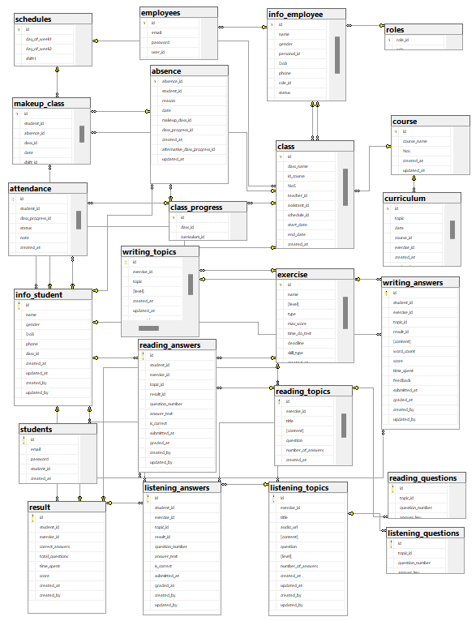

Hình 3.1 Lược đồ quan hệ thực thể

# CHƯƠNG 4: PHÁT TRIỂN, KIỂM THỬ, TRIỂN KHAI, KẾT LUẬN

## 4.1. Phát triển hệ thống

Hệ thống hỗ trợ học tập và quản lý học viên cho Trung tâm luyện thi IELTS Dũng English Speaking được xây dựng bằng ngôn ngữ PHP và MySQL. Backend được sử dụng PHP với mô hình MVC để xử lý logic nghiệp vụ, yêu cầu từ người dùng cũng như có thể quản lý dữ liệu một cách hiệu quả. Về cơ sở dữ liệu, nhóm triển khai bằng MySQL, lưu trữ đầy đủ thông tin cho hệ thống để quá trình truy xuất và xử lý dữ liệu được diễn ra nhanh chóng chính xác, hạn chế sai sót nhất có thể. Frontend được xây dựng bằng HTML & CSS, JavaScript và Bootstrap nhằm hỗ trợ tạo ra giao diện trực quan, thân thiện và tương thích với máy tính của trung tâm để có thể tối ưu cảm giác trải nghiệm sử dụng cho người dùng tốt nhất. Sự kết hợp giữa PHP và MySQL giúp hệ thống hoạt động ổn định, đáp ứng được các nhu cầu quản lý của trung tâm.

## 4.2. Kiểm thử

Quá trình kiểm thử hệ thống được nhóm thực hiện sau khi đã hoàn thành các chức năng chính nhằm đánh giá mức ổn định và tính chính xác của hệ thống cũng như để phát hiện và có thể xử lý lỗi.

Việc kiểm thử của nhóm tập trung vào kiểm thử chức năng, được thực hiện bởi tất cả các thành viên trong nhóm theo danh sách testcase chi tiết (trình bày ở phụ lục).

Kết quả kiểm thử cho thấy một số lỗi còn tồn đọng:

* Chức năng điểm danh học viên còn lỗi ở phần điểm danh học viên.
* Chức năng tìm kiếm còn chưa chính xác.

## 4.3. Triển khai

Đầu tiên là triển khai hệ thống trên máy chủ nội bộ của trung tâm đảm bảo có thể đáp cúng các yêu cầu về bảo mật và hiệu suất. Tiếp đó là phân quyền người dùng, các tài khoản được tạo và phân quyền cho từng nhóm đối tượng: giáo vụ, giáo viên, trợ giảng và học viên và bảo đảm người dùng được sử dụng các chức năng phù hợp với vai trò của mình. Sau đó sẽ tổ chức các buổi đào tạo và hướng dẫn sử dụng hệ thống cho toàn bộ người dùng. Cuối cùng là đưa hệ thống vào hoạt động thử nghiệm trong phạm vi hạn chế để theo dõi tính ổn định, đồng thời ghi nhận và xử lý các lỗi phát sinh.

## 4.4. Kết luận

### a. Kết quả đạt được

Sau quá trình nghiên cứu, thiết kế và xây dựng hệ thống hỗ trợ học tập và quản lý học viên cho trung tâm luyện thi IELTS thì nhóm chúng em đã đạt được một số kết quả như sau

* Hệ thống phân quyền rõ ràng với 3 vai trò chính là Giáo vụ (admin), Giáo viên/Trợ giảng và Học viên với những chức năng phù hợp với nhu cầu sử dụng của mỗi đối tượng:
* Giáo vụ (admin): Quản trị hệ thống, có quyền cao nhất để tạo tài khoản, quản lý lớp, phân công giáo viên.
* Giáo viên/Trợ giảng: Quản lý lớp mình phụ trách, điểm danh, cập nhật điểm, gửi tài liệu.
* Học viên: Truy cập tài liệu học tập, xin nghỉ phép và đăng ký học bù, theo dõi kết quả học tập.
* Quản lý học viên và các lớp học cũng như là khóa học hiệu quả như là dễ dàng thêm, sửa, xóa hay tìm kiếm các thông tin học viên hay lớp học và khóa học, quản lý sĩ số, điểm số dễ dàng, nhanh chóng
* Hỗ trợ học tập cho học viên bằng cách giúp học viên dễ dàng truy cập tài liệu trực tuyến, hỗ trợ làm bài ngay trên hệ thống mà thay vì phải in bài ra làm rồi lại nộp lại qua các form nộp. Ngoài ra còn có thể theo dõi tiến độ học tập và điểm số của chính mình để có thể tự nắm bắt được trình độ và có cho mình 1 lộ trình ôn thi hiệu quả.
* Tối ưu hóa quy trình chấm chữa bài tập cho trợ giảng với những bài trắc nghiệm để không phải chấm từng bài một mà có kết quả luôn hay những bài tự luận thì có nhận xét, chấm chữa kĩ càng. Đối với học viên thì việc xin nghỉ phép cũng như là đăng ký học bù sẽ nhanh chóng và dễ dàng hơn, có thể tự chọn được lịch học bù phù hợp ngay thay vì phải chờ đợi trợ giảng sắp xếp qua nhiều bước.
* Thiết kế được một giao diện thân thiện với người dùng và sử dụng dễ dàng

### b. Đánh giá hiệu quả của hệ thống

Hệ thống hỗ trợ học tập và quản lý học viên cho trung tâm luyện thi IELTS đã đáp ứng những yêu cầu mà nhóm đặt ra ban đầu, giúp quản lý học viên, nhân sự và quản lý lớp học, tài liệu dễ dàng, nhanh chóng. Giúp học viên chủ động học tập, được theo dõi tiến độ và đăng ký học bù khi có nhu cầu. Giáo viên, trợ giảng có thể giảm đáng kể công việc giấy tờ nhờ các chức năng tự động như chấm điểm hay quản lý lớp học. Qua đó giúp hoạt động giảng dạy tại trung tâm trở nên chuyên nghiệp và hiện đại hơn.

### c. Khó khăn

Trong quá trình triển khai và thực hiện đề tài, nhóm đã gặp phải một số khó khăn và thách thức nhất định:

* Quá trình lập trình cho giải pháp nhóm thực hiện mất nhiều thời gian và khá khó khăn cũng như là còn hạn chế trong việc sử dụng ngôn ngữ lập trình để xây dựng được tất cả các tính năng đã phân tích và thiết kế ban đầu.
* Một số tính năng như đăng ký khoá học nhóm chưa tích hợp được vào trong hệ thống vì vấn đề thời gian cũng như nhân lực.
* Ở giai đoạn thiết kế cơ sở dữ liệu và thiết kế giao diện, công việc chưa được triển khai đồng bộ, chặt chẽ, dẫn đến nhóm phải chỉnh sửa nhiều lần, ảnh hưởng đến tiến độ.

### d. Đề xuất và hướng phát triển trong tương lai

Mặc dù hệ thống đã được xây dựng hỗ trợ các tính năng cơ bản, nhưng để trung tâm tiếp tục mở rộng, phát triển và mang đến trải nghiệm tối ưu hơn nữa cho học viên thì vẫn cần những cải tiến. Chính vì vậy, nhóm đề xuất hệ thống có thể tiếp tục phát triển, tích hợp thêm các tính năng mới, chẳng hạn như:

* Đăng ký khoá học: Học viên có thể tự chọn và đăng ký các khoá học phù hợp ngay trên hệ thống
* Ứng dụng trí tuệ nhân tạo (AI): Có thể tích hợp công nghệ AI vào hệ thống để xây dựng các tính năng hỗ trợ học viên như trợ lý học tập ảo để chấm chữa bài tự luận nhanh hơn và hỗ trợ giải đáp thắc mắc của học viên
* Tính năng giao tiếp trực tuyến giữa học viên và giảng viên: Hỗ trợ học viên và giảng viên/trợ giảng có thể trực tiếp liên hệ qua hệ thống, nhắn tin đặt câu hỏi, thắc mắc, …
* Hệ thống phản hồi và đánh giá: Hệ thống phản hồi, đánh giá hai chiều giữa học viên và bộ phận giảng dạy nhằm nâng cao chất lượng học tập, giảng dạy tại trung tâm một cách khách quan. Học viên có thể đưa ra các nhận xét về bài giảng, giáo viên, trợ giảng. Giảng viên, trợ giảng có thể đưa ra các đánh giá về thái độ học tập, tiến độ học tập của học viên

TÀI LIỆU THAM KHẢO

*Lập trình PHP là gì? Tìm hiểu về ngôn ngữ PHP từ A-Z*. (2022, June 16). Glints. Retrieved March 11, 2025, from <https://glints.com/vn/blog/lap-trinh-php-la-gi/>

Phạm, D. Q. (2021, 11 06). *Tìm hiểu về My SQL*. Viblo. Retrieved March 11, 2025, from https://viblo.asia/p/tim-hieu-ve-my-sql-gDVK2Ov2ZLj

Dũng English Speaking. (2017, February 16). [*Bài đăng trên Facebook*]. Facebook.<https://www.facebook.com/dungenglishspeaking/posts/pfbid021SSbPNeD9EEQ1SJKCv98pAD7ckQ3uLLo7PFQW9b2o9XwzvPbfkZwtxwL1D9sRYy9l>

*Mô hình MVC trong php là gì? Hướng dẫn chi tiết*. (n.d.). TopDev. Retrieved March 11, 2025, from <https://topdev.vn/blog/mo-hinh-mvc-trong-php/>

*HTML/CSS là gì? Thế nào là thiết kế website chuẩn HTML5/CSS3 | Mona*. (n.d.). Monamedia. Retrieved March 11, 2025, from <https://monamedia.co/html-va-css-la-gi/>

Phạm, M. T. N. (2016, November 23). *Bootstrap là gì? Giới thiệu về Bootstrap*. Viblo. Retrieved March 11, 2025, from <https://viblo.asia/p/bai-1-bootstrap-la-gi-gioi-thieu-ve-bootstrap-DzVkpLbDknW>

# PHỤ LỤC

## Phụ lục A - Mô tả quy trình nghiệp vụ

### Quy trình quản lý học viên

* Quy trình đăng ký học viên

|  |  |  |  |  |
| --- | --- | --- | --- | --- |
| **ID** | **Bước** | **Mô tả** | **Người thực hiện** | **Ghi chú** |
|  | Chọn Đăng ký học | Giáo vụ chọn Đăng ký học ở trang chủ | Giáo vụ |  |
|  | Hiển thị giao diện form đăng ký | Hệ thống hiển thị form điền thông tin đăng ký học | Hệ thống |  |
|  | Nhập thông tin cá nhân | Giáo vụ nhập thông tin yêu cầu vào form | Giáo vụ |  |
|  | Kiểm tra thông tin vừa nhập | Hệ thống tiến hành kiểm tra thông tin vừa nhập | Hệ thống |  |
|  | Hiển thị thông báo lỗi | Hệ thống hiển thị thông báo lỗi nếu thông tin nhập vào chưa hợp lệ | Hệ thống |  |
|  | Hiển thị thông báo đã ghi nhận thông tin | Hệ thống hiển thị thông báo đã ghi nhận thông tin khi thông tin nhập vào đã hợp lệ | Hệ thống |  |
|  | Hiển thị lại giao diện trang chủ | Hệ thống điều hướng quay lại trang chủ | Hệ thống |  |

Bảng A.1. Quy trình đăng ký học viên

* Quy trình sửa thông tin học viên

|  |  |  |  |  |
| --- | --- | --- | --- | --- |
| **ID** | **Bước** | **Mô tả** | **Người thực hiện** | **Ghi chú** |
|  | Chọn [Students] | Giáo vụ chọn tab Students trên thanh menu | Giáo vụ |  |
|  | Hiển thị giao diện danh sách học viên | Hệ thống hiển thị giao diện danh sách học viên | Hệ thống |  |
|  | Chọn học viên cần Sửa thông tin | Giáo vụ chọn thông tin học viên cần sửa thông tin | Giáo vụ |  |
|  | Chọn nút Sửa | Giáo vụ chọn nút Sửa | Giáo vụ |  |
|  | Hiển thị form sửa thông tin | Hệ thống hiển thị giao diện form sửa thông tin | Hệ thống |  |
|  | Nhập thông tin sửa | Giáo vụ nhập thông tin cần sửa | Giáo vụ |  |
|  | Kiểm tra thông tin vừa nhập | Hệ thống kiểm tra thông tin vừa nhập | Hệ thống |  |
|  | Hiển thị thông báo lỗi | Hệ thống hiển thị thông báo lỗi nếu thông tin nhập vào chưa hợp lệ | Hệ thống |  |
|  | Hiển thị thông báo đã ghi nhận thông tin | Hệ thống hiển thị thông báo đã ghi nhận thông tin khi thông tin nhập vào đã hợp lệ | Hệ thống |  |
|  | Hiển thị lại giao diện danh sách học viên | Hệ thống điều hướng quay lại giao diện danh sách học viên | Hệ thống |  |

* Quy trình xoá thông tin học viên

|  |  |  |  |  |
| --- | --- | --- | --- | --- |
| **ID** | **Bước** | **Mô tả** | **Người thực hiện** | **Ghi chú** |
|  | Chọn [Students] | Giáo vụ chọn tab Students trên thanh menu | Giáo vụ |  |
|  | Hiển thị giao diện danh sách học viên | Hệ thống hiển thị giao diện danh sách học viên | Hệ thống |  |
|  | Chọn học viên cần Xóa thông tin | Giáo vụ chọn thông tin học viên cần xóa thông tin | Giáo vụ |  |
|  | Chọn nút Xóa | Giáo vụ chọn nút Xóa | Giáo vụ |  |
|  | Hiển thị thông báo xác nhận | Hệ thống hiển thị thông báo yêu cầu xác nhận | Hệ thống |  |
|  | Quay lại giao diện trang chủ | Hệ thống điều hướng quay lại trang chủ | Hệ thống |  |
|  | Xóa thông tin học viên | Hệ thống xóa thông tin học viên khỏi CSDL nếu người dùng chọn Đồng ý | Hệ thống |  |
|  | Thông báo xóa thành công | Hệ thống hiển thị thông báo xóa thông tin học viên thành công | Hệ thống |  |

Bảng A.2. Quy trình xoá thông tin học viên

* Quy trình tìm kiếm học viên

|  |  |  |  |  |
| --- | --- | --- | --- | --- |
| **ID** | **Bước** | **Mô tả** | **Người thực hiện** | **Ghi chú** |
|  | Chọn [Students] | Giáo vụ/Trợ giảng/Giáo viên chọn tab Students trên thanh menu | Giáo vụ/Trợ giảng/Giáo viên |  |
|  | Hiển thị giao diện danh sách học viên | Hệ thống hiển thị giao diện danh sách học viên | Hệ thống |  |
|  | Chọn thanh tìm kiếm | Giáo vụ/Trợ giảng/Giáo viên chọn thanh tìm kiếm | Giáo vụ/Trợ giảng/Giáo viên |  |
|  | Nhập thông tin học viên cần tìm | Giáo vụ/Trợ giảng/Giáo viên nhập thông tin học viên cần tìm vào thanh tìm kiếm | Giáo vụ/Trợ giảng/Giáo viên |  |
|  | Kiểm tra thông tin vừa nhập | Hệ thống kiểm tra thông tin vừa nhập | Hệ thống |  |
|  | Hiển thị thông tin học viên tìm được | Hệ thống hiển thị thông tin của học viên thỏa mãn khi tìm thấy trong CSDL | Hệ thống |  |
|  | Hiển thị thông báo thông tin học viên không tồn tại | Hệ thống hiển thị thông báo thông tin học viên không tồn tại khi không tìm thấy thông tin trong CSDL | Hệ thống |  |

Bảng A.3. Quy trình tìm kiếm học viên

* Quy trình xin nghỉ phép và đăng ký học bù

|  |  |  |  |  |
| --- | --- | --- | --- | --- |
| **ID** | **Bước** | **Mô tả** | **Người thực hiện** | **Ghi chú** |
|  | Chọn [Absence] | Học viên chọn tab Absence trên thanh menu | Học viên |  |
|  | Hiển thị giao diện các chức năng trong [Absence] | Hệ thống hiển thị giao diện xin nghỉ phép | Hệ thống |  |
|  | Chọn [Leave of absence] | Học viên lựa chọn Leave of absence | Học viên |  |
|  | Hiển thị giao diện đăng ký thông tin nghỉ phép | Hệ thống hiển thị giao diện đăng ký nghỉ phép | Hệ thống |  |
|  | Nhập ngày xin nghỉ phép và lý do nghỉ | Học viên chọn ngày và lí do nghỉ phép | Học viên |  |
|  | Chọn nút [Send request] để gửi | Học viên chọn Send request để gửi yêu cầu | Học viên |  |
|  | Thông báo yêu cầu xác nhận xin nghỉ | Hiển thị thông báo yêu cầu xin nghỉ | Hệ thống |  |
|  | Cập nhật lịch sử nghỉ phép của học viên | Hệ thống cập nhật lịch sử nghỉ của học viên khi học viên chọn [Yes] | Hệ thống |  |
|  | Thông báo xin nghỉ phép thành công | Hệ thống hiển thị thông báo xin nghỉ thành công | Hệ thống |  |
|  | Thông báo hỏi học viên có muốn đăng ký lớp học bù không | Hệ thống hiển thị thông báo học viên có muốn đăng ký lớp học bù khác không | Hệ thống |  |
|  | Chọn [Yes] để đăng ký | Học viên chọn [Yes] để đăng ký học bù | Học viên |  |
|  | Hiển thị danh sách các lớp để học viên đăng ký học bù | Hệ thống hiển thị danh sách lịch học bù mà học viên có thể đăng ký | Hệ thống |  |
|  | Chọn [Enroll] tại lớp muốn đăng ký học bù | Học viên chọn [Enroll] để đăng ký học bù | Học viên |  |
|  | Thông báo yêu cầu xác nhận đăng ký lớp học bù | Hệ thống hiển thị thông báo xác nhận đăng ký học bù lớp này | Hệ thống |  |
|  | Thông báo đăng ký học bù thành công | Hệ thống hiển thị thông báo đăng ký học bù thành công | Hệ thống |  |

Bảng A.4. Quy trình xin nghỉ phép đăng ký học bù

### Quy trình quản lý lớp học

* Quy trình thêm mới lớp học

|  |  |  |  |  |
| --- | --- | --- | --- | --- |
| **ID** | **Bước** | **Mô tả** | **Người thực hiện** | **Ghi chú** |
|  | Chọn [Classroom] | Giáo vụ chọn tab [Classroom] trên thanh menu | Giáo vụ |  |
|  | Hiển thị giao diện danh sách lớp học | Hệ thống hiển thị giao diện danh sách lớp học | Hệ thống |  |
|  | Chọn nút [Add] | Giáo vụ chọn nút [Add] để thêm nhân sự mới | Giáo vụ |  |
|  | Hiển thị giao diện form điền thông tin lớp học mới | Hệ thống hiển thị giao diện để giáo vụ nhập thông tin lớp học mới | Hệ thống |  |
|  | Điền thông tin vào form | Giáo vụ điền các thông tin của lớp học mới vào form | Giáo vụ |  |
|  | Quay lại giao diện danh sách lớp học | Hệ thống quay lại giao diện danh sách lớp học nếu giáo vụ chọn nút [Cancel] | Hệ thống & Giáo vụ |  |
|  | Hiển thị thông báo xác nhận thêm lớp học mới | Hệ thống hiển thị thông báo yêu cầu xác nhận thêm lớp học mới nếu giáo vụ chọn nút [Save] | Hệ thống & Giáo vụ |  |
|  | Hiển thị giao diện form điền thông tin lớp học | Hệ thống quay lại giao diện form điền thông tin lớp học nếu giáo vụ chọn [No] trên hộp thoại thông báo | Hệ thống & Giáo vụ |  |
|  | Kiểm tra xem đã điền đầy đủ thông tin chưa | Hệ thống kiểm tra tính đầy đủ của thông tin nếu giáo vụ chọn [Yes] trên hộp thoại thông báo | Hệ thống & Giáo vụ |  |
|  | Hiển thị thông báo yêu cầu điền đầy đủ thông tin trong form | Hệ thống yêu cầu giáo vụ điền đầy đủ thông tin nếu chưa đáp ứng tính đầy đủ của thông tin | Hệ thống |  |
|  | Kiểm tra xem có trùng lặp thông tin nhân sự đã tồn tại trong hệ thống không | Hệ thống kiểm tra tính trùng lặp của thông tin vừa nhập | Hệ thống |  |
|  | Hiển thị thông báo đã tồn tại thông tin trong hệ thống | Hệ thống thông báo đã tồn tại thông tin nhân sự trong CSDL | Hệ thống |  |
|  | Cập nhật danh sách lớp học | Hệ thống cập nhật danh sách lớp học lên CSDL | Hệ thống |  |
|  | Thông báo thêm mới thành công | Hệ thống thông báo đã thêm lớp học mới thành công | Hệ thống |  |

Bảng A.5. Quy trình thêm mới lớp học

* Quy trình sửa thông tin lớp học

|  |  |  |  |  |
| --- | --- | --- | --- | --- |
| **ID** | **Bước** | **Mô tả** | **Người thực hiện** | **Ghi chú** |
|  | Chọn [Classroom] | Giáo vụ chọn tab [Classroom] trên thanh menu | Giáo vụ |  |
|  | Hiển thị giao diện danh sách lớp học | Hệ thống hiển thị giao diện danh sách lớp học | Hệ thống |  |
|  | Chọn chức năng sửa ở lớp học cần sửa | Giáo vụ chọn nút sửa ở lớp học cần sửa | Giáo vụ |  |
|  | Hiển thị form thông tin lớp học | Hệ thống hiển thị giao diện để giáo vụ nhập thông tin lớp học mới | Hệ thống |  |
|  | Sửa thông tin cần thiết | Giáo vụ sửa các thông tin cần sửa của lớp học | Giáo vụ |  |
|  | Quay lại giao diện danh sách lớp học | Hệ thống quay lại giao diện danh sách lớp học nếu giáo vụ chọn nút [Cancel] | Hệ thống & Giáo vụ |  |
|  | Hiển thị thông báo xác nhận sửa thông tin lớp học | Hệ thống hiển thị thông báo yêu cầu xác nhận sửa thông tin lớp học nếu giáo vụ chọn nút [Save] | Hệ thống & Giáo vụ |  |
|  | Hiển thị form thông tin lớp học | Hệ thống quay lại giao diện form sửa thông tin lớp học nếu giáo vụ chọn [No] trên hộp thoại thông báo | Hệ thống & Giáo vụ |  |
|  | Kiểm tra xem đã điền đầy đủ thông tin chưa | Hệ thống kiểm tra tính đầy đủ của thông tin nếu giáo vụ chọn [Yes] trên hộp thoại thông báo | Hệ thống & Giáo vụ |  |
|  | Hiển thị thông báo yêu cầu điền đầy đủ thông tin trong form | Hệ thống yêu cầu giáo vụ điền đầy đủ thông tin nếu chưa đáp ứng tính đầy đủ của thông tin | Hệ thống |  |
|  | Kiểm tra xem có trùng lặp thông tin lớp học đã tồn tại trong hệ thống không | Hệ thống kiểm tra tính trùng lặp của thông tin vừa sửa | Hệ thống |  |
|  | Hiển thị thông báo đã tồn tại thông tin trong hệ thống | Hệ thống thông báo đã tồn tại thông tin lớp học trong CSDL | Hệ thống |  |
|  | Cập nhật thông tin lớp học | Hệ thống cập nhật thông tin lớp học lên CSDL | Hệ thống |  |
|  | Thông báo sửa thông tin lớp học thành công | Hệ thống thông báo đã sửa thông tin lớp học thành công | Hệ thống |  |

Bảng A.6. Quy trình sửa thông tin lớp học

* Quy trình xoá lớp học

|  |  |  |  |  |
| --- | --- | --- | --- | --- |
| **ID** | **Bước** | **Mô tả** | **Người thực hiện** | **Ghi chú** |
|  | Chọn [Classroom] | Giáo vụ chọn tab [Classroom] trên thanh menu | Giáo vụ |  |
|  | Hiển thị giao diện danh sách lớp học | Hệ thống hiển thị giao diện danh sách lớp học | Hệ thống |  |
|  | Chọn chức năng xoá ở lớp học cần xoá | Giáo vụ chọn nút xóa ở lớp học cần xóa | Giáo vụ |  |
|  | Hiển thị thông báo xác nhận xóa lớp học | Hệ thống hiển thị thông báo yêu cầu xác nhận xóa lớp học | Hệ thống |  |
|  | Quay lại giao diện danh sách lớp học | Hệ thống quay lại giao diện danh sách lớp học nếu giáo vụ chọn [No] trên hộp thoại thông báo | Hệ thống & Giáo vụ |  |
|  | Cập nhật danh sách lớp học | Hệ thống cập nhật danh sách lớp học nếu giáo vụ chọn [Yes] trên hộp thoại thông báo | Hệ thống & Giáo vụ |  |
|  | Thông báo xóa lớp học thành công | Hệ thống thông báo đã xoá lớp học thành công | Hệ thống |  |

Bảng A.7. Quy trình xoá lớp học

* Quy trình tìm kiếm lớp học

|  |  |  |  |  |
| --- | --- | --- | --- | --- |
| **ID** | **Bước** | **Mô tả** | **Người thực hiện** | **Ghi chú** |
|  | Chọn [Classroom] | Giáo vụ chọn tab [Classroom] trên thanh menu | Giáo vụ |  |
|  | Hiển thị giao diện danh sách lớp học | Hệ thống hiển thị giao diện danh sách lớp học | Hệ thống |  |
|  | Chọn thanh tìm kiếm | Giáo vụ chọn thanh tìm kiếm để nhập thông tin tìm kiếm | Giáo vụ |  |
|  | Nhập thông tin lớp học cần tìm | Giáo vụ nhập thông tin lớp học cần tìm vào thanh tìm kiếm | Giáo vụ |  |
|  | Kiểm tra thông tin vừa nhập | Hệ thống kiểm tra tính tồn tại của thông tin lớp học vừa nhập | Hệ thống |  |
|  | Hiển thị thông báo lớp học không tồn tại | Hệ thống thông báo không tìm thấy lớp học nếu không tồn tại thông tin tìm kiếm lớp học trong CSDL | Hệ thống |  |
|  | Hiển thị lớp học tìm được | Hệ thống hiển thị danh sách lớp học tìm được nếu tồn tại thông tin tìm kiếm lớp học trong CSDL | Hệ thống |  |

Bảng A.8. Quy trình tìm kiếm lớp học

* Quy trình điểm danh học viên

|  |  |  |  |  |
| --- | --- | --- | --- | --- |
| **ID** | **Bước** | **Mô tả** | **Người thực hiện** | **Ghi chú** |
|  | Chọn [Classroom] | Trợ giảng chọn tab [Classroom] trên thanh menu | Trợ giảng |  |
|  | Hiển thị giao diện danh sách lớp học | Hệ thống hiển thị giao diện danh sách lớp học | Hệ thống |  |
|  | Chọn lớp học cần điểm danh | Trợ giảng chọn lớp học cần điểm danh từ danh sách | Trợ giảng |  |
|  | Hiển thị danh sách học viên trong lớp | Hệ thống hiển thị toàn bộ học viên trong lớp học | Hệ thống |  |
|  | Chọn [Attendance] | Trợ giảng chọn Attendance để sang trạng thái điểm danh | Trợ giảng |  |
|  | Hiển thị các ô tích điểm danh ở tên mỗi học viên | Hệ thống hiển thị các ô tích điểm danh ở mỗi dòng tên của học viên | Hệ thống |  |
|  | Điểm danh học viên và tích vào các học viên có mặt | Trợ giảng điểm danh học viên và tích trạng thái cho mỗi học viên | Trợ giảng |  |
|  | Chọn nút [Submit] để xác nhận điểm danh | Trợ giảng chọn nút Submit để xác nhận điểm danh | Trợ giảng |  |
|  | Hiển thị thông báo xác nhận điểm danh | Hệ thống hiển thị thông báo xác nhận điểm danh | Hệ thống |  |
|  | Chọn [Yes] | Trợ giảng chọn Xác nhận để xác nhận điểm danh | Trợ giảng |  |
|  | Lưu danh sách điểm danh | Hệ thống lưu danh sách điểm danh | Hệ thống |  |
|  | Thông báo điểm danh thành công | Hệ thống thông báo điểm danh thành công | Hệ thống |  |
|  | Chọn [No] | Trợ giảng chọn Huỷ | Trợ giảng |  |
|  | Quay lại giao diện danh sách điểm danh | Hệ thống quay lại giao diện danh sách điểm danh | Hệ thống |  |

Bảng A.9. Quy trình điểm danh học viên

### Quy trình quản lý tài liệu

* Quy trình thêm mới tài liệu

|  |  |  |  |  |
| --- | --- | --- | --- | --- |
| **ID** | **Bước** | **Mô tả** | **Người thực hiện** | **Ghi chú** |
|  | Chọn [Exercise] | Trợ giảng/Giáo viên chọn tab Exercise trên thanh menu | Trợ giảng/Giáo viên |  |
|  | Hiển thị giao diện danh sách tài liệu | Hệ thống hiển thị giao diện danh sách tài liệu | Hệ thống |  |
|  | Chọn nút [Create] | Trợ giảng/Giáo viên chọn nút [Create] để tạo tài liệu mới | Trợ giảng/Giáo viên |  |
|  | Hiển thị giao diện điền thông tin tài liệu | Hệ thống hiển thị giao diện để trợ giảng/giáo viên chọn, nhập thông tin tài liệu | Hệ thống |  |
|  | Chọn thông tin tài liệu, nhập thông tin câu hỏi, đáp án | Trợ giảng/Giáo viên chọn các thông tin của tài liệu (Level, Skill) và tạo các câu hỏi, đáp án | Trợ giảng/Giáo viên |  |
|  | Chọn nút [Create] | Trợ giảng/Giáo viên chọn nút [Create] để lưu tài liệu lên hệ thống | Trợ giảng/Giáo viên |  |
|  | Kiểm tra tính trùng lặp của thông tin tài liệu | Hệ thống kiểm tra thông tin vừa nhập | Hệ thống |  |
|  | Hiển thị thông báo tên tài liệu đã tồn tại | Hệ thống thông báo trùng lặp tên tài liệu đã tồn tại trên hệ thống | Hệ thống |  |
|  | Hiển thị thông báo xác nhận tạo tài liệu | Hệ thống hiển thị thông báo yêu cầu trợ giảng/giáo viên xác nhận lưu tài liệu vừa nhập lên hệ thống | Hệ thống |  |
|  | Quay lại giao diện nhập câu hỏi và đáp án | Hệ thống quay lại giao diện nhập câu hỏi và án nếu như trợ giảng/giáo viên chọn nút [No] ở hộp thoại thông báo | Hệ thống & Trợ giảng/Giáo viên |  |
|  | Cập nhật danh sách tài liệu | Hệ thống cập nhật tài liệu lên CSDL nếu như trợ giảng/giáo viên chọn nút [Yes] ở hộp thoại thông báo | Hệ thống & Trợ giảng/Giáo viên |  |
|  | Thông báo tạo tài liệu mới thành công | Hệ thống thông báo trợ giảng/giáo viên đã tạo tài liệu thành công | Hệ thống |  |

Bảng A.10. Quy trình thêm mới tài liệu

* Quy trình sửa tài liệu

|  |  |  |  |  |
| --- | --- | --- | --- | --- |
| **ID** | **Bước** | **Mô tả** | **Người thực hiện** | **Ghi chú** |
|  | Chọn [Exercise] | Trợ giảng/Giáo viên chọn tab Exercise trên thanh menu | Trợ giảng/Giáo viên |  |
|  | Hiển thị giao diện danh sách tài liệu | Hệ thống hiển thị giao diện danh sách tài liệu | Hệ thống |  |
|  | Chọn nút sửa ở tài liệu cần sửa | Trợ giảng/Giáo viên chọn nút sửa ở tài liệu cần sửa để sửa tài liệu mới | Trợ giảng/Giáo viên |  |
|  | Hiển thị giao diện sửa tài liệu | Hệ thống hiển thị giao diện để trợ giảng/giáo viên sửa tài liệu | Hệ thống |  |
|  | Sửa các thông tin cần thiết | Trợ giảng/Giáo viên sửa các thông tin cần sửa trong tài liệu | Trợ giảng/Giáo viên |  |
|  | Quay lại giao diện danh sách tài liệu | Hệ thống hiển thị giao diện danh sách tài liệu nếu trợ giảng/giáo viên chọn nút [Cancel] | Hệ thống & Trợ giảng/Giáo viên |  |
|  | Kiểm tra tính trùng lặp của thông tin tên tài liệu | Hệ thống kiểm tra thông tin vừa sửa có trùng lặp các tài liệu đã tồn tại trong CSDL không nếu trợ giảng/giáo viên chọn nút [Save] | Hệ thống & Trợ giảng/Giáo viên |  |
|  | Hiển thị thông báo tên tài liệu đã tồn tại | Hệ thống thông báo trùng lặp tên tài liệu đã tồn tại trên hệ thống | Hệ thống |  |
|  | Hiển thị thông báo xác nhận sửa tài liệu | Hệ thống hiển thị thông báo yêu cầu trợ giảng/giáo viên xác nhận lưu tài liệu vừa sửa lên hệ thống | Hệ thống |  |
|  | Quay lại giao diện nhập câu hỏi và đáp án | Hệ thống quay lại giao diện nhập câu hỏi và án nếu như trợ giảng/giáo viên chọn nút [No] ở hộp thoại thông báo | Hệ thống & Trợ giảng/Giáo viên |  |
|  | Cập nhật thông tin tài liệu | Hệ thống cập nhật tài liệu lên CSDL nếu như trợ giảng/giáo viên chọn nút [Yes] ở hộp thoại thông báo | Hệ thống & Trợ giảng/Giáo viên |  |
|  | Thông báo sửa tài liệu thành công | Hệ thống thông báo trợ giảng/giáo viên đã sửa tài liệu thành công | Hệ thống |  |

Bảng A.11. Quy trình sửa tài liệu

* Quy trình xoá tài liệu

|  |  |  |  |  |
| --- | --- | --- | --- | --- |
| **ID** | **Bước** | **Mô tả** | **Người thực hiện** | **Ghi chú** |
|  | Chọn [Exercise] | Trợ giảng/Giáo viên chọn tab Exercise trên thanh menu | Trợ giảng/Giáo viên |  |
|  | Hiển thị giao diện danh sách tài liệu | Hệ thống hiển thị giao diện danh sách tài liệu | Hệ thống |  |
|  | Chọn nút xóa ở tài liệu cần xóa | Trợ giảng/Giáo viên chọn nút xóa ở tài liệu cần xóa | Trợ giảng/Giáo viên |  |
|  | Hiển thị thông báo xác nhận xoá tài liệu | Hệ thống hiển thị thông báo yêu cầu trợ giảng/giáo viên xác nhận lưu tài liệu vừa sửa lên hệ thống | Hệ thống |  |
|  | Quay lại giao diện danh sách tài liệu | Hệ thống quay lại giao diện danh sách tài liệu nếu như trợ giảng/giáo viên chọn nút [No] ở hộp thoại thông báo | Hệ thống & Trợ giảng/Giáo viên |  |
|  | Cập nhật danh sách tài liệu | Hệ thống cập nhật danh sách tài liệu ở CSDL nếu như trợ giảng/giáo viên chọn nút [Yes] ở hộp thoại thông báo | Hệ thống & Trợ giảng/Giáo viên |  |
|  | Thông báo xoá tài liệu thành công | Hệ thống thông báo trợ giảng/giáo viên đã xoá tài liệu thành công | Hệ thống |  |

Bảng A.12. Quy trình xoá tài liệu

* Quy trình tìm kiếm tài liệu

|  |  |  |  |  |
| --- | --- | --- | --- | --- |
| **ID** | **Bước** | **Mô tả** | **Người thực hiện** | **Ghi chú** |
|  | Chọn [Exercise] | Trợ giảng/Giáo viên chọn tab Exercise trên thanh menu | Trợ giảng/Giáo viên |  |
|  | Hiển thị giao diện danh sách tài liệu | Hệ thống hiển thị giao diện danh sách tài liệu | Hệ thống |  |
|  | Chọn thanh tìm kiếm | Trợ giảng/Giáo viên chọn thanh tìm kiếm trên giao diện | Trợ giảng/Giáo viên |  |
|  | Nhập thông tin tài liệu cần tìm | Trợ giảng/Giáo viên nhập thông tin tài liệu cần tìm vào thanh tìm kiếm | Trợ giảng/Giáo viên |  |
|  | Kiểm tra thông tin vừa nhập | Hệ thống kiểm tra tính tồn tại của thông tin tài liệu vừa nhập trong CSDL | Hệ thống |  |
|  | Hiển thị thông báo tài liệu không tồn tại | Nếu hệ thống không tìm thấy thông tin tài liệu liên quan trong hệ thống, thông báo không tồn tại tài liệu cần tìm | Hệ thống |  |
|  | Hiển thị danh sách tài liệu tìm được | Nếu hệ thống tìm thấy các tài liệu có thông tin tìm kiếm liên quan, hiển thị danh sách tài liệu tìm được | Hệ thống |  |

Bảng A.13. Quy trình tìm kiếm tài liệu

* Quy trình chấm chữa bài tập

|  |  |  |  |  |
| --- | --- | --- | --- | --- |
| **ID** | **Bước** | **Mô tả** | **Người thực hiện** | **Ghi chú** |
|  | Chọn [Correction] | Trợ giảng/Giáo viên chọn tab Correction trên thanh menu | Trợ giảng/Giáo viên |  |
|  | Hiển thị giao diện danh sách các lớp | Hệ thống hiển thị giao diện các lớp do trợ giảng/giáo viên phụ trách | Hệ thống |  |
|  | Chọn loại bài tập cần chấm ở lớp cần chấm bài (Homeworks/Tests) | Trợ giảng/Giáo viên chọn loại bài tập (Homeworks/Tests) cần chấm ở lớp cần chấm | Trợ giảng/Giáo viên |  |
|  | Hiển thị danh sách các loại bài tập | Hệ thống hiển thị danh sách các loại bài tập của lớp vừa chọn | Hệ thống |  |
|  | Chọn View ở loại bài tập cần chấm | Trợ giảng/Giáo viên chọn View ở loại bài tập để xem danh sách bài làm của học viên | Trợ giảng/Giáo viên |  |
|  | Hiển thị danh sách bài tập của tất cả học viên làm bài tập đó | Hệ thống hiển thị danh sách bài tập đã nộp của học viên | Hệ thống |  |
|  | Chọn bài làm có trạng thái chưa chấm để chấm | Trợ giảng/Giáo viên chọn bài làm của học viên có trạng thái chưa chấm để chấm điểm | Trợ giảng/Giáo viên |  |
|  | Chấm điểm, chữa bài, đưa ra nhận xét | Trợ giảng/Giáo viên nhập điểm, nhận xét vào ô Scores và Comments | Trợ giảng/Giáo viên |  |
|  | Hệ thống gửi kết quả chấm đến học viên | Hệ thống gửi kết quả chấm bài, đánh giá của trợ giảng/giáo viên đến học viên | Hệ thống |  |

Bảng A.14. Quy trình tìm kiếm tài liệu

### Quy trình quản lý nhân sự

* Quy trình thêm mới thông tin nhân sự

|  |  |  |  |  |
| --- | --- | --- | --- | --- |
| **ID** | **Bước** | **Mô tả** | **Người thực hiện** | **Ghi chú** |
|  | Chọn [Employees] | Giáo vụ chọn tab [Employees] trên thanh menu | Giáo vụ |  |
|  | Hiển thị giao diện danh sách nhân sự | Hệ thống hiển thị giao diện danh sách nhân sự | Hệ thống |  |
|  | Chọn nút [Add] | Giáo vụ chọn nút [Add] để thêm nhân sự mới | Giáo vụ |  |
|  | Hiển thị giao diện form điền thông tin nhân sự mới | Hệ thống hiển thị giao diện để giáo vụ nhập thông tin nhân sự mới | Hệ thống |  |
|  | Điền thông tin vào form | Giáo vụ điền các thông tin của nhân sự mới vào form | Giáo vụ |  |
|  | Quay lại giao diện danh sách nhân sự | Hệ thống quay lại giao diện danh sách nhân sự nếu giáo vụ chọn nút [Cancel] | Hệ thống & Giáo vụ |  |
|  | Hiển thị thông báo xác nhận thêm nhân sự mới | Hệ thống hiển thị thông báo yêu cầu xác nhận thêm nhân sự mới nếu giáo vụ chọn nút [Save] | Hệ thống & Giáo vụ |  |
|  | Hiển thị giao diện form điền thông tin nhân sự | Hệ thống quay lại giao diện form điền thông tin nhân sự nếu giáo vụ chọn [No] trên hộp thoại thông báo | Hệ thống & Giáo vụ |  |
|  | Kiểm tra xem đã điền đầy đủ thông tin chưa | Hệ thống kiểm tra tính đầy đủ của thông tin nếu giáo vụ chọn [Yes] trên hộp thoại thông báo | Hệ thống & Giáo vụ |  |
|  | Hiển thị thông báo yêu cầu điền đầy đủ thông tin trong form | Hệ thống yêu cầu giáo vụ điền đầy đủ thông tin nếu chưa đáp ứng tính đầy đủ của thông tin | Hệ thống |  |
|  | Kiểm tra xem có trùng lặp thông tin nhân sự đã tồn tại trong hệ thống không | Hệ thống kiểm tra tính trùng lặp của thông tin vừa nhập | Hệ thống |  |
|  | Hiển thị thông báo đã tồn tại thông tin trong hệ thống | Hệ thống thông báo đã tồn tại thông tin nhân sự trong CSDL | Hệ thống |  |
|  | Cập nhật danh sách nhân sự | Hệ thống cập nhật danh sách nhân sự lên CSDL | Hệ thống |  |
|  | Thông báo thêm mới thành công | Hệ thống thông báo đã thêm thông tin nhân sự mới thành công | Hệ thống |  |

Bảng A.15. Quy trình thêm mới thông tin nhân sự

* Quy trình sửa thông tin nhân sự

|  |  |  |  |  |
| --- | --- | --- | --- | --- |
| **ID** | **Bước** | **Mô tả** | **Người thực hiện** | **Ghi chú** |
|  | Chọn [Employees] | Giáo vụ chọn tab [Employees] trên thanh menu | Giáo vụ |  |
|  | Hiển thị giao diện danh sách nhân sự | Hệ thống hiển thị giao diện danh sách nhân sự | Hệ thống |  |
|  | Chọn chức năng sửa ở nhân sự cần sửa | Giáo vụ chọn nút sửa ở nhân sự cần sửa | Giáo vụ |  |
|  | Hiển thị form thông tin nhân sự | Hệ thống hiển thị giao diện để giáo vụ nhập thông tin nhân sự mới | Hệ thống |  |
|  | Sửa thông tin cần thiết | Giáo vụ sửa các thông tin cần sửa của nhân sự | Giáo vụ |  |
|  | Quay lại giao diện danh sách nhân sự | Hệ thống quay lại giao diện danh sách nhân sự nếu giáo vụ chọn nút [Cancel] | Hệ thống & Giáo vụ |  |
|  | Hiển thị thông báo xác nhận sửa thông tin nhân sự | Hệ thống hiển thị thông báo yêu cầu xác nhận sửa thông tin nhân sự nếu giáo vụ chọn nút [Save] | Hệ thống & Giáo vụ |  |
|  | Hiển thị form thông tin nhân sự | Hệ thống quay lại giao diện form sửa thông tin nhân sự nếu giáo vụ chọn [No] trên hộp thoại thông báo | Hệ thống & Giáo vụ |  |
|  | Kiểm tra xem đã điền đầy đủ thông tin chưa | Hệ thống kiểm tra tính đầy đủ của thông tin nếu giáo vụ chọn [Yes] trên hộp thoại thông báo | Hệ thống & Giáo vụ |  |
|  | Hiển thị thông báo yêu cầu điền đầy đủ thông tin trong form | Hệ thống yêu cầu giáo vụ điền đầy đủ thông tin nếu chưa đáp ứng tính đầy đủ của thông tin | Hệ thống |  |
|  | Kiểm tra xem có trùng lặp thông tin nhân sự đã tồn tại trong hệ thống không | Hệ thống kiểm tra tính trùng lặp của thông tin vừa sửa | Hệ thống |  |
|  | Hiển thị thông báo đã tồn tại thông tin trong hệ thống | Hệ thống thông báo đã tồn tại thông tin nhân sự trong CSDL | Hệ thống |  |
|  | Cập nhật thông tin nhân sự | Hệ thống cập nhật thông tin nhân sự lên CSDL | Hệ thống |  |
|  | Thông báo sửa thông tin nhân sự thành công | Hệ thống thông báo đã sửa thông tin nhân sự thành công | Hệ thống |  |

Bảng A.16. Quy trình sửa thông tin nhân sự

* Quy trình xoá nhân sự

|  |  |  |  |  |
| --- | --- | --- | --- | --- |
| **ID** | **Bước** | **Mô tả** | **Người thực hiện** | **Ghi chú** |
|  | Chọn [Employees] | Giáo vụ chọn tab [Employees] trên thanh menu | Giáo vụ |  |
|  | Hiển thị giao diện danh sách nhân sự | Hệ thống hiển thị giao diện danh sách nhân sự | Hệ thống |  |
|  | Chọn chức năng xoá ở nhân sự cần xoá | Giáo vụ chọn nút xóa ở nhân sự cần xóa | Giáo vụ |  |
|  | Hiển thị thông báo xác nhận xóa nhân sự | Hệ thống hiển thị thông báo yêu cầu xác nhận xóa nhân sự | Hệ thống |  |
|  | Quay lại giao diện danh sách nhân sự | Hệ thống quay lại giao diện danh sách nhân sự nếu giáo vụ chọn [No] trên hộp thoại thông báo | Hệ thống & Giáo vụ |  |
|  | Cập nhật danh sách nhân sự | Hệ thống cập nhật danh sách nhân sự nếu giáo vụ chọn [Yes] trên hộp thoại thông báo | Hệ thống & Giáo vụ |  |
|  | Thông báo xóa nhân sự thành công | Hệ thống thông báo đã xoá nhân sự thành công | Hệ thống |  |

Bảng A.17. Quy trình xoá nhân sự

* Quy trình tìm kiếm nhân sự

|  |  |  |  |  |
| --- | --- | --- | --- | --- |
| **ID** | **Bước** | **Mô tả** | **Người thực hiện** | **Ghi chú** |
|  | Chọn [Employees] | Giáo vụ chọn tab [Employees] trên thanh menu | Giáo vụ |  |
|  | Hiển thị giao diện danh sách nhân sự | Hệ thống hiển thị giao diện danh sách nhân sự | Hệ thống |  |
|  | Chọn thanh tìm kiếm | Giáo vụ chọn thanh tìm kiếm để nhập thông tin tìm kiếm | Giáo vụ |  |
|  | Nhập thông tin nhân sự cần tìm | Giáo vụ nhập thông tin nhân sự cần tìm vào thanh tìm kiếm | Giáo vụ |  |
|  | Kiểm tra thông tin vừa nhập | Hệ thống kiểm tra tính tồn tại của thông tin nhân sự vừa nhập | Hệ thống |  |
|  | Hiển thị thông báo nhân sự không tồn tại | Hệ thống thông báo không tìm thấy nhân sự nếu không tồn tại thông tin tìm kiếm tài khoản trong CSDL | Hệ thống |  |
|  | Hiển thị nhân sự tìm được | Hệ thống hiển thị danh sách nhân sự tìm được nếu tồn tại thông tin tìm kiếm tài khoản trong CSDL | Hệ thống |  |

Bảng A.18. Quy trình tìm kiếm nhân sự

* Quy trình phân công trợ giảng, giáo viên

|  |  |  |  |  |
| --- | --- | --- | --- | --- |
| **ID** | **Bước** | **Mô tả** | **Người thực hiện** | **Ghi chú** |
|  | Chọn [Classrooms] | Giáo vụ chọn tab [Classrooms] trên thanh menu | Giáo vụ |  |
|  | Hiển thị giao diện danh sách lớp học | Hệ thống hiển thị giao diện danh sách lớp học | Hệ thống |  |
|  | Chọn lớp học cần phân công | Giáo vụ chọn lớp học cần phân công | Giáo vụ |  |
|  | HIển thị giao diện chi tiết lớp học | Hệ thống hiển thị giao diện chi tiết lớp học | Hệ thống |  |
|  | Chọn nút [Assign] | Giáo vụ chọn nút nút [Assign] | Giáo vụ |  |
|  | Hiển thị giao diện phân công | Hệ thống hiển thị giao diện phân công | Hệ thống |  |
|  | Chọn giáo viên và trợ giảng | Giáo vụ chọn giáo viên và trợ giảng để phân công | Giáo vụ |  |
|  | Chọn [Save] | Giáo vụ chọn [Save] để lưu phân công | Giáo vụ |  |
|  | Hiển thị thông báo xác nhận | Hệ thống hiển thị thông báo yêu cầu xác nhận | Hệ thống |  |
|  | Cập nhật cơ sở dữ liệu | Nếu chọn [Yes] thì hệ thống cập nhật cơ sở dữ liệu | Hệ thống |  |
|  | Thông báo phân công thành công | Hệ thống hiển thị thông báo phân công thành công | Hệ thống |  |
|  | Quay lại giao diện phân công | Nếu chọn [No] hệ thống điều hướng quay về giao diện phân công | Hệ thống |  |

Bảng A.19. Quy trình phân công trợ giảng, giáo viên

### Quy trình quản lý tài khoản

* Quy trình sửa thông tin tài khoản

|  |  |  |  |  |
| --- | --- | --- | --- | --- |
| **ID** | **Bước** | **Mô tả** | **Người thực hiện** | **Ghi chú** |
|  | Chọn [Account] | Giáo vụ chọn tab [Account] trên thanh menu | Giáo vụ |  |
|  | Hiển thị giao diện danh sách tài khoản | Hệ thống hiển thị giao diện danh sách tài khoản | Hệ thống |  |
|  | Chọn chức năng sửa ở tài khoản cần sửa | Giáo vụ chọn nút sửa ở tài khoản cần sửa | Giáo vụ |  |
|  | Hiển thị form thông tin tài khoản | Hệ thống hiển thị giao diện để giáo vụ sửa thông tin tài khoản | Hệ thống |  |
|  | Sửa thông tin cần thiết | Giáo vụ sửa các thông tin cần sửa của tài khoản | Giáo vụ |  |
|  | Quay lại giao diện danh sách tài khoản | Hệ thống quay lại giao diện danh sách tài khoản nếu giáo vụ chọn nút [Cancel] | Hệ thống & Giáo vụ |  |
|  | Hiển thị thông báo xác nhận sửa thông tin tài khoản | Hệ thống hiển thị thông báo yêu cầu xác nhận sửa thông tin tài khoản nếu giáo vụ chọn nút [Save] | Hệ thống & Giáo vụ |  |
|  | Hiển thị form thông tin tài khoản | Hệ thống quay lại giao diện form sửa thông tin tài khoản nếu giáo vụ chọn [No] trên hộp thoại thông báo | Hệ thống & Giáo vụ |  |
|  | Kiểm tra xem đã điền đầy đủ thông tin chưa | Hệ thống kiểm tra tính đầy đủ của thông tin nếu giáo vụ chọn [Yes] trên hộp thoại thông báo | Hệ thống & Giáo vụ |  |
|  | Hiển thị thông báo yêu cầu điền đầy đủ thông tin trong form | Hệ thống yêu cầu giáo vụ điền đầy đủ thông tin nếu chưa đáp ứng tính đầy đủ của thông tin | Hệ thống |  |
|  | Kiểm tra xem có trùng lặp thông tin nhân sự đã tồn tại trong hệ thống không | Hệ thống kiểm tra tính trùng lặp của thông tin vừa sửa | Hệ thống |  |
|  | Hiển thị thông báo đã tồn tại thông tin trong hệ thống | Hệ thống thông báo đã tồn tại thông tin nhân sự trong CSDL | Hệ thống |  |
|  | Cập nhật thông tin tài khoản | Hệ thống cập nhật thông tin nhân sự lên CSDL | Hệ thống |  |
|  | Thông báo sửa thông tin tài khoản thành công | Hệ thống thông báo đã sửa thông tin tài khoản thành công | Hệ thống |  |

Bảng A.20. Quy trình phân công trợ giảng, giáo viên

* Quy trình xoá tài khoản

|  |  |  |  |  |
| --- | --- | --- | --- | --- |
| **ID** | **Bước** | **Mô tả** | **Người thực hiện** | **Ghi chú** |
|  | Chọn [Account] | Giáo vụ chọn tab [Account] trên thanh menu | Giáo vụ |  |
|  | Hiển thị giao diện danh sách tài khoản | Hệ thống hiển thị giao diện danh sách tài khoản | Hệ thống |  |
|  | Chọn chức năng xoá ở tài khoản cần xoá | Giáo vụ chọn nút xóa ở tài khoản cần xóa | Giáo vụ |  |
|  | Hiển thị thông báo xác nhận xóa tài khoản | Hệ thống hiển thị thông báo yêu cầu xác nhận xóa tài khoản | Hệ thống |  |
|  | Quay lại giao diện danh sách tài khoản | Hệ thống quay lại giao diện danh sách tài khoản nếu giáo vụ chọn [No] trên hộp thoại thông báo | Hệ thống & Giáo vụ |  |
|  | Cập nhật danh sách tài khoản | Hệ thống cập nhật danh sách tài khoản nếu giáo vụ chọn [Yes] trên hộp thoại thông báo | Hệ thống & Giáo vụ |  |
|  | Thông báo xoá tài khoản thành công | Hệ thống thông báo đã xoá tài khoản thành công | Hệ thống |  |

Bảng A.21. Quy trình xoá tài khoản

* Quy trình tìm kiếm tài khoản

|  |  |  |  |  |
| --- | --- | --- | --- | --- |
| **ID** | **Bước** | **Mô tả** | **Người thực hiện** | **Ghi chú** |
|  | Chọn [Account] | Giáo vụ chọn tab [Account] trên thanh menu | Giáo vụ |  |
|  | Hiển thị giao diện danh sách tài khoản | Hệ thống hiển thị giao diện danh sách tài khoản | Hệ thống |  |
|  | Chọn thanh tìm kiếm | Giáo vụ chọn thanh tìm kiếm để nhập thông tin tìm kiếm | Giáo vụ |  |
|  | Nhập thông tin tài khoản cần tìm | Giáo vụ nhập thông tin tài khoản cần tìm vào thanh tìm kiếm | Giáo vụ |  |
|  | Kiểm tra thông tin vừa nhập | Hệ thống kiểm tra tính tồn tại của thông tin tài khoản vừa nhập | Hệ thống |  |
|  | Hiển thị thông báo tài khoản không tồn tại | Hệ thống thông báo không tìm thấy tài khoản nếu không tồn tại thông tin tìm kiếm tài khoản trong CSDL | Hệ thống |  |
|  | Hiển thị tài khoản tìm được | Hệ thống hiển thị danh sách tài khoản tìm được nếu tồn tại thông tin tìm kiếm tài khoản trong CSDL | Hệ thống |  |

Bảng A.22. Quy trình tìm kiếm tài khoản

### Quy trình quản lý chương trình học

* Quy trình thêm chương trình học

|  |  |  |  |  |
| --- | --- | --- | --- | --- |
| **ID** | **Bước** | **Mô tả** | **Người thực hiện** | **Ghi chú** |
|  | Chọn [Course] | Giáo vụ chọn Course ở thanh menu | Giáo vụ |  |
|  | Hiển thị danh sách khóa học | Hệ thống hiển thị danh sách khóa học hiện có của trung tâm | Hệ thống |  |
|  | Chọn [Curriculum] | Giáo vụ chọn Curriculum của khóa học cần thêm | Giáo vụ |  |
|  | Hiển thị danh sách chương trình học | Hệ thống hiển thị danh sách chương trình học của khóa học đó | Hệ thống |  |
|  | Chọn “Add new” chương trình học | Giáo vụ chọn “Add new” để thêm mới chương trình học | Giáo vụ |  |
|  | Hiển thị form thêm chương trình học | Hệ thống hiển thị form thêm chương trình học | Hệ thống |  |
|  | Điền thông tin | Giáo vụ điền thông tin chương trình học cần thêm | Giáo vụ |  |
|  | Hiển thị thông báo lỗi | Hệ thống hiển thị thông báo lỗi nếu thông tin nhập vào chưa hợp lệ | Hệ thống |  |
|  | Hiển thị thông báo đã ghi nhận thông tin | Hệ thống hiển thị thông báo đã ghi nhận thông tin khi thông tin nhập vào đã hợp lệ | Hệ thống |  |
|  | Hiển thị lại giao diện danh sách chương trình học | Hệ thống điều hướng quay lại giao diện danh sách chương trình học | Hệ thống |  |

Bảng A.23. Quy trình thêm chương trình học

* Quy trình sửa chương trình học

|  |  |  |  |  |
| --- | --- | --- | --- | --- |
| **ID** | **Bước** | **Mô tả** | **Người thực hiện** | **Ghi chú** |
|  | Chọn [Course] | Giáo vụ chọn Course ở thanh menu | Giáo vụ |  |
|  | Hiển thị danh sách khóa học | Hệ thống hiển thị danh sách khóa học hiện có của trung tâm | Hệ thống |  |
|  | Chọn [Curriculum] | Giáo vụ chọn Curriculum của khóa học cần thêm | Giáo vụ |  |
|  | Hiển thị danh sách chương trình học | Hệ thống hiển thị danh sách chương trình học của khóa học đó | Hệ thống |  |
|  | Chọn chương trình học cần sửa | Giáo vụ chọn chương trình học cần sửa | Giáo vụ |  |
|  | Chọn nút Sửa | Giáo vụ chọn nút Sửa | Giáo vụ |  |
|  | Hiển thị form sửa thông tin chương trình học | Hệ thống hiển thị form thêm chương trình học | Hệ thống |  |
|  | Nhập thông tin cần sửa | Giáo vụ nhập thông tin chương trình học cần sửa | Giáo vụ |  |
|  | Hiển thị thông báo lỗi | Hệ thống hiển thị thông báo lỗi nếu thông tin nhập vào chưa hợp lệ | Hệ thống |  |
|  | Hiển thị thông báo đã ghi nhận thông tin | Hệ thống hiển thị thông báo đã ghi nhận thông tin khi thông tin nhập vào đã hợp lệ | Hệ thống |  |
|  | Hiển thị lại giao diện danh sách chương trình học | Hệ thống điều hướng quay lại giao diện danh sách chương trình học | Hệ thống |  |

Bảng A.24. Quy trình sửa chương trình học

* Quy trình xoá chương trình học

|  |  |  |  |  |
| --- | --- | --- | --- | --- |
| **ID** | **Bước** | **Mô tả** | **Người thực hiện** | **Ghi chú** |
|  | Chọn [Course] | Giáo vụ chọn Course ở thanh menu | Giáo vụ |  |
|  | Hiển thị danh sách khóa học | Hệ thống hiển thị danh sách khóa học hiện có của trung tâm | Hệ thống |  |
|  | Chọn [Curriculum] | Giáo vụ chọn Curriculum của khóa học cần thêm | Giáo vụ |  |
|  | Hiển thị danh sách chương trình học | Hệ thống hiển thị danh sách chương trình học của khóa học đó | Hệ thống |  |
|  | Chọn chương trình học cần xóa | Giáo vụ chọn chương trình học cần xóa | Giáo vụ |  |
|  | Chọn nút Xóa | Giáo vụ chọn nút Xóa | Giáo vụ |  |
|  | Xóa thông tin chương trình học | Hệ thống xóa thông tin chương trình học khỏi cơ sở dữ liệu nếu “Đồng ý” | Hệ thống |  |
|  | Thông báo xóa thành công | Hệ thống hiển thị thông báo xóa thành công chương trình học | Hệ thống |  |
|  | Quay lại giao diện danh sách chương trình học | Hệ thống điều hướng quay lại giao diện danh sách chương trình học nếu “Không đồng ý” | Hệ thống |  |

Bảng A.25. Quy trình xoá chương trình học

* Quy trình tìm kiếm chương trình học

|  |  |  |  |  |
| --- | --- | --- | --- | --- |
| **ID** | **Bước** | **Mô tả** | **Người thực hiện** | **Ghi chú** |
|  | Chọn [Course] | Giáo vụ chọn Course ở thanh menu | Giáo vụ |  |
|  | Hiển thị danh sách khóa học | Hệ thống hiển thị danh sách khóa học hiện có của trung tâm | Hệ thống |  |
|  | Chọn [Curriculum] | Giáo vụ chọn Curriculum của khóa học cần thêm | Giáo vụ |  |
|  | Hiển thị danh sách chương trình học | Hệ thống hiển thị danh sách chương trình học của khóa học đó | Hệ thống |  |
|  | Chọn thanh tìm kiếm | Giáo vụ chọn thanh tìm kiếm | Giáo vụ |  |
|  | Nhập thông tin chương trình học cần tìm | Giáo vụ nhập thông tin chương trình học cần tìm vào thanh tìm kiếm | Giáo vụ |  |
|  | Kiểm tra thông tin vừa nhập | Hệ thống kiểm tra thông tin vừa nhập | Hệ thống |  |
|  | Hiển thị thông tin chương trình học tìm được | Hệ thống hiển thị thông tin của chương trình học thỏa mãn khi tìm thấy trong CSDL | Hệ thống |  |
|  | Hiển thị thông báo thông tin chương trình học không tồn tại | Hệ thống hiển thị thông báo thông tin chương trình họ không tồn tại khi không tìm thấy thông tin trong CSDL | Hệ thống |  |

Bảng A.26. Quy trình tìm kiếm chương trình học

### Quy trình quản lý khoá học

* Quy trình thêm khoá học

|  |  |  |  |  |
| --- | --- | --- | --- | --- |
| **ID** | **Bước** | **Mô tả** | **Người thực hiện** | **Ghi chú** |
|  | Chọn [Course] | Giáo vụ chọn Course ở thanh menu | Giáo vụ |  |
|  | Hiển thị danh sách khóa học | Hệ thống hiển thị danh sách khóa học hiện có của trung tâm | Hệ thống |  |
|  | Chọn “Add new” Khóa học | Giáo vụ chọn “Add new” để thêm mới Khóa học | Giáo vụ |  |
|  | Hiển thị form thêm Khóa học | Hệ thống hiển thị form thêm Khóa học | Hệ thống |  |
|  | Điền thông tin | Giáo vụ điền thông tin Khóa học cần thêm | Giáo vụ |  |
|  | Hiển thị thông báo lỗi | Hệ thống hiển thị thông báo lỗi nếu thông tin nhập vào chưa hợp lệ | Hệ thống |  |
|  | Hiển thị thông báo đã ghi nhận thông tin | Hệ thống hiển thị thông báo đã ghi nhận thông tin khi thông tin nhập vào đã hợp lệ | Hệ thống |  |
|  | Hiển thị lại giao diện danh sách chương trình học | Hệ thống điều hướng quay lại giao diện danh sách Khóa học | Hệ thống |  |

Bảng A.27. Quy trình thêm khoá học

* Quy trình sửa khoá học

|  |  |  |  |  |
| --- | --- | --- | --- | --- |
| **ID** | **Bước** | **Mô tả** | **Người thực hiện** | **Ghi chú** |
|  | Chọn [Course] | Giáo vụ chọn Course ở thanh menu | Giáo vụ |  |
|  | Hiển thị danh sách khóa học | Hệ thống hiển thị danh sách khóa học hiện có của trung tâm | Hệ thống |  |
|  | Chọn khóa học cần sửa | Giáo vụ chọn khóa học cần sửa | Giáo vụ |  |
|  | Chọn nút Sửa | Giáo vụ chọn nút Sửa | Giáo vụ |  |
|  | Hiển thị form sửa thông tin khóa học | Hệ thống hiển thị form thêm khóa học | Hệ thống |  |
|  | Nhập thông tin cần sửa | Giáo vụ nhập thông tin khóa học cần sửa | Giáo vụ |  |
|  | Hiển thị thông báo lỗi | Hệ thống hiển thị thông báo lỗi nếu thông tin nhập vào chưa hợp lệ | Hệ thống |  |
|  | Hiển thị thông báo đã ghi nhận thông tin | Hệ thống hiển thị thông báo đã ghi nhận thông tin khi thông tin nhập vào đã hợp lệ | Hệ thống |  |
|  | Hiển thị lại giao diện danh sách khóa học | Hệ thống điều hướng quay lại giao diện danh sách khóa học | Hệ thống |  |

Bảng A.28. Quy trình sửa khoá học

* Quy trình xoá khoá học

|  |  |  |  |  |
| --- | --- | --- | --- | --- |
| **ID** | **Bước** | **Mô tả** | **Người thực hiện** | **Ghi chú** |
|  | Chọn [Course] | Giáo vụ chọn Course ở thanh menu | Giáo vụ |  |
|  | Hiển thị danh sách khóa học | Hệ thống hiển thị danh sách khóa học hiện có của trung tâm | Hệ thống |  |
|  | Chọn khóa học cần xóa | Giáo vụ chọn khóa học cần xóa | Giáo vụ |  |
|  | Chọn nút Xóa | Giáo vụ chọn nút Xóa | Giáo vụ |  |
|  | Xóa thông tin khóa học | Hệ thống xóa thông tin khóa học khỏi cơ sở dữ liệu nếu “Đồng ý” | Hệ thống |  |
|  | Thông báo xóa thành công | Hệ thống hiển thị thông báo xóa thành công khóa học | Hệ thống |  |
|  | Quay lại giao diện danh sách khóa học | Hệ thống điều hướng quay lại giao diện danh sách khóa học nếu “Không đồng ý” | Hệ thống |  |

Bảng A.29. Quy trình xoá khoá học

* Quy trình tìm kiếm khoá học

|  |  |  |  |  |
| --- | --- | --- | --- | --- |
| **ID** | **Bước** | **Mô tả** | **Người thực hiện** | **Ghi chú** |
|  | Chọn [Course] | Giáo vụ chọn Course ở thanh menu | Giáo vụ |  |
|  | Hiển thị danh sách khóa học | Hệ thống hiển thị danh sách khóa học hiện có của trung tâm | Hệ thống |  |
|  | Chọn thanh tìm kiếm | Giáo vụ chọn thanh tìm kiếm | Giáo vụ |  |
|  | Nhập thông tin khóa học cần tìm | Giáo vụ nhập thông tin khóa học cần tìm vào thanh tìm kiếm | Giáo vụ |  |
|  | Kiểm tra thông tin vừa nhập | Hệ thống kiểm tra thông tin vừa nhập | Hệ thống |  |
|  | Hiển thị thông tin khóa học tìm được | Hệ thống hiển thị thông tin của khóa học thỏa mãn khi tìm thấy trong CSDL | Hệ thống |  |
|  | Hiển thị thông báo thông tin khóa học không tồn tại | Hệ thống hiển thị thông báo thông tin khóa học không tồn tại khi không tìm thấy thông tin trong CSDL | Hệ thống |  |

Bảng A.30. Quy trình tìm kiếm khoá học

## Phụ lục B - Mô tả ca sử dụng

### 1. Quản lý học viên

#### a. Mô tả ca sử dụng đăng ký học viên

|  |  |  |  |
| --- | --- | --- | --- |
| ID ca sử dụng: | UC 1.1 | | |
| Tên ca sử dụng: | Thêm mới học viên | | |
| Người khởi tạo: | Nguyễn Thị Hải My | Người cập nhật cuối: | Nguyễn Thị Hải My |
| Ngày khởi tạo: | 18/02/2025 | Ngày cập nhật cuối | 18/02/2025 |

|  |  |
| --- | --- |
| Các tác nhân: | Giáo vụ |
| Mô tả: | Thực hiện đăng ký học viên mới lên hệ thống quản lý học viên |
| Điều kiện đầu vào: | Đăng nhập vào hệ thống bằng tài khoản giáo vụ hoặc giáo viên/trợ giảng |
| Kết quả trả về: | Đăng ký học viên mới thành công |
| Quy trình thực hiện: | 1. Tác nhân chọn Students trên thanh menu  2. Hệ thống hiển thị danh sách học viên hiện tại  3. Tác nhân chọn chức năng Add new  4. Hệ thống hiển thị form đăng ký học viên  5. Tác nhân điền thông tin vào form  6. Tác nhân chọn button Lưu thông tin học viên  7. Hệ thống đưa ra thông báo xác nhận đăng ký học viên mới  8. Tác nhân chọn button Đồng ý trên giao diện thông báo  9. Hệ thống kiểm tra tính đầy đủ và định dạng dữ liệu  10. Hệ thống đối chiếu thông tin trong CSDL  11. Hệ thống tiến hành lưu thông tin vào CSDL  12. Hệ thống đưa ra thông báo thêm mới học viên thành công |
| Quy trình thay thế: | Không |
| Các ngoại lệ: | UC1.1.EX6.a: Tác nhân chọn button Hủy, trở lại giao diện danh sách học viên  UC1.1.EX8.a: Tác nhân chọn button Hủy, trở lại form điền thông tin học viên  UC1.1.EX9.a: Nếu thông tin không thỏa mãn, hiển thị thông báo sai định dạng/thiếu trường thông tin  UC1.1.EX10.a: Nếu thông tin trùng lặp, hiển thị thông báo học viên đã tồn tại |
| Ca sử dụng con: | Không |
| Mức độ ưu tiên: | Cao |
| Tần suất sử dụng: | Khi có học viên mới |
| Quy tắc nghiệp vụ: | BR1 |
| Các yêu cầu đặc biệt | Không |
| Các giả định: | Không |
| Lưu ý: | Không |

Bảng B.1. Mô tả ca sử dụng đăng ký học viên

#### b. Mô tả ca sử dụng Sửa thông tin học viên

|  |  |  |  |
| --- | --- | --- | --- |
| ID ca sử dụng: | UC 1.2 | | |
| Tên ca sử dụng: | Sửa thông tin học viên | | |
| Người khởi tạo: | Nguyễn Thị Hải My | Người cập nhật cuối: | Nguyễn Thị Hải My |
| Ngày khởi tạo: | 18/02/2025 | Ngày cập nhật cuối | 18/02/2025 |

|  |  |
| --- | --- |
| Các tác nhân: | Giáo vụ |
| Mô tả: | Sửa thông tin học viên đã tồn tại trong hệ thống |
| Điều kiện đầu vào: | Đăng nhập vào hệ thống bằng tài khoản giáo vụ |
| Kết quả trả về: | Thông tin tài liệu được cập nhật thành công |
| Quy trình thực hiện: | 1. Tác nhân chọn Students trên thanh menu  2. Hệ thống hiển thị danh sách học viên hiện tại  3. Tác nhân chọn thông tin học viên cần sửa  4. Tác nhân chọn chức năng Sửa  5. Hệ thống hiển thị form sửa thông tin học viên  6. Tác nhân chỉnh sửa thông tin cần thay đổi  7. Tác nhân chọn button Lưu thông tin học viên  8. Hệ thống hiển thị thông báo xác nhận sửa thông tin  9. Tác nhân chọn button Đồng ý trên giao diện thông báo  10. Hệ thống kiểm tra tính đầy đủ và định dạng dữ liệu  11. Hệ thống lưu thông tin cập nhật vào CSDL  12. Hệ thống thông báo sửa thông tin thành công |
| Quy trình thay thế: | Không |
| Các ngoại lệ: | UC1.2.EX7.a: Tác nhân chọn button Hủy, trở lại giao diện danh sách học viên  UC1.2.EX9.a: Tác nhân chọn button Hủy, trở lại form sửa thông tin học viên  UC1.2.EX10.a: Nếu thông tin không thỏa mãn, hiển thị thông báo sai định dạng/thiếu trường thông tin |
| Ca sử dụng con: | Không |
| Mức độ ưu tiên: | Cao |
| Tần suất sử dụng: | Ít |
| Quy tắc nghiệp vụ: | BR2 |
| Các yêu cầu đặc biệt | Không |
| Các giả định: | Không |
| Lưu ý: | Không |

Bảng B.2. Mô tả ca sử dụng sửa thông tin học viên

#### c. Mô tả ca sử dụng Xóa thông tin học viên

|  |  |  |  |
| --- | --- | --- | --- |
| ID ca sử dụng: | UC 1.3 | | |
| Tên ca sử dụng: | Xóa thông tin học viên | | |
| Người khởi tạo: | Nguyễn Thị Hải My | Người cập nhật cuối: | Nguyễn Thị Hải My |
| Ngày khởi tạo: | 18/02/2025 | Ngày cập nhật cuối | 18/02/2025 |

|  |  |
| --- | --- |
| Các tác nhân: | Giáo vụ |
| Mô tả: | Xoá thông tin học viên khỏi hệ thống quản lý |
| Điều kiện đầu vào: | Đăng nhập vào hệ thống bằng tài khoản giáo vụ |
| Kết quả trả về: | Thông tin học viên bị xóa khỏi danh sách học viên |
| Quy trình thực hiện: | 1. Tác nhân chọn chức năng Quản lý học viên 2. Hệ thống hiển thị danh sách học viên hiện tại 3. Tác nhân chọn thông tin học viên cần xóa 4. Tác nhân chọn button Xóa 5. Hệ thống hiển thị thông báo xác nhận xóa thông tin 6. Tác nhân chọn button [Đồng ý] trên giao diện thông báo 7. Hệ thống cập nhật danh sách học viên, loại bỏ thông tin học viên đã chọn 8. Hệ thống thông báo xóa thông tin học viên thành công |
| Quy trình thay thế: | Không |
| Các ngoại lệ: | UC1.3.EX6.a: Tác nhân chọn button Hủy, trở lại giao diện danh sách học viên |
| Ca sử dụng con: | Không |
| Mức độ ưu tiên: | Cao |
| Tần suất sử dụng: | Ít |
| Quy tắc nghiệp vụ: | BR3 |
| Các yêu cầu đặc biệt | Không |
| Các giả định: | Không |
| Lưu ý: | Xóa thông tin là hành động không thể khôi phục, cần cân nhắc kỹ trước khi thực hiện |

Bảng B.3. Mô tả ca sử dụng xoá thông tin học viên

#### d. Mô tả ca sử dụng tìm kiếm học viên

|  |  |  |  |
| --- | --- | --- | --- |
| ID ca sử dụng: | UC 1.4 | | |
| Tên ca sử dụng: | Tìm kiếm học viên | | |
| Người khởi tạo: | Nguyễn Thị Hải My | Người cập nhật cuối: | Nguyễn Thị Hải My |
| Ngày khởi tạo: | 18/02/2025 | Ngày cập nhật cuối | 18/02/2025 |

|  |  |
| --- | --- |
| Các tác nhân: | Giáo vụ, Trợ giảng |
| Mô tả: | Tìm kiếm học viên theo thông tin nhập vào |
| Điều kiện đầu vào: | Đăng nhập vào hệ thống bằng tài khoản trợ giảng/giáo vụ/giáo viên |
| Kết quả trả về: | Hiển thị danh sách học viên phù hợp với thông tin tìm kiếm hoặc thông báo không tìm thấy |
| Quy trình thực hiện: | 1. Tác nhân chọn chức năng Quản lý học viên  2. Hệ thống hiển thị danh sách học viên hiện tại  3. Tác nhân nhập tiêu chí tìm kiếm vào textbox tìm kiếm  4. Tác nhân chọn button Tìm kiếm  5. Hệ thống kiểm tra tiêu chí tìm kiếm  6. Nếu tìm thấy, hiển thị danh sách học viên phù hợp  7. Nếu không tìm thấy, hiển thị thông báo không có học viên thỏa mãn tiêu chí |
| Quy trình thay thế: | Không |
| Các ngoại lệ: | UC1.4.EX6.a: Nếu tiêu chí không hợp lệ, hiển thị thông báo yêu cầu nhập lại tiêu chí tìm kiếm |
| Ca sử dụng con: | Không |
| Mức độ ưu tiên: | Trung bình |
| Tần suất sử dụng: | Cao |
| Quy tắc nghiệp vụ: | Tiêu chí tìm kiếm phải rõ ràng, không được để trống |
| Các yêu cầu đặc biệt | Không |
| Các giả định: | Không |
| Lưu ý: | Không |

Bảng B.4. Mô tả ca sử dụng tìm kiếm học viên

#### e. Mô tả ca sử dụng học viên xin nghỉ phép và đăng ký học bù

|  |  |  |  |
| --- | --- | --- | --- |
| ID ca sử dụng: | UC 1.5 | | |
| Tên ca sử dụng: | Xin nghỉ phép và đăng ký học bù | | |
| Người khởi tạo: | Nguyễn Minh Đức | Người cập nhật cuối: | Nguyễn Minh Đức |
| Ngày khởi tạo: | 18/02/2025 | Ngày cập nhật cuối | 18/02/2025 |

|  |  |
| --- | --- |
| Các tác nhân: | Học viên |
| Mô tả: | Học viên xin nghỉ học và đăng ký học bù |
| Điều kiện đầu vào: | Học viên đăng nhập vào hệ thống bằng tài khoản học viên |
| Kết quả trả về: | Đăng ký nghỉ phép và học bù (hoặc không) thành công |
| Quy trình thực hiện: | 1. Tác nhân chọn chức năng Absence  2. Hệ thống hiển thị 2 lựa chọn: Leave of absence (xin phép nghỉ học) và History (Lịch sử nghỉ)  3. Tác nhân chọn Leave of absence để xin phép nghỉ học  4. Hệ thống hiển thị ngày muốn xin phép và lý do nghỉ  5. Tác nhân chọn ngày muốn xin phép và điền lý do nghỉ của mình  6. Tác nhân chọn button Send request để gửi yêu cầu  7. Hệ thống hiển thị thông báo có muốn đăng ký học bù hay không  8. Nếu tác nhân chọn Yes  9. Hệ thống hiển thị danh sách lịch học bù có thể đăng ký  10. Tác nhân chọn lịch học bù và chọn Enroll để đăng ký  11. Hệ thống hiển thị thông báo đăng ký thành công |
| Quy trình thay thế: | Không |
| Các ngoại lệ: | UC1.5.EX8.a: Nếu tác nhận chọn No, hệ thống hiển thị danh sách đã xin nghỉ của học viên |
| Ca sử dụng con: | Không |
| Mức độ ưu tiên: | Trung bình |
| Tần suất sử dụng: | Trung bình |
| Quy tắc nghiệp vụ: |  |
| Các yêu cầu đặc biệt | Không |
| Các giả định: | Không |
| Lưu ý: | Không |

Bảng B.5. Mô tả ca sử dụng xin nghỉ phép đăng ký học bù

### 2. Quản lý lớp học

#### a. Mô tả ca sử dụng thêm mới lớp học

|  |  |  |  |
| --- | --- | --- | --- |
| ID ca sử dụng: | UC 2.1 | | |
| Tên ca sử dụng: | Thêm mới lớp học | | |
| Người khởi tạo: | Nguyễn Minh Đức | Người cập nhật cuối: | Nguyễn Minh Đức |
| Ngày khởi tạo: | 18/02/2025 | Ngày cập nhật cuối | 18/02/2025 |

|  |  |
| --- | --- |
| Các tác nhân: | Giáo vụ |
| Mô tả: | Thực hiện thêm mới lớp học vào hệ thống quản lý |
| Điều kiện đầu vào: | Đăng nhập vào hệ thống bằng tài khoản giáo vụ |
| Kết quả trả về: | Lớp học mới được tạo vào hệ thống quản lý |
| Quy trình thực hiện: | 1. Tác nhân chọn chức năng Quản lý lớp học  2. Hệ thống hiển thị danh sách lớp học hiện tại  3. Tác nhân chọn chức năng Thêm mới  4. Hệ thống hiển thị form thêm mới lớp học  5. Tác nhân điền thông tin lớp học vào form  6. Tác nhân chọn button Lưu thông tin lớp học  7. Hệ thống hiển thị thông báo xác nhận thêm mới lớp học  8. Tác nhân chọn button Đồng ý trên giao diện thông báo  9. Hệ thống kiểm tra tính đầy đủ và định dạng dữ liệu  10. Hệ thống đối chiếu thông tin trong CSDL  11. Hệ thống lưu thông tin vào CSDL  12. Hệ thống thông báo thêm mới lớp học thành công |
| Quy trình thay thế: | Không |
| Các ngoại lệ: | UC2.1.EX6.a: Tác nhân chọn button Hủy, trở lại giao diện danh sách lớp học  UC2.1.EX8.a: Tác nhân chọn button Hủy, trở lại form điền thông tin lớp học  UC2.1.EX9.a: Nếu thông tin không thỏa mãn, hiển thị thông báo sai định dạng/thiếu trường thông tin  UC2.1.EX10.a: Nếu thông tin trùng lặp, hiển thị thông báo lớp học đã tồn tại |
| Ca sử dụng con: | Không |
| Mức độ ưu tiên: | Cao |
| Tần suất sử dụng: | Cao |
| Quy tắc nghiệp vụ: | BR4 |
| Các yêu cầu đặc biệt | Không |
| Các giả định: | Không |
| Lưu ý: | Không |

Bảng B.6. Mô tả ca sử dụng thêm mới lớp học

#### b. Mô tả ca sử dụng sửa thông tin lớp học

|  |  |  |  |
| --- | --- | --- | --- |
| ID ca sử dụng: | UC 2.2 | | |
| Tên ca sử dụng: | Sửa thông tin lớp học | | |
| Người khởi tạo: | Nguyễn Minh Đức | Người cập nhật cuối: | Nguyễn Minh Đức |
| Ngày khởi tạo: | 18/02/2025 | Ngày cập nhật cuối | 18/02/2025 |

|  |  |
| --- | --- |
| Các tác nhân: | Giáo vụ |
| Mô tả: | Sửa thông tin lớp học đã tồn tại trong hệ thống quản lý |
| Điều kiện đầu vào: | Đăng nhập vào hệ thống bằng tài khoản quản giáo vụ |
| Kết quả trả về: | Thông tin lớp học được cập nhật thành công trong hệ thống |
| Quy trình thực hiện: | 1. Tác nhân chọn chức năng Quản lý lớp học  2. Hệ thống hiển thị danh sách lớp học hiện tại  3. Tác nhân chọn thông tin lớp học cần sửa  4. Tác nhân chọn chức năng Sửa  5. Hệ thống hiển thị form sửa thông tin lớp học  6. Tác nhân chỉnh sửa thông tin cần thay đổi  7. Tác nhân chọn button Lưu thông tin lớp học  8. Hệ thống hiển thị thông báo xác nhận sửa thông tin  9. Tác nhân chọn button Đồng ý trên giao diện thông báo  10. Hệ thống kiểm tra tính đầy đủ và định dạng dữ liệu  11. Hệ thống lưu thông tin cập nhật vào CSDL  12. Hệ thống thông báo sửa thông tin thành công |
| Quy trình thay thế: | Không |
| Các ngoại lệ: | UC2.2.EX6.a: Tác nhân chọn button Hủy, trở lại giao diện danh sách lớp học  UC2.2.EX8.a: Tác nhân chọn button Hủy, trở lại form sửa thông tin lớp học  UC2.2.EX9.a: Nếu thông tin không thỏa mãn, hiển thị thông báo sai định dạng/thiếu trường thông tin |
| Ca sử dụng con: | Không |
| Mức độ ưu tiên: | Cao |
| Tần suất sử dụng: | Ít |
| Quy tắc nghiệp vụ: | BR5 |
| Các yêu cầu đặc biệt | Không |
| Các giả định: | Không |
| Lưu ý: | Không |

Bảng B.7. Mô tả ca sử dụng sửa thông tin lớp học

#### c. Mô tả ca sử dụng xóa lớp học

|  |  |  |  |
| --- | --- | --- | --- |
| ID ca sử dụng: | UC 2.3 | | |
| Tên ca sử dụng: | Xoá lớp học | | |
| Người khởi tạo: | Nguyễn Minh Đức | Người cập nhật cuối: | Nguyễn Minh Đức |
| Ngày khởi tạo: | 18/02/2025 | Ngày cập nhật cuối | 18/02/2025 |

|  |  |
| --- | --- |
| Các tác nhân: | Giáo vụ |
| Mô tả: | Xóa thông tin lớp học khỏi hệ thống quản lý |
| Điều kiện đầu vào: | Đăng nhập vào hệ thống bằng tài khoản giáo vụ |
| Kết quả trả về: | Lớp học bị xoá khỏi hệ thống quản lý |
| Quy trình thực hiện: | 1. Tác nhân chọn chức năng Quản lý lớp học  2. Hệ thống hiển thị danh sách lớp học hiện tại  3. Tác nhân chọn lớp học cần xóa  4. Tác nhân chọn button Xóa  5. Hệ thống hiển thị thông báo xác nhận xóa thông tin  6. Tác nhân chọn button Đồng ý trên giao diện thông báo  7. Hệ thống cập nhật danh sách lớp học, loại bỏ lớp học đã chọn  8. Hệ thống thông báo xóa lớp học thành công |
| Quy trình thay thế: | Không |
| Các ngoại lệ: | UC2.3.EX6.a: Tác nhân chọn button Hủy, trở lại giao diện danh sách lớp học |
| Ca sử dụng con: | Không |
| Mức độ ưu tiên: | Cao |
| Tần suất sử dụng: | Ít |
| Quy tắc nghiệp vụ: | BR6 |
| Các yêu cầu đặc biệt | Không |
| Các giả định: | Không |
| Lưu ý: | Xóa thông tin là hành động không thể khôi phục, cần cân nhắc kỹ trước khi thực hiện |

Bảng B.8. Mô tả ca sử dụng xoá lớp học

#### d. Mô tả ca sử dụng tìm kiếm lớp học

|  |  |  |  |
| --- | --- | --- | --- |
| ID ca sử dụng: | UC 2.4 | | |
| Tên ca sử dụng: | Tìm kiếm lớp học | | |
| Người khởi tạo: | Nguyễn Minh Đức | Người cập nhật cuối: | Nguyễn Minh Đức |
| Ngày khởi tạo: | 18/02/2025 | Ngày cập nhật cuối | 18/02/2025 |

|  |  |
| --- | --- |
| Các tác nhân: | Giáo viên/Trợ giảng/Giáo vụ |
| Mô tả: | Tìm kiếm lớp học theo thông tin nhập vào |
| Điều kiện đầu vào: | Đăng nhập vào hệ thống bằng tài khoản giáo viên/trợ giảng/giáo vụ |
| Kết quả trả về: | Hiển thị danh sách lớp học phù hợp với thông tin tìm kiếm hoặc thông báo không tìm thấy |
| Quy trình thực hiện: | 1. Tác nhân chọn chức năng Quản lý lớp học  2. Hệ thống hiển thị danh sách lớp học hiện tại  3. Tác nhân nhập tiêu chí tìm kiếm vào textbox tìm kiếm  4. Tác nhân chọn button Tìm kiếm  5. Hệ thống kiểm tra tiêu chí tìm kiếm  6. Nếu tìm thấy, hiển thị danh sách lớp học phù hợp  7. Nếu không tìm thấy, hiển thị thông báo không có lớp học thỏa mãn tiêu chí |
| Quy trình thay thế: | Không |
| Các ngoại lệ: | UC2.4.EX6.a: Nếu tiêu chí không hợp lệ, hiển thị thông báo yêu cầu nhập lại tiêu chí tìm kiếm |
| Ca sử dụng con: | Không |
| Mức độ ưu tiên: | Trung bình |
| Tần suất sử dụng: | Trung bình 10 lần/tháng |
| Quy tắc nghiệp vụ: | Tiêu chí tìm kiếm phải rõ ràng, không được để trống |
| Các yêu cầu đặc biệt | Không |
| Các giả định: | Không |
| Lưu ý: | Không |

Bảng B.9. Mô tả ca sử dụng tìm kiếm lớp học

#### e. Mô tả ca sử dụng điểm danh học viên

|  |  |  |  |
| --- | --- | --- | --- |
| ID ca sử dụng: | UC 2.5 | | |
| Tên ca sử dụng: | Điểm danh học viên | | |
| Người khởi tạo: | Nguyễn Tiến Dũng | Người cập nhật cuối: | Nguyễn Tiến Dũng |
| Ngày khởi tạo: | 18/02/2025 | Ngày cập nhật cuối | 18/02/2025 |

|  |  |
| --- | --- |
| Các tác nhân: | Trợ giảng |
| Mô tả: | Điểm danh danh sách học viên |
| Điều kiện đầu vào: | Đăng nhập vào hệ thống bằng tài khoản trợ giảng |
| Kết quả trả về: | Điểm danh học viên và lưu thông tin điểm danh |
| Quy trình thực hiện: | 1. Tác nhân chọn tab menu Classrooms  2. Hệ thống hiển thị danh sách lớp học hiện tại  3. Tác nhân chọn chức năng List ở lớp học cần điểm danh  4. Hệ thống hiển thị danh sách học viên trong lớp học  5. Tác nhân chọn button Attendance  6. Hệ thống hiển thị danh sách học viên với các ô tích điểm danh  7. Tác nhân điểm danh học viên, chọn các học viên có mặt và chọn button Submit  8. Hệ thống lưu thông tin điểm danh và thông báo điểm danh thành công |
| Quy trình thay thế: | Không |
| Các ngoại lệ: | UC2.5.EX7.a: Tác nhân chọn button Cancel, quay lại danh sách học viên |
| Ca sử dụng con: | Không |
| Mức độ ưu tiên: | Cao |
| Tần suất sử dụng: | Cao, hàng ngày |
| Quy tắc nghiệp vụ: | BR7 |
| Các yêu cầu đặc biệt | Không |
| Các giả định: | Không |
| Lưu ý: | Không |

Bảng B.10. Mô tả ca sử dụng điểm danh học viên

### 3. Quản lý tài liệu

#### a. Mô tả ca sử dụng thêm mới tài liệu

|  |  |  |  |
| --- | --- | --- | --- |
| ID ca sử dụng: | UC 3.1 | | |
| Tên ca sử dụng: | Thêm mới tài liệu | | |
| Người khởi tạo: | Nguyễn Tiến Dũng | Người cập nhật cuối: | Nguyễn Tiến Dũng |
| Ngày khởi tạo: | 18/02/2025 | Ngày cập nhật cuối | 18/02/2025 |

|  |  |
| --- | --- |
| Các tác nhân: | Giáo viên/Trợ giảng |
| Mô tả: | Thực hiện tạo mới tài liệu trên hệ thống quản lý tài liệu |
| Điều kiện đầu vào: | Đăng nhập vào hệ thống bằng tài khoản trợ giảng/giáo viên |
| Kết quả trả về: | Tài liệu được tạo thành công trên hệ thống |
| Quy trình thực hiện: | 1. Tác nhân chọn chức năng Exercise 2. Hệ thống hiển thị danh sách loại tài liệu hiện tại 3. Tác nhân chọn loại tài liệu cần thêm mới (Homeworks/Tests) 4. Hệ thống hiển thị danh sách tài liệu hiện tại 5. Tác nhân chọn button Create 6. Hệ thống hiển thị form thêm mới tài liệu 7. Tác nhân điền thông tin tài liệu vào form 8. Tác nhân chọn button Create để lưu thông tin tài liệu 9. Hệ thống hiển thị thông báo xác nhận thêm mới tài liệu 10. Tác nhân chọn button Yes trên giao diện thông báo 11. Hệ thống kiểm tra tính đầy đủ và định dạng dữ liệu 12. Hệ thống đối chiếu thông tin trong CSDL 13. Hệ thống lưu thông tin vào CSDL 14. Hệ thống thông báo tạo mới tài liệu thành công |
| Quy trình thay thế: | Không |
| Các ngoại lệ: | UC3.1.EX8.a: Tác nhân chọn button No, trở lại giao diện danh sách tài liệu  UC3.1.EX10.a: Tác nhân chọn button No, trở lại form điền thông tin tài liệu  UC3.1.EX11.a: Nếu thông tin không thỏa mãn, hiển thị thông báo sai định dạng/thiếu trường thông tin  UC3.1.EX12.a: Nếu thông tin trùng lặp, hiển thị thông báo tài liệu đã tồn tại |
| Ca sử dụng con: | Không |
| Mức độ ưu tiên: | Cao |
| Tần suất sử dụng: | Khi có tài liệu mới |
| Quy tắc nghiệp vụ: |  |
| Các yêu cầu đặc biệt | Không |
| Các giả định: | Không |
| Lưu ý: | Không |

Bảng B.11. Mô tả ca sử dụng thêm mới tài liệu

#### b. Mô tả ca sử dụng sửa tài liệu

|  |  |  |  |
| --- | --- | --- | --- |
| ID ca sử dụng: | UC 3.2 | | |
| Tên ca sử dụng: | Sửa thông tin tài liệu | | |
| Người khởi tạo: | Nguyễn Tiến Dũng | Người cập nhật cuối: | Nguyễn Tiến Dũng |
| Ngày khởi tạo: | 18/02/2025 | Ngày cập nhật cuối | 18/02/2025 |

|  |  |
| --- | --- |
| Các tác nhân: | Giáo viên/Trợ giảng |
| Mô tả: | Sửa thông tin tài liệu đã tồn tại trong hệ thống |
| Điều kiện đầu vào: | Đăng nhập vào hệ thống bằng tài khoản trợ giảng/giáo viên |
| Kết quả trả về: | Thông tin tài liệu được cập nhật thành công |
| Quy trình thực hiện: | 1. Tác nhân chọn tab menu Exercise 2. Hệ thống hiển thị danh sách loại tài liệu 3. Tác nhân chọn loại tài liệu (Homeworks/Tests) 4. Hệ thống hiển thị danh sách tài liệu hiện tại 5. Tác nhân chọn chức năng sửa ở tài liệu cần sửa 6. Hệ thống hiển thị form sửa thông tin tài liệu 7. Tác nhân chỉnh sửa thông tin cần thay đổi 8. Tác nhân chọn button Save để lưu thông tin tài liệu 9. Hệ thống hiển thị thông báo xác nhận sửa thông tin 10. Tác nhân chọn button Yes trên giao diện thông báo 11. Hệ thống kiểm tra tính đầy đủ và định dạng dữ liệu 12. Hệ thống đối chiếu thông tin trong CSDL 13. Hệ thống lưu thông tin cập nhật vào CSDL 14. Hệ thống thông báo sửa thông tin thành công |
| Quy trình thay thế: | Không |
| Các ngoại lệ: | UC3.2.EX8.a: Tác nhân chọn button Cancel, trở lại giao diện danh sách tài liệu  UC3.2.EX10.a: Tác nhân chọn button No, trở lại form sửa thông tin tài liệu  UC3.2.EX11.a: Nếu thông tin không thỏa mãn, hiển thị thông báo sai định dạng/thiếu trường thông tin  UC3.2.EX12.a: Nếu thông tin trùng lặp, hiển thị thông báo tài liệu đã tồn tại |
| Ca sử dụng con: | Không |
| Mức độ ưu tiên: | Cao |
| Tần suất sử dụng: | Ít |
| Quy tắc nghiệp vụ: |  |
| Các yêu cầu đặc biệt | Không |
| Các giả định: | Không |
| Lưu ý: | Không |

Bảng B.12. Mô tả ca sử dụng sửa thông tin tài liệu

#### c. Mô tả ca sử dụng xoá tài liệu

|  |  |  |  |
| --- | --- | --- | --- |
| ID ca sử dụng: | UC 3.3 | | |
| Tên ca sử dụng: | Xoá tài liệu | | |
| Người khởi tạo: | Nguyễn Tiến Dũng | Người cập nhật cuối: | Nguyễn Tiến Dũng |
| Ngày khởi tạo: | 18/02/2025 | Ngày cập nhật cuối | 18/02/2025 |

|  |  |
| --- | --- |
| Các tác nhân: | Giáo viên/Trợ giảng |
| Mô tả: | Xoá tài liệu khỏi hệ thống quản lý |
| Điều kiện đầu vào: | Đăng nhập vào hệ thống bằng tài khoản trợ giảng/giáo viên |
| Kết quả trả về: | Tài liệu bị xóa khỏi danh sách tài liệu |
| Quy trình thực hiện: | 1. Tác nhân chọn tab menu Exercise 2. Hệ thống hiển thị danh sách loại tài liệu 3. Tác nhân chọn loại tài liệu (Homework/Tests) 4. Hệ thống hiển thị danh sách tài liệu hiện tại 5. Tác nhân chọn button Xóa ở tài liệu cần xóa 6. Hệ thống hiển thị thông báo xác nhận xóa tài liệu 7. Tác nhân chọn button Yes trên giao diện thông báo 8. Hệ thống cập nhật danh sách tài liệu 9. Hệ thống thông báo xóa tài liệu thành công |
| Quy trình thay thế: | Không |
| Các ngoại lệ: | UC3.3.EX7.a: Tác nhân chọn button No, trở lại giao diện danh sách tài liệu |
| Ca sử dụng con: | Không |
| Mức độ ưu tiên: | Cao |
| Tần suất sử dụng: | Ít |
| Quy tắc nghiệp vụ: | BR8 |
| Các yêu cầu đặc biệt | Không |
| Các giả định: | Không |
| Lưu ý: | Xóa thông tin là hành động không thể khôi phục, cần cân nhắc kỹ trước khi thực hiện |

Bảng B.13. Mô tả ca sử dụng xoá tài liệu

#### d. Mô tả ca sử dụng tìm kiếm tài liệu

|  |  |  |  |
| --- | --- | --- | --- |
| ID ca sử dụng: | UC 3.4 | | |
| Tên ca sử dụng: | Tìm kiếm tài liệu | | |
| Người khởi tạo: | Nguyễn Tiến Dũng | Người cập nhật cuối: | Nguyễn Tiến Dũng |
| Ngày khởi tạo: | 18/02/2025 | Ngày cập nhật cuối | 18/02/2025 |

|  |  |
| --- | --- |
| Các tác nhân: | Giáo viên/Trợ giảng |
| Mô tả: | Tìm kiếm tài liệu theo thông tin nhập vào |
| Điều kiện đầu vào: | Đăng nhập vào hệ thống bằng tài khoản trợ giảng/giáo viên |
| Kết quả trả về: | Hiển thị danh sách tài liệu phù hợp với thông tin tìm kiếm hoặc thông báo không tìm thấy |
| Quy trình thực hiện: | 1. Tác nhân chọn tab menu Exercise 2. Hệ thống hiển thị danh sách tài liệu hiện tại 3. Tác nhân nhập tiêu chí tìm kiếm vào textbox tìm kiếm 4. Hệ thống kiểm tra tiêu chí tìm kiếm 5. Nếu tìm thấy, hiển thị danh sách tài liệu phù hợp 6. Nếu không tìm thấy, hiển thị thông báo không có tài liệu thỏa mãn tiêu chí |
| Quy trình thay thế: | Không |
| Các ngoại lệ: | UC3.4.EX4.a: Nếu tiêu chí không hợp lệ, hiển thị thông báo yêu cầu nhập lại tiêu chí tìm kiếm |
| Ca sử dụng con: | Không |
| Mức độ ưu tiên: | Trung bình |
| Tần suất sử dụng: | Trung bình |
| Quy tắc nghiệp vụ: |  |
| Các yêu cầu đặc biệt | Không |
| Các giả định: | Không |
| Lưu ý: | Không |

Bảng B.14. Mô tả ca sử dụng tìm kiếm tài liệu

#### e. Mô tả ca sử dụng chấm chữa tài liệu

|  |  |  |  |
| --- | --- | --- | --- |
| ID ca sử dụng: | UC 3.5 | | |
| Tên ca sử dụng: | Chấm chữa tài liệu | | |
| Người khởi tạo: | Nguyễn Minh Đức | Người cập nhật cuối: | Nguyễn Minh Đức |
| Ngày khởi tạo: | 18/02/2025 | Ngày cập nhật cuối | 18/02/2025 |

|  |  |
| --- | --- |
| Các tác nhân: | Giáo viên/Trợ giảng |
| Mô tả: | Chấm chữa bài tập học viên đã gửi |
| Điều kiện đầu vào: | Giáo viên/Trợ giảng đã đăng nhập vào hệ thống  Học viên đã nộp bài tập  Bài tập cần chấm chữa đã có trong hệ thống |
| Kết quả trả về: | Điểm số và nhận xét được lưu vào hệ thống  Học viên có thể xem kết quả chấm chữa của mình |
| Quy trình thực hiện: | 1. Tác nhân chọn Correction trong menu 2. Hệ thống hiển thị danh sách lớp học mà giáo viên phụ trách 3. Giáo viên chọn lớp học cần chấm bài, chọn Homeworks 4. Hệ thống hiển thị danh sách bài tập của lớp học đó. 5. Tác nhân chọn bài tập cần chấm 6. Hệ thống hiển thị danh sách học viên đã nộp bài, kèm theo điểm số 7. Tác nhân chọn học viên cần chấm bài 8. Hệ thống hiển thị nội dung bài làm của học viên 9. Tác nhân đọc bài làm, nhập nhận xét và điểm số 10. Tác nhân nhấn Save để lưu kết quả chấm bài |
| Quy trình thay thế: | Nếu giáo viên nhập sai điểm số, có thể sửa lại trước khi lưu hoặc chỉnh sửa sau khi chấm |
| Các ngoại lệ: | UC3.5.EX6.a: Nếu học viên chưa nộp bài, hệ thống hiển thị trạng thái chưa nộp |
| Ca sử dụng con: | Không |
| Mức độ ưu tiên: | Cao |
| Tần suất sử dụng: | Thường xuyên |
| Quy tắc nghiệp vụ: | BR9 |
| Các yêu cầu đặc biệt | Không |
| Các giả định: | Không |
| Lưu ý: | Không |

Bảng B.15. Mô tả ca sử dụng chấm chữa tài liệu

#### f. Mô tả ca sử dụng làm bài tập

|  |  |  |  |
| --- | --- | --- | --- |
| ID ca sử dụng: | UC 3.6 | | |
| Tên ca sử dụng: | Làm bài tập | | |
| Người khởi tạo: | Nguyễn Tiến Dũng | Người cập nhật cuối: | Nguyễn Tiến Dũng |
| Ngày khởi tạo: | 18/02/2025 | Ngày cập nhật cuối | 18/02/2025 |

|  |  |
| --- | --- |
| Các tác nhân: | Học viên |
| Mô tả: | Làm và nộp bài tập |
| Điều kiện đầu vào: | Đăng nhập vào hệ thống bằng tài khoản học viên |
| Kết quả trả về: | Bài tập của học viên được làm và lưu trên hệ thống |
| Quy trình thực hiện: | 1. Tác nhân chọn tab menu Exercise 2. Hệ thống hiển thị danh sách loại bài tập (Homeworks/Tests) 3. Tác nhân chọn loại bài tập cần làm (Homeworks/Tests) 4. Hệ thống hiển thị danh sách loại bài tập kỹ năng (Writing/Reading/Listening) 5. Tác nhân chọn loại bài tập kỹ năng cần làm 6. Hệ thống hiển thị danh sách bài tập 7. Tác nhân chọn chức năng Do ở bài tập cần làm 8. Hệ thống hiển thị giao diện làm bài tập 9. Tác nhân làm bài tập và chọn Submit để nộp bài tập 10. Hệ thống thông báo nộp bài tập thành công |
| Quy trình thay thế: | Không |
| Các ngoại lệ: | UC3.6.EX9.a: Tác nhân chọn button Cancel, trở lại giao diện danh sách tài liệu  UC3.6.EX10.a: Tác nhân chọn button No, trở lại giao diện làm bài tập |
| Ca sử dụng con: | Không |
| Mức độ ưu tiên: | Cao |
| Tần suất sử dụng: | Cao |
| Quy tắc nghiệp vụ: | BR10 |
| Các yêu cầu đặc biệt | Không |
| Các giả định: | Không |
| Lưu ý: | Không |

Bảng B.16. Mô tả ca sử dụng làm bài tập

### 4. Quản lý nhân sự

#### a. Mô tả ca sử dụng thêm mới nhân sự

|  |  |  |  |
| --- | --- | --- | --- |
| ID ca sử dụng: | UC4.1 | | |
| Tên ca sử dụng: | Thêm mới thông tin nhân sự | | |
| Người khởi tạo: | Nguyễn Tiến Dũng | Người cập nhật cuối: | Nguyễn Tiến Dũng |
| Ngày khởi tạo: | 18/02/2025 | Ngày cập nhật cuối | 18/02/2025 |

|  |  |
| --- | --- |
| Các tác nhân: | Giáo vụ |
| Mô tả: | Thực hiện thêm mới thông tin nhân sự vào hệ thống quản lý nhân sự |
| Điều kiện đầu vào: | Đăng nhập vào hệ thống bằng tài khoản giáo vụ |
| Kết quả trả về: | Thông tin nhân sự mới được thêm vào danh sách nhân sự |
| Quy trình thực hiện: | 1. Tác nhân chọn tab menu Employees 2. Hệ thống hiển thị danh sách nhân sự hiện tại 3. Tác nhân chọn chức năng Add 4. Hệ thống hiển thị form thêm mới nhân sự 5. Tác nhân điền thông tin nhân sự vào form 6. Tác nhân chọn button Save lưu thông tin nhân sự 7. Hệ thống hiển thị thông báo xác nhận thêm mới nhân sự 8. Tác nhân chọn button Yes trên giao diện thông báo 9. Hệ thống kiểm tra tính đầy đủ và định dạng dữ liệu 10. Hệ thống đối chiếu thông tin trong CSDL 11. Hệ thống lưu thông tin vào CSDL 12. Hệ thống thông báo thêm mới nhân sự thành công |
| Quy trình thay thế: | Không |
| Các ngoại lệ: | UC4.1.EX6.a: Tác nhân chọn button Cancel, trở lại giao diện danh sách nhân sự  UC4.1.EX8.a: Tác nhân chọn button No, trở lại form điền thông tin nhân sự  UC4.1.EX9.a: Nếu thông tin không thỏa mãn, hiển thị thông báo sai định dạng/thiếu trường thông tin  UC4.1.EX10.a: Nếu thông tin trùng lặp, hiển thị thông báo nhân sự đã tồn tại |
| Ca sử dụng con: | Không |
| Mức độ ưu tiên: | Cao |
| Tần suất sử dụng: | Ít, khoảng 5 lần/năm |
| Quy tắc nghiệp vụ: | BR11 |
| Các yêu cầu đặc biệt | Không |
| Các giả định: | Không |
| Lưu ý: | Không |

Bảng B.17. Mô tả ca sử dụng thêm mới thông tin nhân sự

#### b. Mô tả ca sử dụng sửa thông tin nhân sự

|  |  |  |  |
| --- | --- | --- | --- |
| ID ca sử dụng: | UC4.2 | | |
| Tên ca sử dụng: | Sửa thông tin nhân sự | | |
| Người khởi tạo: | Nguyễn Tiến Dũng | Người cập nhật cuối: | Nguyễn Tiến Dũng |
| Ngày khởi tạo: | 18/02/2025 | Ngày cập nhật cuối | 18/02/2025 |

|  |  |
| --- | --- |
| Các tác nhân: | Giáo vụ |
| Mô tả: | Sửa thông tin nhân sự đã tồn tại trong hệ thống quản lý nhân sự |
| Điều kiện đầu vào: | Đăng nhập vào hệ thống bằng tài khoản giáo vụ |
| Kết quả trả về: | Thông tin nhân sự được cập nhật thành công trong hệ thống |
| Quy trình thực hiện: | 1. Tác nhân chọn tab menu Employees 2. Hệ thống hiển thị danh sách nhân sự hiện tại 3. Tác nhân chọn chức năng Sửa ở nhân sự cần sửa 4. Hệ thống hiển thị form sửa thông tin nhân sự 5. Tác nhân chỉnh sửa thông tin cần thay đổi 6. Tác nhân chọn button Save lưu thông tin nhân sự 7. Hệ thống hiển thị thông báo xác nhận sửa thông tin 8. Tác nhân chọn button Yes trên giao diện thông báo 9. Hệ thống kiểm tra tính đầy đủ và định dạng dữ liệu 10. Hệ thống đối chiếu thông tin trong CSDL 11. Hệ thống lưu thông tin cập nhật vào CSDL 12. Hệ thống thông báo sửa thông tin thành công |
| Quy trình thay thế: | Không |
| Các ngoại lệ: | UC4.2.EX6.a: Tác nhân chọn button Cancel, trở lại giao diện danh sách nhân sự  UC4.2.EX8.a: Tác nhân chọn button No, trở lại form sửa thông tin nhân sự  UC4.2.EX9.a: Nếu thông tin không thỏa mãn, hiển thị thông báo sai định dạng/thiếu trường thông tin  UC4.2.EX10.a: Nếu thông tin trùng lặp, hiển thị thông báo nhân sự đã tồn tại |
| Ca sử dụng con: | Không |
| Mức độ ưu tiên: | Cao |
| Tần suất sử dụng: | Ít, trung bình 2 lần/năm |
| Quy tắc nghiệp vụ: | BR12 |
| Các yêu cầu đặc biệt | Không |
| Các giả định: | Không |
| Lưu ý: | Không |

Bảng B.18. Mô tả ca sử dụng sửa thông tin nhân sự

#### c. Mô tả ca sử dụng xoá nhân sự

|  |  |  |  |
| --- | --- | --- | --- |
| ID ca sử dụng: | UC 4.3 | | |
| Tên ca sử dụng: | Xóa thông tin nhân sự | | |
| Người khởi tạo: | Nguyễn Tiến Dũng | Người cập nhật cuối: | Nguyễn Tiến Dũng |
| Ngày khởi tạo: | 18/02/2025 | Ngày cập nhật cuối | 18/02/2025 |

|  |  |
| --- | --- |
| Các tác nhân: | Giáo vụ |
| Mô tả: | Xóa thông tin nhân sự khỏi hệ thống |
| Điều kiện đầu vào: | Đăng nhập vào hệ thống bằng tài khoản giáo vụ |
| Kết quả trả về: | Thông tin nhân sự bị xóa khỏi danh sách nhân sự |
| Quy trình thực hiện: | 1. Tác nhân chọn tab menu Employees 2. Hệ thống hiển thị danh sách nhân sự hiện tại 3. Tác nhân chọn chức năng Xóa ở nhân sự cần xoá 4. Hệ thống hiển thị thông báo xác nhận xóa thông tin 5. Tác nhân chọn button Yes trên giao diện thông báo 6. Hệ thống cập nhật danh sách nhân sự 7. Hệ thống thông báo xóa thông tin nhân sự thành công |
| Quy trình thay thế: | Không |
| Các ngoại lệ: | UC4.3.EX5.a: Tác nhân chọn button No, trở lại giao diện danh sách nhân sự |
| Ca sử dụng con: | Không |
| Mức độ ưu tiên: | Cao |
| Tần suất sử dụng: | Ít, trung bình khoảng 2 lần/năm |
| Quy tắc nghiệp vụ: | BR13 |
| Các yêu cầu đặc biệt | Không |
| Các giả định: | Không |
| Lưu ý: | Xóa thông tin là hành động không thể khôi phục, cần cân nhắc kỹ trước khi thực hiện |

Bảng B.19. Mô tả ca sử dụng xoá nhân sự

#### d. Mô tả ca sử dụng tìm kiếm nhân sự

|  |  |  |  |
| --- | --- | --- | --- |
| ID ca sử dụng: | UC 4.4 | | |
| Tên ca sử dụng: | Tìm kiếm thông tin nhân sự | | |
| Người khởi tạo: | Nguyễn Tiến Dũng | Người cập nhật cuối: | Nguyễn Tiến Dũng |
| Ngày khởi tạo: | 18/02/2025 | Ngày cập nhật cuối | 18/02/2025 |

|  |  |
| --- | --- |
| Các tác nhân: | Giáo vụ |
| Mô tả: | Tìm kiếm thông tin nhân sự theo thông tin nhập vào |
| Điều kiện đầu vào: | Đăng nhập vào hệ thống bằng tài khoản giáo vụ |
| Kết quả trả về: | Hiển thị danh sách nhân sự phù hợp với thông tin tìm kiếm hoặc thông báo không tìm thấy |
| Quy trình thực hiện: | 1. Tác nhân chọn tab menu Employees 2. Hệ thống hiển thị danh sách nhân sự hiện tại 3. Tác nhân nhập tiêu chí tìm kiếm vào textbox tìm kiếm 4. Hệ thống kiểm tra tiêu chí tìm kiếm 5. Nếu tìm thấy, hiển thị danh sách nhân sự phù hợp 6. Nếu không tìm thấy, hiển thị thông báo không có nhân sự thỏa mãn tiêu chí |
| Quy trình thay thế: | Không |
| Các ngoại lệ: | UC4.4.EX4.a: Nếu tiêu chí không hợp lệ, hiển thị thông báo yêu cầu nhập lại tiêu chí tìm kiếm |
| Ca sử dụng con: | Không |
| Mức độ ưu tiên: | Trung bình |
| Tần suất sử dụng: | Trung bình 10 lần/tháng |
| Quy tắc nghiệp vụ: | Tiêu chí tìm kiếm phải rõ ràng, không được để trống |
| Các yêu cầu đặc biệt | Không |
| Các giả định: | Không |
| Lưu ý: | Không |

Bảng B.20. Mô tả ca sử dụng tìm kiếm nhân sự

#### e. Mô tả ca sử dụng phân công trợ giảng, giáo viên

|  |  |  |  |
| --- | --- | --- | --- |
| ID ca sử dụng: | UC 4.5 | | |
| Tên ca sử dụng: | Phân công trợ giảng, giáo viên | | |
| Người khởi tạo: | Nguyễn Minh Đức | Người cập nhật cuối: | Nguyễn Minh Đức |
| Ngày khởi tạo: | 18/02/2025 | Ngày cập nhật cuối | 18/02/2025 |

|  |  |
| --- | --- |
| Các tác nhân: | Giáo vụ |
| Mô tả: | Phân công phụ trách lớp học cho trợ giảng và giáo viên |
| Điều kiện đầu vào: | Đăng nhập vào hệ thống bằng tài khoản giáo vụ |
| Kết quả trả về: | Phân công giáo viên và trợ giảng vào lớp |
| Quy trình thực hiện: | 1. Tác nhân chọn tab Classrooms trên thanh menu 2. Hệ thống hiển thị giao diện danh sách lớp học 3. Tác nhân chọn lớp học cần phân công 4. Hệ thống hiển thị giao diện chi tiết lớp học 5. Tác nhân chọn nút nút Assign 6. Hệ thống hiển thị giao diện phân công 7. Tác nhân chọn giáo viên và trợ giảng để phân công 8. Tác nhân chọn Save để lưu phân công 9. Hệ thống hiển thị thông báo yêu cầu xác nhận 10. Tác nhân chọn Yes 11. Hệ thống cập nhật cơ sở dữ liệu 12. Hệ thống hiển thị thông báo phân công thành công |
| Quy trình thay thế: | Không |
| Các ngoại lệ: | UC4.5.EX10.a: Nếu Tác nhân chọn No hệ thống điều hướng quay về giao diện phân công |
| Ca sử dụng con: | Không |
| Mức độ ưu tiên: | Trung bình |
| Tần suất sử dụng: | Trung bình 10 lần/tháng |
| Quy tắc nghiệp vụ: | BR14 |
| Các yêu cầu đặc biệt | Không |
| Các giả định: | Không |
| Lưu ý: | Không |

Bảng B.21. Mô tả ca sử dụng phân công trợ giảng, giáo viên

### 5. Quản lý tài khoản

#### a. Mô tả ca sử dụng sửa tài khoản

|  |  |  |  |
| --- | --- | --- | --- |
| ID ca sử dụng: | UC 5.2 | | |
| Tên ca sử dụng: | Sửa tài khoản | | |
| Người khởi tạo: | Nguyễn Tiến Dũng | Người cập nhật cuối: | Nguyễn Tiến Dũng |
| Ngày khởi tạo: | 18/02/2025 | Ngày cập nhật cuối | 18/02/2025 |

|  |  |
| --- | --- |
| Các tác nhân: | Giáo vụ |
| Mô tả: | Sửa thông tin tài khoản đã tồn tại trong hệ thống quản lý |
| Điều kiện đầu vào: | Đăng nhập vào hệ thống bằng tài khoản giáo vụ |
| Kết quả trả về: | Thông tin tài khoản được cập nhật thành công trong hệ thống |
| Quy trình thực hiện: | 1. Tác nhân chọn tab menu Account 2. Hệ thống hiển thị danh sách tài khoản hiện tại 3. Tác nhân chọn nút Sửa ở tài khoản cần sửa 4. Hệ thống hiển thị form sửa thông tin tài khoản 5. Tác nhân chỉnh sửa thông tin cần thay đổi 6. Tác nhân chọn button Save lưu thông tin tài khoản 7. Hệ thống hiển thị thông báo xác nhận sửa thông tin 8. Tác nhân chọn button Yes trên giao diện thông báo 9. Hệ thống kiểm tra tính đầy đủ và định dạng dữ liệu 10. Hệ thống đối chiếu thông tin trong CSDL 11. Hệ thống lưu thông tin cập nhật vào CSDL 12. Hệ thống thông báo sửa thông tin thành công |
| Quy trình thay thế: | Không |
| Các ngoại lệ: | UC5.2.EX6.a: Tác nhân chọn button Cancel, trở lại giao diện danh sách tài khoản  UC5.2.EX8.a: Tác nhân chọn button No, trở lại form sửa thông tin tài khoản  UC5.2.EX9.a: Nếu thông tin không thỏa mãn, hiển thị thông báo sai định dạng/thiếu trường thông tin  UC5.2.EX10.a: Nếu thông tin trùng lặp, hiển thị thông báo tài khoản đã tồn tại |
| Ca sử dụng con: | Không |
| Mức độ ưu tiên: | Cao |
| Tần suất sử dụng: | Ít |
| Quy tắc nghiệp vụ: | BR15 |
| Các yêu cầu đặc biệt | Không |
| Các giả định: | Không |
| Lưu ý: | Không |

Bảng B.22. Mô tả ca sử dụng sửa tài khoản

#### b. Mô tả ca sử dụng xoá tài khoản

|  |  |  |  |
| --- | --- | --- | --- |
| ID ca sử dụng: | UC 5.3 | | |
| Tên ca sử dụng: | Xoá tài khoản | | |
| Người khởi tạo: | Nguyễn Tiến Dũng | Người cập nhật cuối: | Nguyễn Tiến Dũng |
| Ngày khởi tạo: | 18/02/2025 | Ngày cập nhật cuối | 18/02/2025 |

|  |  |
| --- | --- |
| Các tác nhân: | Giáo vụ |
| Mô tả: | Xóa thông tin tài khoản khỏi hệ thống quản lý |
| Điều kiện đầu vào: | Đăng nhập vào hệ thống bằng tài khoản giáo vụ |
| Kết quả trả về: | Tài khoản bị xoá khỏi hệ thống quản lý |
| Quy trình thực hiện: | 1. Tác nhân chọn tab menu Account 2. Hệ thống hiển thị danh sách tài khoản hiện tại 3. Tác nhân chọn button Xóa ở tài khoản cần xoá 4. Hệ thống hiển thị thông báo xác nhận xóa thông tin 5. Tác nhân chọn button Yes trên giao diện thông báo 6. Hệ thống cập nhật danh sách tài khoản, loại bỏ tài khoản đã chọn 7. Hệ thống thông báo xóa tài khoản thành công |
| Quy trình thay thế: | Không |
| Các ngoại lệ: | UC5.3.EX5.a: Tác nhân chọn button No, trở lại giao diện danh sách tài khoản |
| Ca sử dụng con: | Không |
| Mức độ ưu tiên: | Cao |
| Tần suất sử dụng: | Ít |
| Quy tắc nghiệp vụ: | BR16 |
| Các yêu cầu đặc biệt | Không |
| Các giả định: | Không |
| Lưu ý: | Xóa thông tin là hành động không thể khôi phục, cần cân nhắc kỹ trước khi thực hiện |

Bảng B.23. Mô tả ca sử dụng xoá tài khoản

#### c. Mô tả ca sử dụng tìm kiếm tài khoản

|  |  |  |  |
| --- | --- | --- | --- |
| ID ca sử dụng: | UC 5.4 | | |
| Tên ca sử dụng: | Tìm kiếm tài khoản | | |
| Người khởi tạo: | Nguyễn Tiến Dũng | Người cập nhật cuối: | Nguyễn Tiến Dũng |
| Ngày khởi tạo: | 18/02/2025 | Ngày cập nhật cuối | 18/02/2025 |

|  |  |
| --- | --- |
| Các tác nhân: | Giáo vụ |
| Mô tả: | Tìm kiếm tài khoản theo thông tin nhập vào |
| Điều kiện đầu vào: | Đăng nhập vào hệ thống bằng tài khoản giáo vụ |
| Kết quả trả về: | Hiển thị danh sách tài khoản phù hợp với thông tin tìm kiếm hoặc thông báo không tìm thấy |
| Quy trình thực hiện: | 1. Tác nhân chọn tab menu Account 2. Hệ thống hiển thị danh sách tài khoản hiện tại 3. Tác nhân nhập tiêu chí tìm kiếm vào textbox tìm kiếm 4. Hệ thống kiểm tra tiêu chí tìm kiếm 5. Nếu tìm thấy, hiển thị danh sách tài khoản phù hợp 6. Nếu không tìm thấy, hiển thị thông báo không có tài khoản thỏa mãn tiêu chí |
| Quy trình thay thế: | Không |
| Các ngoại lệ: | UC5.4.EX4.a: Nếu tiêu chí không hợp lệ, hiển thị thông báo yêu cầu nhập lại tiêu chí tìm kiếm |
| Ca sử dụng con: | Không |
| Mức độ ưu tiên: | Trung bình |
| Tần suất sử dụng: | Trung bình |
| Quy tắc nghiệp vụ: |  |
| Các yêu cầu đặc biệt | Không |
| Các giả định: | Không |
| Lưu ý: | Không |

Bảng B.24. Mô tả ca sử dụng tìm kiếm tài khoản

### 6. Quản lý chương trình học

#### a. Mô tả ca sử dụng thêm mới chương trình học

|  |  |  |  |
| --- | --- | --- | --- |
| ID ca sử dụng: | UC6.1 | | |
| Tên ca sử dụng: | Thêm mới chương trình học | | |
| Người khởi tạo: | Nguyễn Thị Hải My | Người cập nhật cuối: | Nguyễn Thị Hải My |
| Ngày khởi tạo: | 18/02/2025 | Ngày cập nhật cuối | 18/02/2025 |

|  |  |
| --- | --- |
| Các tác nhân: | Giáo vụ |
| Mô tả: | Thực hiện thêm mới thông tin chương trình học vào hệ thống |
| Điều kiện đầu vào: | Đăng nhập vào hệ thống bằng tài khoản giáo vụ |
| Kết quả trả về: | Thông tin chương trình học mới được thêm vào danh sách chương trình học |
| Quy trình thực hiện: | 1. Tác nhân chọn chức năng Quản lý chương trình học  2. Hệ thống hiển thị danh sách chương trình học hiện tại  3. Tác nhân chọn chức năng Thêm mới  4. Hệ thống hiển thị form thêm mới chương trình học  5. Tác nhân điền thông tin chương trình học vào form  6. Tác nhân chọn button Lưu thông tin chương trình học  7. Hệ thống hiển thị thông báo xác nhận thêm mới chương trình học  8. Tác nhân chọn button Đồng ý trên giao diện thông báo  9. Hệ thống kiểm tra tính đầy đủ và định dạng dữ liệu  10. Hệ thống đối chiếu thông tin trong CSDL  11. Hệ thống lưu thông tin vào CSDL  12. Hệ thống thông báo thêm mới chương trình học thành công |
| Quy trình thay thế: | Không |
| Các ngoại lệ: | UC6.1.EX6.a: Tác nhân chọn button Hủy, trở lại giao diện danh sách chương trình học  UC6.1.EX8.a: Tác nhân chọn button Hủy, trở lại form điền thông tin chương trình học  UC6.1.EX9.a: Nếu thông tin không thỏa mãn, hiển thị thông báo sai định dạng/thiếu trường thông tin  UC6.1.EX10.a: Nếu thông tin trùng lặp, hiển thị thông báo chương trình học đã tồn tại |
| Ca sử dụng con: | Không |
| Mức độ ưu tiên: | Cao |
| Tần suất sử dụng: | Ít, khoảng 5 lần/năm |
| Quy tắc nghiệp vụ: |  |
| Các yêu cầu đặc biệt | Không |
| Các giả định: | Không |
| Lưu ý: | Không |

Bảng B.25. Mô tả ca sử dụng thêm mới chương trình học

#### b. Mô tả ca sử dụng sửa chương trình học

|  |  |  |  |
| --- | --- | --- | --- |
| ID ca sử dụng: | UC6.2 | | |
| Tên ca sử dụng: | Sửa thông tin chương trình học | | |
| Người khởi tạo: | Nguyễn Thị Hải My | Người cập nhật cuối: | Nguyễn Thị Hải My |
| Ngày khởi tạo: | 18/02/2025 | Ngày cập nhật cuối | 18/02/2025 |

|  |  |
| --- | --- |
| Các tác nhân: | Giáo vụ |
| Mô tả: | Sửa thông tin chương trình học đã tồn tại trong hệ thống |
| Điều kiện đầu vào: | Đăng nhập vào hệ thống bằng tài khoản giáo vụ |
| Kết quả trả về: | Thông tin chương trình học được cập nhật thành công trong hệ thống |
| Quy trình thực hiện: | 1. Tác nhân chọn chức năng Quản lý chương trình học  2. Hệ thống hiển thị danh sách chương trình học hiện tại  3. Tác nhân chọn thông tin chương trình học cần sửa  4. Tác nhân chọn chức năng Sửa  5. Hệ thống hiển thị form sửa thông tin chương trình học  6. Tác nhân chỉnh sửa thông tin cần thay đổi  7. Tác nhân chọn button Lưu thông tin chương trình học  8. Hệ thống hiển thị thông báo xác nhận sửa thông tin  9. Tác nhân chọn button Đồng ý trên giao diện thông báo  10. Hệ thống kiểm tra tính đầy đủ và định dạng dữ liệu  11. Hệ thống lưu thông tin cập nhật vào CSDL  12. Hệ thống thông báo sửa thông tin thành công |
| Quy trình thay thế: | Không |
| Các ngoại lệ: | UC6.2.EX6.a: Tác nhân chọn button Hủy, trở lại giao diện danh sách chương trình học  UC6.2.EX8.a: Tác nhân chọn button Hủy, trở lại form sửa thông tin chương trình học  UC6.2.EX9.a: Nếu thông tin không thỏa mãn, hiển thị thông báo sai định dạng/thiếu trường thông tin |
| Ca sử dụng con: | Không |
| Mức độ ưu tiên: | Cao |
| Tần suất sử dụng: | Trung bình, trung bình 2-3 lần/tháng |
| Quy tắc nghiệp vụ: |  |
| Các yêu cầu đặc biệt | Không |
| Các giả định: | Không |
| Lưu ý: | Không |

Bảng B.26. Mô tả ca sử dụng sửa chương trình học

#### c. Mô tả ca sử dụng xóa chương trình học

|  |  |  |  |
| --- | --- | --- | --- |
| ID ca sử dụng: | UC6.3 | | |
| Tên ca sử dụng: | Xóa thông tin chương trình học | | |
| Người khởi tạo: | Nguyễn Thị Hải My | Người cập nhật cuối: | Nguyễn Thị Hải My |
| Ngày khởi tạo: | 18/02/2025 | Ngày cập nhật cuối | 18/02/2025 |

|  |  |
| --- | --- |
| Các tác nhân: | Giáo vụ |
| Mô tả: | Xóa thông tin chương trình học khỏi hệ thống |
| Điều kiện đầu vào: | Đăng nhập vào hệ thống bằng tài khoản giáo vụ |
| Kết quả trả về: | Thông tin chương trình học bị xóa khỏi danh sách chương trình học |
| Quy trình thực hiện: | 1. Tác nhân chọn chức năng Quản lý chương trình học  2. Hệ thống hiển thị danh sách chương trình học hiện tại  3. Tác nhân chọn thông tin chương trình học cần xóa  4. Tác nhân chọn button Xóa  5. Hệ thống hiển thị thông báo xác nhận xóa thông tin  6. Tác nhân chọn button Đồng ý trên giao diện thông báo  7. Hệ thống cập nhật danh sách chương trình học, loại bỏ thông tin chương trình học đã chọn  8. Hệ thống thông báo xóa thông tin chương trình học thành công |
| Quy trình thay thế: | Không |
| Các ngoại lệ: | UC6.3.EX6.a: Tác nhân chọn button Hủy, trở lại giao diện danh sách chương trình học |
| Ca sử dụng con: | Không |
| Mức độ ưu tiên: | Cao |
| Tần suất sử dụng: | Ít, trung bình khoảng 2 lần/năm |
| Quy tắc nghiệp vụ: |  |
| Các yêu cầu đặc biệt | Không |
| Các giả định: | Không |
| Lưu ý: | Xóa thông tin là hành động không thể khôi phục, cần cân nhắc kỹ trước khi thực hiện |

Bảng B.27. Mô tả ca sử dụng xoá chương trình học

#### d. Mô tả ca sử dụng tìm kiếm chương trình học

|  |  |  |  |
| --- | --- | --- | --- |
| ID ca sử dụng: | UC6.4 | | |
| Tên ca sử dụng: | Tìm kiếm thông tin chương trình học | | |
| Người khởi tạo: | Nguyễn Thị Hải My | Người cập nhật cuối: | Nguyễn Thị Hải My |
| Ngày khởi tạo: | 18/02/2025 | Ngày cập nhật cuối | 18/02/2025 |

|  |  |
| --- | --- |
| Các tác nhân: | Giáo vụ/Giáo viên/Trợ giảng |
| Mô tả: | Tìm kiếm thông tin chương trình học theo thông tin nhập vào |
| Điều kiện đầu vào: | Đăng nhập vào hệ thống bằng tài khoản giáo vụ/giáo viên/trợ giảng |
| Kết quả trả về: | Hiển thị danh sách chương trình học phù hợp với thông tin tìm kiếm hoặc thông báo không tìm thấy |
| Quy trình thực hiện: | 1. Tác nhân chọn chức năng Quản lý chương trình học  2. Hệ thống hiển thị danh sách chương trình học hiện tại  3. Tác nhân nhập tiêu chí tìm kiếm vào textbox tìm kiếm  4. Tác nhân chọn button Tìm kiếm  5. Hệ thống kiểm tra tiêu chí tìm kiếm  6. Nếu tìm thấy, hiển thị danh sách chương trình học phù hợp  7. Nếu không tìm thấy, hiển thị thông báo không có chương trình học thỏa mãn tiêu chí |
| Quy trình thay thế: | Không |
| Các ngoại lệ: | UC4.4.EX6.a: Nếu tiêu chí không hợp lệ, hiển thị thông báo yêu cầu nhập lại tiêu chí tìm kiếm |
| Ca sử dụng con: | Không |
| Mức độ ưu tiên: | Trung bình |
| Tần suất sử dụng: | Trung bình 10 lần/tháng |
| Quy tắc nghiệp vụ: | Tiêu chí tìm kiếm phải rõ ràng, không được để trống |
| Các yêu cầu đặc biệt | Không |
| Các giả định: | Không |
| Lưu ý: | Không |

Bảng B.28. Mô tả ca sử dụng tìm kiếm chương trình học

### 7. Quản lý khóa học

#### a. Mô tả ca sử dụng thêm mới khóa học

|  |  |  |  |
| --- | --- | --- | --- |
| ID ca sử dụng: | UC7.1 | | |
| Tên ca sử dụng: | Thêm mới khóa học | | |
| Người khởi tạo: | Nguyễn Thị Hải My | Người cập nhật cuối: | Nguyễn Thị Hải My |
| Ngày khởi tạo: | 18/02/2025 | Ngày cập nhật cuối | 18/02/2025 |

|  |  |
| --- | --- |
| Các tác nhân: | Giáo vụ |
| Mô tả: | Thực hiện thêm mới thông tin khóa học vào hệ thống |
| Điều kiện đầu vào: | Đăng nhập vào hệ thống bằng tài khoản giáo vụ |
| Kết quả trả về: | Thông tin khóa học mới được thêm vào danh sách khóa học |
| Quy trình thực hiện: | 1. Tác nhân chọn chức năng Quản lý khóa học  2. Hệ thống hiển thị danh sách khóa học hiện tại  3. Tác nhân chọn chức năng Thêm mới  4. Hệ thống hiển thị form thêm mới khóa học  5. Tác nhân điền thông tin khóa học vào form  6. Tác nhân chọn button Lưu thông tin khóa học  7. Hệ thống hiển thị thông báo xác nhận thêm mới khóa học  8. Tác nhân chọn button Đồng ý trên giao diện thông báo  9. Hệ thống kiểm tra tính đầy đủ và định dạng dữ liệu  10. Hệ thống đối chiếu thông tin trong CSDL  11. Hệ thống lưu thông tin vào CSDL  12. Hệ thống thông báo thêm mới khóa học thành công |
| Quy trình thay thế: | Không |
| Các ngoại lệ: | UC7.1.EX6.a: Tác nhân chọn button Hủy, trở lại giao diện danh sách khóa học  UC7.1.EX8.a: Tác nhân chọn button Hủy, trở lại form điền thông tin khóa học  UC7.1.EX9.a: Nếu thông tin không thỏa mãn, hiển thị thông báo sai định dạng/thiếu trường thông tin  UC7.1.EX10.a: Nếu thông tin trùng lặp, hiển thị thông báo khóa học đã tồn tại |
| Ca sử dụng con: | Không |
| Mức độ ưu tiên: | Cao |
| Tần suất sử dụng: | Ít, khoảng 5 lần/năm |
| Quy tắc nghiệp vụ: |  |
| Các yêu cầu đặc biệt | Không |
| Các giả định: | Không |
| Lưu ý: | Không |

Bảng B.29. Mô tả ca sử dụng thêm mới khoá học

#### b. Mô tả ca sử dụng sửa khóa học

|  |  |  |  |
| --- | --- | --- | --- |
| ID ca sử dụng: | UC7.2 | | |
| Tên ca sử dụng: | Sửa thông tin khóa học | | |
| Người khởi tạo: | Nguyễn Thị Hải My | Người cập nhật cuối: | Nguyễn Thị Hải My |
| Ngày khởi tạo: | 18/02/2025 | Ngày cập nhật cuối | 18/02/2025 |

|  |  |
| --- | --- |
| Các tác nhân: | Giáo vụ |
| Mô tả: | Sửa thông tin khóa học đã tồn tại trong hệ thống |
| Điều kiện đầu vào: | Đăng nhập vào hệ thống bằng tài khoản giáo vụ |
| Kết quả trả về: | Thông tin khóa học được cập nhật thành công trong hệ thống |
| Quy trình thực hiện: | 1. Tác nhân chọn chức năng Quản lý khóa học  2. Hệ thống hiển thị danh sách khóa học hiện tại  3. Tác nhân chọn thông tin khóa học cần sửa  4. Tác nhân chọn chức năng Sửa  5. Hệ thống hiển thị form sửa thông tin khóa học  6. Tác nhân chỉnh sửa thông tin cần thay đổi  7. Tác nhân chọn button Lưu thông tin khóa học  8. Hệ thống hiển thị thông báo xác nhận sửa thông tin  9. Tác nhân chọn button Đồng ý trên giao diện thông báo  10. Hệ thống kiểm tra tính đầy đủ và định dạng dữ liệu  11. Hệ thống lưu thông tin cập nhật vào CSDL  12. Hệ thống thông báo sửa thông tin thành công |
| Quy trình thay thế: | Không |
| Các ngoại lệ: | UC7.2.EX6.a: Tác nhân chọn button Hủy, trở lại giao diện danh sách khóa học  UC7.2.EX8.a: Tác nhân chọn button Hủy, trở lại form sửa thông tin khóa học  UC7.2.EX9.a: Nếu thông tin không thỏa mãn, hiển thị thông báo sai định dạng/thiếu trường thông tin |
| Ca sử dụng con: | Không |
| Mức độ ưu tiên: | Cao |
| Tần suất sử dụng: | Ít, trung bình 4-5 lần/năm |
| Quy tắc nghiệp vụ: |  |
| Các yêu cầu đặc biệt | Không |
| Các giả định: | Không |
| Lưu ý: | Không |

Bảng B.30. Mô tả ca sử dụng sửa khoá học

#### c. Mô tả ca sử dụng xóa khóa học

|  |  |  |  |
| --- | --- | --- | --- |
| ID ca sử dụng: | UC7.3 | | |
| Tên ca sử dụng: | Xóa thông tin khóa học | | |
| Người khởi tạo: | Nguyễn Thị Hải My | Người cập nhật cuối: | Nguyễn Thị Hải My |
| Ngày khởi tạo: | 18/02/2025 | Ngày cập nhật cuối | 18/02/2025 |

|  |  |
| --- | --- |
| Các tác nhân: | Giáo vụ |
| Mô tả: | Xóa thông tin khóa học khỏi hệ thống |
| Điều kiện đầu vào: | Đăng nhập vào hệ thống bằng tài khoản giáo vụ |
| Kết quả trả về: | Thông tin khóa học bị xóa khỏi danh sách khóa học |
| Quy trình thực hiện: | 1. Tác nhân chọn chức năng Quản lý khóa học  2. Hệ thống hiển thị danh sách khóa học hiện tại  3. Tác nhân chọn thông tin khóa học cần xóa  4. Tác nhân chọn button Xóa  5. Hệ thống hiển thị thông báo xác nhận xóa thông tin  6. Tác nhân chọn button Đồng ý trên giao diện thông báo  7. Hệ thống cập nhật danh sách khóa học, loại bỏ thông tin khóa học đã chọn  8. Hệ thống thông báo xóa thông tin khóa học thành công |
| Quy trình thay thế: | Không |
| Các ngoại lệ: | UC7.3.EX6.a: Tác nhân chọn button Hủy, trở lại giao diện danh sách khóa học |
| Ca sử dụng con: | Không |
| Mức độ ưu tiên: | Cao |
| Tần suất sử dụng: | Ít, trung bình khoảng 2 lần/năm |
| Quy tắc nghiệp vụ: |  |
| Các yêu cầu đặc biệt | Không |
| Các giả định: | Không |
| Lưu ý: | Xóa thông tin là hành động không thể khôi phục, cần cân nhắc kỹ trước khi thực hiện |

Bảng B.31. Mô tả ca sử dụng xoá khoá học

#### d. Mô tả ca sử dụng tìm kiếm khóa học

|  |  |  |  |
| --- | --- | --- | --- |
| ID ca sử dụng: | UC7.4 | | |
| Tên ca sử dụng: | Tìm kiếm thông tin khóa học | | |
| Người khởi tạo: | Nguyễn Thị Hải My | Người cập nhật cuối: | Nguyễn Thị Hải My |
| Ngày khởi tạo: | 18/02/2025 | Ngày cập nhật cuối | 18/02/2025 |

|  |  |
| --- | --- |
| Các tác nhân: | Giáo vụ hoặc giáo viên/trợ giảng |
| Mô tả: | Tìm kiếm thông tin khóa học theo thông tin nhập vào |
| Điều kiện đầu vào: | Đăng nhập vào hệ thống bằng tài khoản giáo vụ/giáo viên/trợ giảng |
| Kết quả trả về: | Hiển thị danh sách khóa học phù hợp với thông tin tìm kiếm hoặc thông báo không tìm thấy |
| Quy trình thực hiện: | 1. Tác nhân chọn chức năng Quản lý khóa học  2. Hệ thống hiển thị danh sách khóa học hiện tại  3. Tác nhân nhập tiêu chí tìm kiếm vào textbox tìm kiếm  4. Tác nhân chọn button Tìm kiếm  5. Hệ thống kiểm tra tiêu chí tìm kiếm  6. Nếu tìm thấy, hiển thị danh sách khóa học phù hợp  7. Nếu không tìm thấy, hiển thị thông báo không có khóa học thỏa mãn tiêu chí |
| Quy trình thay thế: | Không |
| Các ngoại lệ: | UC7.4.EX5.a: Nếu tiêu chí không hợp lệ, hiển thị thông báo yêu cầu nhập lại tiêu chí tìm kiếm |
| Ca sử dụng con: | Không |
| Mức độ ưu tiên: | Trung bình |
| Tần suất sử dụng: | Trung bình 10 lần/tháng |
| Quy tắc nghiệp vụ: | Tiêu chí tìm kiếm phải rõ ràng, không được để trống |
| Các yêu cầu đặc biệt | Không |
| Các giả định: | Không |
| Lưu ý: | Không |

Bảng B.32. Mô tả ca sử dụng tìm kiếm khoá học

## Phụ lục C - Quy tắc nghiệp vụ

### Điều kiện thêm mới học viên

|  |  |
| --- | --- |
| Tên quy tắc | Điều kiện thêm mới học viên |
| Mã định danh | BR1 |
| Mô tả | - Các trường thông tin bắt buộc phải được nhập đầy đủ: Họ tên, ngày sinh, số điện thoại, email, và lớp đăng ký.  - Số điện thoại và email không được trùng với học viên đã tồn tại trong hệ thống.  - Email phải đúng định dạng.  - Người dùng phải có quyền hạn phù hợp để thêm mới học viên |
| Ví dụ |  |
| Nguồn | Quy định nội bộ của trung tâm |
| Các quy tắc liên quan | Không |

Bảng C.1. Điều kiện thêm mới học viên

### Điều kiện sửa thông tin học viên

|  |  |
| --- | --- |
| Tên quy tắc | Điều kiện sửa thông tin học viên |
| Mã định danh | BR2 |
| Mô tả | - Học viên hoặc Giáo viên/Trợ giảng chỉ được sửa thông tin cá nhân như tên và ngày sinh còn những thông tin khác chỉ Giáo vụ (admin) được sửa  - Thông tin sau khi sửa phải hợp lệ theo định dạng dữ liệu ban đầu  - Không được thay đổi mã học viên (ID) để tránh gây sai lệch dữ liệu liên kết.  - Phải ghi nhận lịch sử chỉnh sửa để truy vết khi cần. |
| Ví dụ |  |
| Nguồn | Quy định nội bộ của trung tâm |
| Các quy tắc liên quan | BR1 |

Bảng C.2. Điều kiện sửa thông tin học viên

### Điều kiện xóa học viên

|  |  |
| --- | --- |
| Tên quy tắc | Điều kiện xóa thông tin học viên |
| Mã định danh | BR3 |
| Mô tả | - Chỉ admin mới được phép xóa học viên khỏi hệ thống.  - Chỉ được xóa học viên khi học viên đó chưa tham gia bất kỳ lớp học nào hoặc đã ngừng học  - Dữ liệu bị xóa sẽ được lưu vào bản ghi tạm (archive) trong 30 ngày để có thể khôi phục nếu cần |
| Ví dụ |  |
| Nguồn | Quy định nội bộ của trung tâm |
| Các quy tắc liên quan | BR1, BR2 |

Bảng C.3. Điều kiện xoá học viên

### Điều kiện thêm mới lớp học

|  |  |
| --- | --- |
| Tên quy tắc | Điều kiện thêm mới lớp học |
| Mã định danh | BR4 |
| Mô tả | - Chỉ người có quyền giáo vụ (Admin) được thêm lớp mới.  - Lớp học phải thuộc một khóa học đã tồn tại trong hệ thống.  - Các thông tin bắt buộc phải được nhập đầy đủ  - Lịch học không được trùng thời gian với lớp khác.  - Giáo viên và trợ giảng phụ trách lớp không được bị trùng lịch dạy với các lớp khác. |
| Ví dụ |  |
| Nguồn | Quy định nội bộ của trung tâm |
| Các quy tắc liên quan | BR5 |

Bảng C.4. Điều kiện thêm mới lớp học

### Điều kiện sửa thông tin lớp học

|  |  |
| --- | --- |
| Tên quy tắc | Điều kiện sửa thông tin lớp học |
| Mã định danh | BR5 |
| Mô tả | - Chỉ người có quyền giáo vụ (Admin) được sửa thông tin lớp học.  - Mọi thay đổi về giáo viên, thời gian đều phải kiểm tra trùng lịch với các lớp khác. - Lưu lịch sử chỉnh sửa để theo dõi. |
| Ví dụ |  |
| Nguồn | Quy định nội bộ của trung tâm |
| Các quy tắc liên quan | BR4 |

Bảng C.5. Điều kiện sửa thông tin lớp học

### Điều kiện xóa thông tin lớp học

|  |  |
| --- | --- |
| Tên quy tắc | Điều kiện xóa thông tin lớp học |
| Mã định danh | BR6 |
| Mô tả | - Chỉ người có quyền giáo vụ (Admin) được xóa thông tin lớp học.  - Chỉ được xóa lớp khi Lớp chưa khai giảng hoặc đã kết thúc hoàn toàn hoặc lớp không có học viên nào đăng ký  - Khi xóa lớp, hệ thống cần có bước xác nhận để tránh thao tác nhầm. |
| Ví dụ |  |
| Nguồn | Quy định nội bộ của trung tâm |
| Các quy tắc liên quan | Không |

Bảng C.6. Điều kiện xoá thông tin lớp học

### Điều kiện điểm danh học viên

|  |  |
| --- | --- |
| Tên quy tắc | Điều kiện điểm danh học viên |
| Mã định danh | BR7 |
| Mô tả | - Chỉ giáo viên hoặc trợ giảng được phân công mới có quyền điểm danh học viên trong buổi học của lớp mình phụ trách.  - Trạng thái điểm danh bao gồm: Có mặt, Vắng có phép, Vắng không phép, Đi trễ.  - Học viên vắng có phép phải có đơn xin nghỉ hợp lệ đã gửi trước giờ học (BR4). |
| Ví dụ |  |
| Nguồn | Quy định nội bộ của trung tâm |
| Các quy tắc liên quan | BR4 |

Bảng C.7. Điều kiện điểm danh học viên

### Điều kiện xóa tài liệu

|  |  |
| --- | --- |
| Tên quy tắc | Điều kiện xóa tài liệu |
| Mã định danh | BR8 |
| Mô tả | - Chỉ giáo viên/ trợ giảng mới được xóa.  - Khi xóa tài liệu, hệ thống cần có bước xác nhận để tránh thao tác nhầm. |
| Ví dụ |  |
| Nguồn | Quy định nội bộ của trung tâm |
| Các quy tắc liên quan |  |

Bảng C.8. Điều kiện xoá tài liệu

### Điều kiện chấm chữa tài liệu

|  |  |
| --- | --- |
| Tên quy tắc | Điều kiện chấm chữa tài liệu |
| Mã định danh | BR9 |
| Mô tả | - Chỉ giáo viên hoặc trợ giảng được phân công lớp đó mới có quyền chấm/chữa tài liệu.  - Điểm số phải nằm trong thang điểm quy định (tối đa là 9 hoặc 10)  - Hệ thống phải lưu lịch sử thao tác để phục vụ truy xuất khi cần. |
| Ví dụ |  |
| Nguồn | Quy định nội bộ của trung tâm |
| Các quy tắc liên quan |  |

Bảng C.9. Điều kiện chấm chữa tài liệu

### Điều kiện làm tài liệu

|  |  |
| --- | --- |
| Tên quy tắc | Điều kiện làm tài liệu |
| Mã định danh | BR10 |
| Mô tả | - Chỉ học viên đã đăng ký lớp học và có tài khoản hợp lệ mới được làm bài tập.  - Bài tập chỉ có thể truy cập khi trạng thái bài là “Đang mở” và chưa quá hạn nộp.  - Mỗi bài tập chỉ được nộp một lần duy nhất, trừ khi hệ thống cho phép nộp lại.  - Hệ thống ghi lại thời gian nộp, trạng thái, và lưu trữ bài làm. |
| Ví dụ |  |
| Nguồn | Quy định nội bộ của trung tâm |
| Các quy tắc liên quan |  |

Bảng C.10. Điều kiện làm tài liệu

### Điều kiện thêm mới nhân sự

|  |  |
| --- | --- |
| Tên quy tắc | Điều kiện thêm mới nhân sự |
| Mã định danh | BR11 |
| Mô tả | - Chỉ người dùng có vai trò Giáo vụ mới được thêm nhân sự.  - Các trường thông tin bắt buộc phải được nhập đầy đủ và đúng định dạng.  - Thông tin không được trùng với nhân sự đã tồn tại (theo email, số điện thoại hoặc CCCD). |
| Ví dụ | Không thể thêm giáo viên nếu trùng CCCD với người đã có trong hệ thống. |
| Nguồn | Quy định nội bộ của trung tâm |
| Các quy tắc liên quan |  |

Bảng C.11. Điều kiện thêm mới nhân sự

### Điều kiện sửa thông tin nhân sự

|  |  |
| --- | --- |
| Tên quy tắc | Điều kiện sửa thông tin nhân sự |
| Mã định danh | BR12 |
| Mô tả | - Chỉ người dùng có vai trò Giáo vụ mới được sửa.  - Không được để trống các trường bắt buộc.  - Thông tin sau khi sửa không được gây trùng lặp với nhân sự khác.  - Lưu lịch sử chỉnh sửa để theo dõi. |
| Ví dụ | Không thể sửa thông tin giáo viên nếu trùng CCCD với người đã có trong hệ thống. |
| Nguồn | Quy định nội bộ của trung tâm |
| Các quy tắc liên quan | BR11 |

Bảng C.12. Điều kiện sửa thông tin nhân sự

### Điều kiện xóa thông tin nhân sự

|  |  |
| --- | --- |
| Tên quy tắc | Điều kiện xoá thông tin nhân sự |
| Mã định danh | BR13 |
| Mô tả | - Chỉ giáo vụ được phép xóa.  - Chỉ được xóa nếu nhân sự không còn đang được phân công lớp học hoặc đang trong khóa học nào.  - Xóa là hành động không thể khôi phục, cần có xác nhận từ người dùng. |
| Ví dụ |  |
| Nguồn | Quy định nội bộ của trung tâm |
| Các quy tắc liên quan |  |

Bảng C.13. Điều kiện xoá thông tin nhân sự

### Điều kiện phân công nhân sự

|  |  |
| --- | --- |
| Tên quy tắc | Điều kiện phân công nhân sự |
| Mã định danh | BR14 |
| Mô tả | - Chỉ giáo vụ được phân công.  - Một giáo viên/trợ giảng không được phân công 2 lớp trùng lịch.  - Mỗi lớp phải có tối thiểu 1 giáo viên, có thể có hoặc không có trợ giảng. |
| Ví dụ |  |
| Nguồn | Quy định nội bộ của trung tâm |
| Các quy tắc liên quan | BR4 |

Bảng C.14. Điều kiện phân công nhân sự

### Điều kiện sửa tài khoản

|  |  |
| --- | --- |
| Tên quy tắc | Điều kiện sửa tài khoản |
| Mã định danh | BR15 |
| Mô tả | - Chỉ Giáo vụ mới được quyền sửa tài khoản  - Lưu lịch sử chỉnh sửa để theo dõi. |
| Ví dụ |  |
| Nguồn | Quy định nội bộ của trung tâm |
| Các quy tắc liên quan |  |

Bảng C.15. Điều kiện sửa tài khoản

### Điều kiện xóa tài khoản

|  |  |
| --- | --- |
| Tên quy tắc | Điều kiện xóa tài khoản |
| Mã định danh | BR16 |
| Mô tả | - Chỉ Giáo vụ có quyền quản trị mới được xóa tài khoản.  - Không được xóa nếu nhân sự đang được phân công lớp hoặc còn hoạt động.  - Hệ thống yêu cầu xác nhận trước khi thực hiện. |
| Ví dụ |  |
| Nguồn | Quy định nội bộ của trung tâm |
| Các quy tắc liên quan |  |

Bảng C.16. Điều kiện xoá tài khoản

## Phụ lục D - Giao diện hệ thống

### 1. Giao diện đăng nhập

1. Giao diện đăng nhập

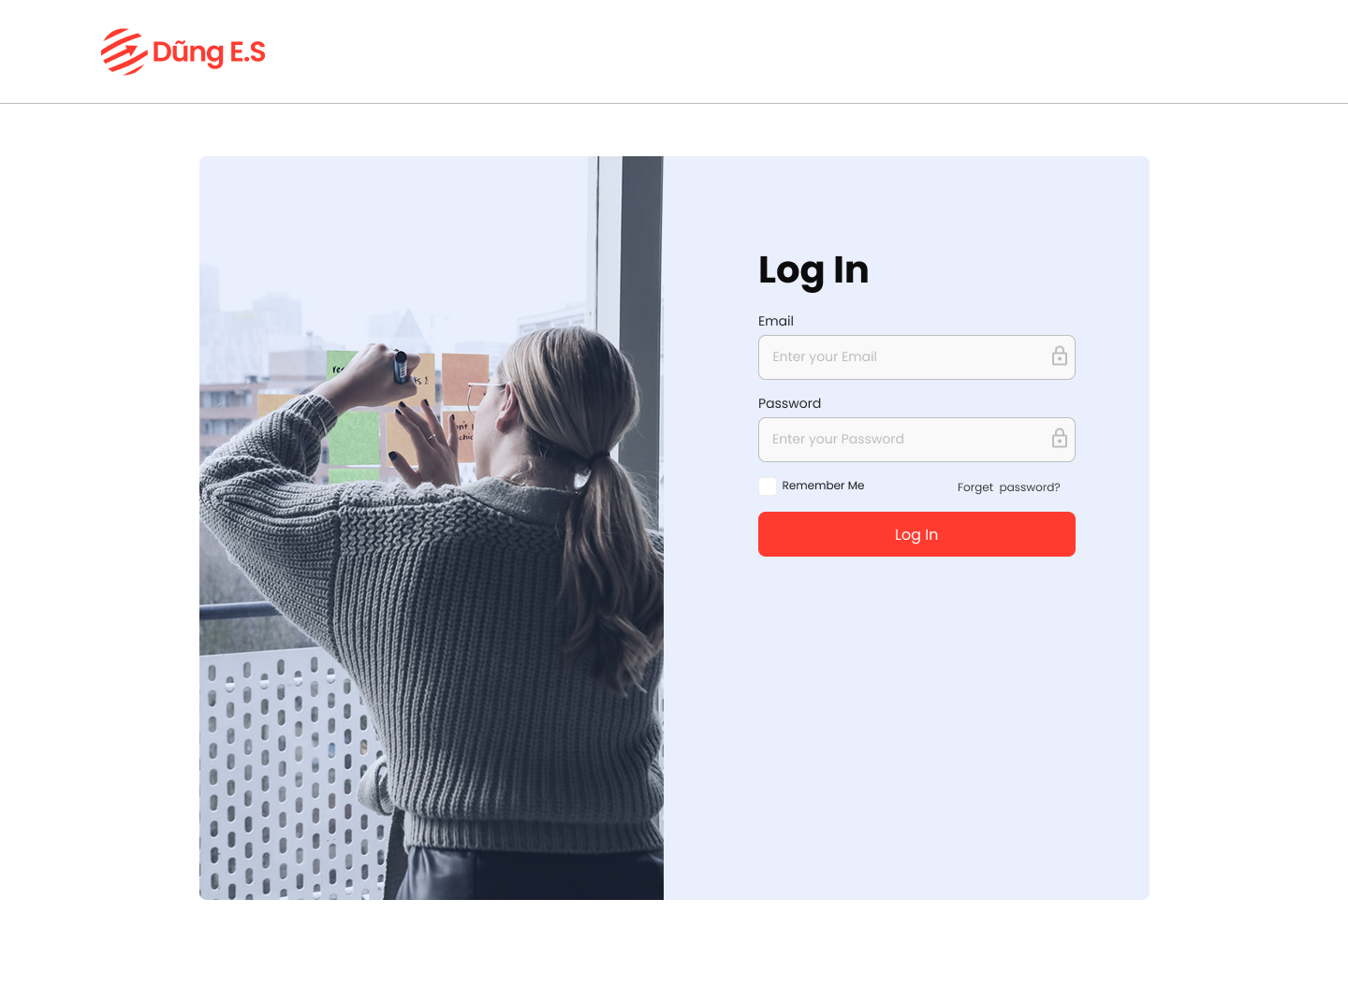

Hình D.01. Giao diện đăng nhập

1. Giao diện đăng nhập thất bại

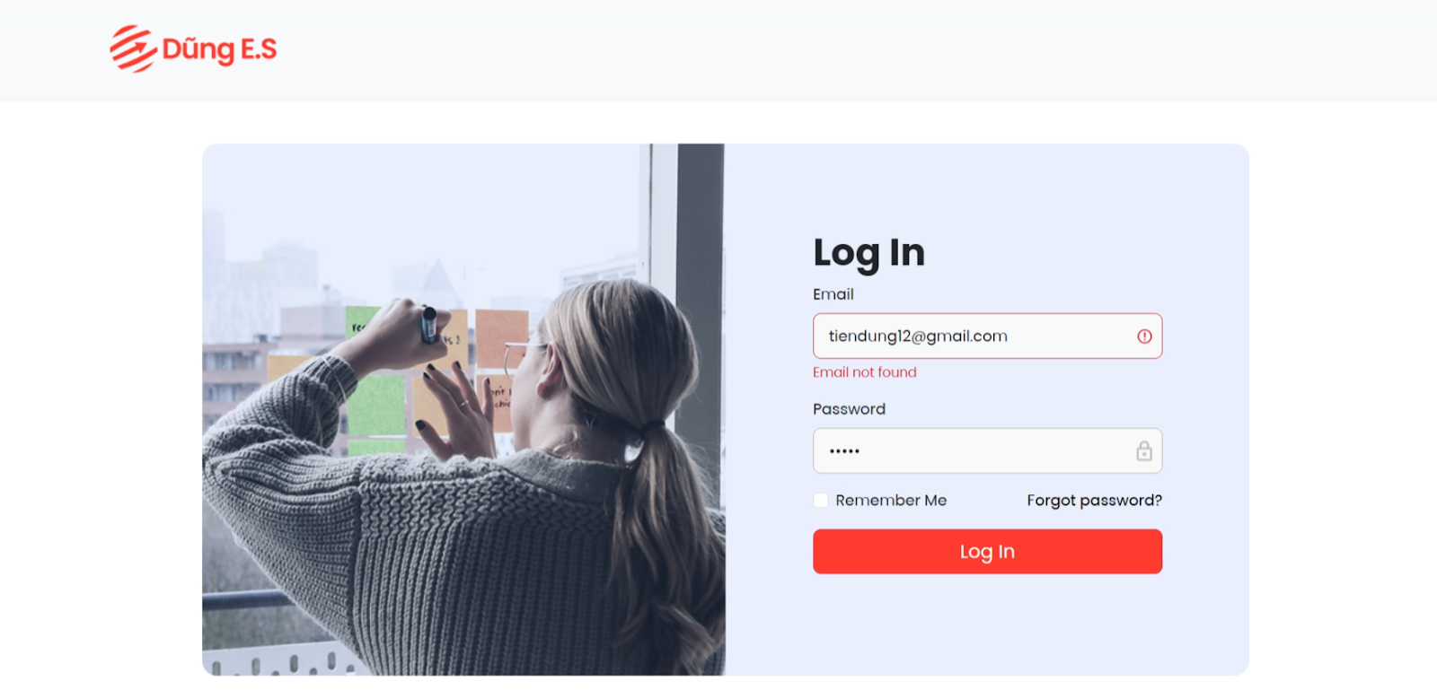

Hình D.02. Giao diện đăng nhập sai tài khoản

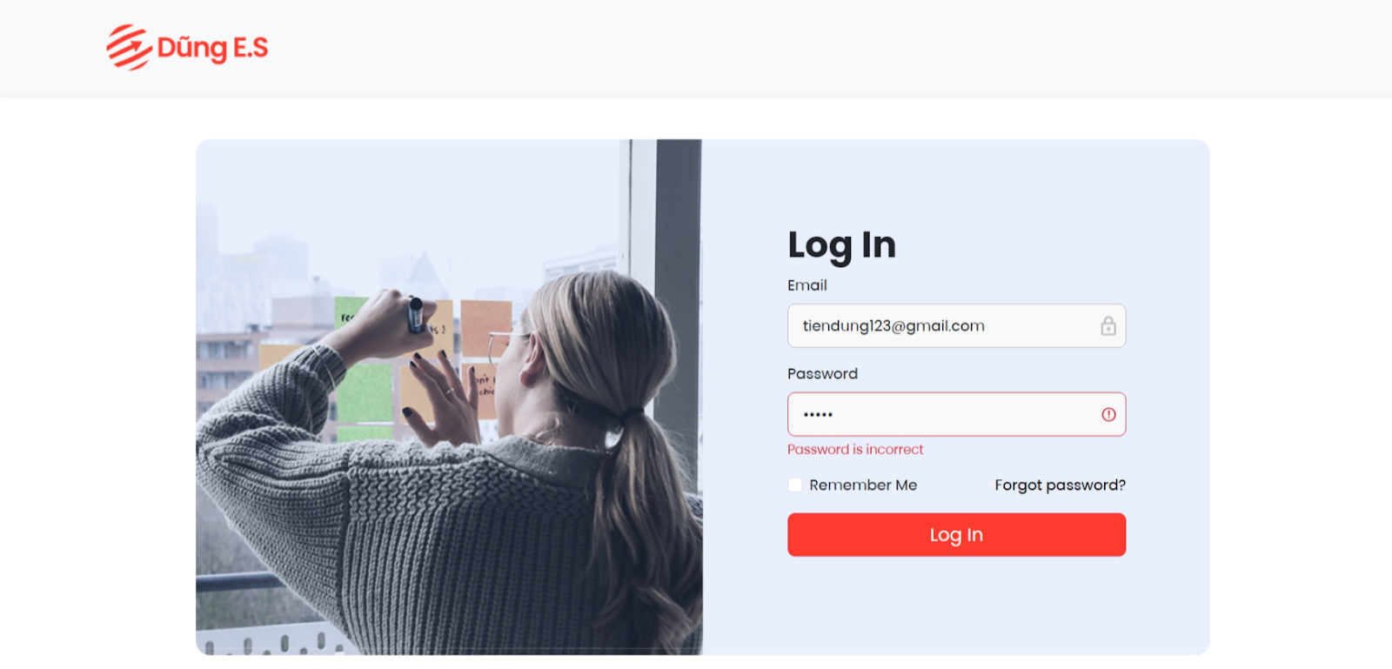

Hình D.03. Giao diện đăng nhập sai mật khẩu

### 2. Giao diện cho học viên

1. Giao diện trang thông tin học viên

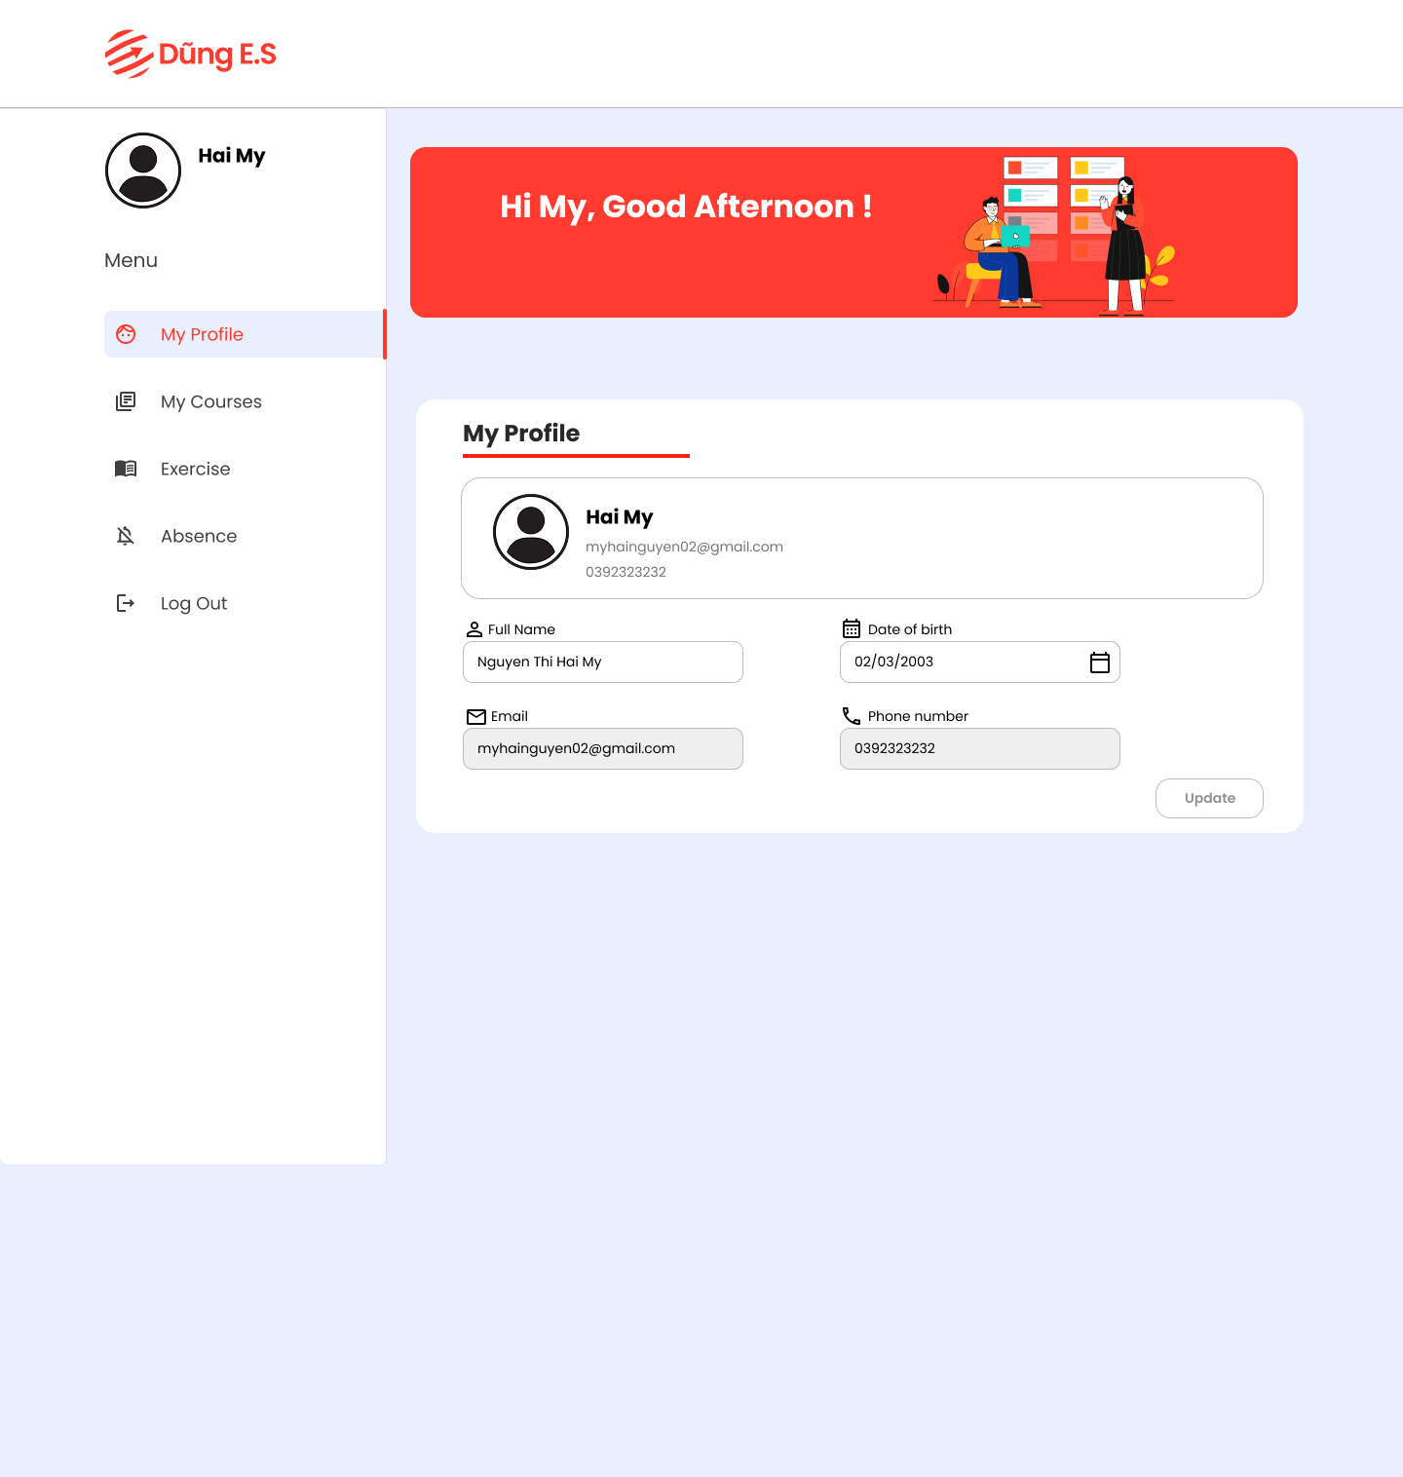

Hình D.04. Giao diện trang thông tin học viên

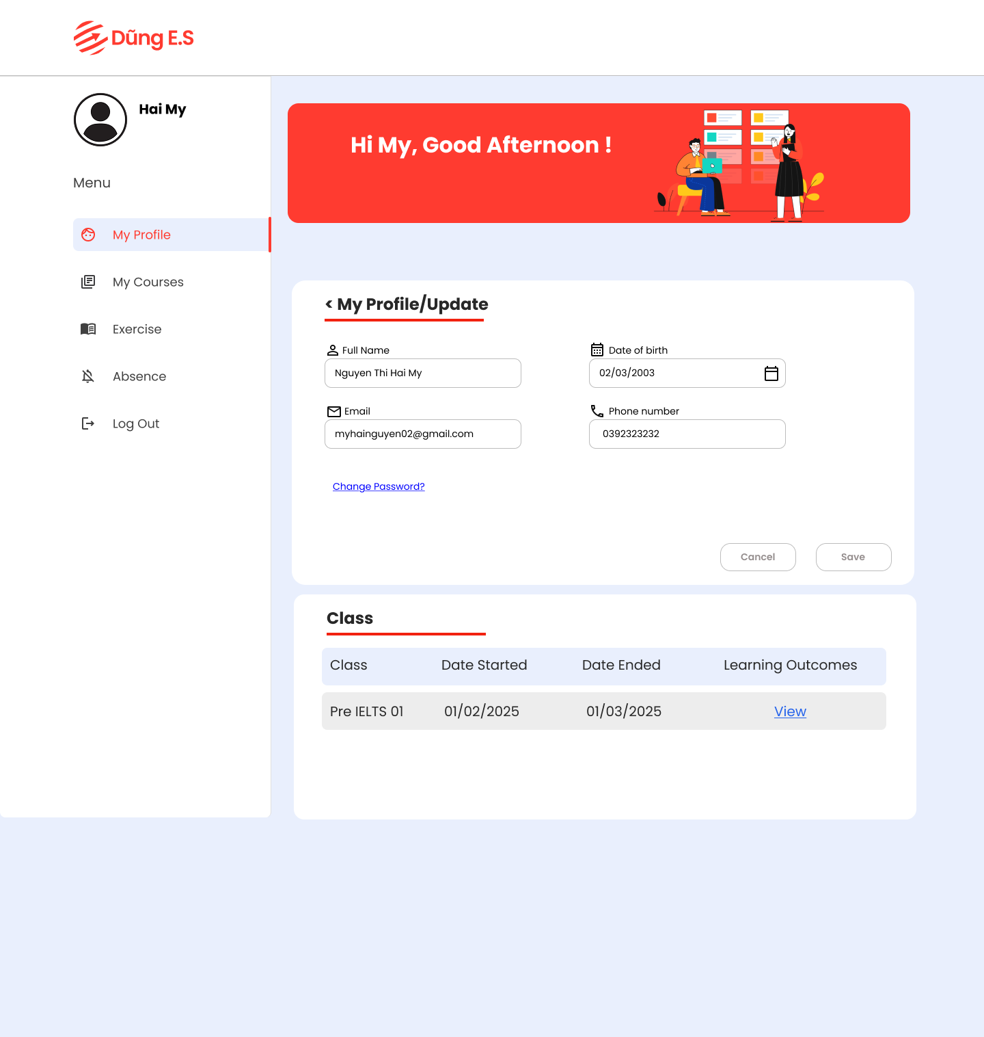

Hình D.05. Giao diện Update thông tin học viên

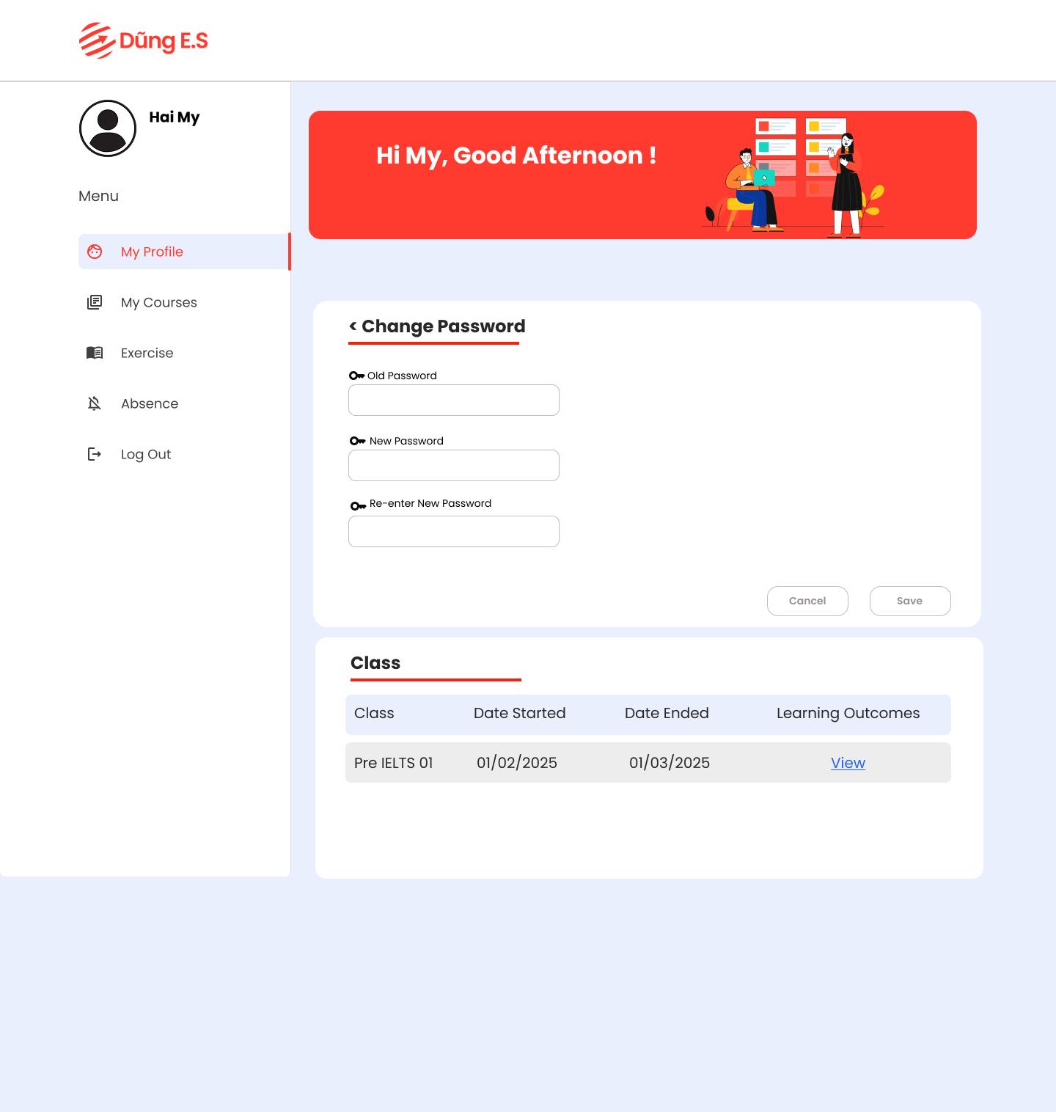

Hình D.06. Giao diện Thay đổi mật khẩu

1. Giao diện trang khoá học

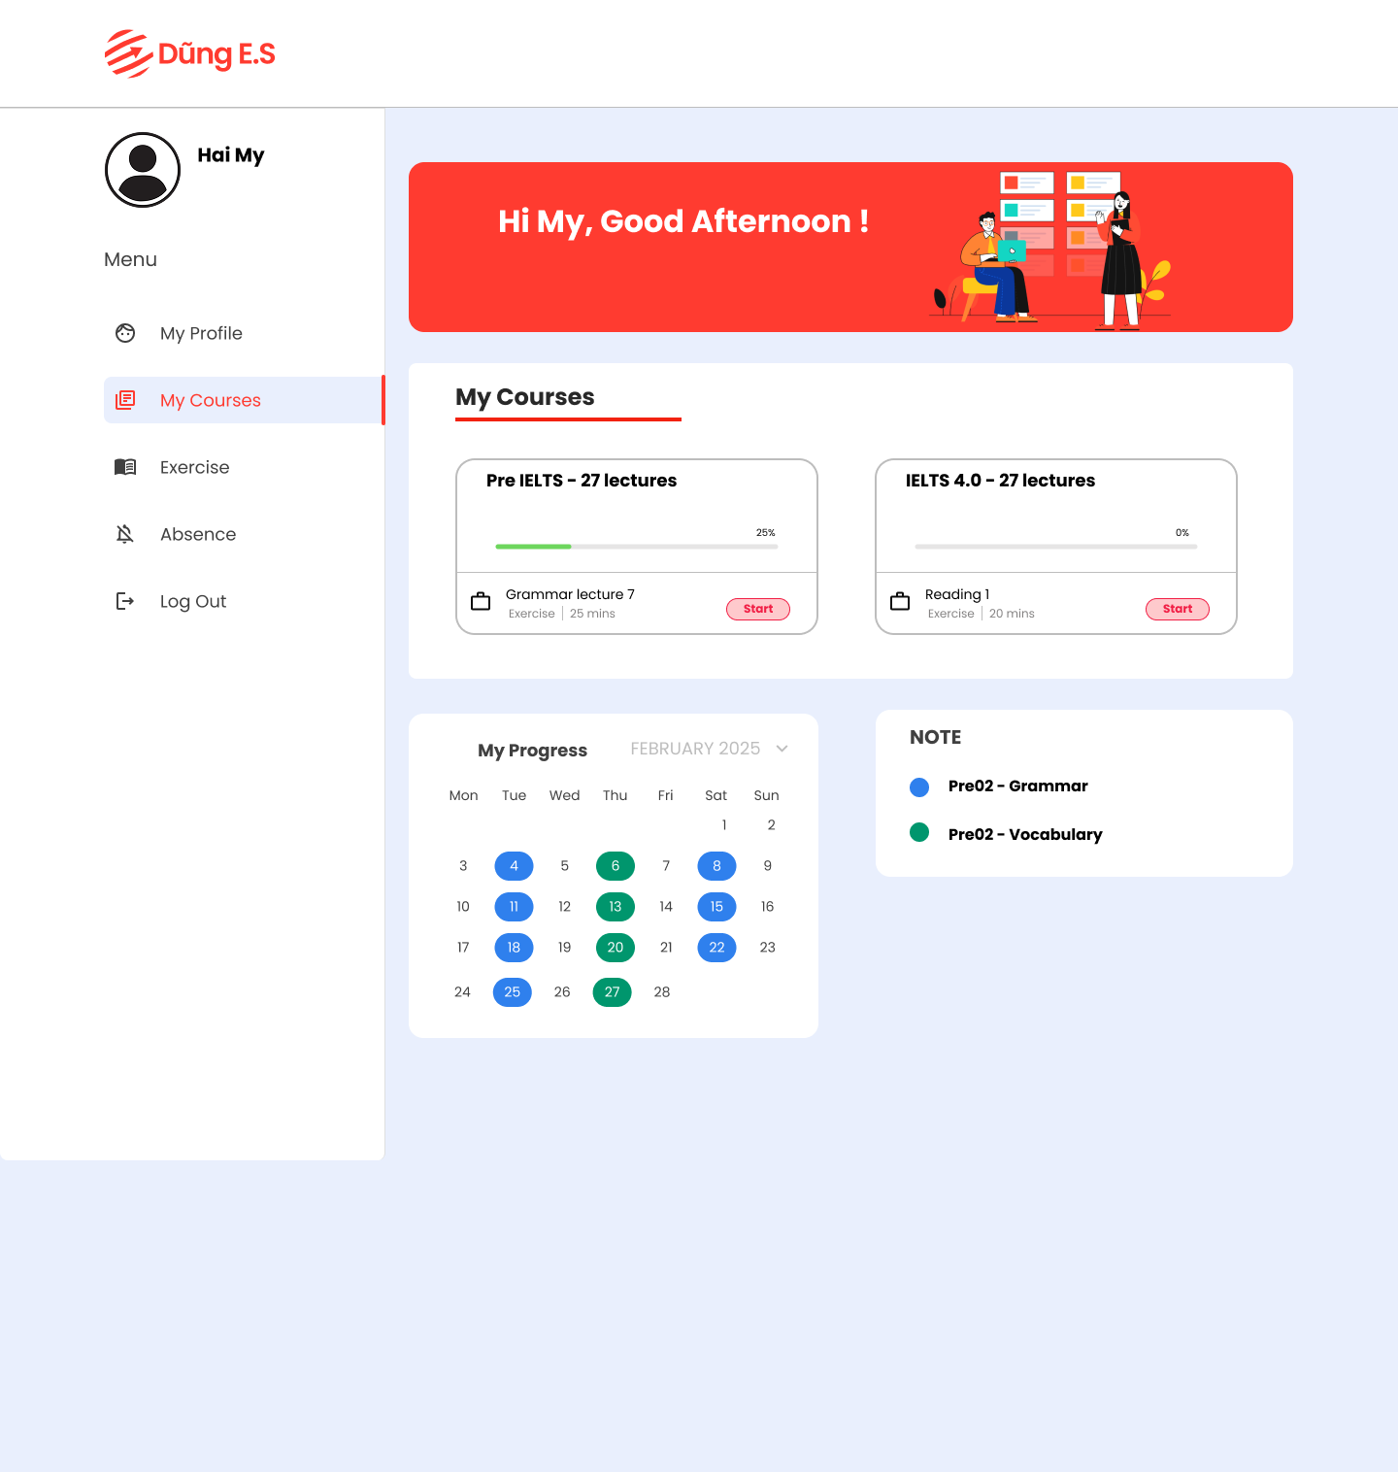

Hình D.07. Giao diện trang khoá học

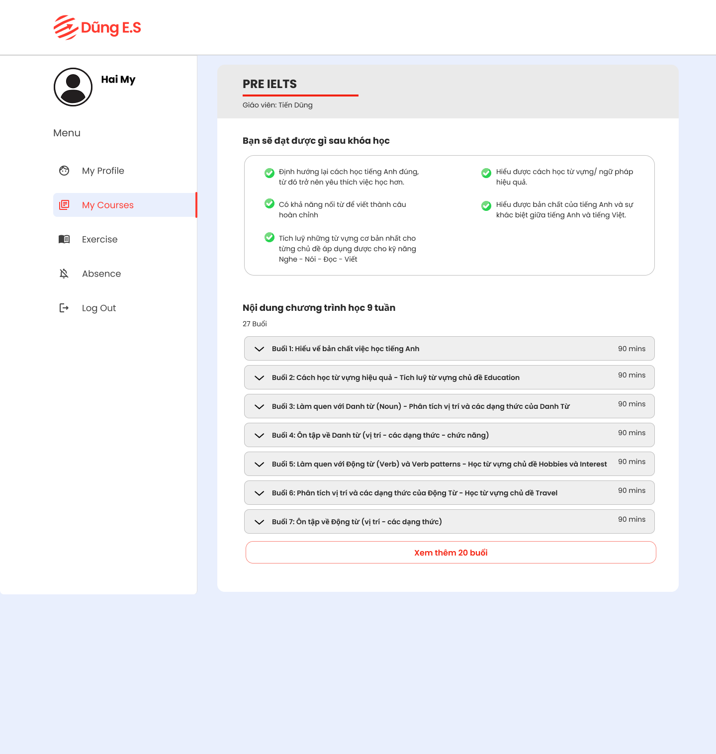

Hình D.08. Giao diện chi tiết khoá học

1. Giao diện trang bài tập

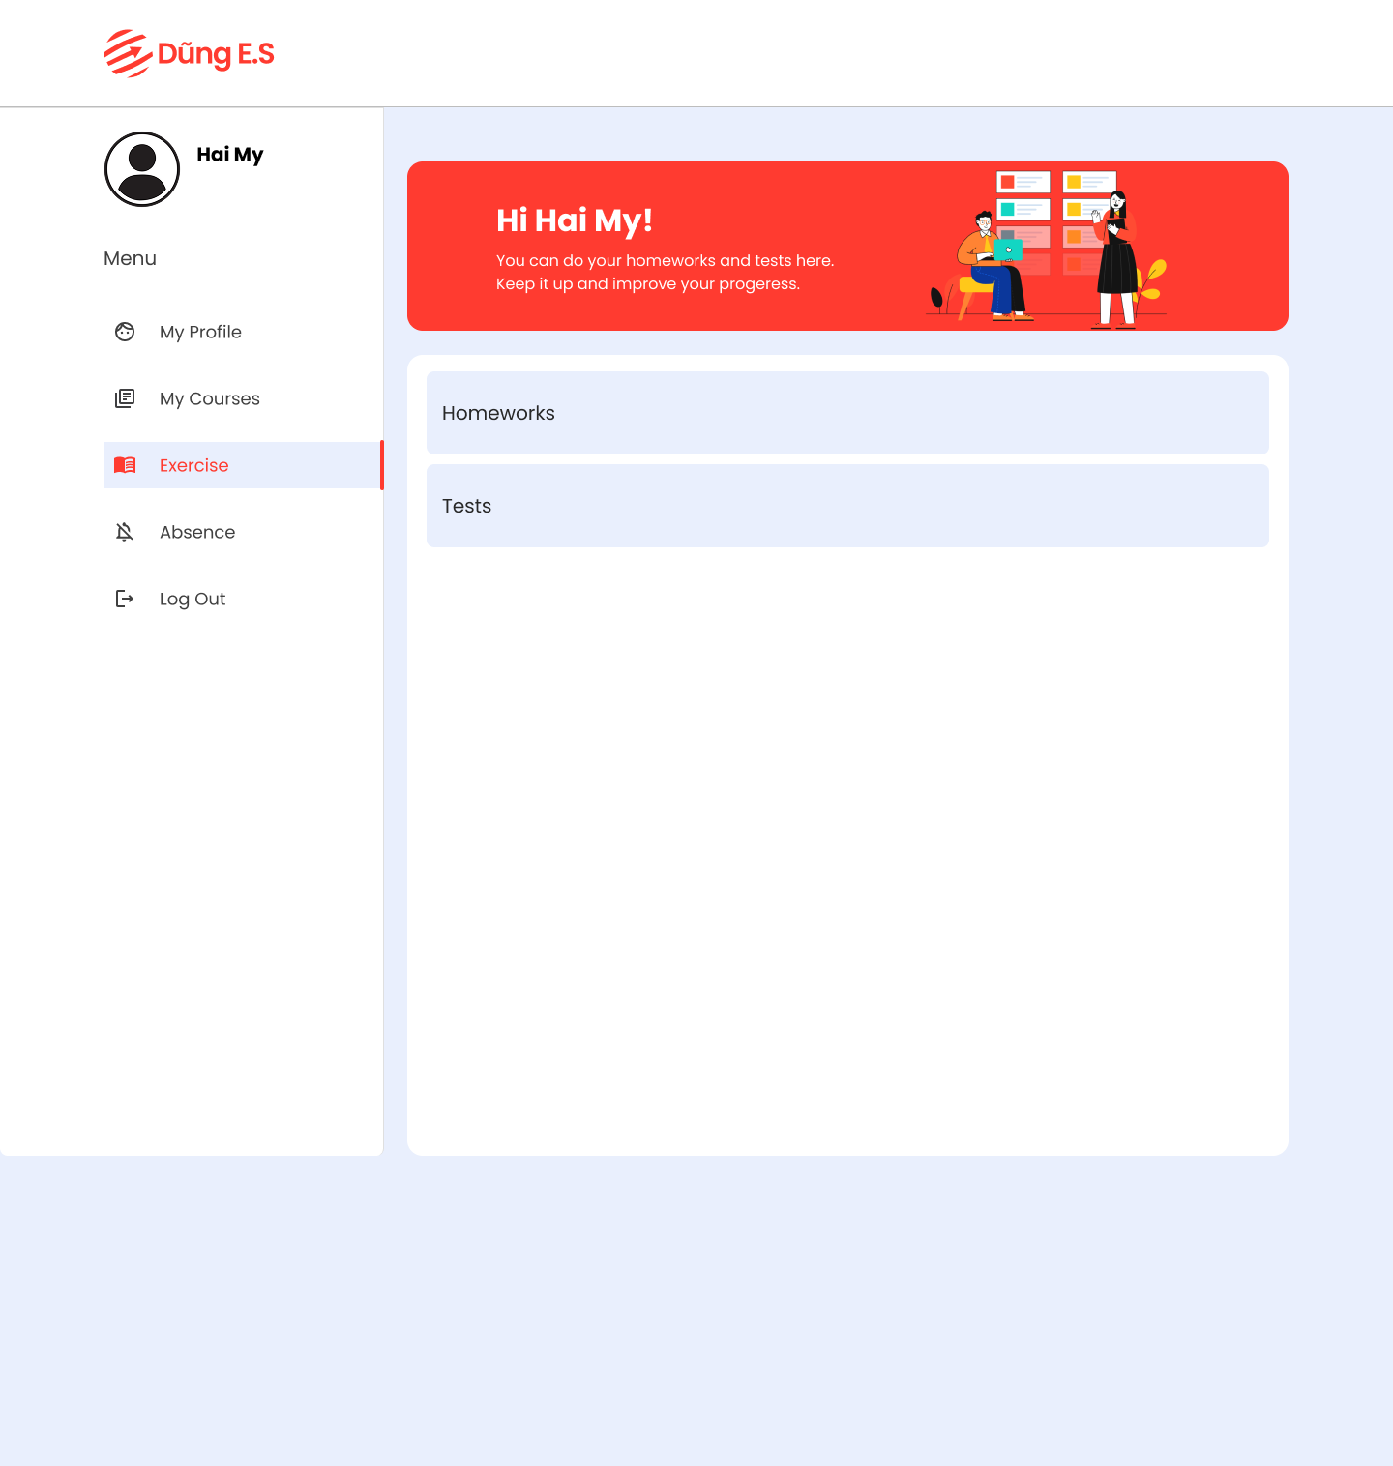

Hình D.09. Giao diện trang loại bài tập

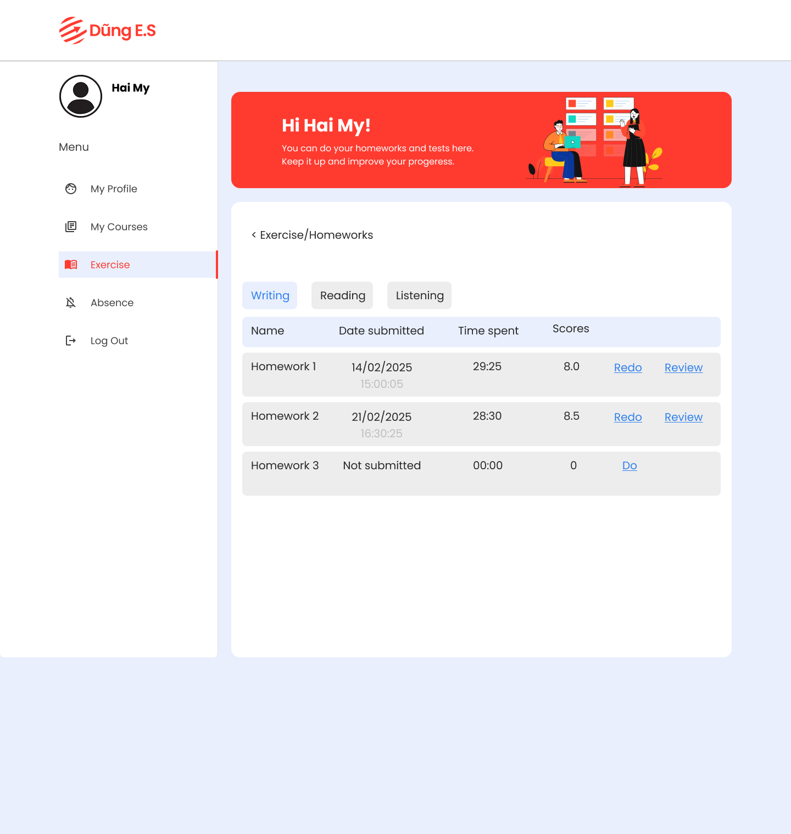

Hình D.10. Giao diện trang bài tập

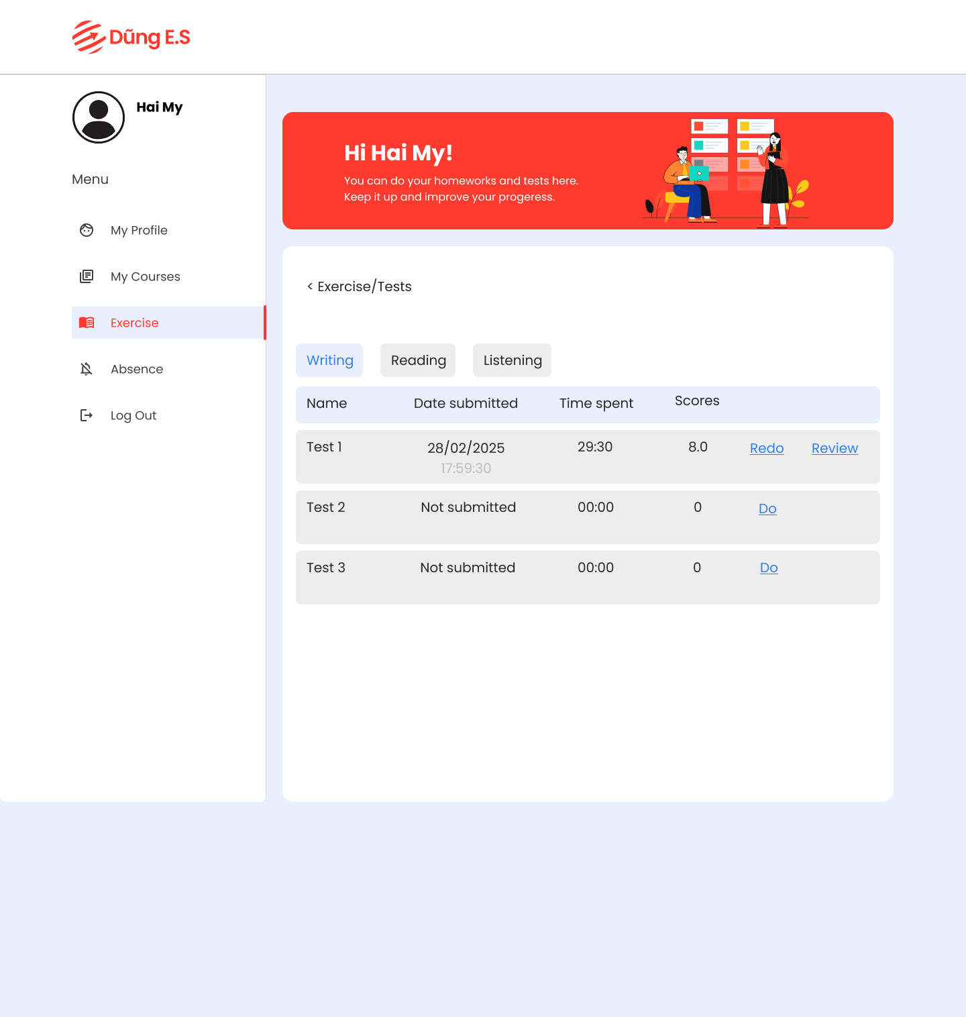

Hình D.11. Giao diện trang bài kiểm tra

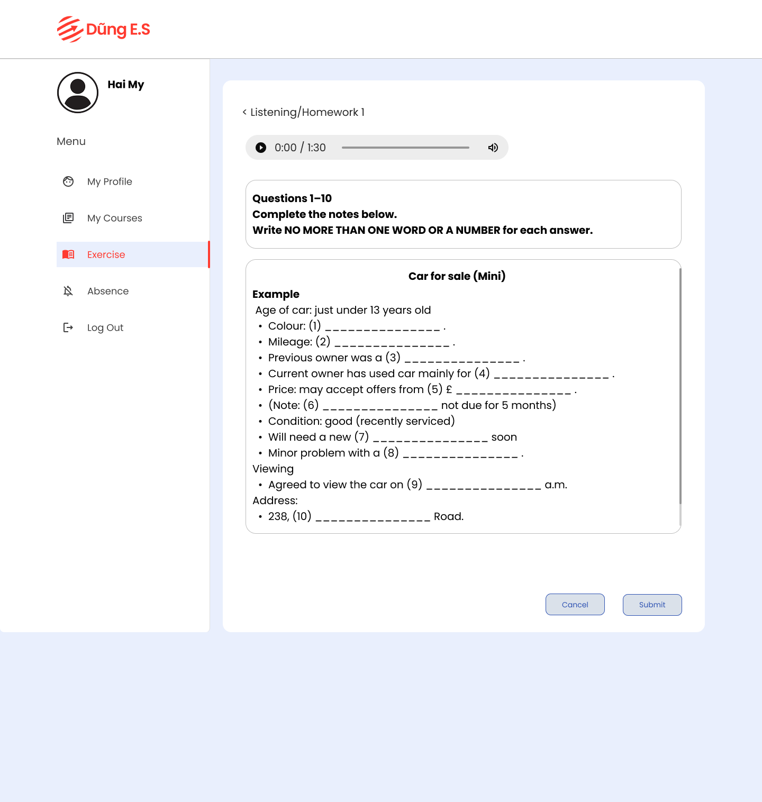

Hình D.12. Giao diện bài tập Listening

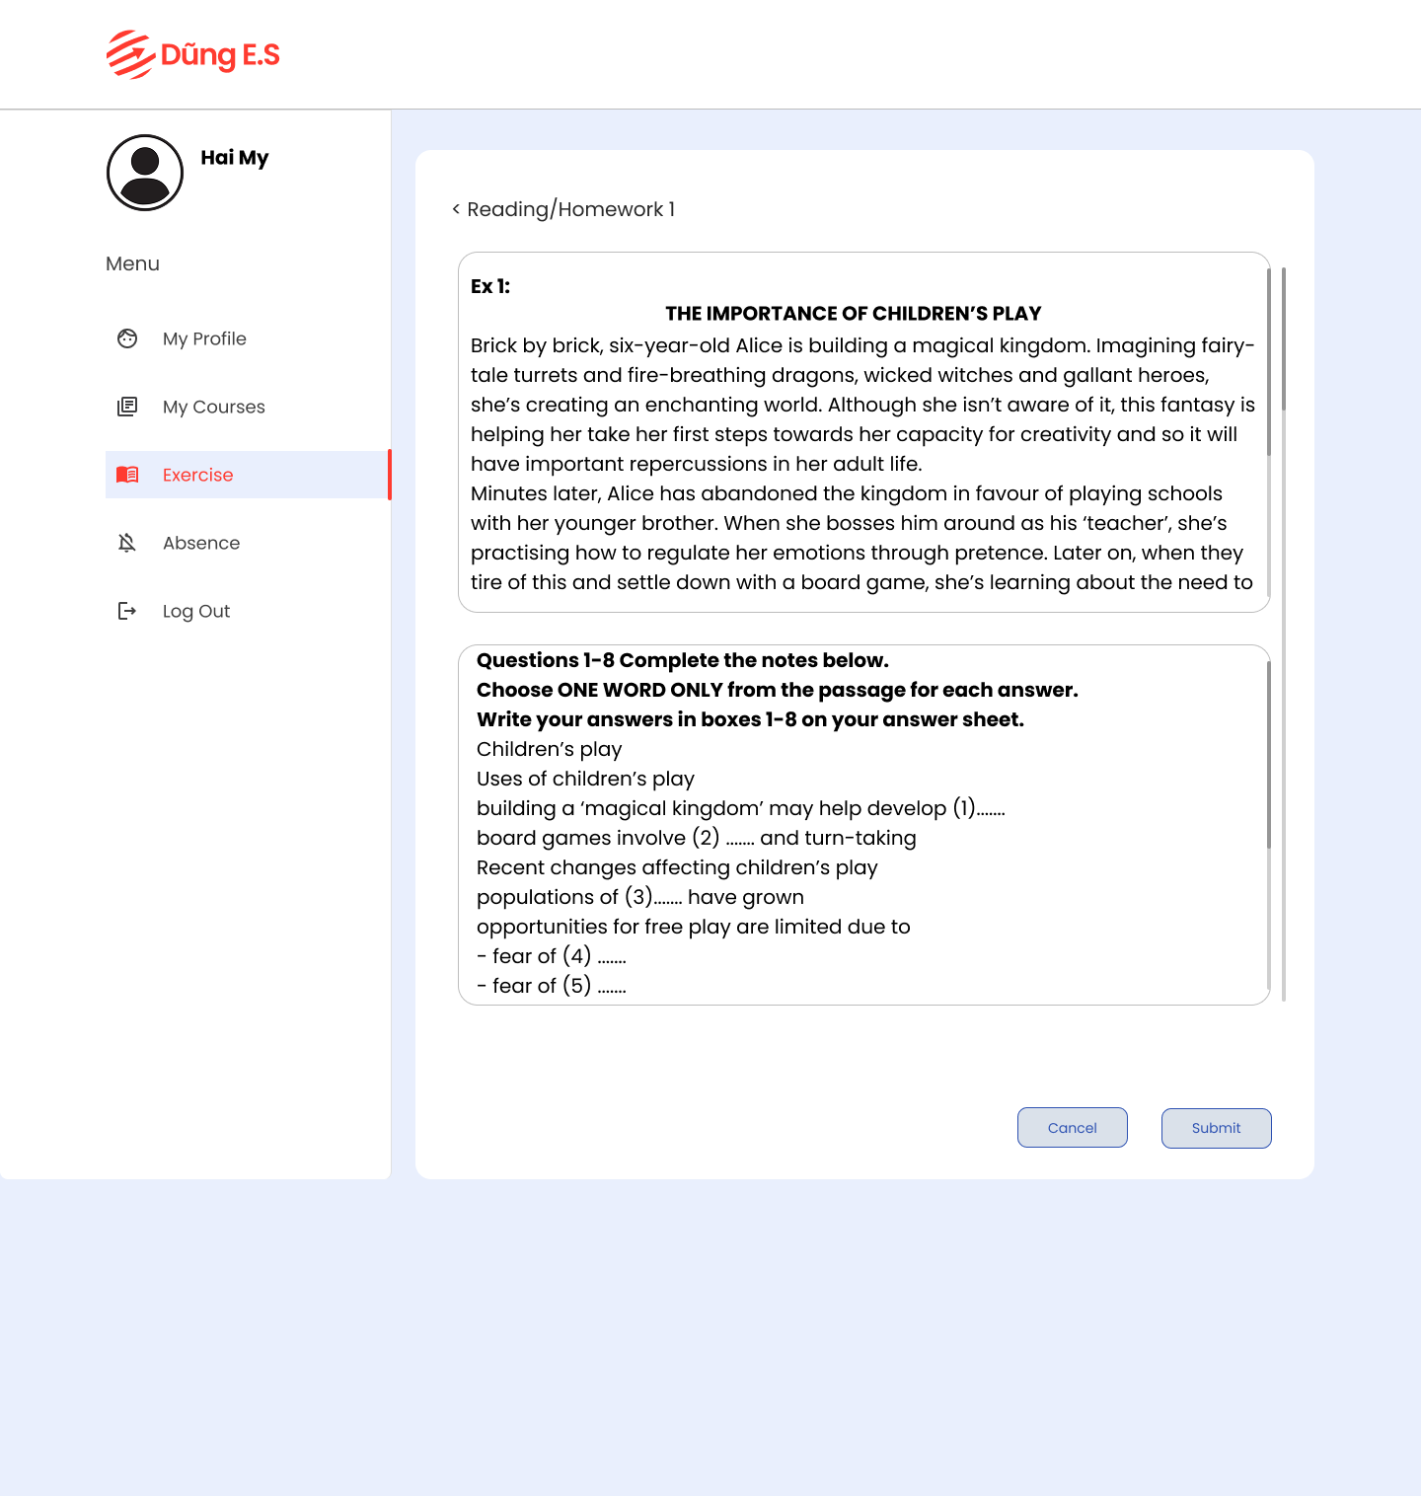

Hình D.13. Giao diện bài tập Reading

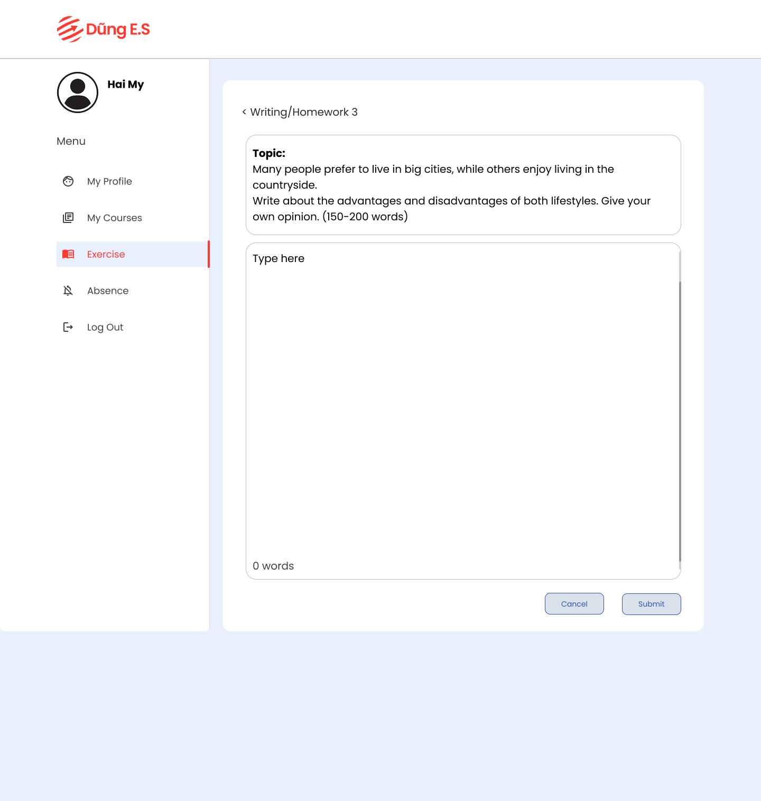

Hình D.14. Giao diện bài tập Writing

1. Giao diện xin nghỉ phép và đăng ký học bù

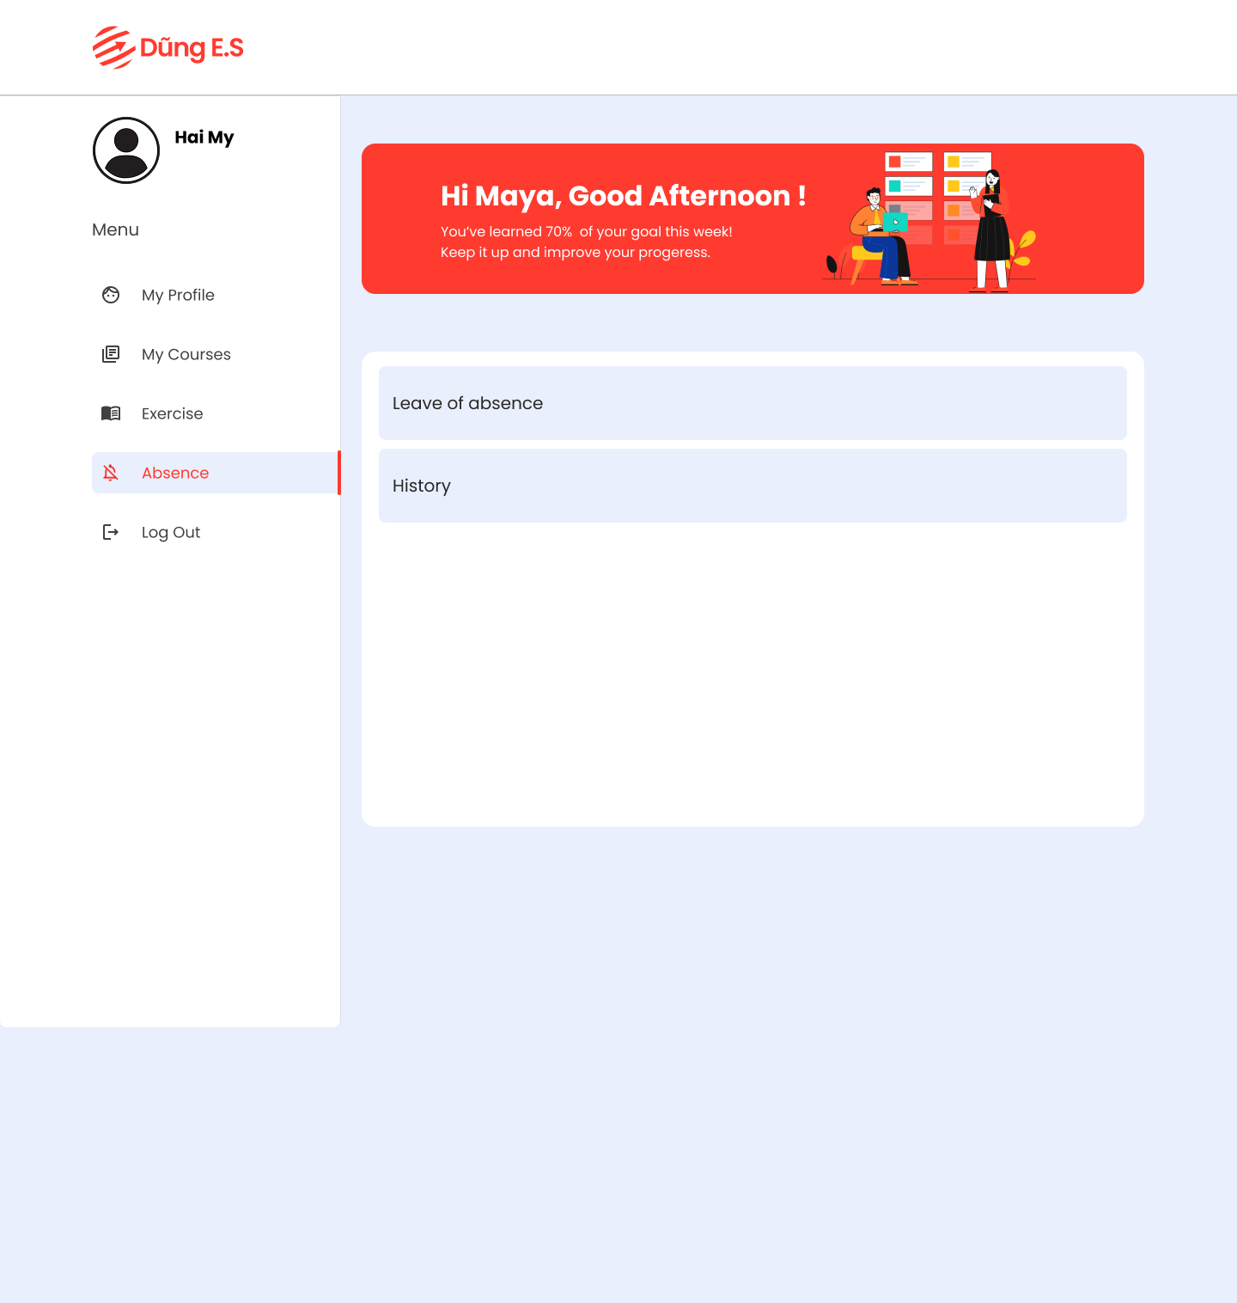

Hình D.15. Giao diện trang xin nghỉ phép

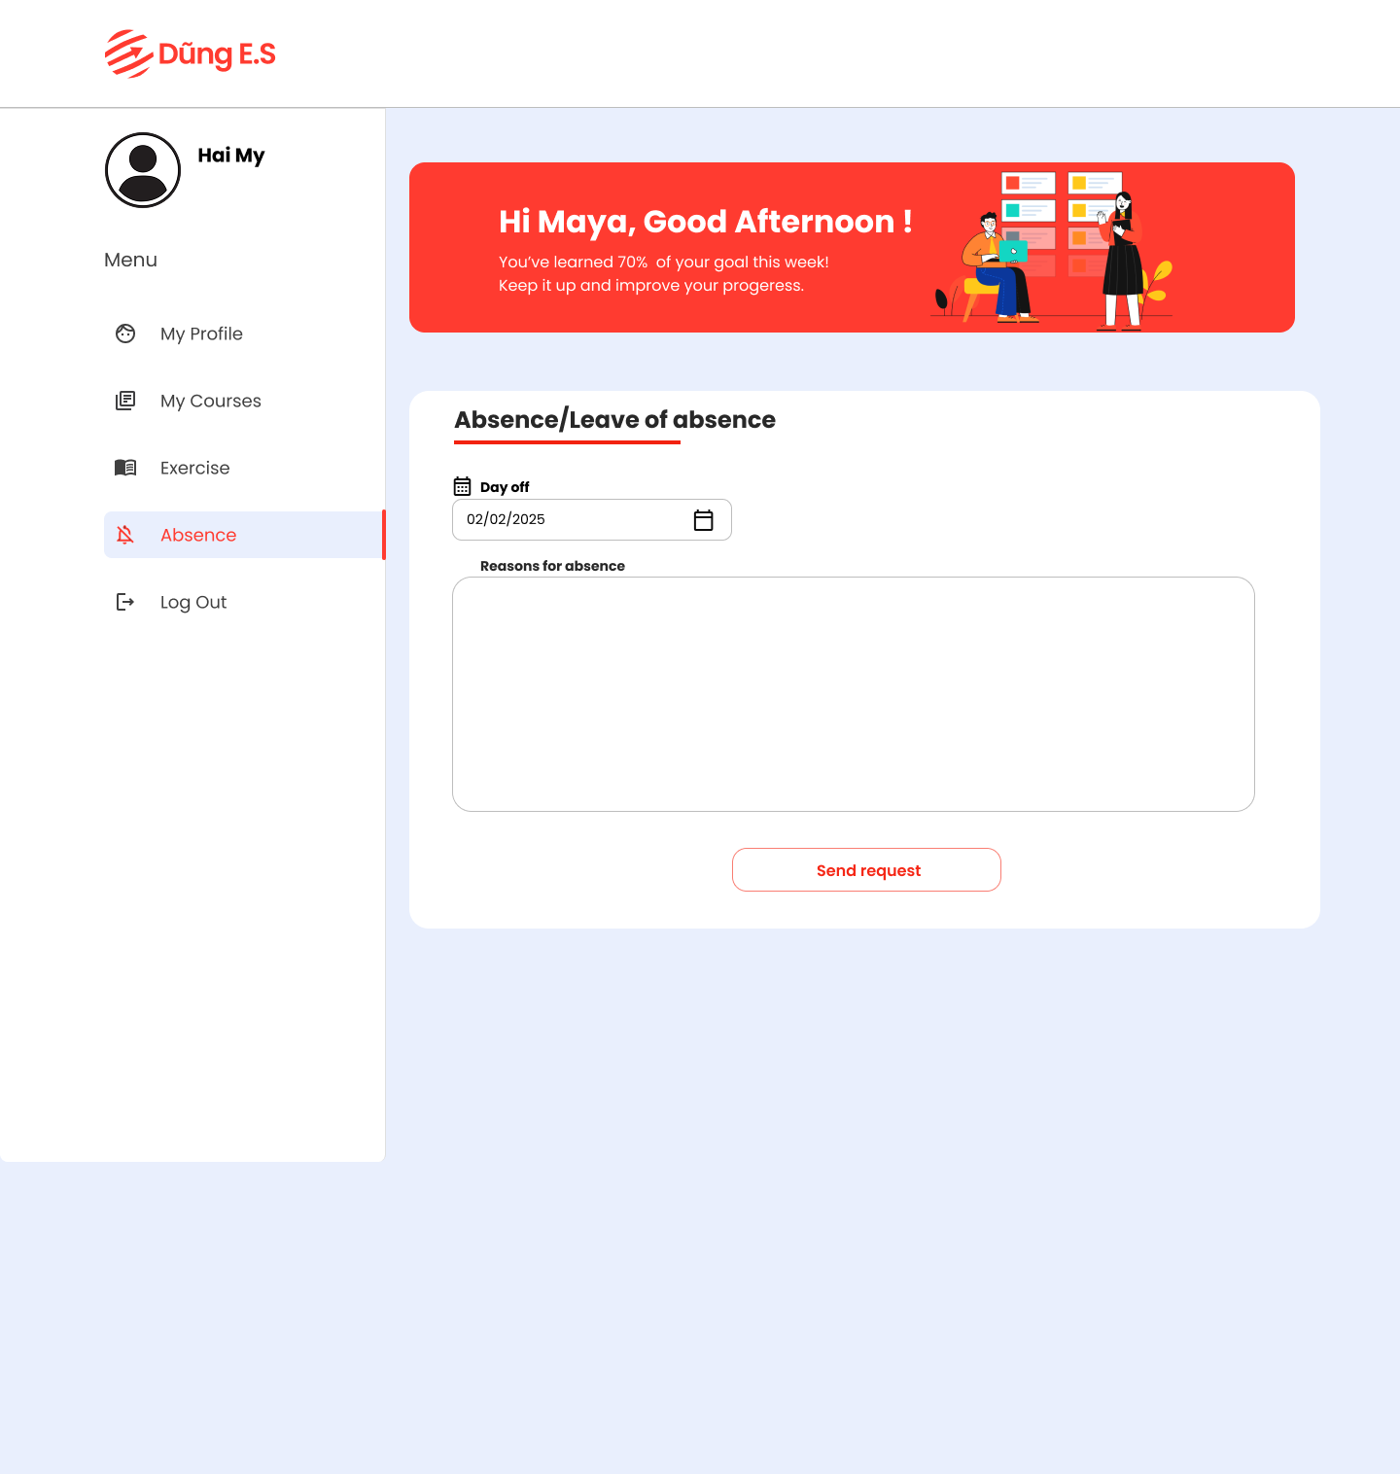

Hình D.16. Giao diện trang đăng ký nghỉ phép

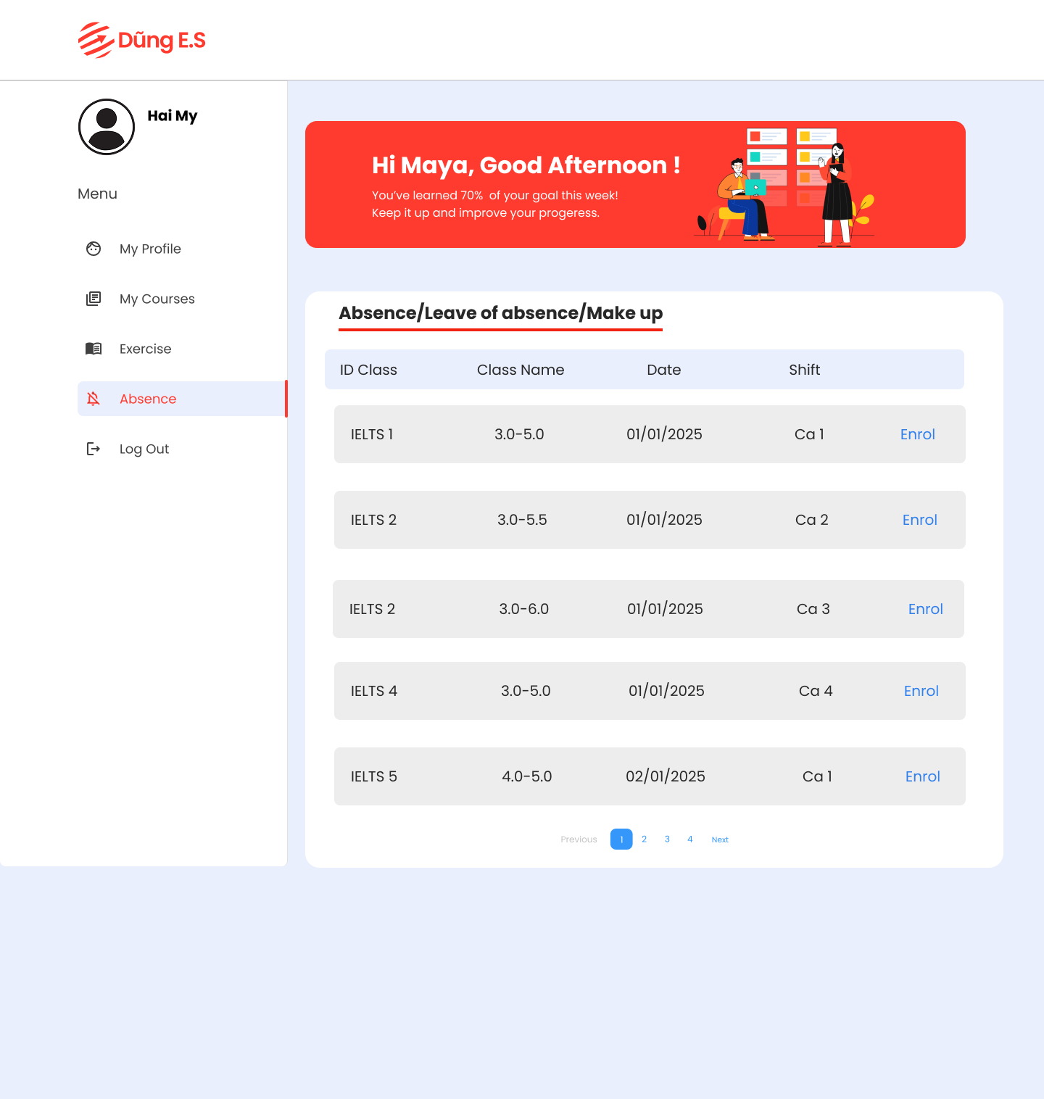

Hình D.17. Giao diện trang đăng ký lớp học bù

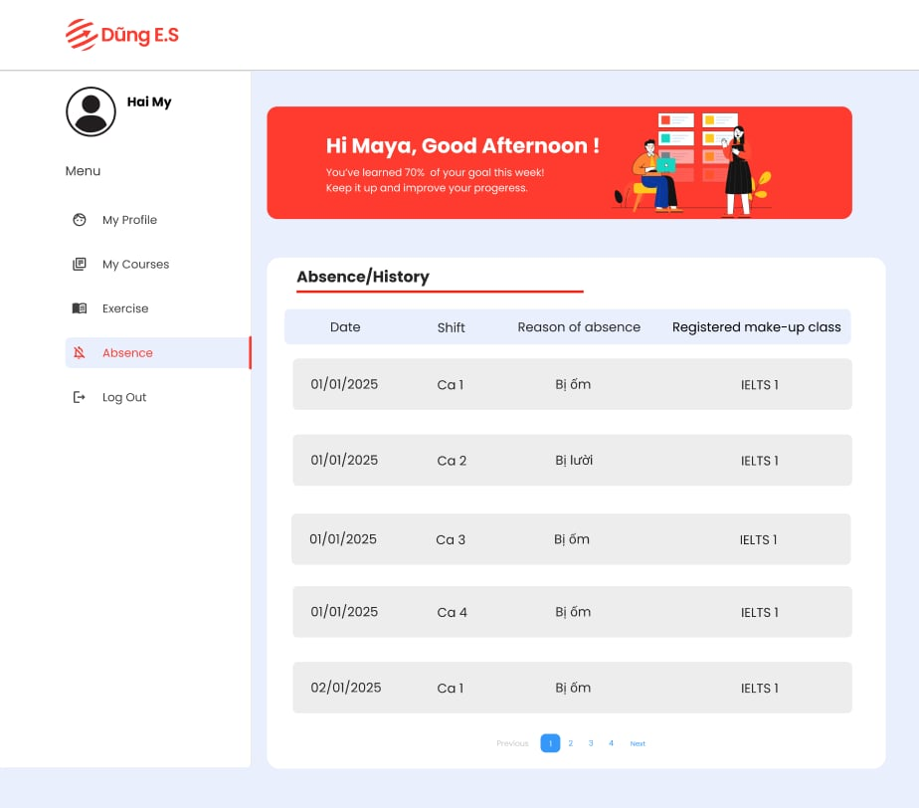

Hình D.18. Giao diện trang lịch sử nghỉ phép

### 3. Giao diện cho giáo viên/trợ giảng

1. Giao diện trang thông tin của giáo viên/trợ giảng

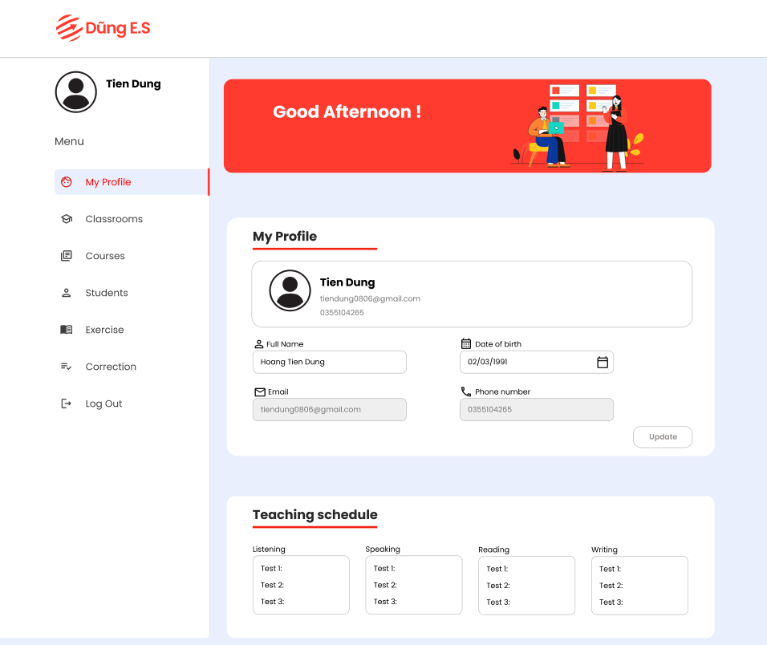

Hình D.19. Giao diện thông tin của giáo viên

1. Giao diện trang quản lý lớp học

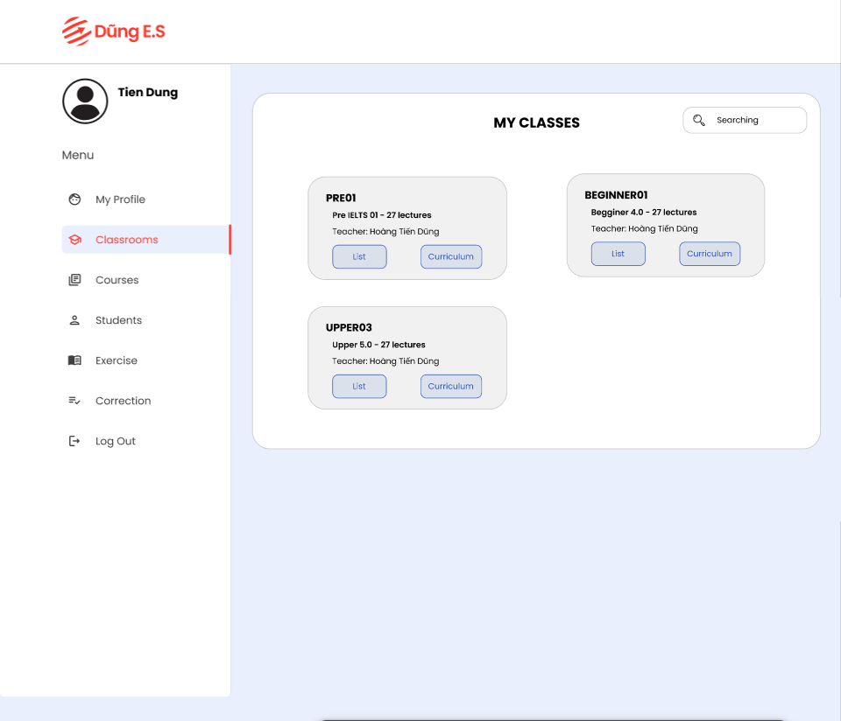

Hình D.20. Giao diện danh sách lớp học

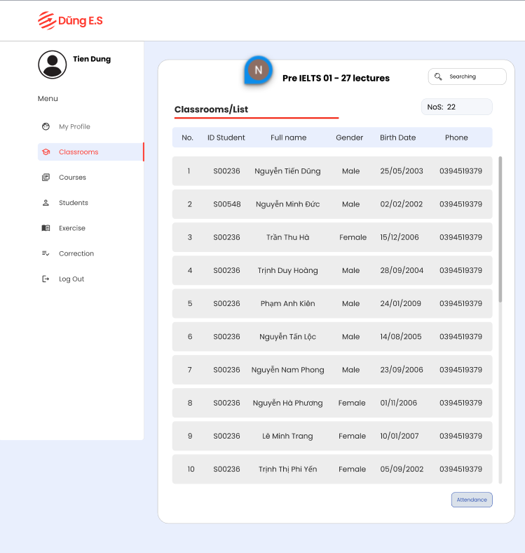

Hình D.21. Giao diện danh sách học viên có trong lớp học

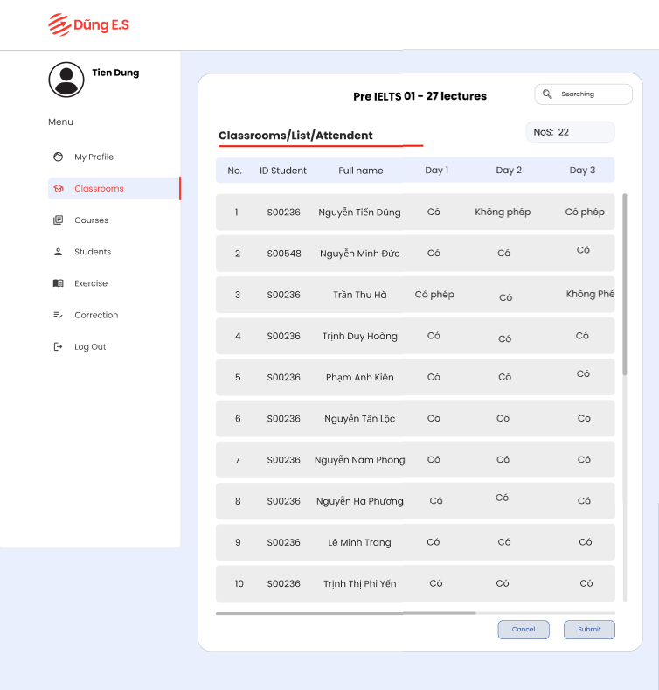

Hình D.22. Giao diện điểm danh học viên

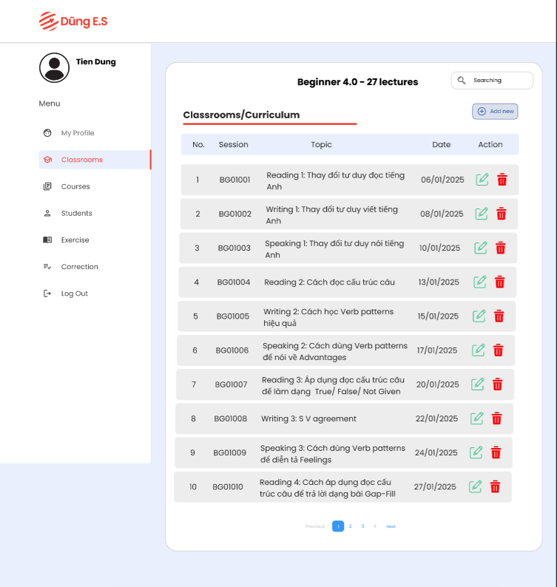

Hình D.23. Giao diện chương trình học

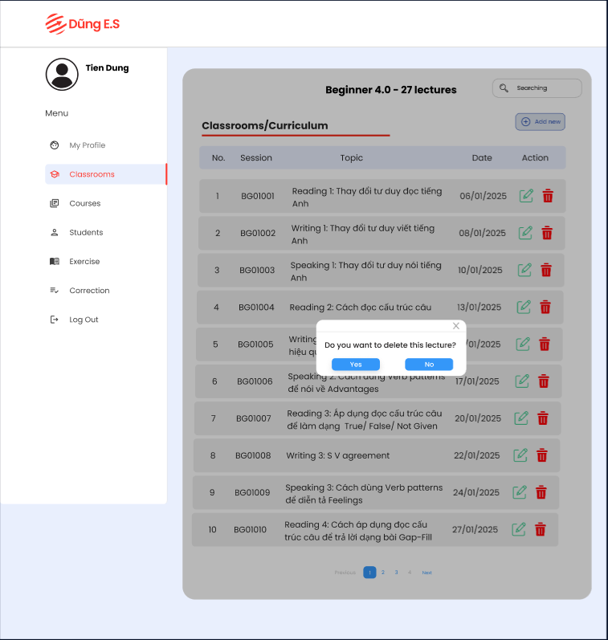

Hình D.24. Giao diện thông báo xoá bài giảng

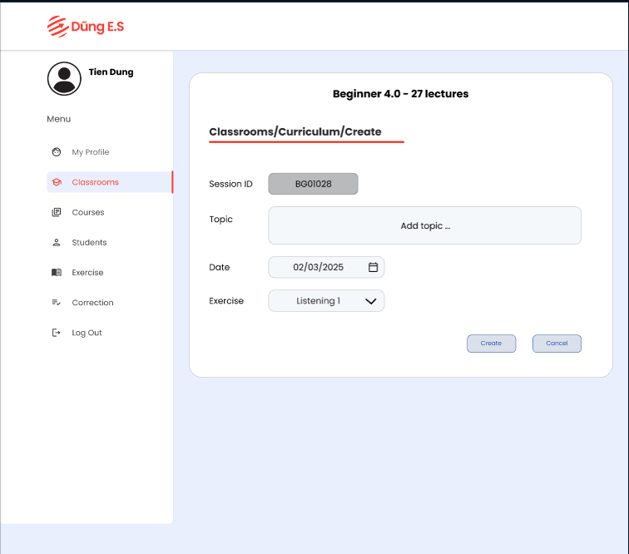

Hình D.25. Giao diện tạo mới bài giảng

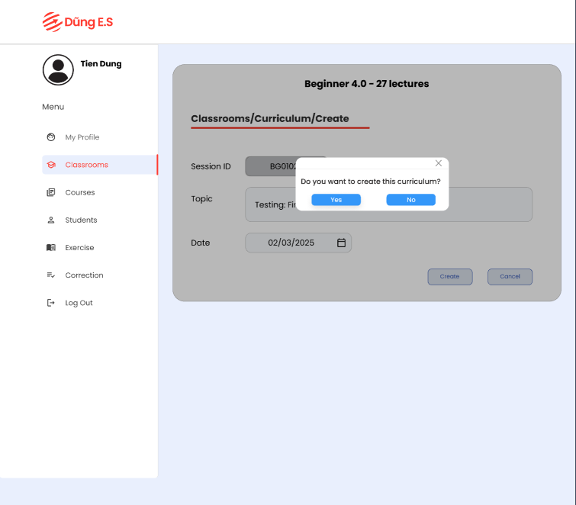

Hình D.26. Giao diện tạo mới chương trình học

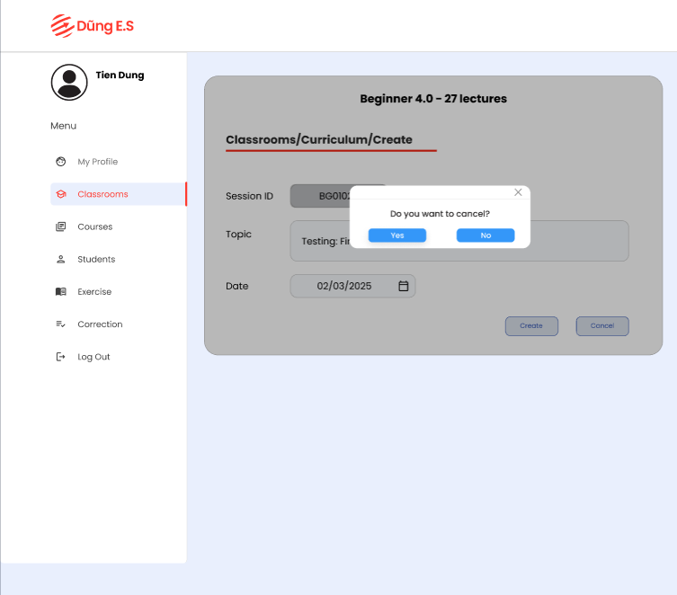

Hình D.27. Giao diện thoát trang tạo chương trình học

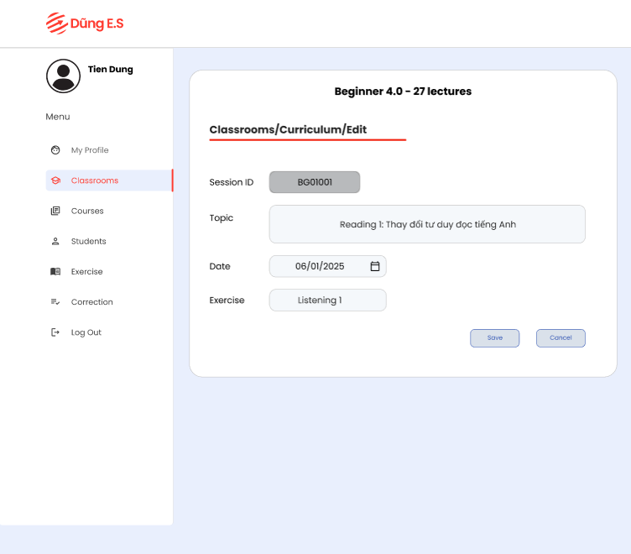

Hình D.28. Giao diện chỉnh sửa chương trình học

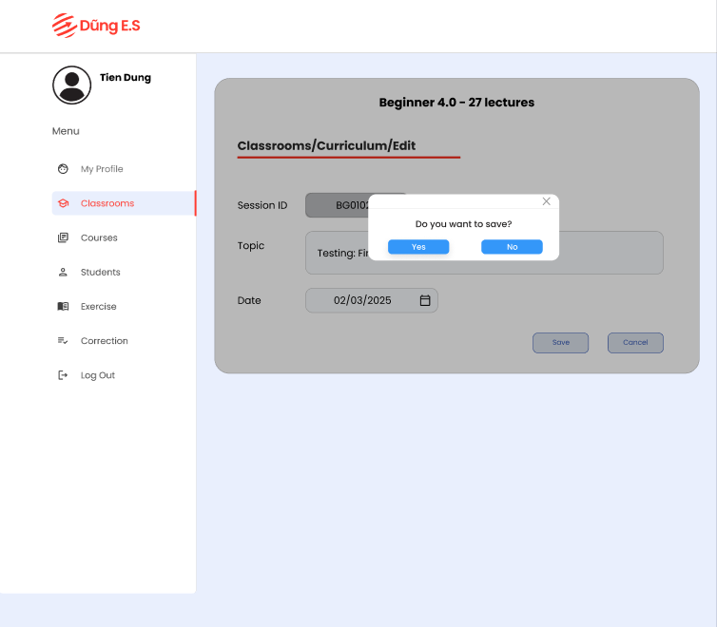

Hình D.29. Giao diện thông báo lưu chương trình học

1. Giao diện trang quản lý khoá học

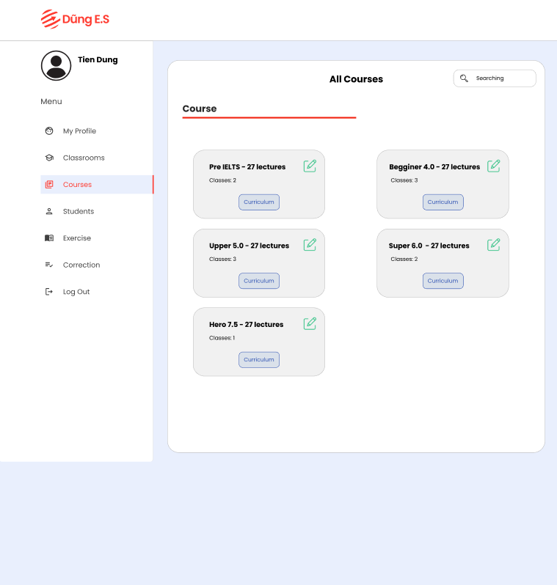

Hình D.30. Giao diện danh sách khoá học

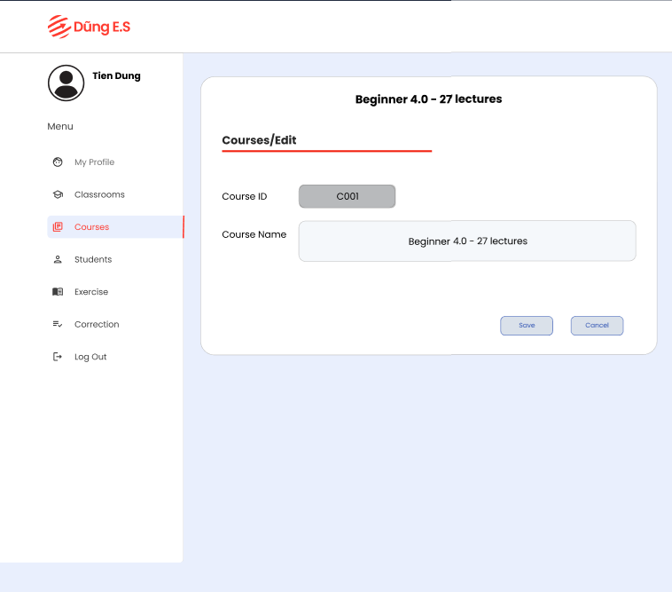

Hình D.31. Giao diện chỉnh sửa khoá học

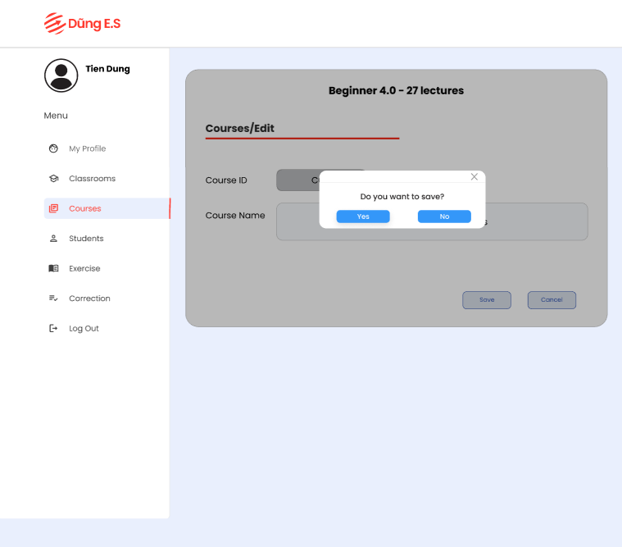

Hình D.32. Giao diện thông báo lưu khoá học

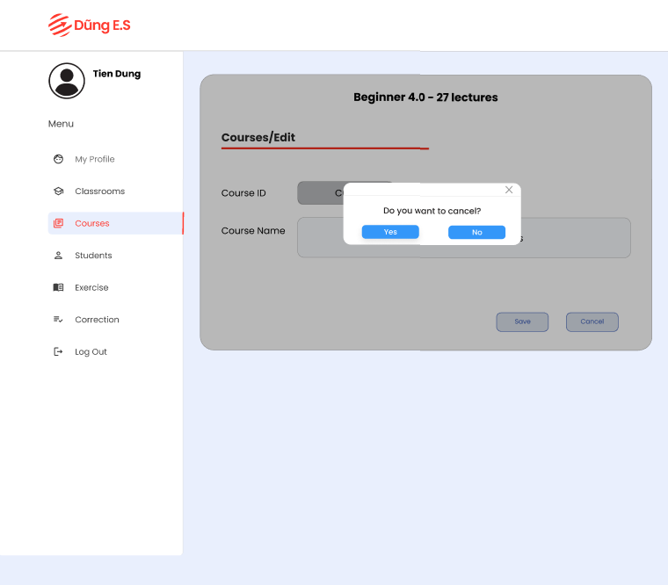

Hình D.33. Giao diện huỷ chỉnh sửa khoá học

1. Giao diện trang quản lý học viên

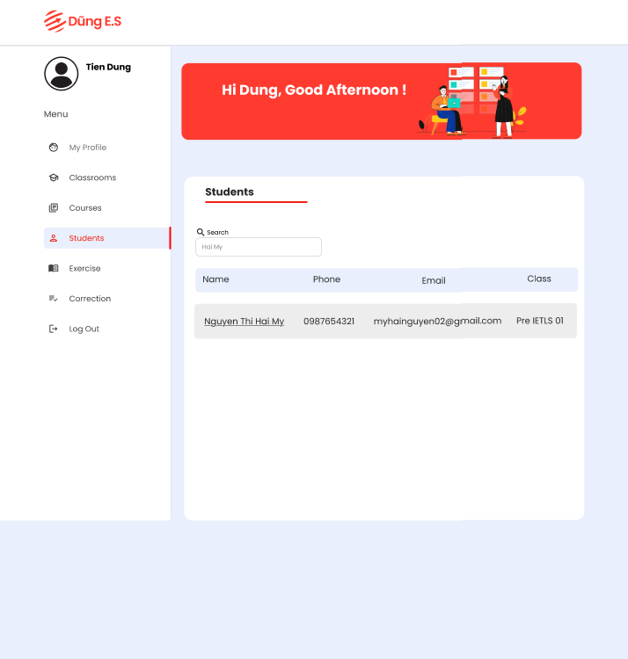

Hình D.34. Giao diện danh sách học viên

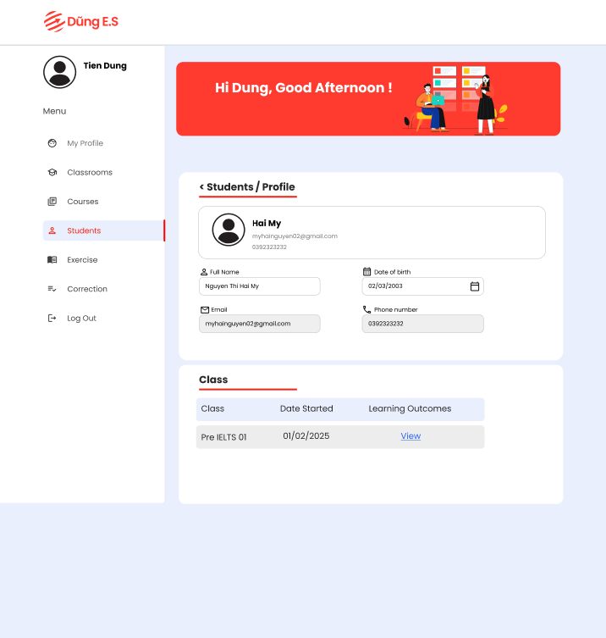

Hình D.35. Giao diện thông tin học viên và lớp học tham gia

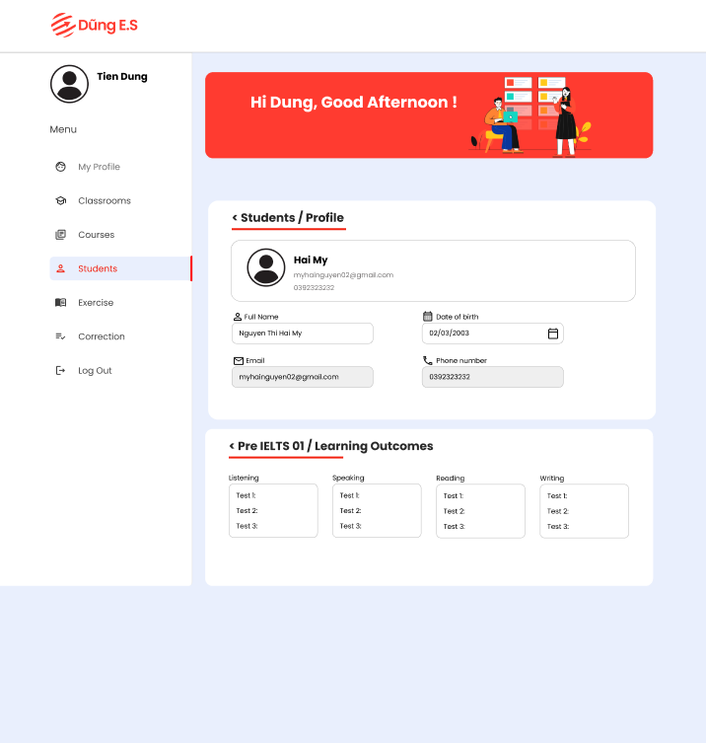

Hình D.36. Giao diện thông tin học viên và chi tiết lớp học đang tham gia

1. Giao diện trang quản lý tài liệu

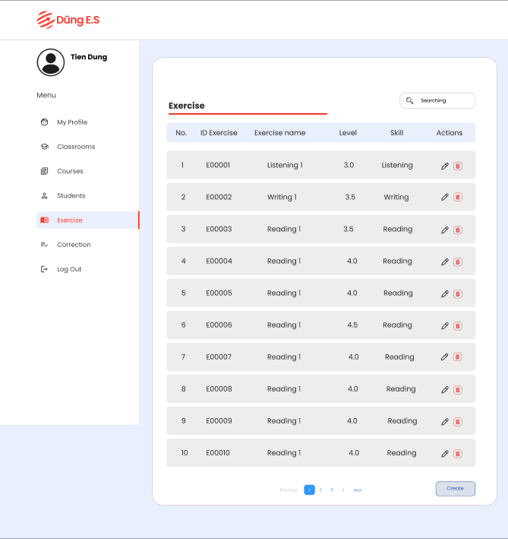

Hình D.37. Giao diện danh sách tài liệu

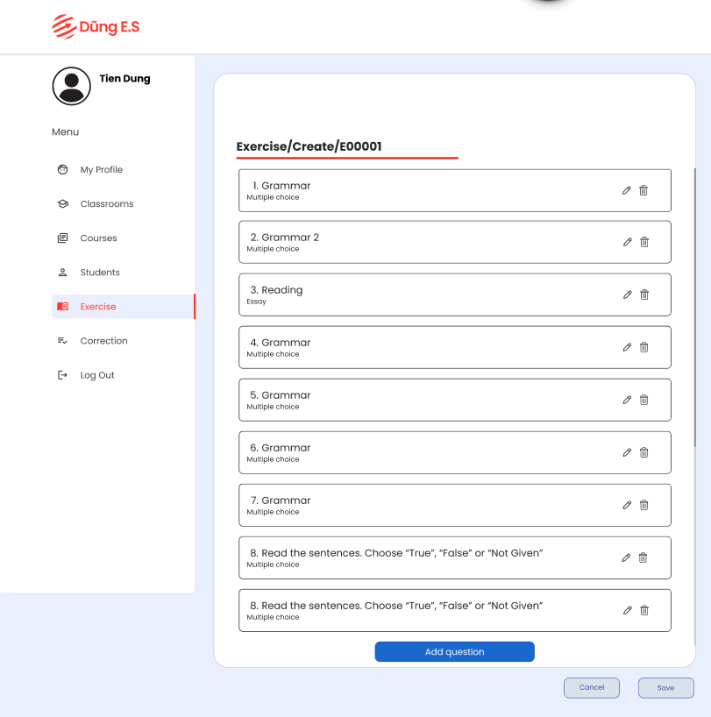

Hình D.38. Giao diện tạo câu hỏi cho tài liệu

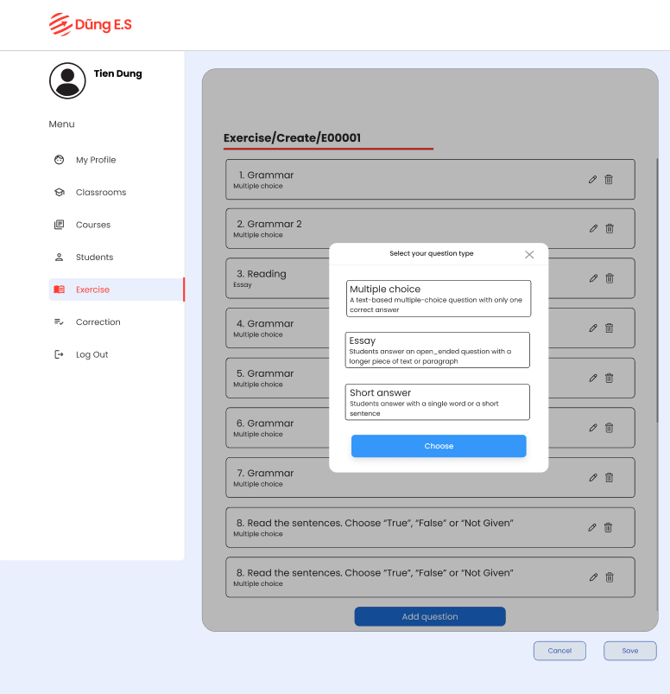

Hình D.39. Giao diện chọn kiểu cho câu hỏi

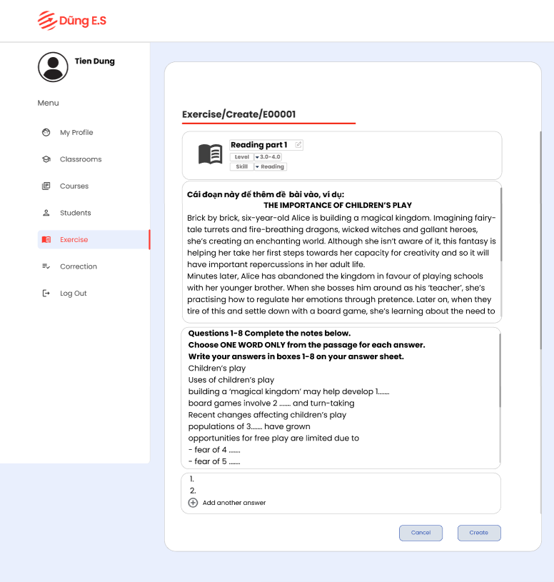

Hình D.40. Giao diện kiểu essay

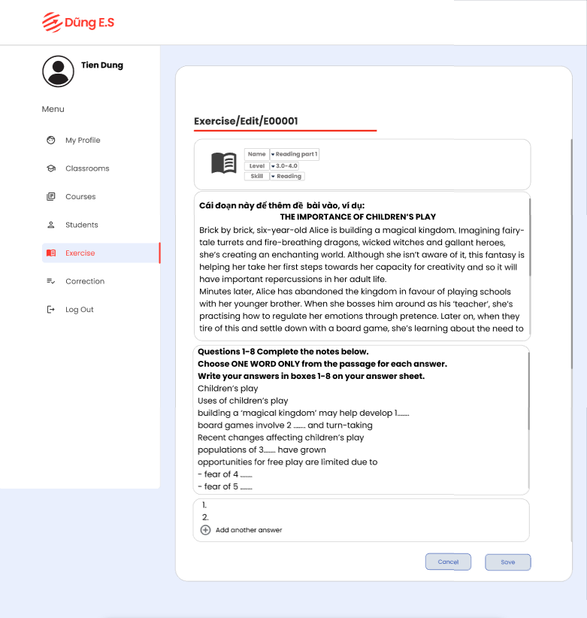

Hình D.41. Giao diện chỉnh sửa câu hỏi

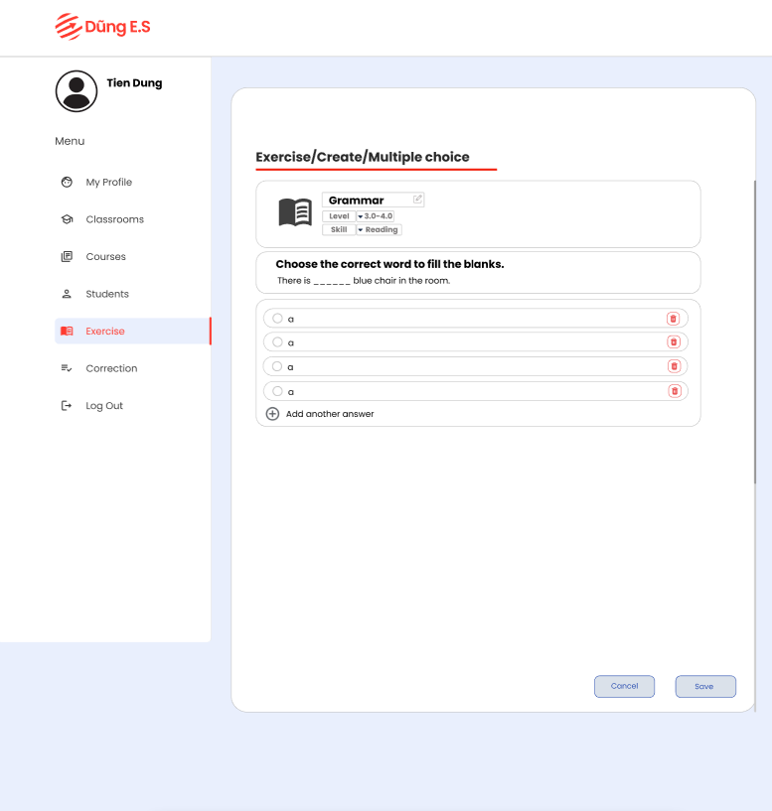

Hình D.42. Giao diện kiểu multiple choice

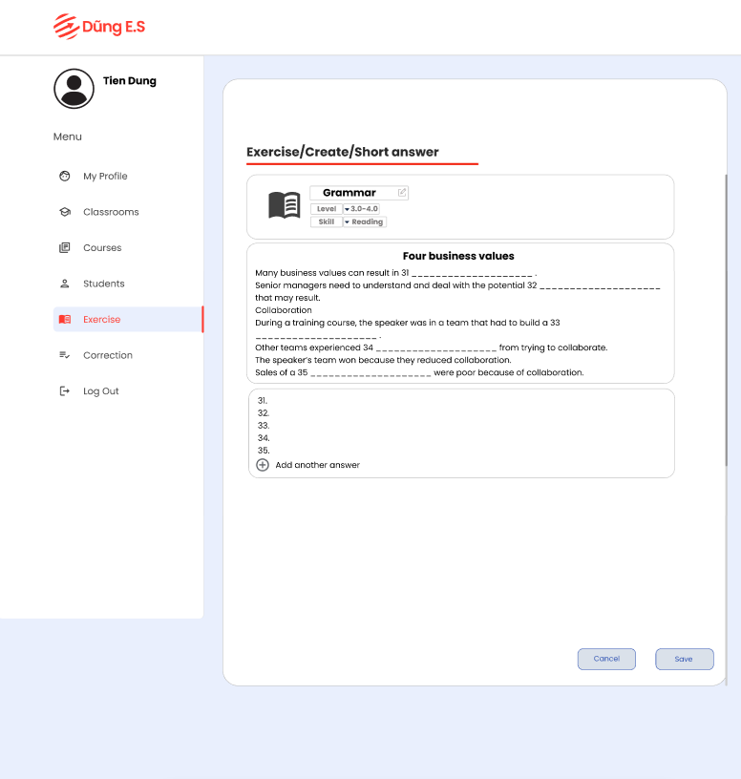

Hình D.43. Giao diện kiểu short answer

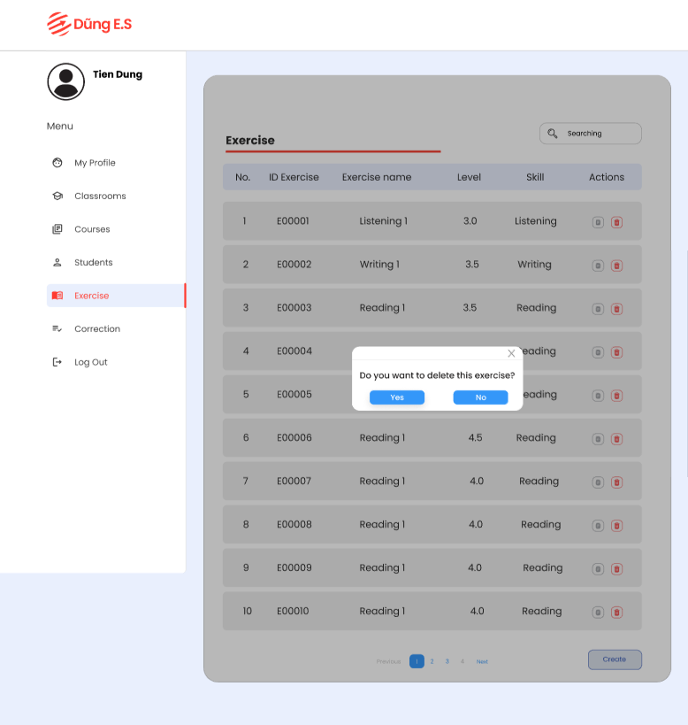

Hình D.44. Giao diện thông báo xoá bài tập

1. Giao diện trang chấm, chữa bài tập

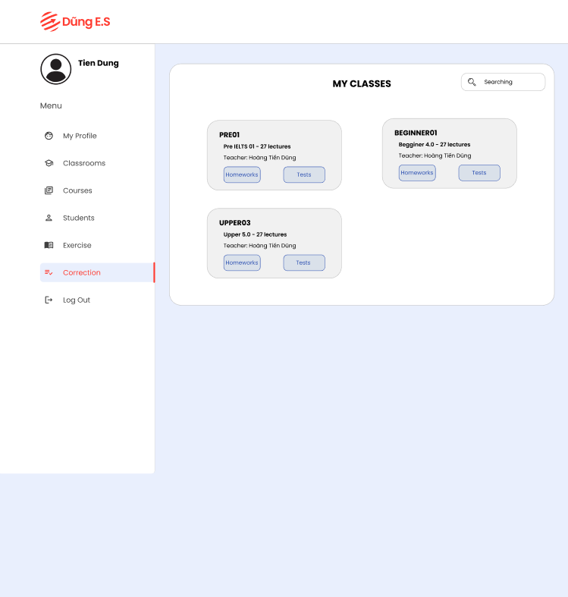

Hình D.45. Giao diện lớp học cần chấm, chữa bài tập

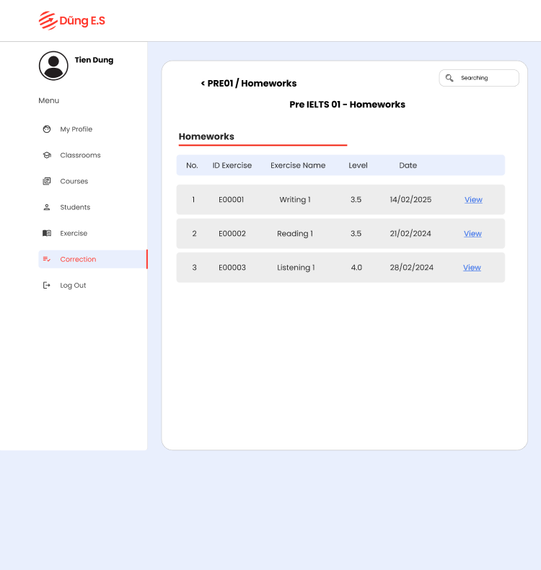

Hình D.46. Giao diện bài tập cần chấm chữa

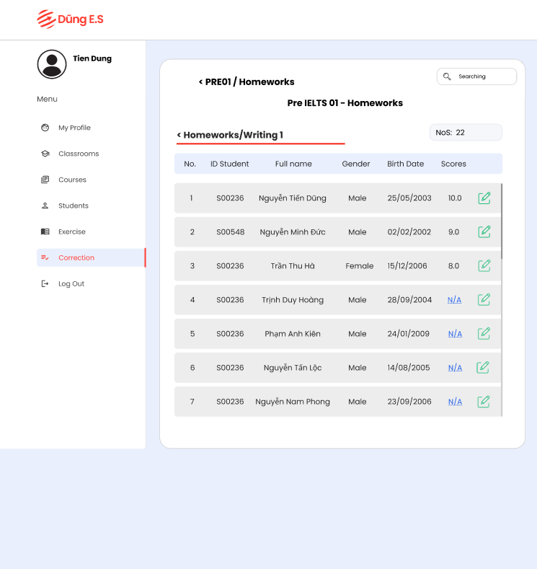

Hình D.47. Giao diện danh sách học viên cần chấm chữa bài tập

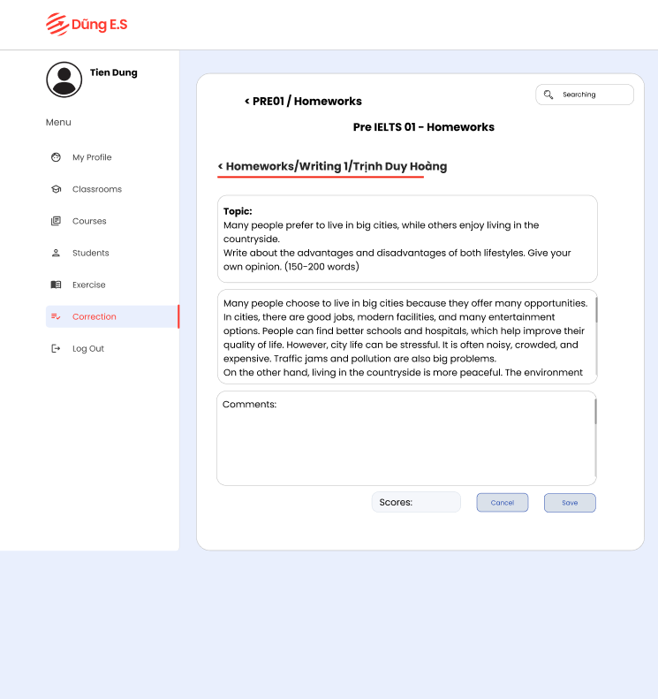

Hình D.48. Giao diện chấm bài cho học viên

### 4. Giao diện cho giáo vụ

1. Giao diện trang quản lý lớp học

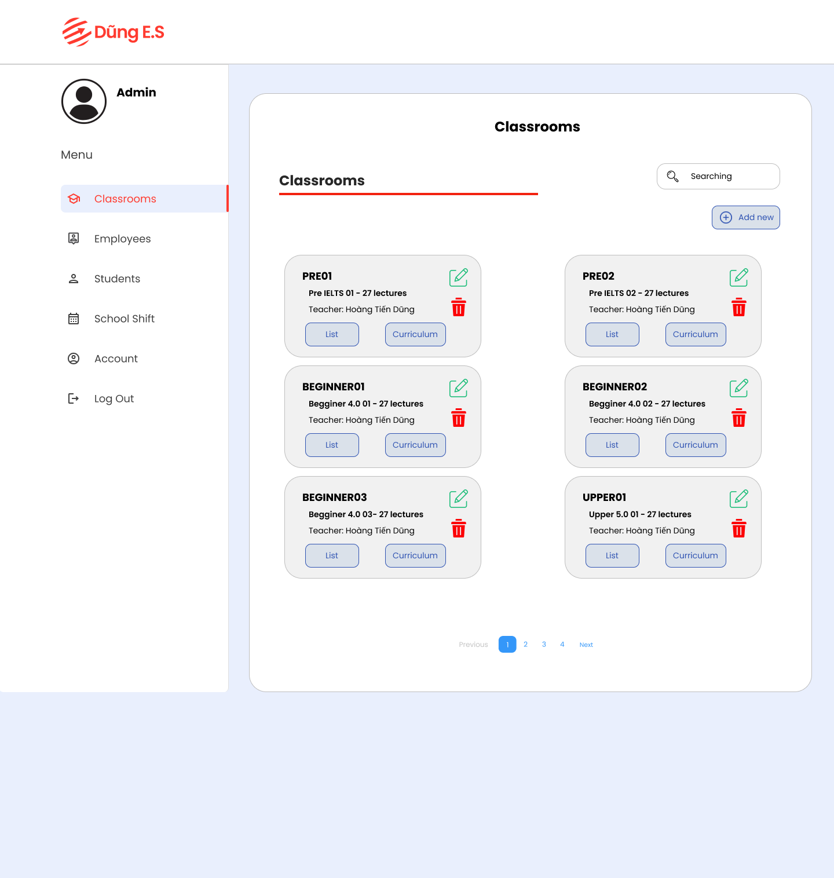

Hình D.49. Giao diện quản lý lớp học

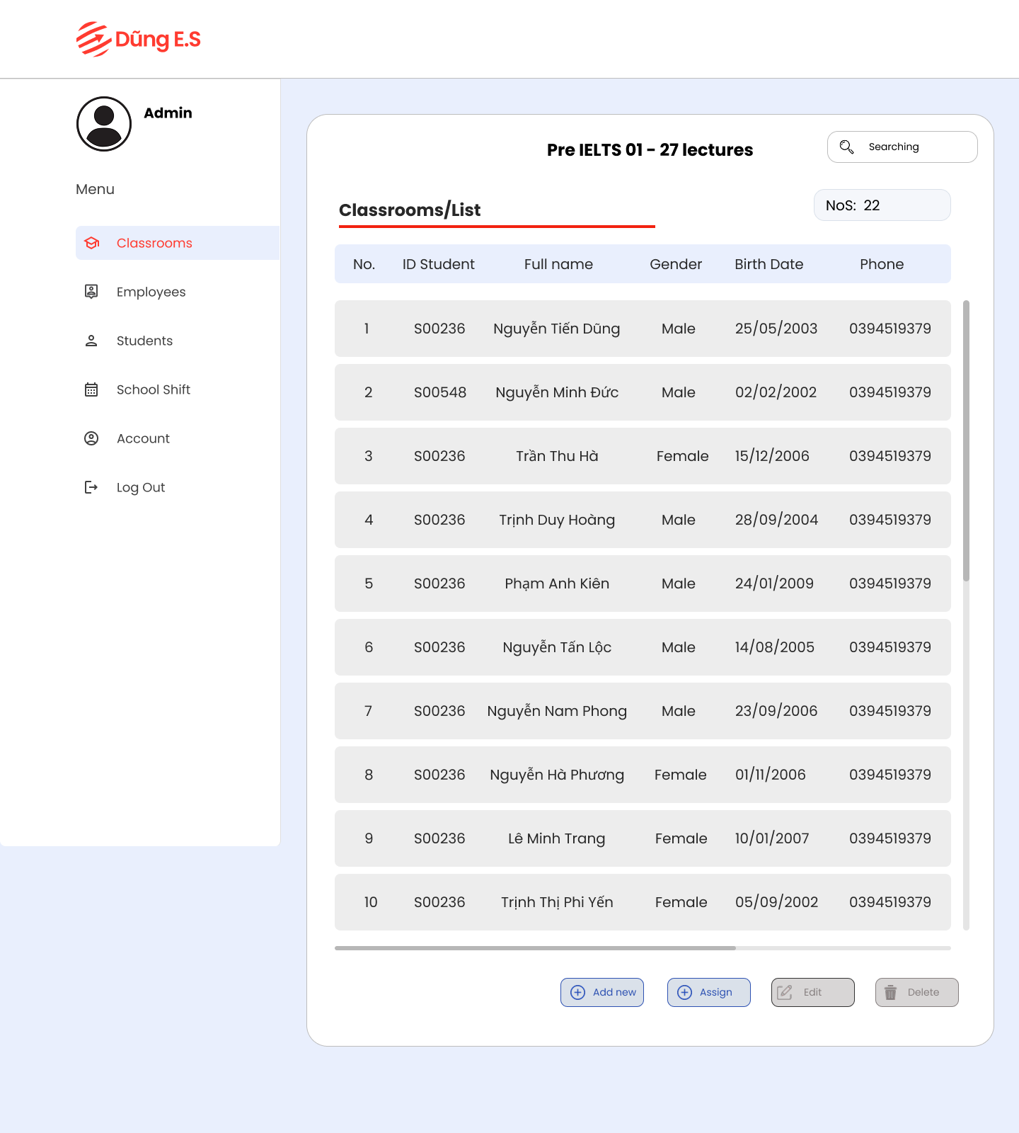

Hình D.50. Giao diện chi tiết lớp học

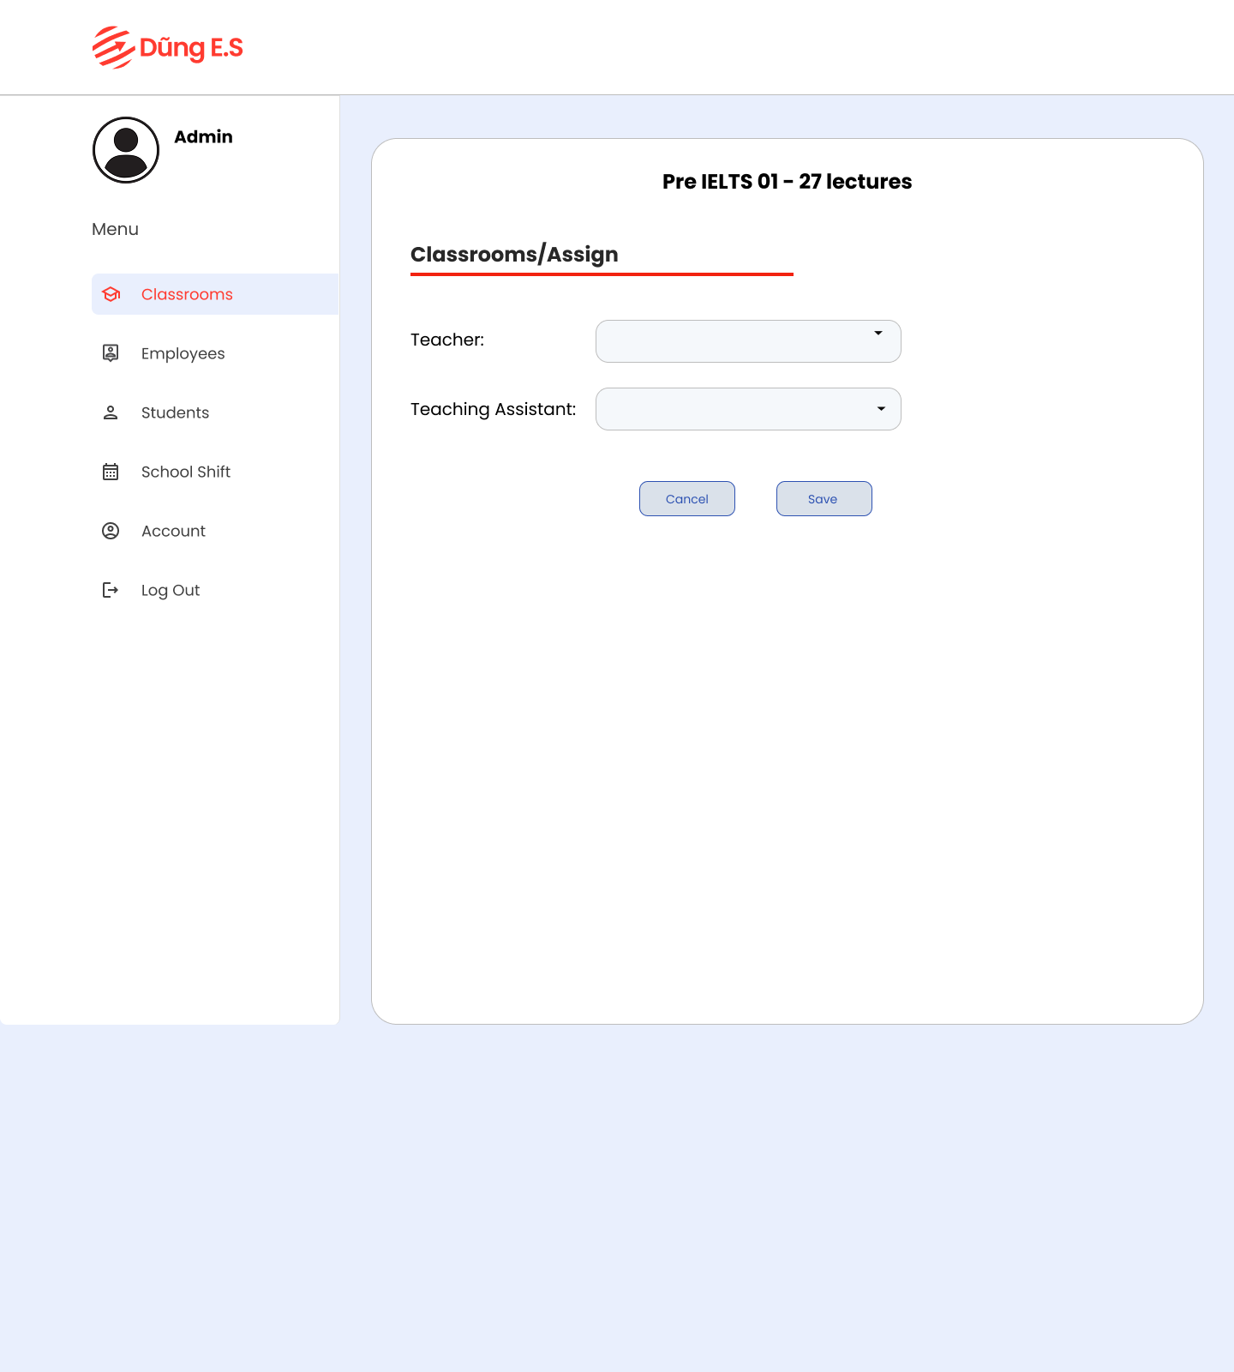

Hình D.51. Giao diện phân công giáo viên, trợ giảng

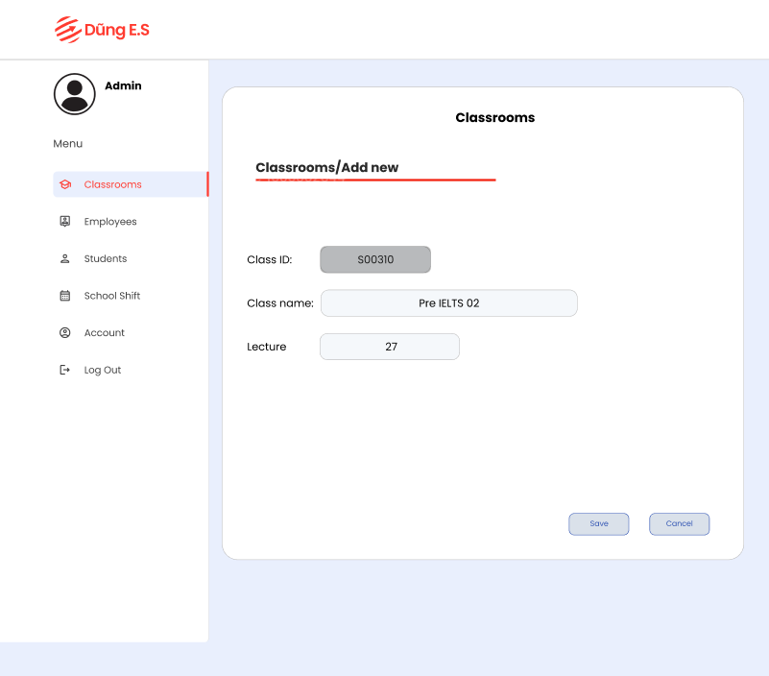

Hình D.52. Giao diện tạo lớp học mới

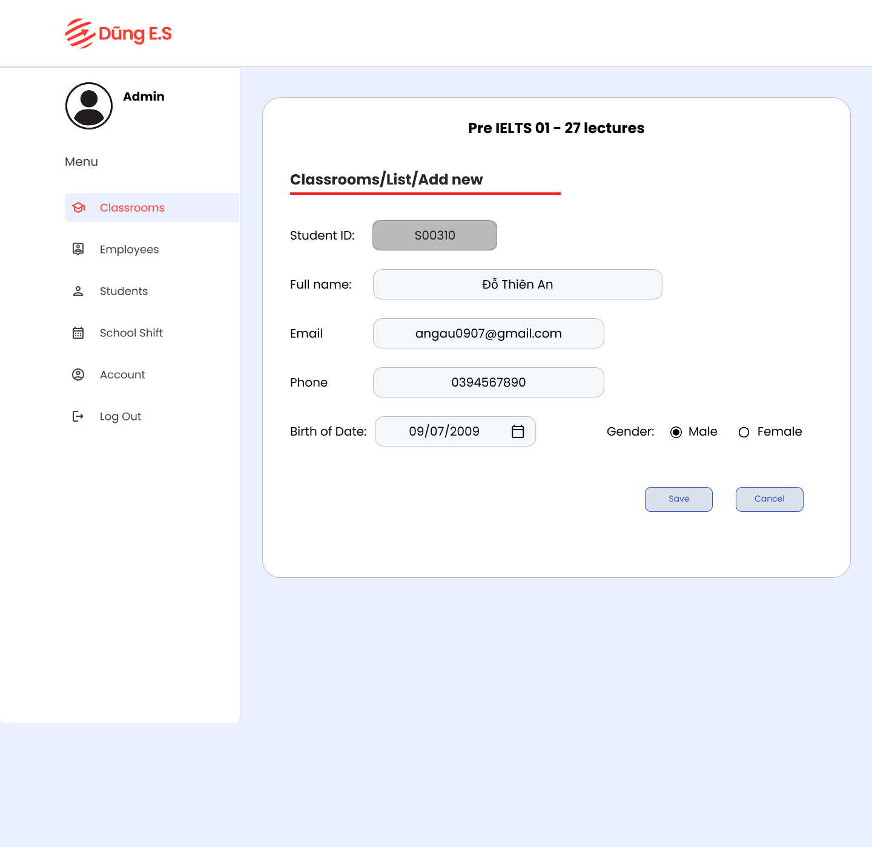

Hình D.53. Giao diện thêm học viên vào lớp học

1. Giao diện trang quản lý nhân sự

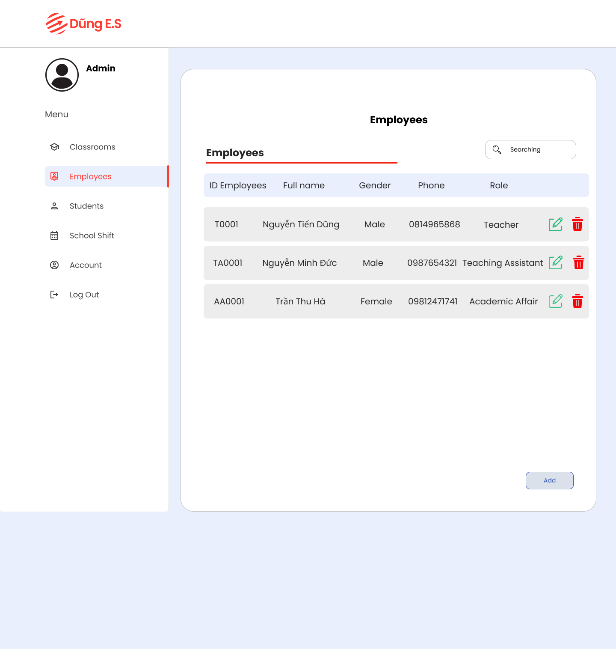

Hình D.54. Giao diện quản lý nhân sự

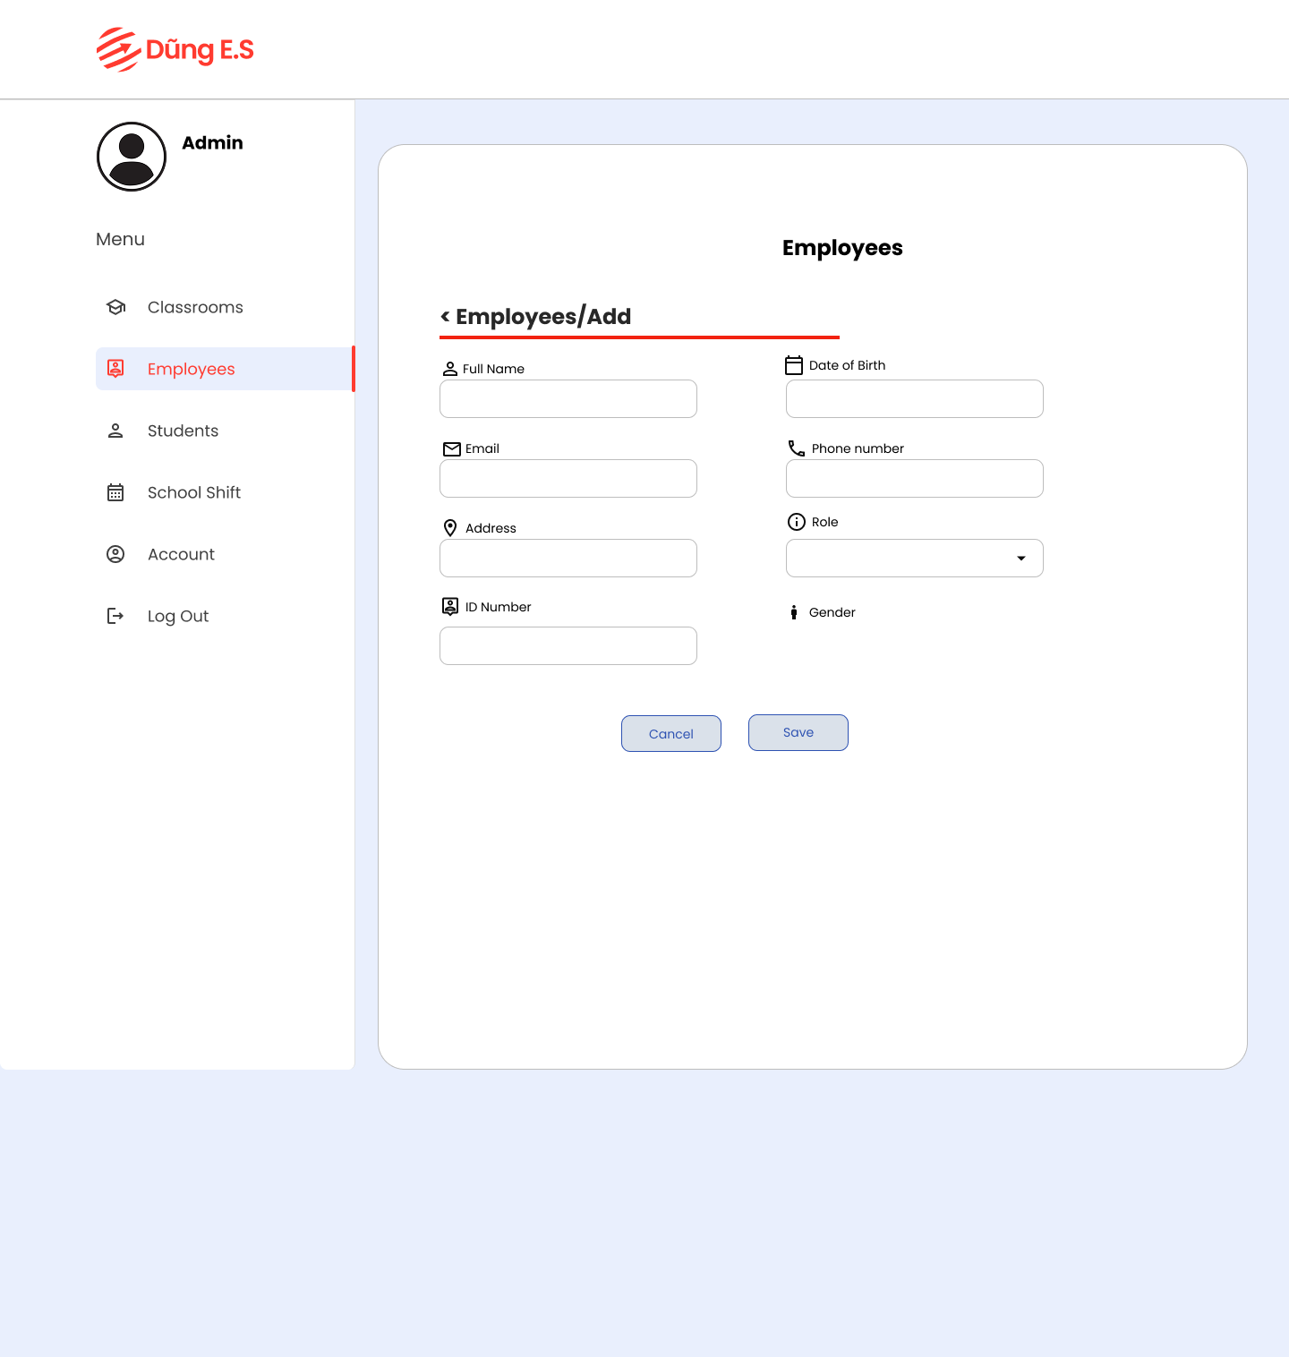

Hình D.55. Giao diện thêm nhân sự

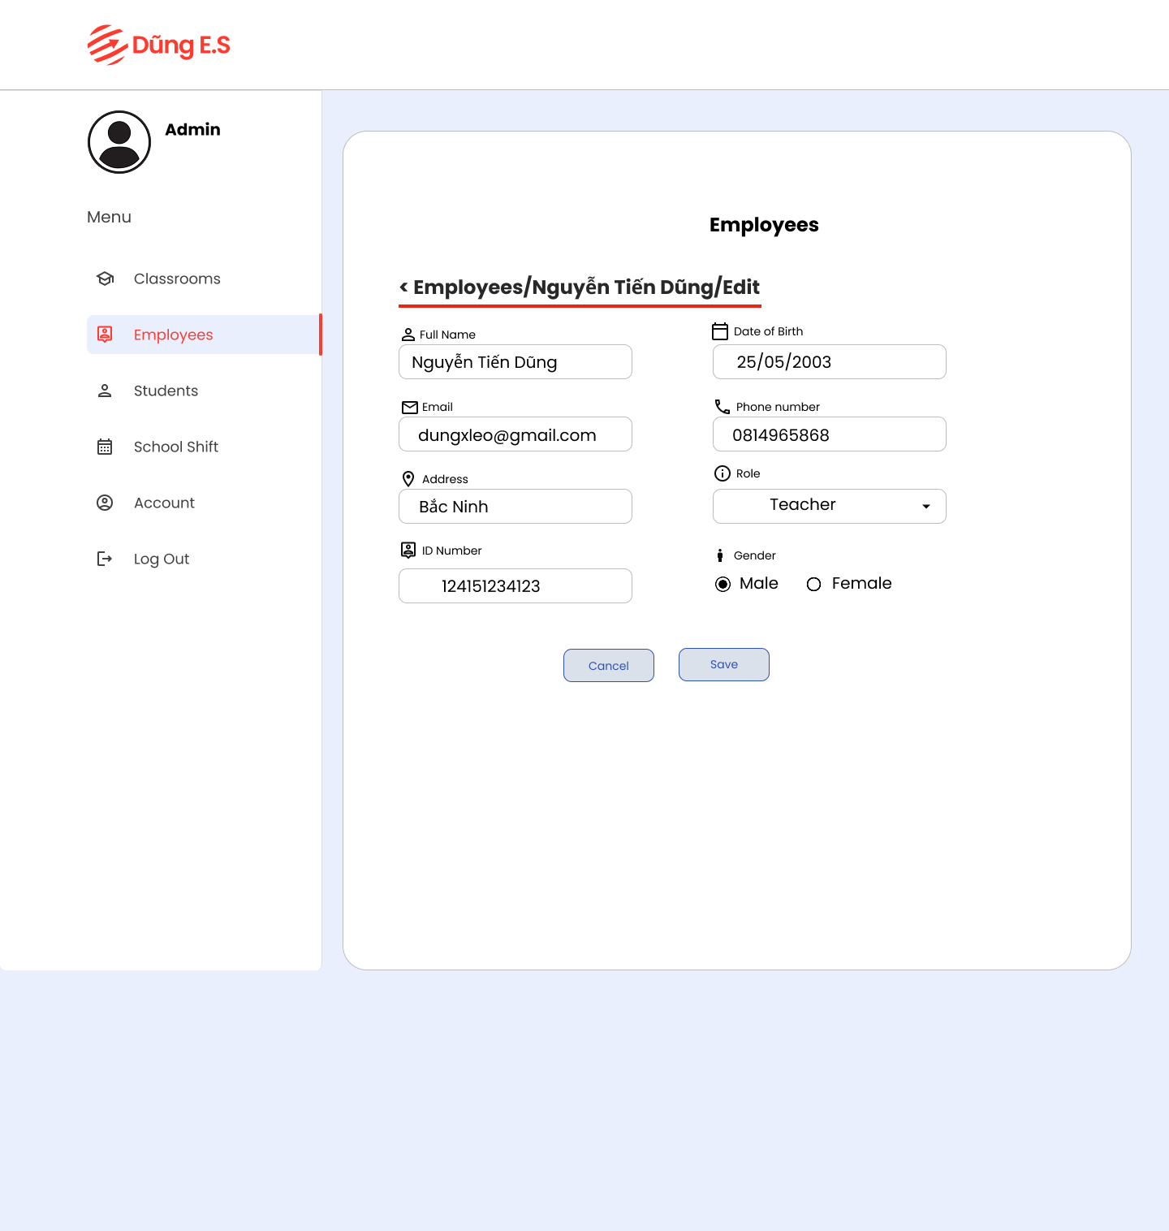

Hình D.56. Giao diện sửa nhân sự

1. Giao diện trang quản lý học viên

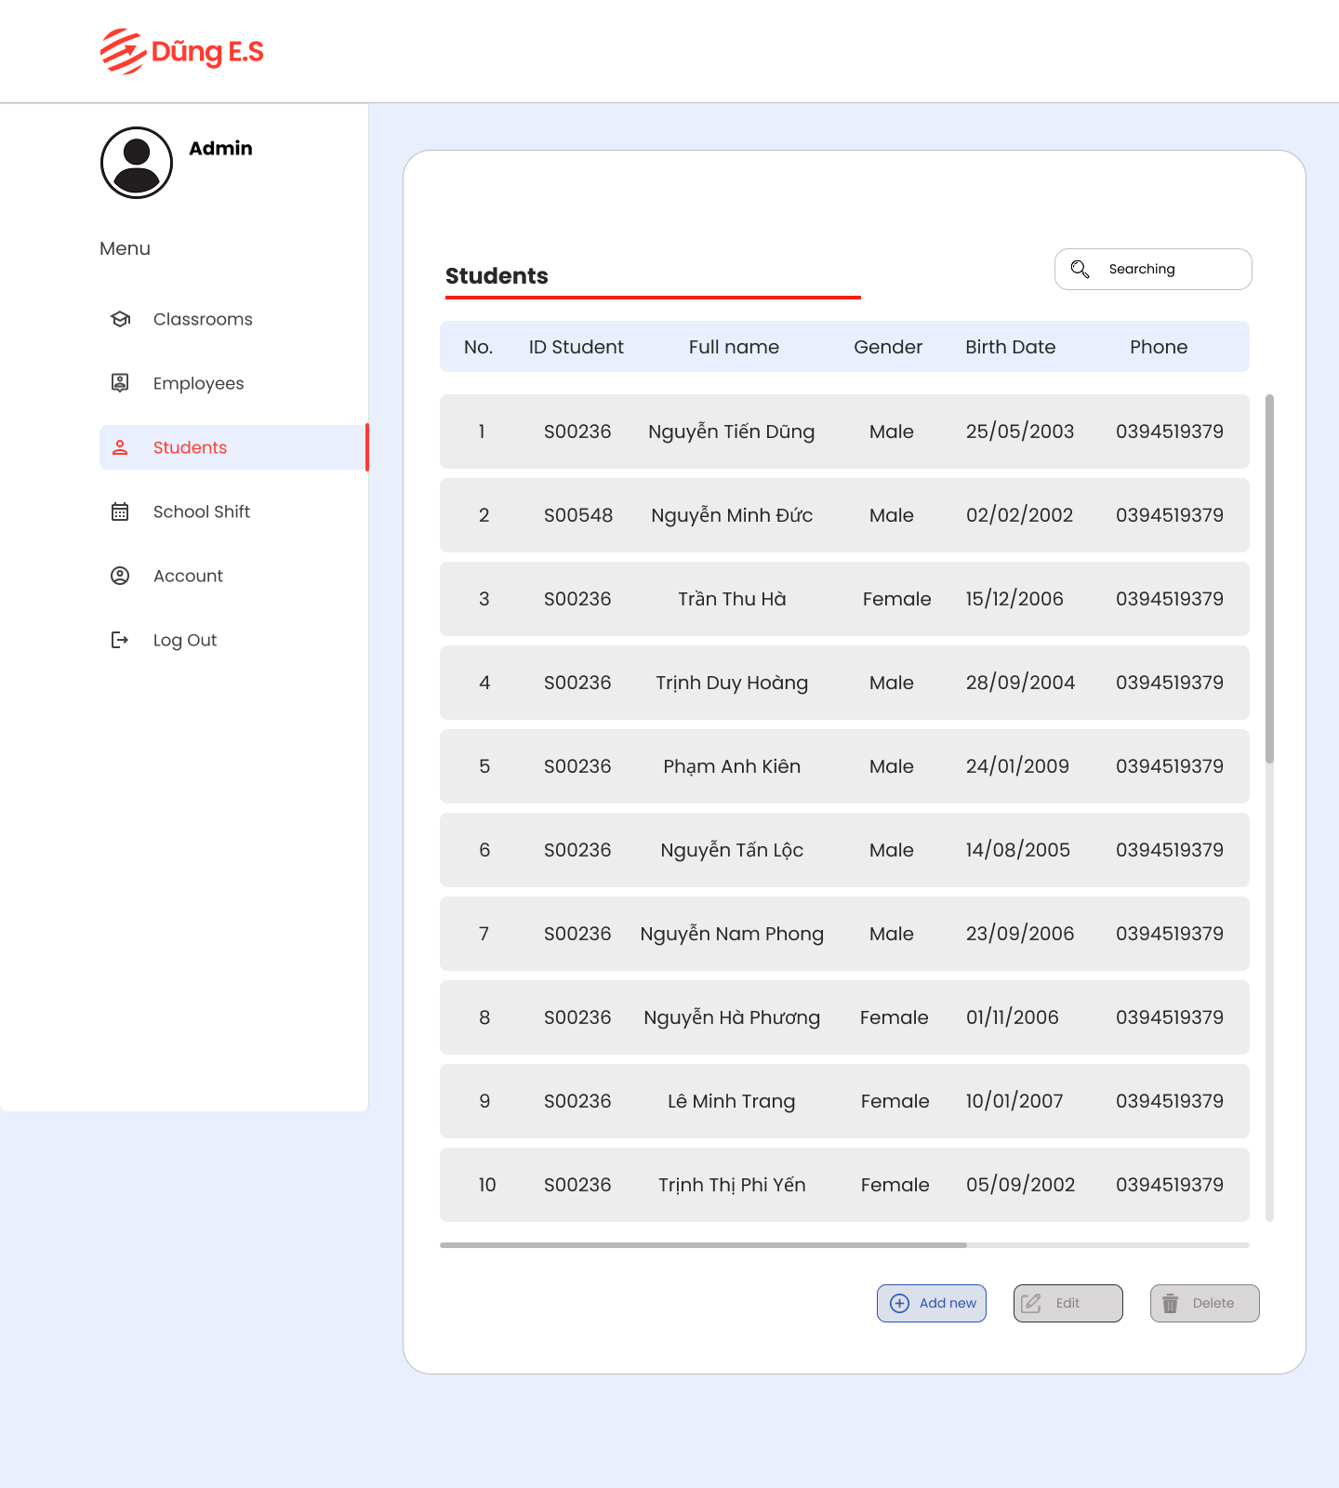

Hình D.57. Giao diện trang quản lý học viên

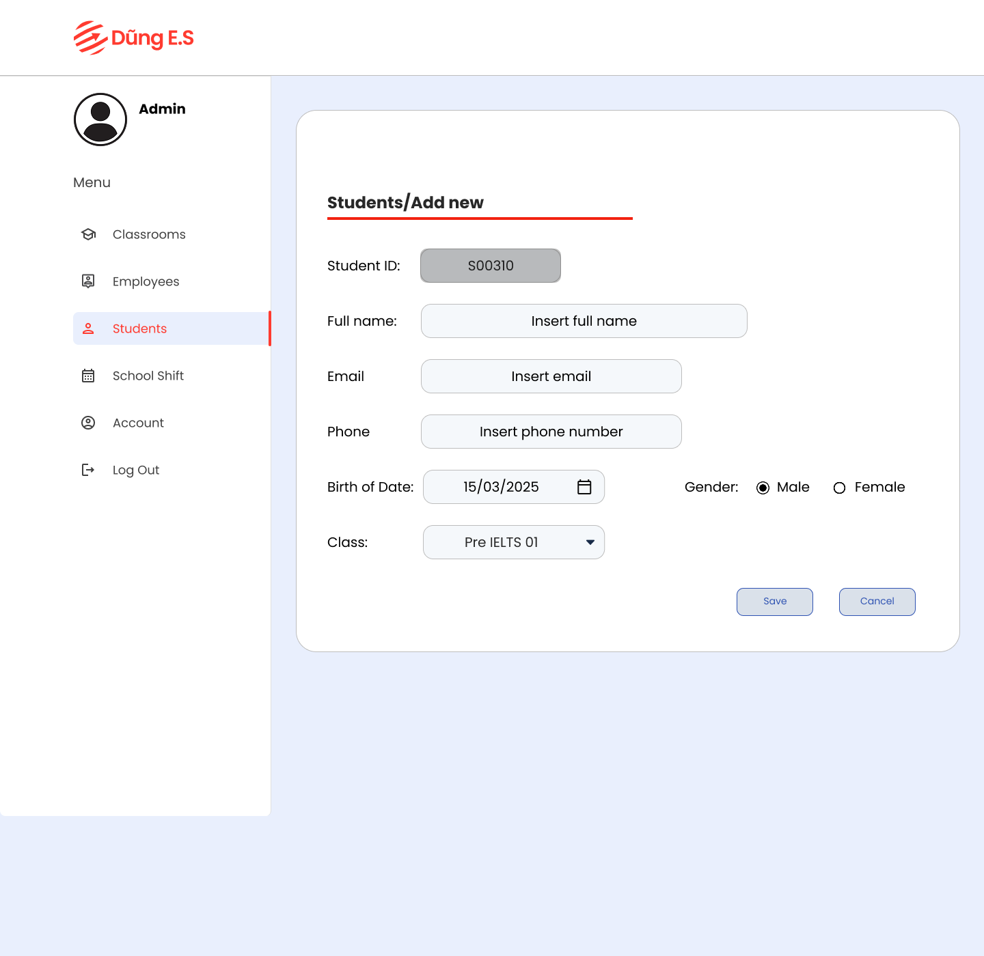

Hình D.58. Giao diện trang đăng ký học viên

1. Giao diện trang quản lý ca học

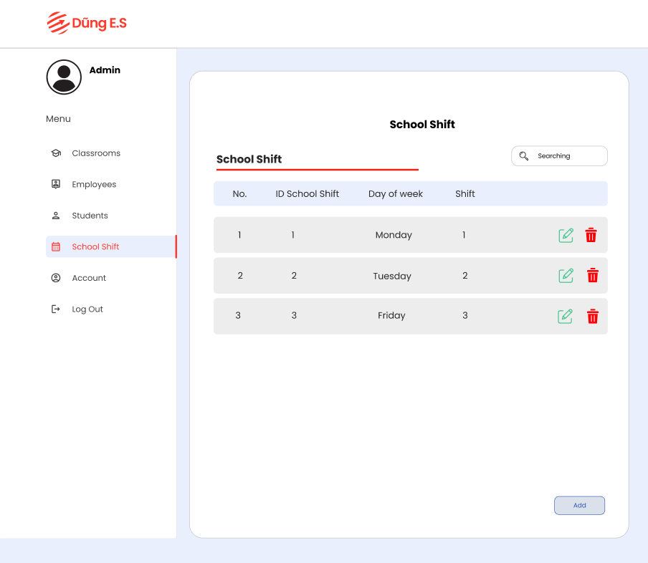

Hình D.59. Giao diện quản lý ca học

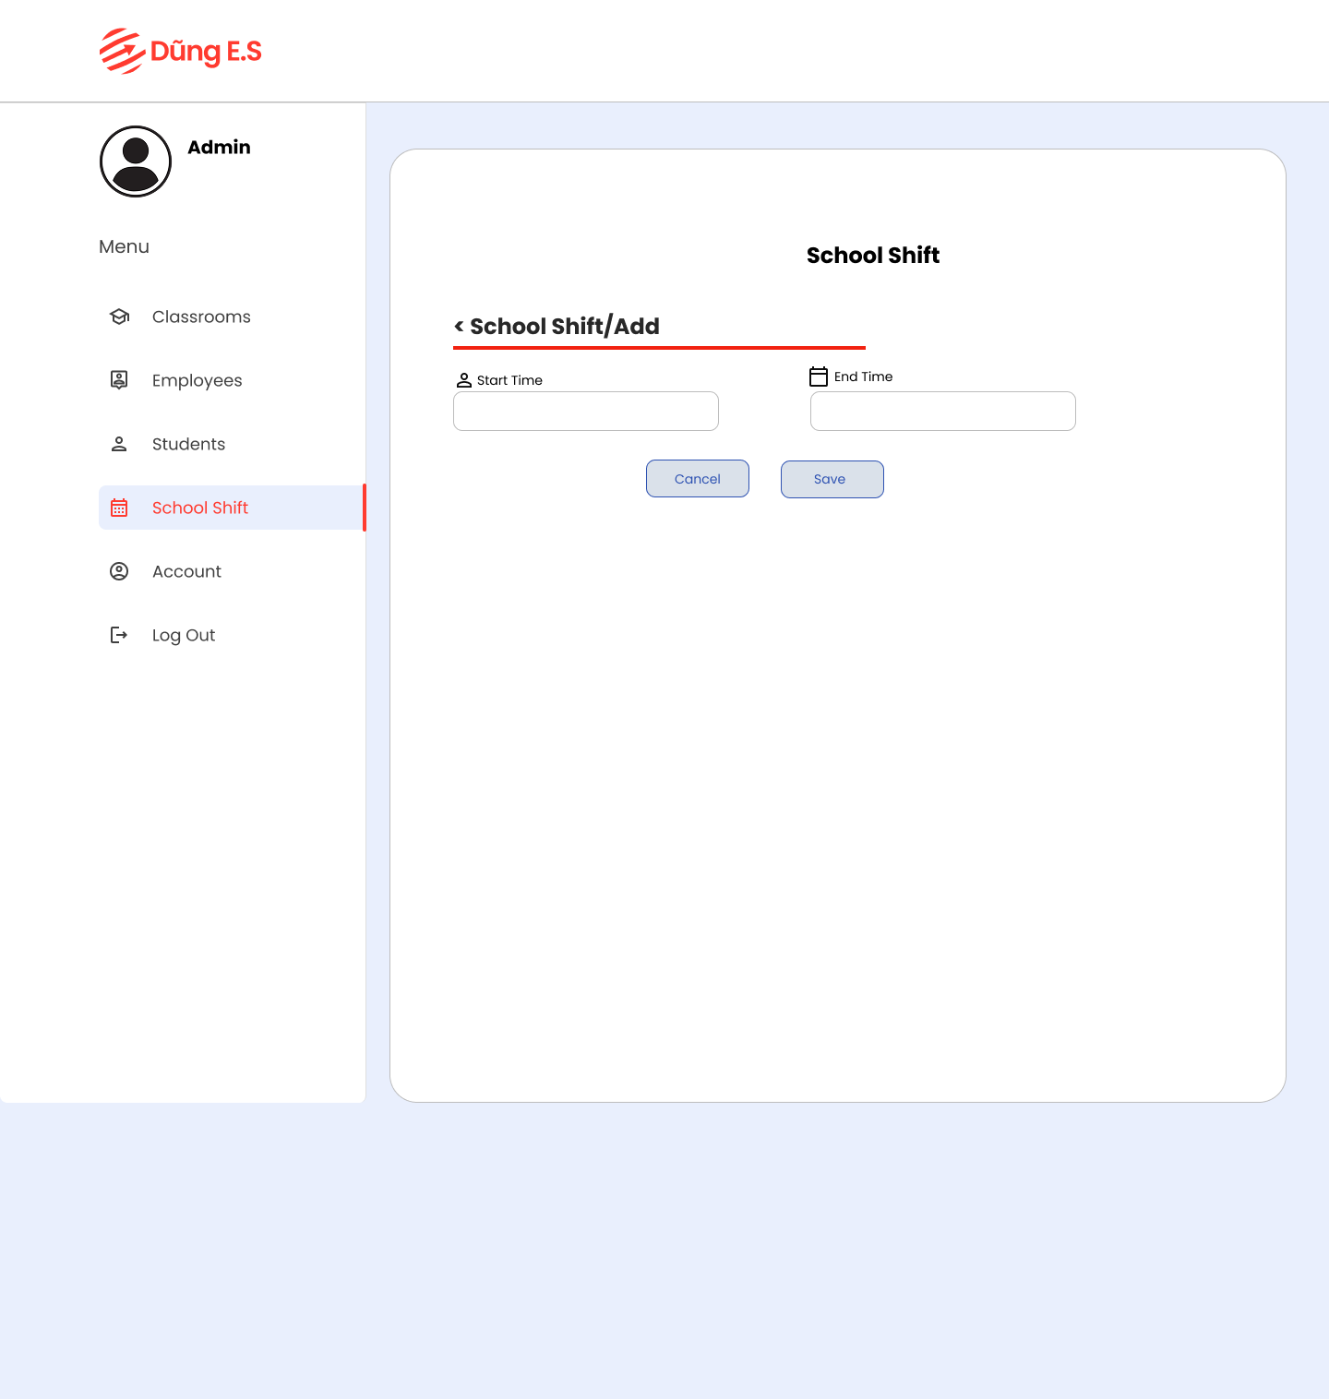

Hình D.60. Giao diện thêm ca học

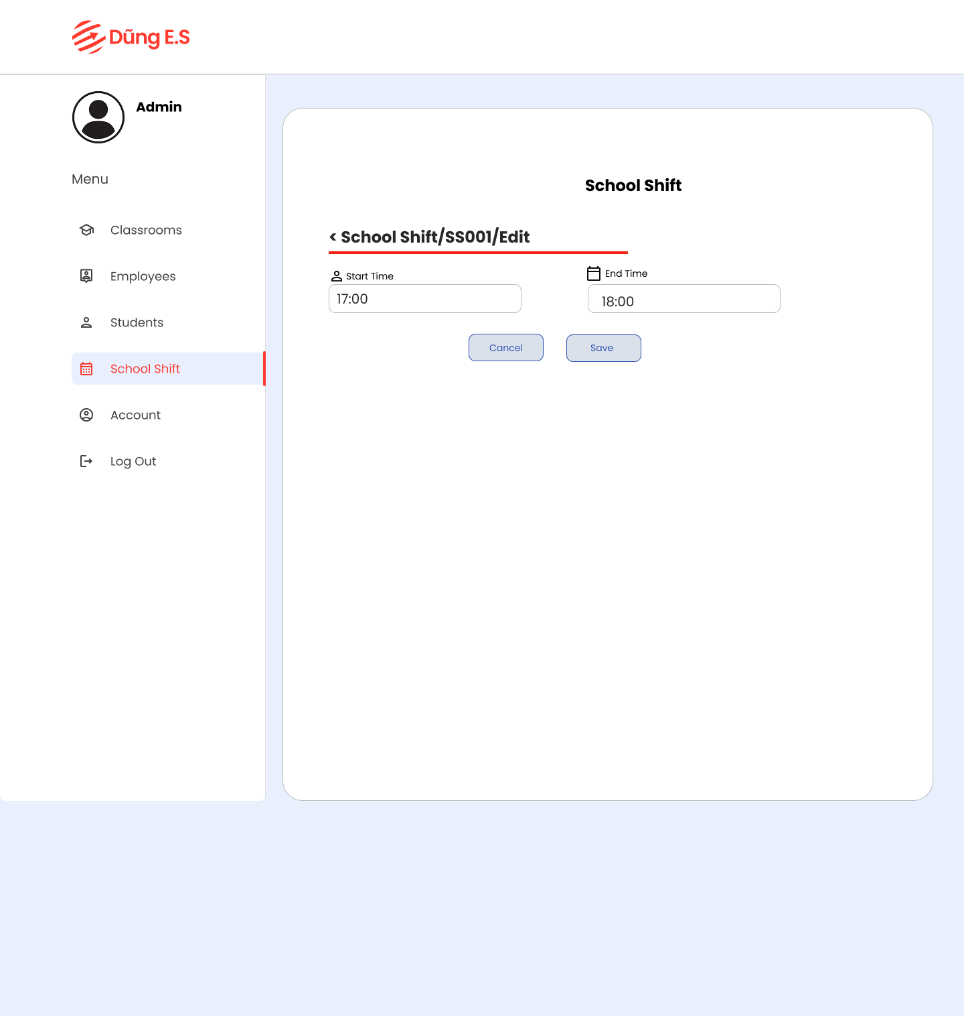

Hình D.61. Giao diện sửa ca học

1. Giao diện trang quản lý tài khoản

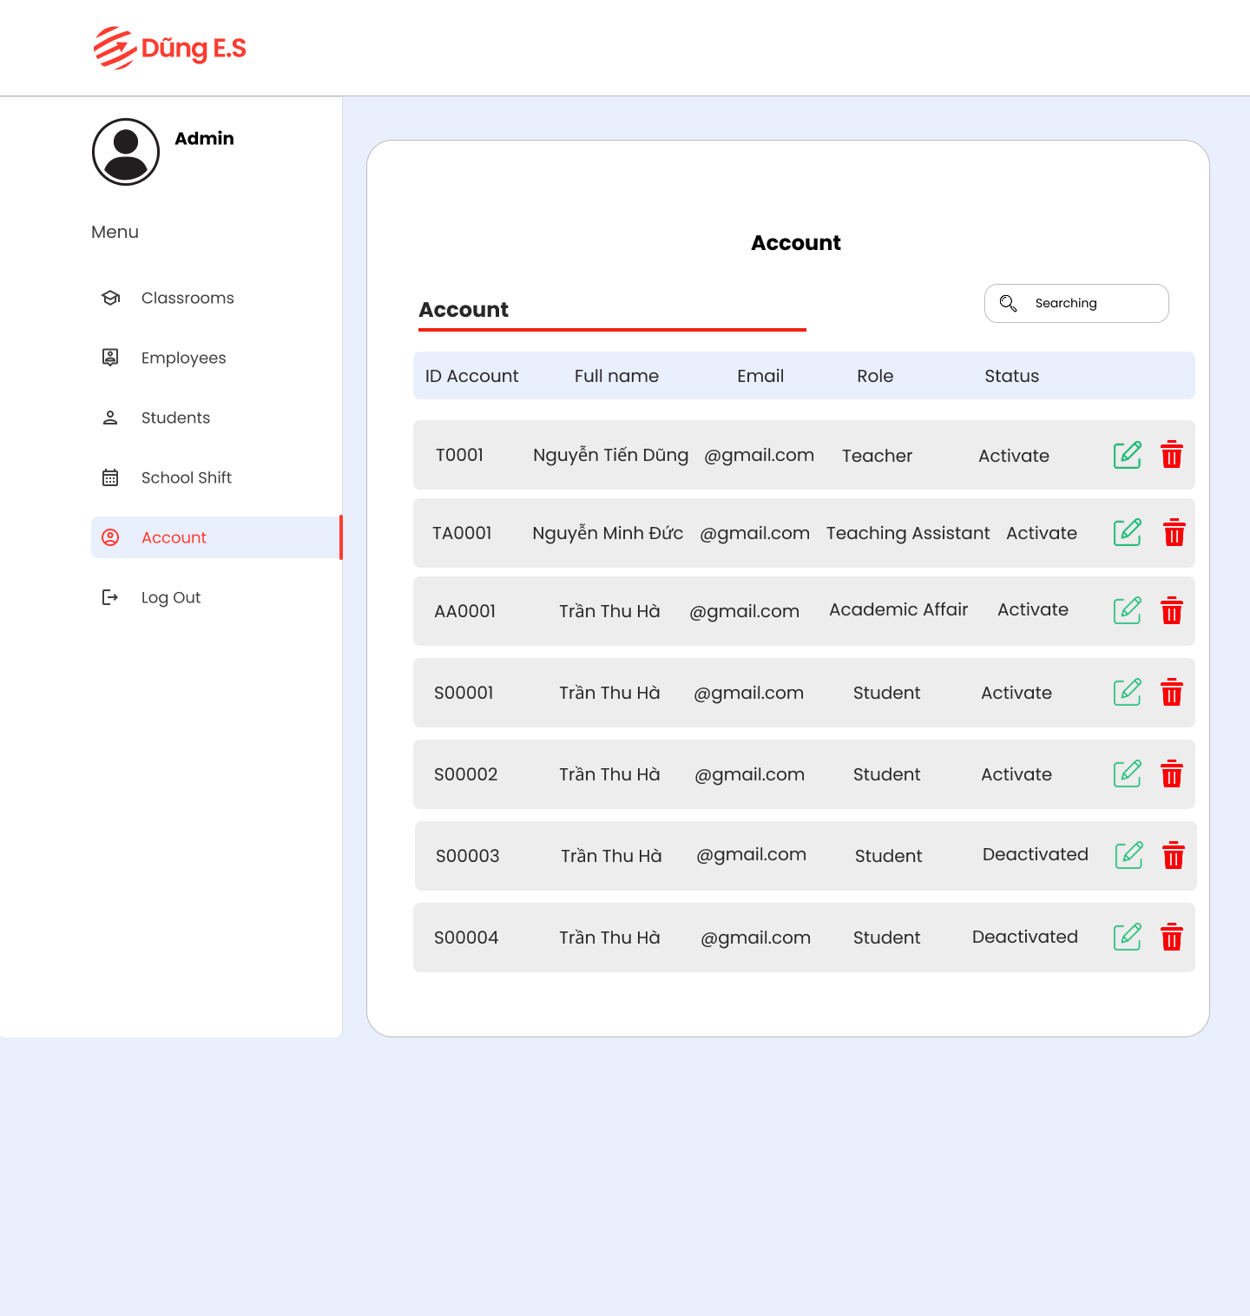

Hình D.62. Giao diện trang quản lý tài khoản

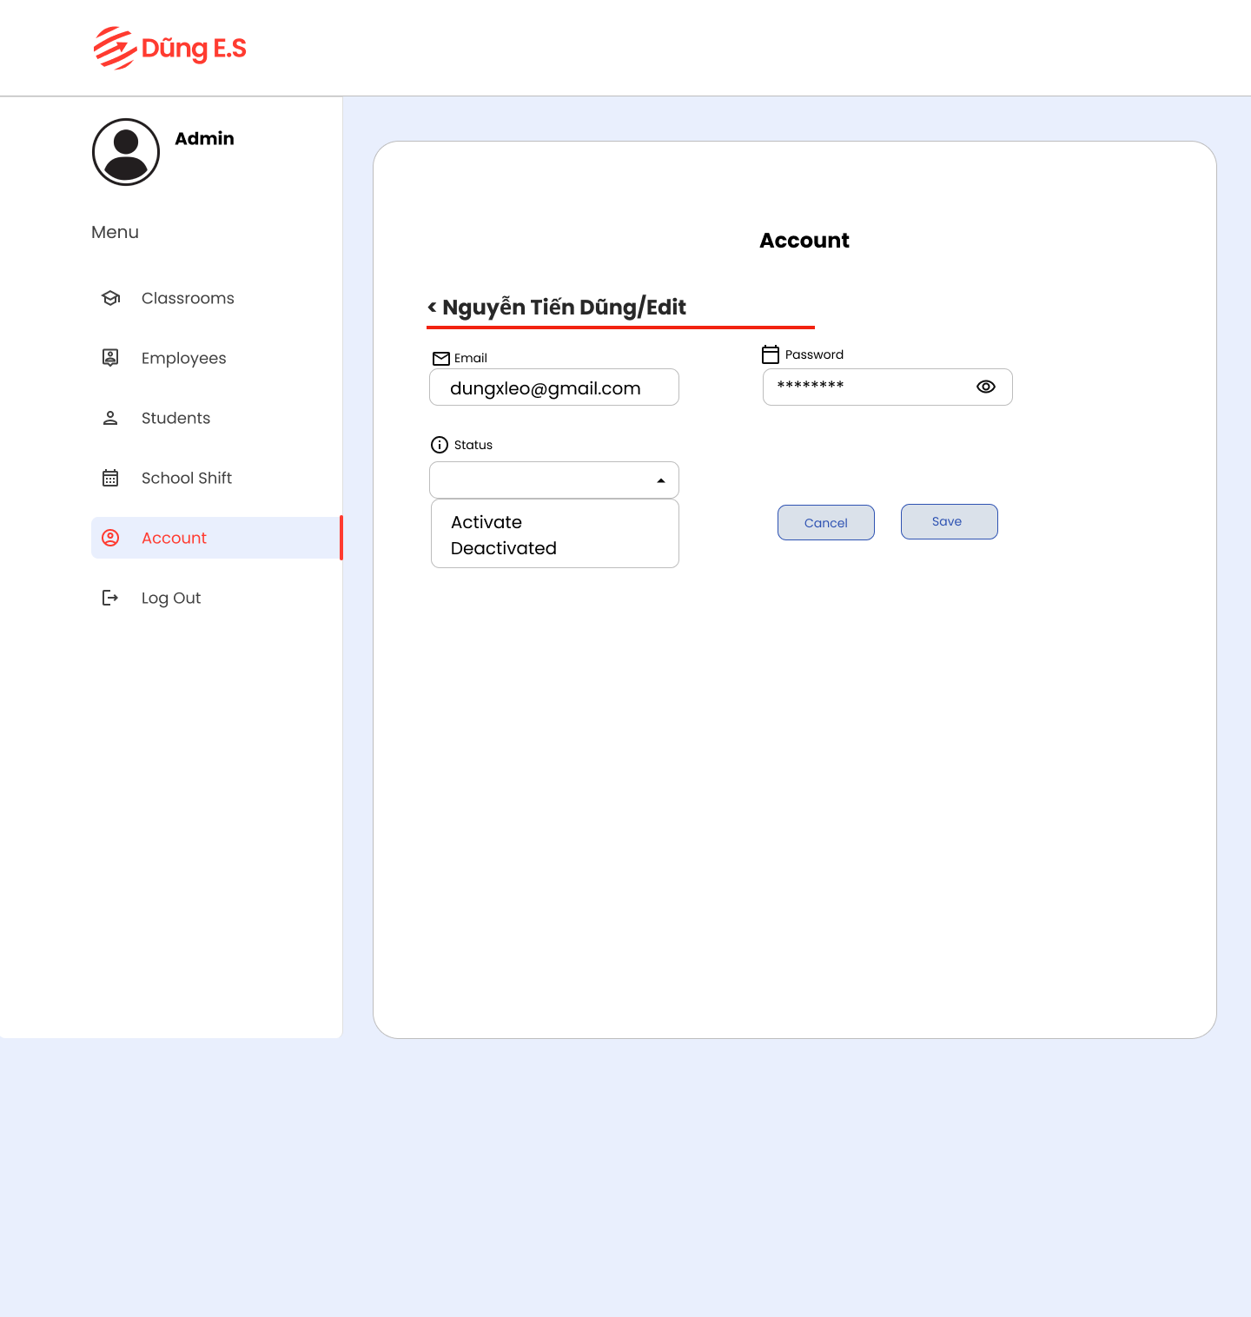

Hình D.63. Giao diện trang sửa tài khoản học viên

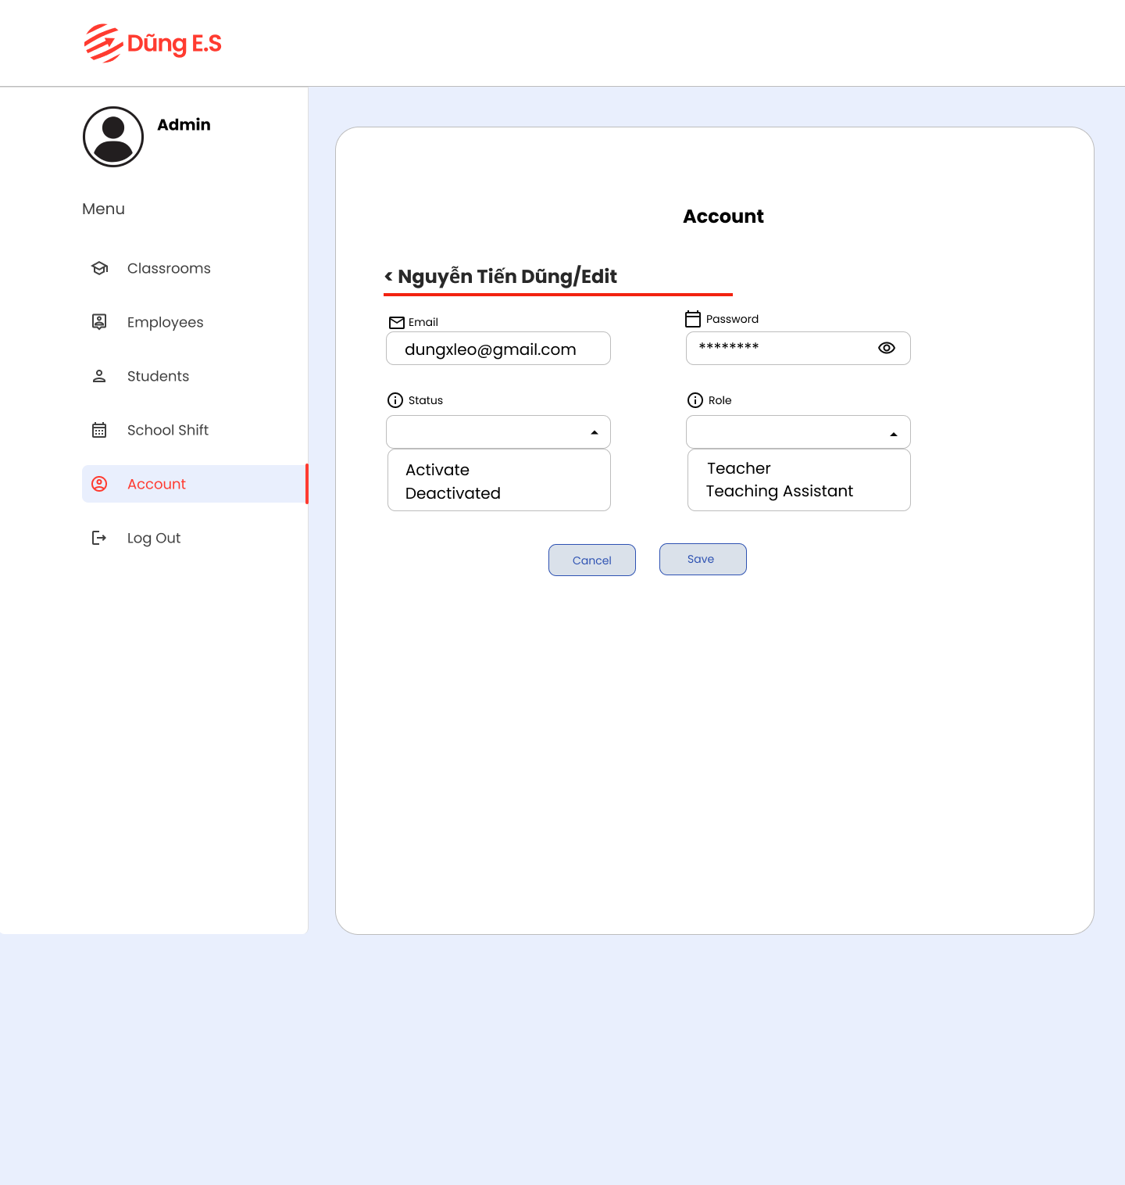

Hình D.64. Giao diện trang sửa tài khoản giáo viên, trợ giảng

## Phụ lục E - Testcase

|  |  |  |  |  |  |  |  |
| --- | --- | --- | --- | --- | --- | --- | --- |
| **Mã kiểm thử** | **Tên trường hợp kiểm thử** | **Điều kiện ràng buộc** | **Mã testcase** | **Các bước thực hiện** | **Kết quả mong đợi** | **Kết quả kiểm thử** |  |
| TC001 | Đăng nhập thành công | Khởi động hệ thống thành công để vào form đăng nhập | TC001-A | 1. Nhập đúng tên đăng nhập hợp lệ 2. Nhập đúng mật khẩu hợp lệ 3. Nhấn “Đăng nhập” | Người dùng được chuyển đến giao diện trang chủ | Pass |
| Đăng nhập không thành công | TC001-B | 1. Nhập sai tên đăng nhập/mật khẩu 2. Nhấn “Đăng nhập” | Hiển thị thông báo lỗi: "Tên đăng nhập hoặc mật khẩu không chính xác". | Pass |
| TC002 | Thêm học viên mới hợp lệ | Người dùng đăng nhập bằng tài khoản giáo vụ | TC002-A | 1. Đăng nhập hệ thống bằng tài khoản giáo vụ  2. Vào mục “Students”  3. Chọn “Add new”  4. Nhập đầy đủ thông tin  5. Nhấn “Save” | Học viên được thêm mới và hiển thị trong danh sách | Pass |
| Thêm học viên thiếu thông tin | TC002-B | 1. Đăng nhập hệ thống bằng tài khoản giáo vụ  2. Vào mục “Students”  3. Chọn “Add new”  4. Bỏ trống trường bắt buộc bất kì  5. Nhấn “Save” | Hệ thống hiển thị thông báo lỗi trường đó không được để trống | Pass |
| TC003 | Sửa thông tin học viên hợp lệ | Người dùng đăng nhập bằng tài khoản giáo vụ | TC003-A | 1. Vào mục “Students”  2. Chọn học viên bất kỳ  3. Nhấn “Edit”  4. Cập nhật thông tin mới  5. Nhấn “Save” | Thông tin học viên được cập nhật thành công | Pass |
| Sửa thông tin học viên nhưng không thay đổi gì | Người dùng đăng nhập bằng tài khoản giáo vụ | TC003-B | 1. Chọn học viên 2. Nhấn “Edit” 3. Không thay đổi thông tin 4. Nhấn “Save” | Hệ thống thông báo “Không có thay đổi nào” | Fail  Không có thông báo mà hiển thị về giao diện danh sách học viên |
| TC004 | Xóa học viên thành công | Người dùng đăng nhập bằng tài khoản giáo vụ | TC004-A | 1. Vào danh sách học viên 2. Chọn 1 học viên 3. Nhấn “Delete” 4. Xác nhận “Yes” khi được hỏi | Học viên bị xóa khỏi danh sách | Pass |
| TC005 | Tìm kiếm theo tên học viên | Phải có học viên có tên trùng | TC005-A | 1. Vào mục tìm kiếm 2. Nhập tên học viên “Minh” 3. Nhấn nút tìm kiếm | Danh sách hiển thị các học viên có tên “Minh” | Fail  Chưa lọc được đúng như yêu cầu |
| TC006 | Thêm lớp học mới hợp lệ | Người dùng đăng nhập bằng tài khoản giáo vụ | TC006-A | 1. Đăng nhập bằng tài khoản giáo vụ 2. Vào 'Classrooms' 3. Nhấn 'Add new' 4. Nhập thông tin lớp học 5. Nhấn 'Save' | Lớp học được tạo và hiển thị trong danh sách | Pass |
| TC007 | Xóa lớp học | Người dùng đăng nhập bằng tài khoản giáo vụ | TC007-A | 1. Vào danh sách lớp học 2. Chọn lớp chưa có học viên 3. Nhấn 'Delete' 4. Xác nhận | Lớp học bị xóa khỏi hệ thống | Pass |
| TC008 | Điểm danh học viên có mặt | Trợ giảng đã vào đăng nhập vào hệ thống | TC008-A | 1. Trợ giảng chọn ‘Classrooms’ 2. Nhấn vào 'List’ hiển thị danh sách học viên trong lớp' 3. Chọn ‘Attendance’ để điểm danh 4. Điểm danh học viên 5. Lưu điểm danh | Trạng thái điểm danh được lưu thành công | Pass |
| TC009 | Học viên xin nghỉ học | Phải xin nghỉ trước buổi học | TC009-A | 1. Học viên chọn ‘Absence’ 2. Vào mục 'Leave of absence' 3. Nhập lý do và thời gian nghỉ 4. Gửi yêu cầu | Yêu cầu nghỉ được ghi nhận, trợ giảng nhận được thông báo | Pass |
| TC010 | Đăng ký học bù | Học viên đã xin nghỉ | TC010-A | 1. Học viên xem danh sách lớp phù hợp 2. Chọn lớp và chọn ‘Enroll’ | Lịch học bù được cập nhật vào hệ thống | Fail  Lỗi chưa đăng ký được |
| TC011 | Trợ giảng chia sẻ tài liệu học tập | Trợ giảng đã đăng nhập | TC011-A | 1. Trợ giảng đăng nhập 2. Chọn lớp học  3. Upload tài liệu lên | Học viên nhận được tài liệu | Pass |
| TC012 | Thêm mới nhân sự | Người dùng đăng nhập bằng tài khoản giáo vụ | TC012-A | 1. Vào mục 'Employees'  2. Nhấn 'Add'  3. Nhập thông tin đầy đủ  4. Nhấn Save | Thông tin nhân sự được lưu và hiển thị trong danh sách | Pass |
| TC013 | Sửa thông tin nhân sự | Người dùng đăng nhập bằng tài khoản giáo vụ | TC013-A | 1. Vào danh sách nhân sự  2. Chọn nhân sự cần sửa  3. Cập nhật thông tin mới  4. Nhấn 'Save’' | Dữ liệu nhân sự được cập nhật thành công | Pass |
| TC014 | Sửa thông tin tài khoản | Người dùng đăng nhập bằng tài khoản giáo vụ | TC014-A | 1. Đăng nhập tài khoản admin  2. Vào mục 'Account’'  3. Chọn tài khoản cần sửa  4. Cập nhật thông tin  5. Nhấn 'Save' | Thông tin tài khoản được cập nhật thành công | Pass |
| TC015 | Xóa tài khoản người dùng | Người dùng đăng nhập bằng tài khoản giáo vụ | TC015-A | 1. Vào danh sách tài khoản  2. Chọn tài khoản không hoạt động  3. Nhấn 'Delete'  4. Xác nhận | Tài khoản được xóa khỏi hệ thống | Pass |
| TC016 | Thêm chương trình học mới | Người dùng đăng nhập bằng tài khoản giáo vụ | TC016-A | 1. Vào mục 'Courses'  2. Nhấn 'Add new'  3. Nhập chủ đề và thông tin liên quan  4. Nhấn 'Save' | Chương trình học mới được thêm vào hệ thống | Pass |
| TC017 | Tìm kiếm chương trình học | Người dùng đăng nhập với quyền giáo viên/trợ giảng/admin | TC017-A | 1. Vào 'Courses'  2. Nhập từ khóa tìm kiếm  3. Nhấn Enter | Hiển thị danh sách chương trình học phù hợp | Pass |
| TC018 | Thêm khóa học mới | Người dùng đăng nhập bằng tài khoản giáo vụ | TC018-A | 1. Vào mục 'Courses'  2. Nhấn 'Add new'  3. Nhập tên khóa học và số buổi  4. Nhấn 'Save' | Khóa học mới được lưu vào hệ thống | Pass |
| TC019 | Xóa khóa học | Người dùng đăng nhập bằng tài khoản giáo vụ | TC019-A | 1. Vào 'Courses'  2. Chọn khóa học không còn sử dụng  3. Nhấn 'Delete'  4. Xác nhận | Khóa học bị xóa khỏi danh sách | Pass |
| TC020 | Trợ giảng chấm bài tập | Học viên đã nộp bài và người dùng đăng nhập bằng tài khoản trợ giảng | TC020-A | 1. Trợ giảng vào mục 'Correction' 2. Chọn lớp, chọn bài cần chấm 3. Chọn View ở loại bài tập cần chấm 4. Chọn bài làm có trạng thái chưa chấm để chấm 5. Chấm điểm, chữa bài, đưa ra nhận xét | Hệ thống tự tính điểm và hiển thị kết quả cho học viên | Pass |
| TC021 | Kiểm thử hiệu năng với nhiều người dùng đồng thời | Hệ thống đã triển khai xong, có môi trường test | TC021-A | 1. Sử dụng máy của các thành viên, mỗi máy mở nhiều tab trên cùng trình duyệt và đăng nhập tài khoản khác nhau 2. Thực hiện các hành động trên hệ thống | Hệ thống hoạt động ổn định, không treo, không lỗi, phản hồi dưới 3 giây | Pass |

## Phụ lục F - Biểu đồ những quy trình trùng lặp

Quy trình quản lý lớp học

* Quy trình sửa

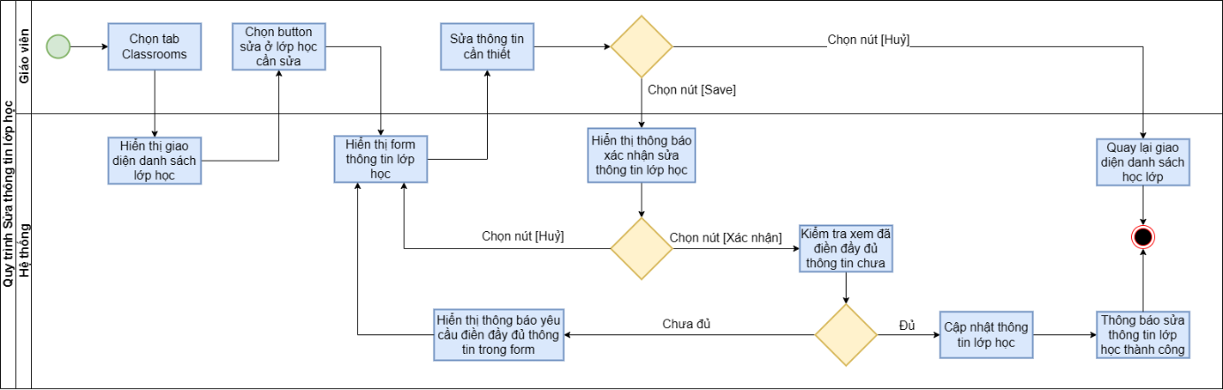

Hình F.01. Biểu đồ hoạt động quy trình sửa thông tin lớp học

* Quy trình xóa

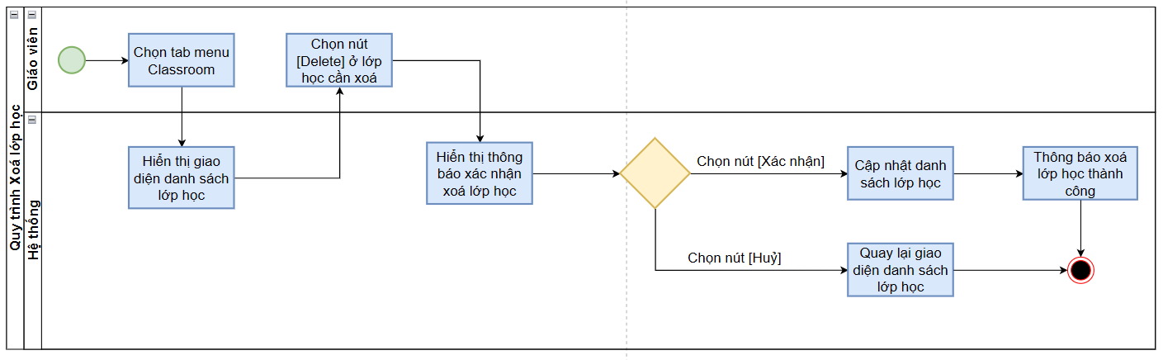

Hình F.02. Biểu đồ hoạt động quy trình xóa lớp học

* Quy trình tìm kiếm

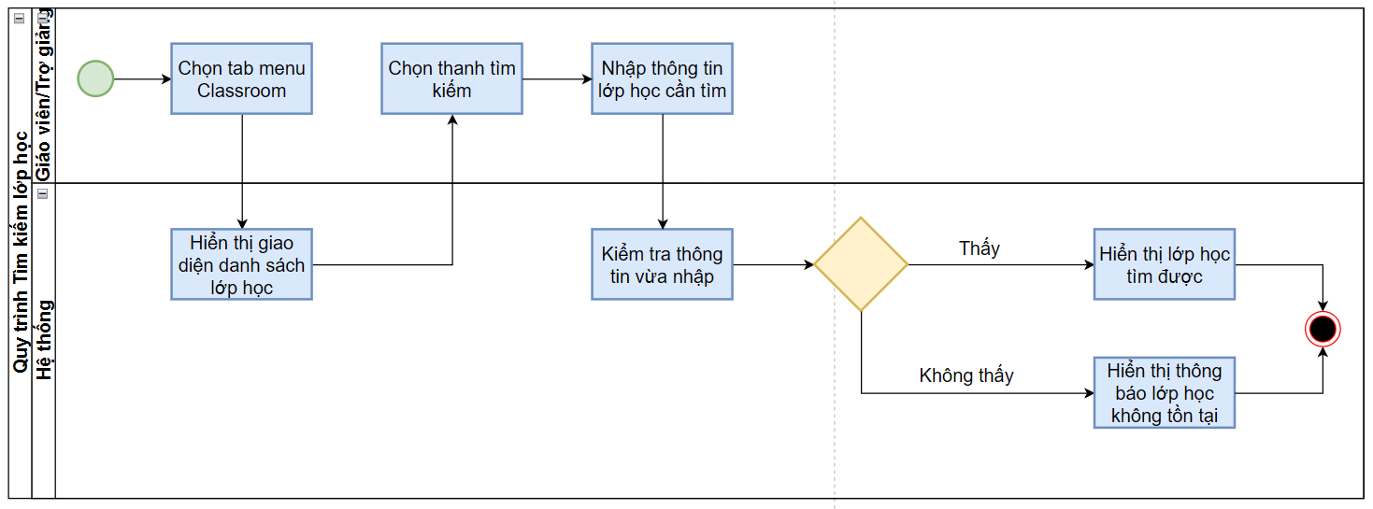

Hình F.03. Biểu đồ hoạt động quy trình tìm kiếm lớp học

Quy trình quản lý nhân sự

* Quy trình sửa

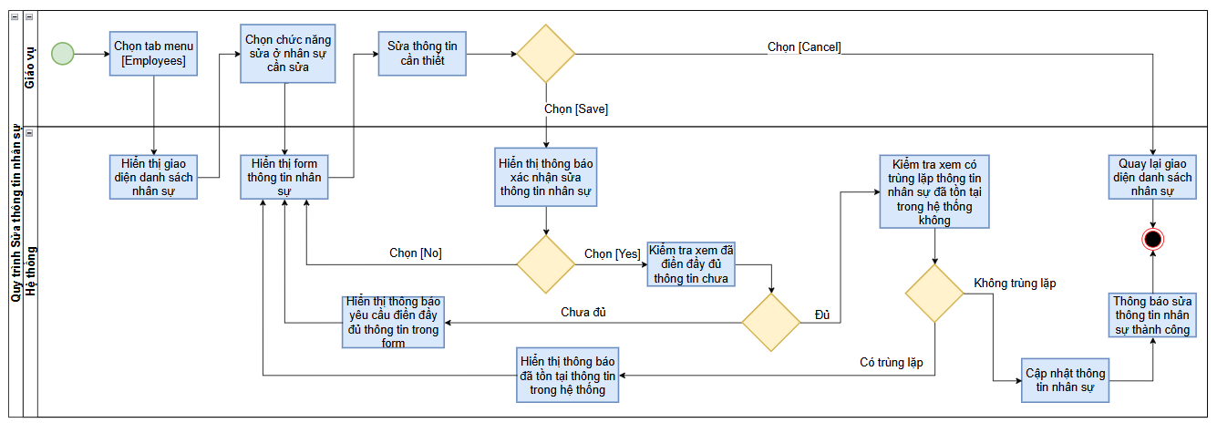

Hình F.04. Biểu đồ hoạt động quy trình sửa thông tin nhân sự

* Quy trình xoá

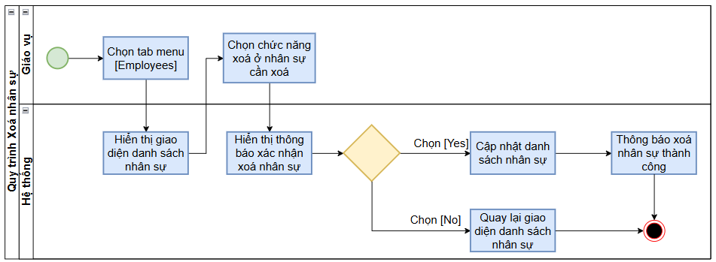

Hình F.05. Biểu đồ hoạt động quy trình xoá nhân sự

* Quy trình tìm kiếm

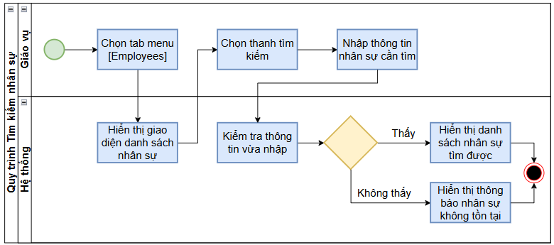

Hình F.06. Biểu đồ hoạt động quy trình tìm kiếm nhân sự

Quy trình quản lý tài khoản:

* Quy trình sửa

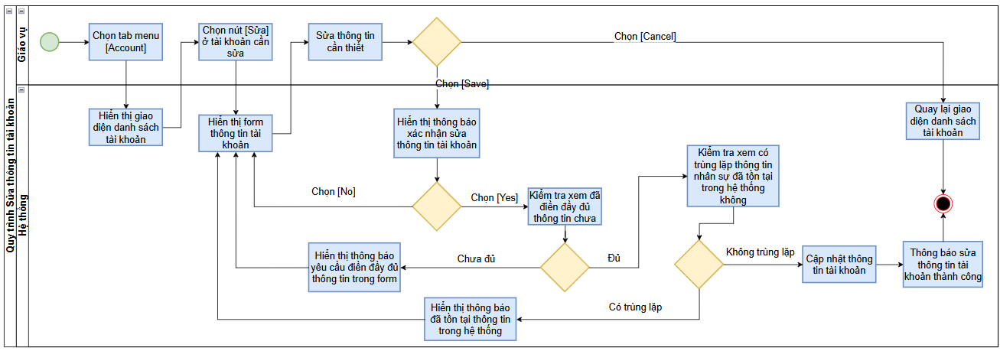

Hình F.07. Biểu đồ hoạt động quy trình sửa tài khoản

* Quy trình xoá

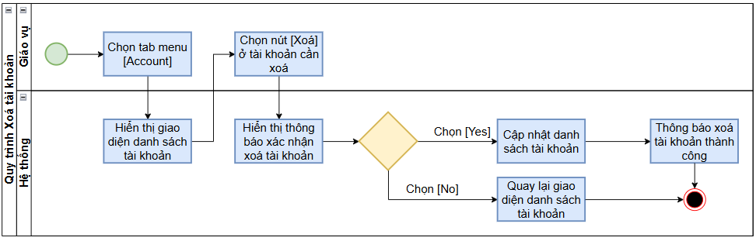

Hình F.08. Biểu đồ hoạt động quy trình xoá tài khoản

* Quy trình tìm kiếm

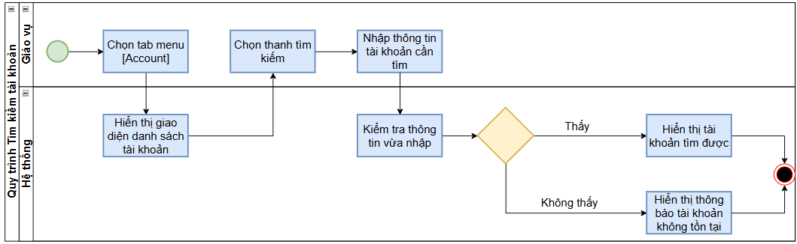

Hình F.09. Biểu đồ hoạt động quy trình tìm kiếm tài khoản

Quy trình quản lý chương trình học

* Sửa chương trình học

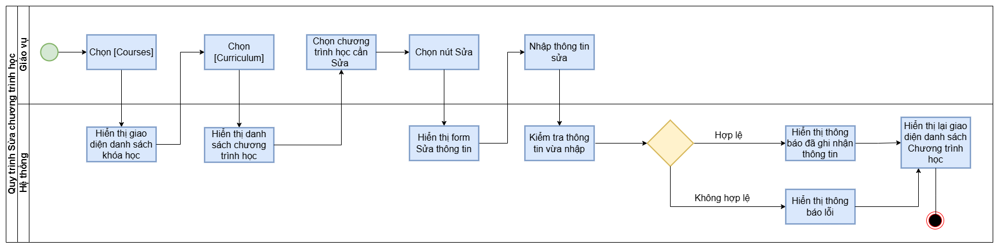

Hình F.10. Biểu đồ hoạt động quy trình sửa chương trình học

* Xóa chương trình học

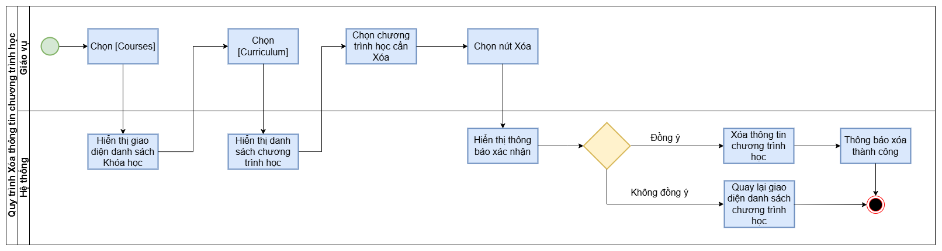

Hình F.11. Biểu đồ hoạt động quy trình xóa chương trình học

* Tìm kiếm chương trình học

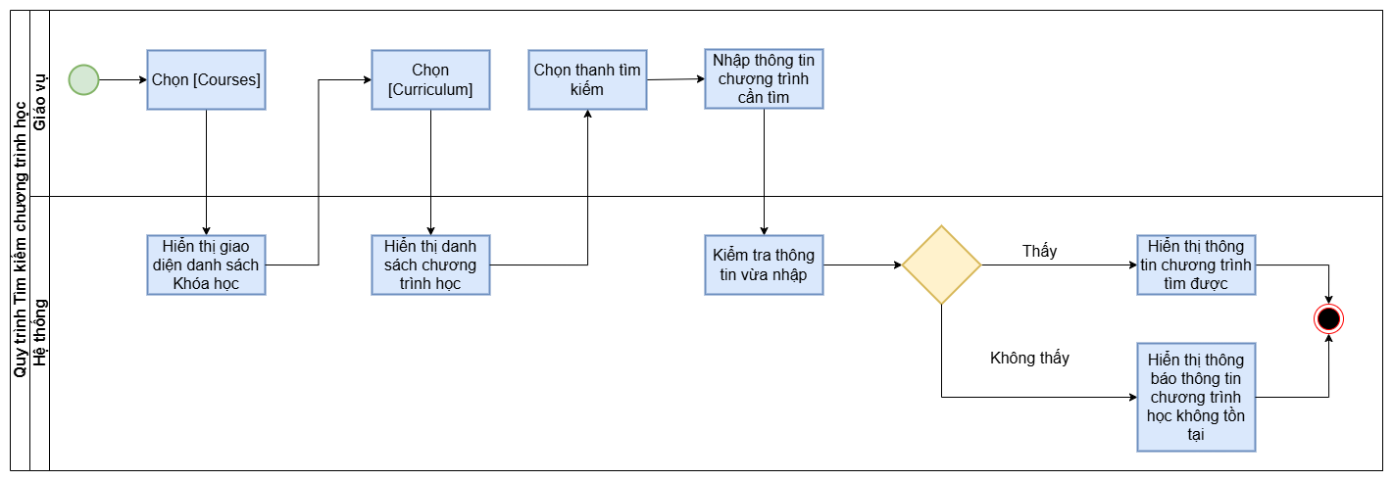

Hình F.12. Biểu đồ hoạt động quy trình tìm kiếm chương trình học

Quy trình quản lý khoá học

* Sửa Khóa học

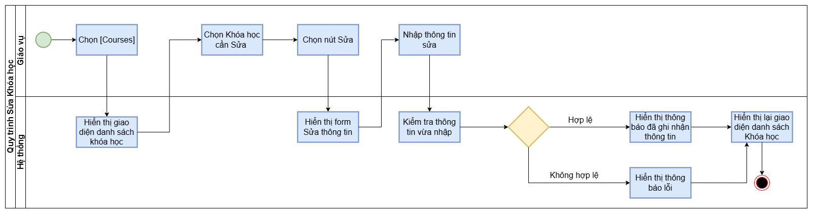

Hình F.13. Biểu đồ hoạt động quy trình sửa Khóa học

* Xóa Khóa học

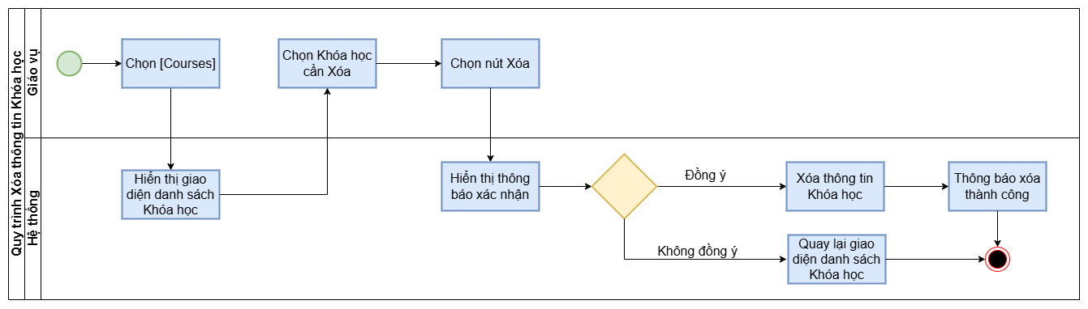

Hình F.14. Biểu đồ hoạt động quy trình xóa Khóa học

* Tìm kiếm Khóa học

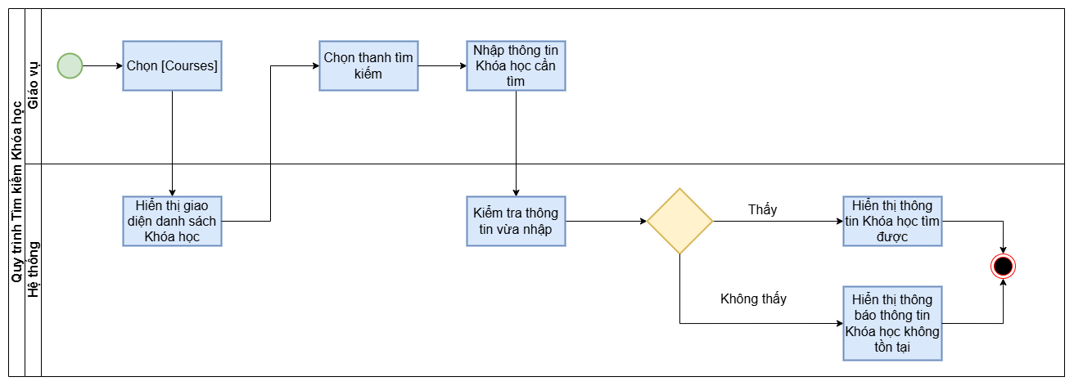

Hình F.15. Biểu đồ hoạt động quy trình tìm kiếm Khóa học

# 